הנביא החשמלי

רשימות פייסבוק של סשה נצח אגרונוב

2020 - 2026

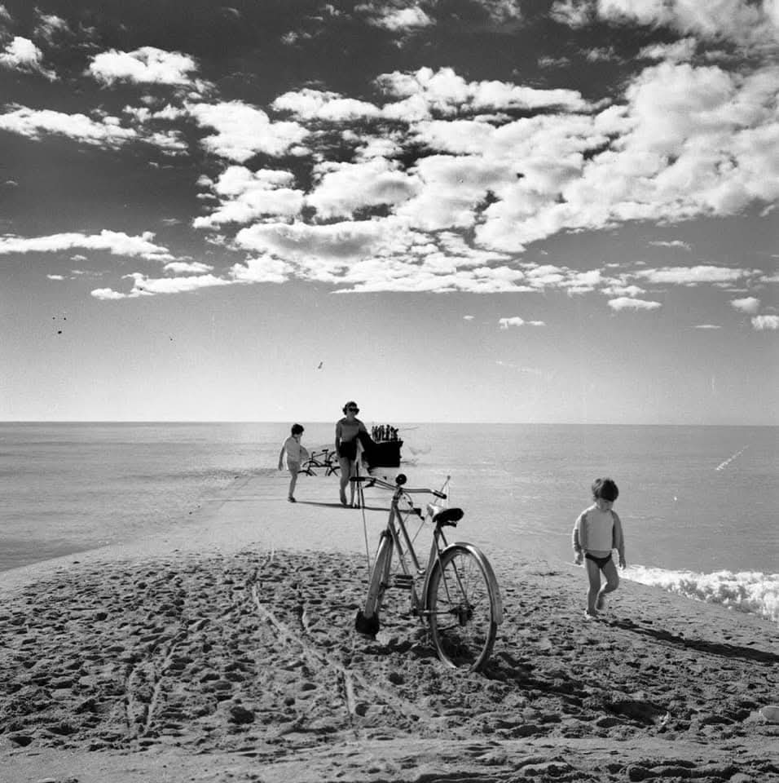

hebreweye@gmail.com

0543071938

מתוך ויקיפדיה:

סשה נצח אָגַרוּנוֹב (Sasha Netzach Agarunov; ברוסית: Саша Бесендилович Агарунов; נולד ב-29 במאי 1976) הוא שחקן וקולנוען ישראלי.

אגרונוב נולד בבאקו, בירת הרפובליקה הסובייטית הסוציאליסטית האזרית ומאוחר יותר אזרבייג'ן העצמאית, למשפחה מיהודי ההרים. הוא גדל ברובע היהודי של באקו, ה"ג'ואוד מחלה", בפינת הרחובות קאמו וקרגנוב. אביו, יעקב בֶּסֶנְדִיל אברמוב, היה בנו של יוצא העיר קובה ומשפחת אמו, ז'אנה אגרונוב גם ממשפחה של יהודים קווקזים מבאקו.

בגיל שבע-עשרה, לאחר שסיים את לימודיו התיכוניים, הוא עלה לישראל במסגרת תוכנית נעל"ה והתגורר בכפר הנוער ניצנה במשך שנתיים וחצי, שבמסגרתם עשה שנת שרות כמדריך של נוער עולה. לפני הגיוס השתתף בפרויקט קדם צבאי "גרעין גולני". הוא התגייס לצה"ל ושירת כלוחם מפעיל מאג בגדוד 51 של חטיבת גולני. לאחר שעורר בעיות משמעת ונשפט ל-16 ימים במעצר ולאחר מכן ל-28 יום בכלא שש, אגרונוב הוכרז כלא מתאים לשירות ושוחרר מהצבא.

עם יציאתו לאזרחות, נרשם אגרונוב ללימודי קולנוע במכללת אריאל. אולם, בתום השנה השנייה התקבל לבית הספר סם שפיגל לקולנוע ולטלוויזיה והחל בלימודיו במוסד זה. לאחר זמן מה החל בתהליך חזרה בתשובה.

ב-2009 בחר הבמאי רנן שור באגרונוב חסר הניסיון לגלם את התפקיד הראשי בסרטו "הבודדים", שהתבסס באופן רופף על פרשת המרד בכלא שש ב-1997. אגרונוב הופיע בתור גלורי קמפבל, חייל בודד המנהיג השתלטות אסירים על המתקן.

על משחקו ב"הבודדים" הוא זכה בפרס אופיר לשחקן הראשי הטוב ביותר לשנת 2009 וקיבל צל"ש בפסטיבל קולנוע ירושלים.

בזמן קבלת פרס אופיר התגורר אגרונוב במקלט לדרי רחוב בבניין המיתולוגי ברחוב צפניה 4 בירושלים.

לאחר "הבודדים" המשיך אגרונוב בלימודיו. הוא ביים וכתב תסריטים עבור מספר סרטים קצרים, ושיחק ב"מקום בגן עדן" של יוסי מדמוני, ב"לרדת מהעץ" של גור בנטביץ', ב"פנסיון פראכט" של תמר ירום, ב"פת לחם" של עידן הובל, ב"כיפה אדומה" של ארנון צדוק, ועוד. כמו כן הופיע בתפקידם קטנים בסדרת הטלוויזיה "שטיסל", "סרוגים".

במקביל לעשייה הקולנועית שימש אגרונוב כמורה לתנ"ך ומחשבת ישראל בתוכנית "נתיב" וכמרצה בבית הספר לקולנוע "מעלה" בירושלים, בו הוא העביר קורסים "תורת המונטאז': בין הרב קוק לאייזנשטיין", "המדרש והקולנוע".

אגרונוב הוא מייסד הזרם "קולנוע קדם נבואי".

5 באוקטובר 2024

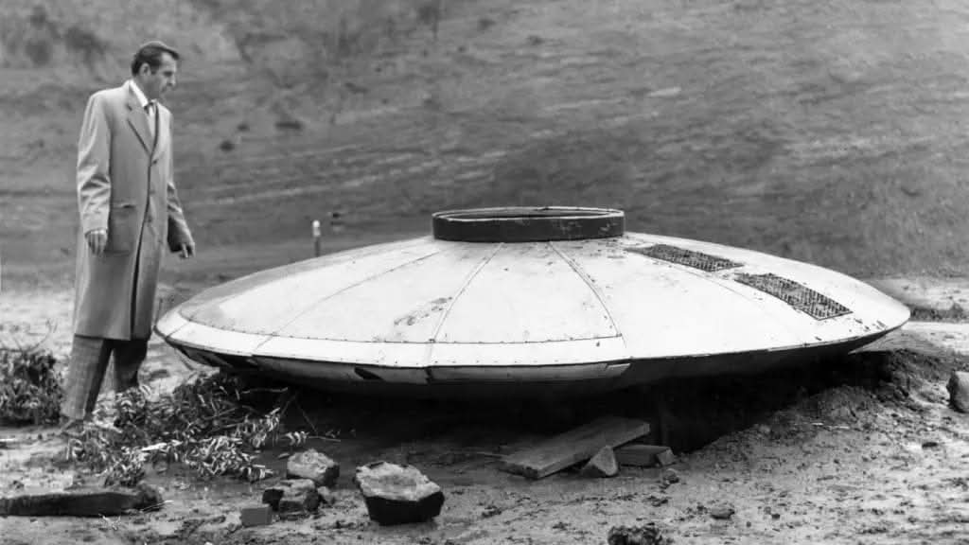

בתמונה הנדירה הזו דוד שלי, גרישה (גבריאל) היקר, מצולם ליד עצם בלתי מזוהה שנחת באזור הררי בדרום קווקז בשנת 1983. הגרסה הראשונה כמובן סברה שזו ספינת חלל של חייזרים מהחלל החיצון, אך הייתה עוד גרסה, שלפיה זה היה כטב''ם ניסוי ראשון סודי ומסווג של התעשייה האווירית הסובייטית. בכל אופן, באותו יום דוד גרישה נעלם ולא נודעו עקבותיו.

הוא חזר והופיע כעבור חודשיים, כאשר הוא נראה שזוף מאוד, אפילו שזוף מדי באופן חשוד, כאילו נחשף למקור אור חזק במיוחד, וגם נדף ממנו ריח מוזר של גומי חם.
הוא מעולם לא סיפר איפה הוא היה ומה קרה לו, אך התחיל לדבר ולהתנהג כסוג של נביא. בכל מקום הוא היה אומר שבעתיד הקדוש ברוך הוא יכרות ברית חדשה עם עם ישראל, והפעם התורה לא תכתב בספר, אלא על לבבות של בני ישראל, וכל אחד מישראל יהפוך למקור תורה מהלך, וילמד תורה מעצמו, מתוך חופתו, בתוך נשמתו זה יופיע, וכל אחד יהיה מעיין תורה מהלך.

ואז הוא העתיק את מגוריו לבקתת עץ שהוא בנה במגרש הגרוטאות העירוני, וחי שם 7 שנים בלי שום קשר עם חברת אנשים, למעט אשתו שהייתה מביאה לו ארוחות.
כעבור שבע שנים הוא חזר למשפחתו ולקהילה, ונראה שהוא בכלל לא הזדקן בשבע שנים האלה, כאילו חי מחוץ לזמן.
לפני שעליתי לארץ באתי להיפרד ממנו, הוא חיבק אותי ואמר לי: "אל תלמד תורה ממי שמייבש אותה, תורה היא מים חיים, ומי שהתורה שלו לא מחיה את הנפש - אל תלמד ממנו. כי מי שמייבש את התורה, הוא במקום לקשט את הכלה העליונה, מציג אותה בבגדי עוני וקדרות, אל תלמד מהם, תדבק באלה שהתורה שלהם היא מעיין מים חיים".

היום דוד גרישה הוא פנסיונר שחי בחדרה ועובד כשומר בכניסה למרכז מסחרי, מעטים יודעים מיהו. אבל יש שמועה שגם עכשיו, כל לילה אחרי חצות, דוד גרישה קם כדי לתקן ולקשט את הכלה העליונה לפני חופתה.

15 באוגוסט 2021
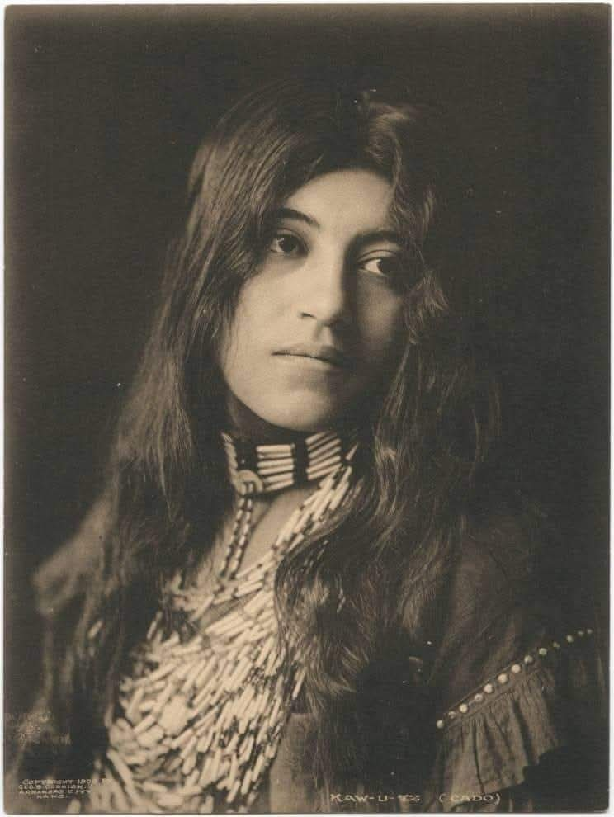

בתמונה אשתי הראשונה, הדוכסית אלברטינה אסתריקה (אסתר) פון רמב''ם (הבת האמצעית של הדוכס אלפונס פון יוחאי הידוע לשמצה). נישאו כדת משה בגיל 14, כנהוג בעדה. אלברטינה (הידועה בכינוי "לוכדת החלומות") הייתה נערה מוזרה ופראית, היו שבועות שהיא הסתובבה יחפה ביערות הסמוכים לכפר, לא נהגה להתקלח ובכלל מראה החיצוני לא עניין אותה ( מה שעזר לי לחסוך לא מעט ממון).

נשים וגברים פחדו ממנה וקראו לה מכשפה כיוון שאלברטינה ידעה לחשי מרפא וקללות של כמעט כל השבטים בקווקז. היו לילות רבים שהיא הייתה נכנסת לסוג של טראנס וכל גופה היה מזדעזע, הייתי יושב ליד מיטתה ומנגב את מצחה הלוהט תוך שהיו בוקעים מגרונה רצפים מילוליים בשפות בלתי ידועות.

יחד עם זאת, אלברטינה למדה הנדסה תעשייה וניהול באוניברסיטת באר שבע אחרי שעלינו, ודווקא שם, באונ' בן גוריון, אלברטינה התקרבה לחוגים פמיניסטיים רדיקליים וכך דרכנו עם הדוכסית אלברטינה נפרדו. ( למרות שגורמים בינלאומיים בכירים ניסו לפייס ביננו אך התהום האידיאולוגית הייתה עמוקה מדי).

במשך השנים מדי פעם הגעגוע היה צף ועולה וניסיתי לברר מה עלה בגורלה. כך שמעתי שבזמן מלחמת האזרחים בסוריה היא הייתה בין המתנדבות שלימדו ילדי פליטים במחנה על גבול סוריה עיראק וניהלה מערכת זוגית רומנטית עם קולונל זולפירה, מפקדת פלוגה בצבא הנשי הכורדי.

גם אלברטינה לא שכחה אותי לגמרי, ופעם אחת ממש הצילה אותי. זה קרה אחרי שהסתבכתי בחובות הימורים עם גורמים עבריינים. ואז, כשממש איימו על חיי, במועדון קלפים באזור תעשייה תלפיות, בשלוש בלילה, פתאום הדלת נפתחה ואלברטינה הופיעה שם. רק אני הכרתי את מבע הפנים שלה כשעיניה בורקות כמו גחלי אש וידעתי שזה לא ייגמר טוב. עיני כל העבריינים נישאו אליה והשתרר שקט. אלברטינה התחילה ללחוש במהירות מילים וצלילים ראשיתיים מוזרים. תוך דקה כל הנוכחים בחדר (חוץ ממני) התכסו במין צרעת חודרת בשר עצמות ..
מאז, כל העולם התחתון של ירושלים תופס ממני מרחק ואף אחד לא מסכים לשחק איתי קלפים.

השמועות על המקרה הגיעו למשטרה וזה עבר לחקירת שב''כ. אני רק יודע שהשב''כ ניסה לגייס את אלברטינה והיא אף עבדה כפרילנסרית ביחידה מסווגת. יותר מזה אני לא יודע.

ופתאום, לפני שבוע כשישבתי בערב עם סנדוויץ' טונה עם שום ובזיליקום מול הטלוויזיה ראיתי שוב את אלברטינה בכתבה של כאן 11! הכתב סיפר שאלברטינה עובדת בגן החיות התנכי בירושלים ( לא רחוק מהבית שלי) והם צילמו איך היא מנסה על ידי לחש לטפל בזכר גורילה שחלה בדיכאון עקב משבר גיל הארבעים. הכתב סיפר על זה בטון משועשע כסוג של קוריוז, ואני רציתי להגיד לו - אידיוט מי חושב שזה מצחיק.
אולי אקפוץ לבקר אותה .

מתוך אתר האינטרנט "קולנוע קדם נבואי":

שמי סשה נצח אגרונוב, יוצר קולנוע, מורה לשעבר לתנ"ך ולקולנוע, זוכה פרס אופיר.

כל התארים האלה הם רק חלק מהסיפור.

עוד מימי כסטודנט לקולנוע בער בי הדחף למצוא שפה אמנותית חדשה; ליצור יצירה ישראלית מהפכנית שלא דומה לאף יצירה אחרת, לכונן "גל חדש ישראלי". הדחף הזה הוביל אותי למסע חיים בקצוות.

התשוקה לקולנוע הייתה כה חזקה, שכאשר נותרתי בלי בית, ישנתי בחדרי העריכה של בית הספר.
בלילה שבו עמדתי על הבמה הנוצצת וקיבלתי את פרס אופיר, חזרתי לישון במקלט לדרי רחוב בירושלים, בין נרקומנים ואלכוהוליסטים.

דווקא שם, במקומות הכי נמוכים והכי גבוהים, בין הייאוש לתקווה, הבנתי שהשפה הקולנועית שלמדתי לא מספיקה. הרגשתי צימאון לשפה אחרת, כזו שיכולה להכיל את המורכבות הזו. שפה שיודעת לחבר בין קודש לחול, בין החומר לרוח, אל הנבואה.

"קולנוע קדם נבואי" נולד מתוך החיפוש רב השנים הזה. זוהי קריאה לחזור אל המהות שלנו, אל הכישרון הישראלי המקורי ששורשיו בתרבות הנבואית העברית – לא כדי לברוח מהמציאות, אלא כדי לברוא ממנה מציאות חדשה, גואלת.

28 למרץ 2026

לאחר שנה במקלט לדרי רחוב במאה שערים, העמותה הציעה לי לעבור לגור בדירת לווין, אחת הדירות שהם היו שוכרים עבור הומלסים ומכורים שעברו תהליך שיקום.

הדירה הייתה בשיכון של האתיופים במזרח תלפיות, ליד דרך חברון. יחד איתי בדירה גרו משה, עולה חדש מאיראן, לשעבר מכור להרואין, וברוך, בחור רוסי חוזר בתשובה.

משה עבד כשוטף כלים במלון ירושלמי בינוני. הוא עבד עם ערבים ובחזות שלו הוא מאוד דומה לערבי, לכן בנסיעות הארוכות באוטובוס שחצה את העיר הוא היה חובש כיפה לבנה סרוגה גדולה. היה לו קשה עם עברית. הוא היה מבלבל בין זכר לנקבה, בין גוף ראשון לשלישי, אבל הבנתי אותו מצוין. בערב הראשון כאשר נכנסתי לדירה בערב ירושלמי קר, בלי להכיר אותי הוא הכין לי מרק עוף ונתן לי שמיכת צמר פרסית.

היינו יושבים הרבה צופים בשקט בערוץ הספורט. בשבתות בבוקר משום מה משה היה מעביר לערוץ טלנובלות וצופה קבוע בטלנובלה ישראלית למרות שהוא לא הבין את רוב הדיאלוג. הוא חלם למצוא בת זוג. אך בקהילה פרסית התפשטה שמועה שהוא היה מכור והיה לו קשה. במוצ''ש הוא היה פוקד חוג ריקוד והיכרויות של בני 60, מרוקאיות מבוגרות היו מתות עליו, כל פעם מישהי אחרת הייתה דופקת בדלת כדי לבקר אותו, הוא היה מסננן אותן.

ברוך היה טיפוס מוזר מאוד. הוא היה לבוש כחרדי, בכל הגוף שלו לא הייתה שיערה אחת, הוא היה כמו תינוק. היו שמועות שזה בגלל שהוא נחשף לקרינה רדיואקטיבית בצ'רנוביל. הוא היה מגמגם באופן קשה. אך כשהוא היה שר - זה היה יפה מאוד, בלי שום גמגום.

מדי פעם היו מזמינים אותי לשחק בסרטים. באותו תקופה שיחקתי בסרט "פנסיון פראכט" של תמר ירום, על פי הספר של אהרון אפלפלד. הייתי צריך לשחק ניצול שואה בשנות ה 60 בירושלים, הוא היה בונדיסט לשעבר, מאוד שרוט, עם הזיות. חצי מהתפקיד היה ביידיש והיה לי מורה מטעם ההפקה. בערבים, כשמשה צפה בכדורגל וברוך אכל נקניק רוסי, אני למדתי יידיש.

ערב אחד בערוץ הסרטים שדרו סרט אמריקאי על הגורל הנשים באיראן. משה לא ידע אנגלית ולא יכל לקרוא כתוביות בעברית ותרגמתי לו בעל פה רוב הסרט. בסוף הסרט כאשר הגיבורה הראשית נרגמת באבנים, משה התחיל קצת להתרגש. משה שאל אותי מה אמר התליין הראשי, אמרתי לו שהוא אמר "כך אמר הנביא מוחמד". משה שתק כמה שניות ואז סינן משפט אלמותי: "מוחמד נפל בשירותים".

רוב דיירי השכונה היו אתיופיים. אני די אהבתי את זה, הרגשתי שם טבעי. במרכז היה בית כנסת אתיופי קטן במבנה ארעי, ולפעמים בשבתות הייתי בא להתפלל איתם. היה קצת מעצבן אותי שאת התפילה הובילו חניכי בני עקיבא ולא הזקנים שישבו בצד. אבל לפחות אלה היו נכנסים לשכונה הזאת.

הייתי מאוהב בשרה, נערה אתיופית בת 17 שגרה בבניין שלנו. היא טיפלה באחים הקטנים שלה, עבדה בחנות לבגדים זולים באזור תעשייה והייתה חניכת בני עקיבא. חוץ מזה שהיא הייתה יפה מאוד בעיני, היה בה משהו מאוד אצילי, היא הייתה חכמה מאוד, היא הייתה טיפוס ישראלי חדש. הייתה קצת מתנשאת עלי. פעם אחת כשהלכנו ביחד בשכונה הזמנתי אותה ללכת איתי לפסטיבל האור בעיר העתיקה. היא קצת צחקה, ואז אמרה "אתה מזמין אותי לצאת למרות שאני שחורה?". הייתי בהלם, אמרתי "מה? אני לא מבין מה את אומרת..". היא שתקה קצת ואמרה "עזוב, לא משנה".

פעם אחת פתחתי את דלת הדירה ובדיוק היא עלתה שם עם אח קטן שלה בן 4. התחלנו לקשקש קצת, ואז הילד עשה כמה צעדים ועמד ליפול כמה קומות למטה. בחלקיק שנייה זינקתי ותפסתי אותו. שרה הייתה בהלם. בערב היא דפקה בדלת ואמרה תודה שהצלתי את אח שלה. מאז היא התחילה להתייחס אלי קצת אחרת, נוצרה בינינו סוג של קרבה.

ערב אחד התקשרו אלי והודיעו שאבא שלי, שגר בהוסטל בעכו, מאושפז בקומה בטיפול נמרץ בנהריה אחרי שבץ מוחי שלישי. יצאתי לנסיעה לילית לצפון, ובעצם מאז לא חזרתי לאותה דירה, אבל זה כבר סיפור אחר.

2024

בימים אלה כשהחרם התרבותי על ישראל מתרחב, ומתפרסמות רשימות של אומנים ומוסדות תרבות בינלאומיים שמחרימים את האומנות הישראלית - זאת הזדמנות להתחדשות ולמהפכה
תרבותית גדולה

זאת קריאה לאמנות יהודית חדשה, רדיקלית, נבואית, אלוהית, נועזת, מהפכנית, ששוברת תבניות חשיבה הרגילות ומחדשת תבניות של חכמה והכרה, שתהפוך את ישראל למרכז תרבות חלוצית, אוונגרדית, יהודית - ישראלית, כלל אנושית.

למרוד זה כמו לבעוט בדלת רקובה - תרבות יהודית מהפכנית צריכה למרוד בכל מוסכמות יסוד של התרבות העכשווית ולהניב יצירה חדשה פורצת דרך, ששוברת תבניות חשיבה רגילות, מחדשת תבניות של חכמה והכרה, הגיע הזמן להקים מאחזים בלתי חוקיים בשדה היצירה ולסלול דרכים חדשות אל הפלאי, אל הנשגב, אל השורשים, אל שורשי השורשים, אל הנשמה, אל נשמת הנשמות.

עורו מהפכנים, קומו גיבורי חיל, אמיצות רוח, חילונים ודתיים, גברים ונשים, מלאי עזוז וקודש, שרעל של ייאוש לא זיהם את ליבם, קומו - מהפכה גדולה קוראת לנו, כי מציון תצא תורה ודבר ה' מירושלים.

8 פברואר 2022

כולם מדברים על תוכנות רוגלה וזה מחזיר אותי לימי התיכון ואל הנערה המוזרה שלמדה איתי בשם רוגלה אחידז'אקוב. כולם מדברים על פגאסוס ואף אחד לא מדבר על סוס לכן אגיד כמה מילים על רוגלה שהיה ידוע עליה דברים מעטים, כמו זה שהייתה מעריצה של להקת רוק עממי "ג'טרו טאל" וידעה על בוריה את סיפורי המיתולוגיה היוונית. אבא של רוגלה עבד כמהנדס אלקטרוניקה במפעל צבאי מסווג והם גרו בבית קרקע דו קומתי שניצב בודד בעמק קטן שנקרא "עמק הכפתורים".

אבא של רוגלה קנה לה סוס ואחרי הבית ספר כשהייתי הולך בשביל בין הביצות הייתי מבחין בין העצים בדמות של רוגלה רכובה על סוס, בשקט, חומקת ונעלמת באדי הערפל של הביצות כדמות רפאים.
לפעמים בחופש הגדול כשהייתי יושב משועמם בחצר ונרדם מהחום הלוהט הייתי פתאום מבחין ברוגלה רכובה על סוסה בחצר שלנו מביטה עלי בשקט. הייתי אומר לה "שלום רוגלה" והיא לא הייתה עונה ואחרי כמה רגעים של שקט הייתה מסובבת את סוסה ויוצאת החוצה לכיוון הביצות.

פעם אחת, אולי מתוך סקרנות ואולי מתוך איזה משיכה רומנטית שפיתחתי כלפיה, החלטתי למצוא דרך לפתח איתה שיחה ממשית והלכתי לעיר, לשוק השחור כדי להשיג את התקליט החדש של להקת "ג'טרו טאל" כי בחנויות סובייטיות לא מכרו תקליטים של להקות רוק מערביות. לצערי זה עלה לי בסכום שחסכתי כדי לקנות נעלי ספורט שסיפרו שיש למייקל ג'ורדן אבל בסוף השגתי את המטרה וחזרתי הביתה עם התקליט שחיפשתי.

מספר ימים חיכיתי עד שרוגלה שוב תופיע בחצר ואז כשזה קרה והיא שוב עמדה שם בשקט עם הסוס שלפתי את התקליט, התקרבתי אליה, הראתי לה את העטיפה ואמרתי " הי, רוצה לשמוע ביחד?". היא הביטה על העטיפה ולאחר מכן הביטה עלי ובחנה אותי בשקט, משום מה הסתובבה לאחור והביטה לכיוון הביצות ועמק הכפתורים ואז ירדה מהסוס, ליטפה אותו, קשרה אותו למעקה מדרגות העץ ונכנסנו הביתה.

שמתי את התקליט על פטיפון להתנגן והלכתי למטבח וחזרתי עם שתי צלחות של דייסת כוסמת עם חלב שאימא השאירה לי. אכלנו בשקט והקשבנו למוזיקה.
התקליט נגמר ולא ידעתי איך ומה צריך להגיד או לעשות ואז פתאום רוגלה פתחה את הפה ואמרה כמה משפטים בשפה מוזרה ולא מוכרת. כשראתה שאני לא מבין כלום ממה שאמרה היא חייכה פעם ראשונה ואמרה לי: "דיברתי איתך בעברית, אתה יהודי, לא? איזה מין יהודי אתה שלא מבין את השפה שלכם?". משום מה שנינו פרצנו בצחוק שהלך וגבר וראיתי שמשהו בה השתנה.

המשכנו לקשקש ולרכל על הילדים מהכיתה ועל המורים שלנו. הברכיים שלנו במקרה נגעו אחד בשני ושנינו הסמקנו אבל המשכנו לדבר כאילו לא קרה כלום. ואז שוב השתרר שקט וראיתי ששוב דוק של עצבות מכסה את פניה ואז היא אמרה לי: "אני מקנאה בך, מתישהו אתה תעזוב ותגיע לישראל אבל אני מעולם לא אוכל לעזוב, לנצח". כששאלתי אותה למה? - היא עשתה לי עם האצבע סימן של שקט, הניחה תקליט על הפטיפון ואחרי שהצלילים מילאו את החדר היא התקרבה אלי צמוד והתחילה ללחוש לי לאוזן בשקט ובמהירות.

היא אמרה שאבא שלה עסוק בפיתוח נשק כל כך סודי ומסוכן שהשלטונות לעולם לא יתנו להם לצאת מגבולות המדינה ושהם נתונים למעקב תמידי. שאלתי אותה איזה סוג נשק הוא מפתח? היא הנמיכה עוד יותר את הקול שלה וכמעט חיבקה אותי בחוזקה ולחשה לי "פגאסוס* , סוג של מאיץ חלקיקים שיהיה מסוגל לעקם את השדה של מרחב - זמן".
אני לא כל כך הקשבתי לה רק הרחתי את הריח של השיער שלה והרגשתי את חום גופה הרועד והסוער ואז פתאום נישקתי אותה ושנינו קפאנו לרגע עד שהיא חזרה לעצמה ונתנה לי סטירה חזקה.
הייתי קצת בהלם אבל היא הביטה לצדדים ואמרה: "דייסה טעימה הכינה אמא שלך, אתה יכול להביא עוד חצי צלחת?"

הלכתי למטבח וכשחזרתי היא כבר היא הייתה אסופה ומכונסת עם שיער אסוף כאילו לא קרה כלום. אכלנו בחוסר חשק תוך כדי היא התחילה שוב לדבר אבל הפעם ברוגע ובסוג של בגרות ועם איזה קרבה ואימון שנוצרו ביננו.
היא אמרה: פגאסוס, אפשר לפרש בעברית כפגע סוס, סוס שנועד לפגיעה, סוס טרויאני. אבל במיתולוגיה היוונית זה יצור שעלה לפסגת האולימפוס איפה ששוכנים האלים ושימש במרכבה של זאוס. זה מה שיודעים כולם, אבל לא כולם יודעים שזאוס הוא לא האל הראשי, אלא יש מעליו אל יותר עליון - קרונוס, אל הזמן. ( מפה המילה כרוניקה). אבל זה לא הכל, מעל קרונוס ישנו האל הראשי הכמעט לא מדובר של היוונים הקדמונים - כאוס.
לכן התרבות היוונית והמערבית בכלל בתת מודע חושבת שהעולם נוצר מכאוס, וסופו - כאוס. אבל היהודים ידעו סוד יותר גדול, כי בתורה הכאוס שנקרא "תוהו ובוהו" - מתרחש רק בפסוק השני של התורה. כלומר לפני הכאוס יש הפסוק הראשון, הבראשית, הראשית השלמה, ולכן היהודים בתת מודע הקולקטיבי מרגישים שלפני הכאוס יש רצון וראשית וגם הסוף הוא אופטימי.

"אתה יהודי, אתה חייב לדעת את הדברים האלה, מבין?", היא אמרה והמשיכה:
המרכבה של האל - זה מוטיב חוזר בכמה אמונות קדומות וזה גם אחד הסודות של היהדות. הפילוסופים ואחריהם אנשי אקדמיה הרדודים התייחסו בזלזול לסיפורי המיתולוגיה וחושבים שמדובר בסיפורי ילדים פרימיטיביים, אבל זה לא כך. פשוט זו הצורה, הביטוי של מה שהרגישו היוונים הקדמונים, ולא רק הם, כי אז האל שכן בעולם, מה שנקרא "Giluy Ha Schena", גילוי השכינה.

הסוס בעולם הקדום זה כלי תחבורה, משהו שנושא את הרוכב, אמצעי שמאפשר את התנועה. לכן חמורו של משיח למשל, זה כינוי לתופעה שעל גבה מגיעה הגאולה. אבל סוד יותר גדול ביהדות זה Maase Ha Merkava". אתה מבין? היא שאלה ואז כשראתה שאני לא מבין כלום היא אמרה, לא משנה, אבל תדע סשה, שאבותיך היו המרכבה של הבורא".

ואז היא בעצמה נצמדה אלי במהירות ונישקה אותי חזק, ואחרי רגע היא דחפה אותי, קמה ויצאה בשקט מהבית.

בשבועות הבאים רוגלה לא הגיעה לבית הספר, ניסיתי לברר למה ונאמר שהיא חולה ולאחר מכן אמרו שלא תגיע בכלל ואבא שלה שכר לה מורה פרטי שיכין אותה למבחנים לאוניברסיטה כי רמת הידע שלה מאפשר לה לדלג על ארבע -חמש שנים.

לא אפרט איך ניסיתי לפגוש אותה אך כל הניסיונות עלו בתוהו. ומפה אקצר.
אחרי כמה שנים מסך הברזל נפל, ובגיל 17 הגעתי לבד לכפר הנוער שעה נסיעה דרומית לבאר שבע, בנגב, והתחילו חיים חדשים לגמרי. ושכחתי את החיים הקודמים וגם את רוגלה ולא קיוויתי לפגוש אותה כבר לעולם.
פה היה אפשר לסיים את הסיפור אלמלא לפני שנה לא היה קורה לי סיפור מוזר.

ביום חמישי חורפי הגעתי כרגיל לעשות קניות בסניף של רמי לוי ברחוב האומן בתלפיות בירושלים. קניתי בשר לחמין וקילו של גרעינים שאני מפצח בשבת כדי להתגבר על הקריז בלי הסיגריות. ואז כשעמדתי בשורת מדפים בזווית העין הבחנתי באישה לבושה במעיל עור מעבר לצד השני של המדפים ואז שמעתי שהיא קוראת לעובד של רמי לוי ושואלת אותו שאלה שמשכה את תשומת ליבי, היא אמרה: "למה שיניתם את הסדר? הרי תמיד החמוצים היו בצד שמאל, השימורים בצד ימין ובאמצע היו רכז עגבניות. עכשיו זה מסודר אחרת, למה שיניתם את זה?"

העובד ענה לה משהו אבל אני הסתקרנתי והתחלתי לעקוף את השורה כדי לראות מי זו ששואלת שאלה כזו. התקרבתי אליה כשהיא עם הגב אלי ואז היא הסתובבה אלי פנים מול פנים. זו הייתה אישה בשנות הארבעים, לבושה במעיל עור שחור עם פנים חזקות משהו. הייתי ממשיך הלאה אלמלא פתאום אחרי שהיא ראתה אותי לרגע קצר כמראה הבזק מבע פניה השתנו, עיניה נפערו לחלקיק שניה ומה שהכי מוזר היה שהמבט שלה שידר מצוקה, אפילו פאניקה. אבל כל זה נפסק ואחרי שניה היא חזרה לעצמה ועוד לפני שהספקתי לעכל את מה שקורה, היא פתאום פנתה אלי חייכה ואמרה לי:
תסלח לי, אתה מוכן לעשות לי טובה בבקשה? אני צריכה להביא את הילד מקומה השנייה, אתה תוכל לשמור לי דקה על העגלה? תודה!
כמעט בכוח היא דחפה את העגלה המלאה שלה לכיווני ונשארתי להחזיק בעגלה כשהיא מתרחקת בצעדים מהירים.

במשך הדקות שחיכיתי לה הציפה אותי תחושה מוזרה, שחזרתי שוב את הסיטואציה שקרתה הרגע וניסיתי להבין מה היה מוזר בה. ואז משהו דקר אותי בלב והרגשתי לשנייה שעוד רגע אני צונח על רצפת רמי לוי, כי המבט של אותה אישה ששידר פאניקה ומצוקה היה המבט של אותה נערה מוזרה בת 14 בשם רוגלה מעמק הכפתורים..

המחשבות בראש שלי עלו והתחלפו בכאוס ובמהירות של מאיץ חלקיקים. האם זו באמת היא? איך זה יתכן? איך הצליחה לצאת עם כל הסודות של אבא שלה? ומה היא עושה פה? ולמה שזיהתה אותי היא שידרה פאניקה ומצוקה? אולי היא מסתירה את זהותה? למה? כי היא עובדת עם גורמי ביטחון וביון שלנו? או דווקא להפך, היא מרגלת נגדנו??

הדבר שהכי רציתי שיקרה שהאישה הזו תחזור עכשיו עם הילד שלה וכל הספקות יפתרו ברגע. אבל היא לא חזרה.

בימים הבאים ניסיתי לנתח את האפשרויות וניסיתי לעשות חיפוש חובבני במאגרי המידע כדי לנסות לראות האם אישה בשם הזה השאירה איזשהי טביעה או עקבות דיגיטליים במרחבי הרשת, במרשם האוכלוסין, בפסקי הדין או רשתות חברתיות. כמובן שלא הגעתי לשום תוצאה מספקת כלשהי. כלום. אפס.

אבל כן שמתי לב שהסוללה של הנייד שלי פתאום מתחילה להיגמר פי שתיים יותר מהיר מהרגיל וכנראה אפליקציה נסתרת כלשהי פועלת אצלי בטלפון ומרוקנת את הסוללה. היו עוד סימנים מחשידים שלא אפרט.

ככל שהזמן חלף הבנתי שלא אצליח לגלות את האמת אבל הזיכרונות באו והציפו אותי. נזכרתי באותה נערה רכובה על סוס בערפילי הביצות, את הריח שלה, את חום הגוף שלה, את הלחישות שלה שגילו לי סודות שרק עכשיו אולי אצליח להבין משהו מהם.
נזכרתי שפעם אחת היא לקחה לי את היד ואמרה בוא אני אקרא את הכף ואגלה לך עתיד, רוצה? האצבע שלה טיילה על הקווים בכף ידי והיא אמרה משהו שלא ייחסתי לזה אז שום חשיבות. היא אמרה : מתישהו אתה תגיע לישראל ויעברו עליך הרבה דברים טובים ורעים, ותתחיל להימשך לנבואה..

ועכשיו, כשהסיפור של הרוגלה של פגאסוס התפוצץ ברבים זה שוב החזיר אותי לשאלות ללא תשובות, לספקות, לסודות.
קניתי בקבוק בירה, שמתי מוזיקה של להקת ג'טרו טאל ואמרתי נסתרות דרכי השם ישתבח. כן סשה, העולם הזה לא כל כך פשוט כמו שהוא נראה. ודי לחכימא.

25 מרץ 2026

אתמול בלילה הקמתי מדינה, כתבתי חוקה, חילקתי תוארי אצולה. היום כבר התקיימו בחירות למועצה המחוקקת ומשאל עם ראשון, שבו הוחלט כמעט פה אחד להדיח אותי מהמעמד מייסד הרפובליקה, להפוך אותי לאישיות בלתי רצויה, לנע ונד בארצי.
כבר היום בבתי הספר הילדים שרו שירים על גבורת האומה במאבקה נגד אויב העם מספר אחד. הספקתי לקחת איתי רק ספר מגדיר הציפורים שהתחלתי לכתוב וקופסת סיגריות ונמלטתי לפרובינציה רחוקה ונידחת.
ליד תחנת האוטובוס קניתי מנת פלאפל ממש בכלום כסף, 10 ש''ח, מה שהשאיר בידי עוד עשרים שקלים אחרונים ומיד קניתי איתם קרם עור לאחר גילוח. לאחר מכן קפצתי לספריה העירונית כדי לראות מה קוראים האזרחים שלי בפריפריה.
כל הספרים היו ספרי תעמולה על חשיבות המאבק נגדי, על התנועה מהפכנית העממית שהצליחה להשתחרר מעול השלטון המושחת והרקוב, ועל כמה מסוכנים הרווקים שמקימים בלילה מדינות.
ישבה שם ספרנית, בחורה צעירה , קצת מוזרה. מכך שהיא לא זיהתה אותי הבנתי שהיא מנותקת ממה שקורה במדינה. דיברנו שלוש שעות. היא הציעה לי לקרוא את הספר היחיד שהוא לא היה ספר תעמולה, והוא מדריך לאיסוף בולים שיצא לאור בשנת 1917 בשוודיה, ואני בתמורה נתתי לה במתנה את מגדיר הציפורים שלא סיימתי לכתוב.
היא בחורה מיוחדת, היא חיה בעולם משלה, היא לא נורמלית במובן שהיא לא נורמטיבית, אבל היא האדם הנורמלי היחיד במדינה שהקמתי, וזה מילא אותי גאווה.
היא הציעה לי לישון אצלה על מיטה מתקפלת במטבח. למען האמת היא מושכת ומסקרנת אותי. חשבתי מה אני יכול לעשות בשבילה? והחלטתי שממחר בבוקר אני אתחיל ללמד אותה אגרוף. אני אהפוך אותה ללוחמת אמיתית. אני אקדיש לזה כל חיי. מה יש עוד לעשות לרווקים חוץ מלהקים מדינות בלילות וללמד אגרוף.

1

ספטמבר 2021

לא יודע למה נזכרתי בסיפור קטן ואמתי הזה על איך תודעה משנה מציאות. זה קרה בשנת 2010 כשגרתי במקלט מיתולוגי לדרי רחוב ברחוב צפניה בשכונת גאולה בירושלים. בכיס שלי היו כמה שקלים בודדים והגעתי אחרי צהריים לשוק מחנה יהודה כדי לקנות חבילת קפה שחור, כוסות חד פעמים וסיגריות.
באותה תקופה הייתי מסתובב המון ברחובות ירושלים, בבקרים הייתי שוטף כלים כמה שעות בבית קפה, אוכל בבתי תמחוי חרדים, נכנס לבתי כנסת ומעביר את הזמן עד הערב עד שהמקלט עמד להיסגר והייתי חוזר לישון במבנה אפלולי בחדר חשוך עם עוד הומלסים, פגועי נפש ובעיקר נרקומנים .
בעודי מסתובב במחנה יהודה וסופר את השקלים הנותרים כדי שבדיוק יספיקו לקפה שחור, עברה בראשי מחשבה עם רחמים עצמיים, הצטערתי פעמיים, אמרתי לעצמי שלא רק שאני מסכן כי נזקק לאחרים וחסר כל, אלא אני מסכן פעמיים כי בגלל מצבי אני לא יכול לעזור לאחרים ולהרגיש חלק מהחברה, .אני רק במצב של מקבל ולא של נותן.
בעודי יוצא מהשוק לרחוב יפו סוג של התפללתי לקדוש ברוך ואמרתי לו איך הייתי רוצה לעשות משהו למען אחרים ולהרגיש טוב עם עצמי.
ואז בעודי חושב / מתפלל אני פתאום שומע צעקות מכיוון תחנת האוטובוס , ואז אני רואה תמונה כזו: מתוך אוטובוס שהגיע לתחנה פורצים ארבעה נערים ואחריהם נהג האוטובוס קם ויוצא מכיסא הנהג ומנסה לתפוס אותם. בתחנת השוק עמדו מלא אנשים והתבוננו באירוע. אבל בעוד שהנהג מנסה לתפוס חלק מהנערים, נער אחד חוזר לאוטובוס ומגיע לעמדת הקופה של הנהג ואז מבטו נעצר על עשרות כרטיסיות למכירה , הוא מושיט את ידו וחוטף את כל חבילת הכרטיסיות, חוצה את הכביש בריצה ובורח לסמטאות של שכונות מקור ברוך.
הנהג חוזר לאוטובוס ולתדהמתו מגלה שכל הכרטיסיות נעלמו, עומד בהלם וחוסר אונים וכמעט בוכה. עכשיו כל כרטיסיה כזאת זה עשר נסיעות, כל נסיעה 5 שקלים, כל כרטיסיה זה חמישים ש''ח והנער גנב כחמישים כרטיסיות כאלה.
זה היה קו 13, הנהג המסכן חזר לאוטובוס מלא הנוסעים התניע לאט והתחיל לנסוע.
ריחמתי על הנהג וכעסתי על הנערים, אמרתי לעצמי אולי אני אלך בעקבותיהם, אבל מצד שני הכל קרה כל כך מהר והנער ברח כל כך מהר כך שמה הסיכוי שאמצא אותו בין הסמטאות של מקור ברוך. אבל הייתי לי תחושה מיוחדת ואמרתי לעצמי שאלך לאט לאט ונראה מה יקרה.
חציתי את הכביש ונכנסתי לשכונה והתחלתי ללכת בין הסמטאות, בכל פניה שלא ידעתי לאן לפנות אמרתי לעצמי סשה תעשה ניסוי ותפנה לאן שהתחושה מובילה אותך , לגמרי אקראי לפי האינטואיציה. ואז אחרי כמה רחובות, אני פונה לרחוב צדדי קטן ומי עומד לפני ? אותו נער שגנב וברח עומד עם הגב אלי וסופר את הכרטיסיות! התקרבתי אליו בשקט ותפסתי אותו חזק בידו. הוא היה בהלם גמור.. גם אני הייתי בהלם איך ככה מצאתי אותו. לקחתי ממנו את כל הכרטיסיות , תפסתי אותו בחזה ואמרתי לו "אתה יהודי, אסור לך לגנוב, בתורה כתוב אל תגנוב". הוא היה בשוק.

חזרתי לרחוב יפו כאשר בידי כל הכרטיסיות ועכשיו ואמרתי איך עכשיו אני אמצא את הנהג ההוא ? אמרתי שאמשיך אם תחושה הספונטנית לאן שהיא מובילה אותי. עליתי על אוטובוס ראשון שנסע לכיוון מוזיאון היאסלם כי חבר שלי גר שם ברחביה וידעתי שקו 13 עוצר ליד המוזיאון. הגעתי למוזיאון וירדתי , ואיך שירדתי פתאום מגיע אוטובוס קו 13 , אמרתי לעצמי מה הסיכויים שזה אותו אוטובוס עם אותו הנהג? אבל רצתי אליו ועליתי לאוטובוס. ומה אני מגלה!? זה אכן אותו אוטובוס ואותו הנהג!
הנהג ישב עם פרצוף של תשעה באב, הוצאתי את כל הכרטיסיות והושטתי אליו.. קשה לי לתאר את מידת התפעלות של הנהג.. הוא היה בהלם, לא הבין מי אני ואיך הגעתי אליו עם כל הכרטיסיות הגנובות..
אחרי י זה הוא הודה לי בהתרגשות וסיפר לנוסעים את מה שקרה.
כך הסיפור נגמר ואני התפעלתי , איך הקדוש ברוך הוא שמע אותי ונתן לי לעשות מעשה טוב ולהרגיש בן אדם.. פלא גדול, ממש השגחה פרטית , איך המחשבה הפכה למציאות..
לא יודע למה עכשיו נזכרתי בו, אבל זה סיפור אמיתי. :)

12 ינואר 2022

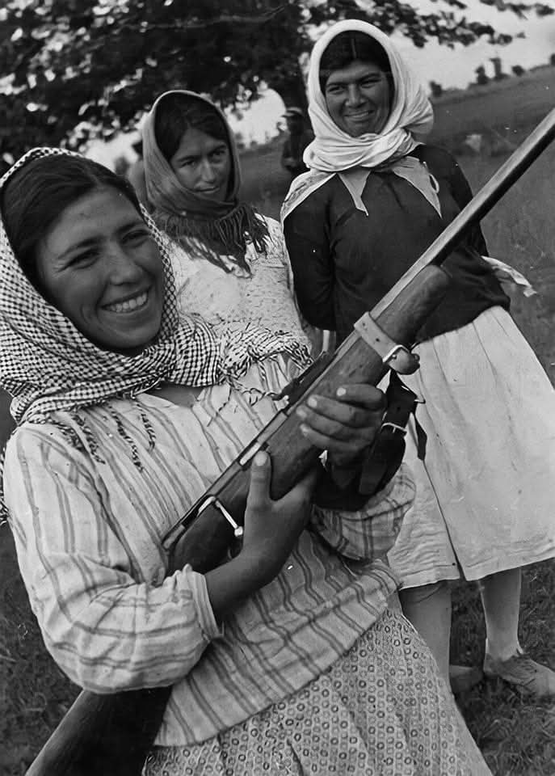

בתמונה דודה שושן (שושנה) היקרה מצולמת באימון במטווח ירי. כשהייתה בת 4 אביה עזב אותה והיא גדלה כאישה עצמאית, עם פתיל קצר.
תמיד כשהייתה מחבקת אותי חזק הייתי מרגיש ממנה ריח של עשבים וריח מסקרן וחזק של בית השחי שלה.

בשנת 1969 היא ירתה שני כדורים לעבר פורץ שחדר לפרדס שלה, כדור אחד פספס, והשני חדר לישבן ( לא נעים להגיד אפילו) של דוד ברוך (בוריס), בעלה לעתיד.

מסתבר שדוד בוריס, שהיה אז סטודנט בבית ספר החקלאי, גילה זן נדיר של תפוחי פרא שגדלו בפרדס של שושנה. וכך מצא את עצמו שוכב עם כדור בישבן כשהרובה של שושנה מכוון כלפיו.

אך מכיוון שלא היה זדון במעשיו והיה גם יפה תואר, דודה שושנה הזעיקה וטרינר של הכפר והחליטה לטפל בו. וכך נוצרה ביניהם אהבה אמיתית והם התחתנו.

אבל רסיס קטן בכל זאת נשאר תקוע לצערי בישבן של דוד בוריס, ולכן הוא נאלץ לקחת לכל מקום כריות שתפרה לו אשתו, כי היה לו קשה לשבת על משטח נוקשה.
הכאבים הלכו וגברו בתחילת ימי החורף, ואז אני זוכר את דוד בוריס שוכב על הבטן כשבידיו ירחון של אגודת החקלאים של דרום קווקז, בזמן שדודה שושנה מניחה קומפרסים על מקום הפצע, ודוד בוריס מדי פעם מצטט פסוק משיר השירים באומרו " עזה כמוות אהבה".

דוד בוריס היה פילוסוף של החקלאות ופעם אחת כשבאתי לבקר אותם, הוא בשוכבו על הבטן החליט לגלות לי את הסוד של ראשית האדם בגן עדן מבחינה חקלאית.
הוא הדגיש שהציווי הראשון שקיבל האדם היה לאכול פרי מכל העצים בגן עדן, כולל עץ הדעת טוב ורע, אבל רק בסדר הנכון.

וכדי להסביר מה זה עץ, הוא היה אומר שהנקבה של מילה "עץ" זה "עצה". כשאני נותן למישהו עצה אני מעביר לו תוכן מסוים, ידע. עץ = ידע. לאכול מהעץ - אומר להפנים ידע. כי לאכול זה להפנים, כלומר לקחת משהו חיצוני כמו תפוח אדמה ולעשות אותו פנימי, להפנים אותו.

כך למשל לפני שאכלתי תפוז, היה סשה ותפוז, ואחרי שאכלתי אותו הוא נהיה חלק ממני. עכשיו זה סשה + תפוז. עכשיו אני תפוז מדבר! (ולא התפוז המכני)

אדם אוכל אדמה, אדם זה אדמה שהתרוממה, קמה על רגליה והתחילה לדבר. לאכול מהעץ בגן עדן זה להפנים ידע, תוכן מסוים, ולפני עץ הדעת האדם היה חייב להפנים את עץ החיים.
ובכלל, הוא היה מדגיש שבניגוד לעמים אחרים, שאומרים שאדם אוכל כדי לחיות, אנחנו היהודים אומרים הפוך - האדם חי כדי לאכול - לאכול את כל הקוסמוס כולו, את כל ההוויה, להפנים אותה ומישות דוממת להפוך אותה לאנושית, בעלת מוסר ורצון., כך שכל היקום הופך לאדם אחד כללי. וזה סוד.

עוד היה אומר, שהמרגלים בתורה צדקו כשאמרו שארץ כנען ארץ אוכלת יושביה היא, וזה טוב. וההסבר פשוט: בכל מקום אחר בעולם האדם אוכל פרה שאוכלת דשא, שאוכל אדמה, וכך אדם אוכל ארץ. אבל ארץ ישראל כל כך חזקה מבחינה אנרגטית, שהיא כמו בעלת אישיות משלה, בעלת רצון, ולכן היא קובעת את האופי של יושביה. לא סתם ארץ מלשון רצון.

לכן פעם בשבע שנים אנחנו שומטים, שובתים, ומניחים לארץ הזו, מתייחסים אליה כאל אישיות, כאל בת זוג ולא כמו לאימא אדמה, כמו שמתייחסים הגויים. ויש בזה הרבה סודות. ולא סתם שמדי פעם היא מגרשת אותנו ואנחנו יוצאים לגלות, ואז שבים אליה, אלה יחסי זוגיות.

עוד היה מוסיף, שהאדם הראשון היה גם זכר וגם נקבה, המחוברים יחדיו גב אל גב. האדם היה מורכב משני צלעות, צלע = צד, כמו צלע המשולש.

אבל בעיה שהם לא ראו את הפנים אחד של השנייה, לא היה ביניהם דיאלוג, לא הייתה זוגיות אמיתית.
ולכן אלוהים מחליט להפריד ביניהם, להפריד בין שני הצלעות.

והיה מדגיש שכל הסיפור בגן עדן בין אדם, חווה ונחש - זה דיאלוג פנימי בנפשו של אדם הראשון.
כאשר איש מסמל את המוסר, אישה את הרגש, והנחש זה האדם עצמו, מבחינת שכל טבעי, כלומר שכל מפותח, אך ללא המוסר.

אלה שלושת הצדדים של אישיות אחת. של כל אחד מאתנו.

הרבה שנים מאוחר יותר כבר בישראל שמעתי פירוש דומה לזה מהרב שלי שהוא אלג'ירי במקור, והוא קיבל את הפירוש מהרב שלו, שהיה מקובל גדול, וזה גרם לי להרהר אולי גם דוד בוריס היה מקובל נסתר? אבל זה כבר סיפור אחר. אבל זה פלא איך דוד בוריס עם הרסיס ידע את הסוד שידעו יהודים בקצה השני של העולם. נסתרות דרכי השם.

אבל בשנים הראשונות הידע הזה קצת הקשה עלי, כי למשל אחרי שהייתי אוכל שניצל, הייתי חושב מה אני כרגע? שניצל שהפך לסשה? או חס וחלילה סשה שהפך לשניצל?

והסוד הוא שאחרי שאכלת, אתה צריך לעשות עם הכוח הזה מעשה מוסרי. ואז האוכל שאכלת לוקח חלק במעשה המוסרי שלך. וכך אחרי שניצל בבגט הייתי מנסה לעשות מעשה מוסרי, כמו למשל לעזור לזקנה לעבור את הכביש, אפילו שזה בניגוד לרצונה. ואז השניצל, שהיה לפני זה חתיכת עוף עם פירורי לחם וביצה, פתאום מתעלה לתחום המוסרי, לבחירה בין טוב לרע, וכך אני אוכל ומעלה את כל העולם לדרגת האדם, ולא להפך חלילה. אבל אז עוד לא הבנתי את הסוד כמו שצריך, מה שגרם לעליה במשקל ורמת סוכר גבוהה.

ואז, שאלתי אותו: "דוד בוריס, אבל מה עם להט החרב המתהפכת שמונעת גישה לעץ החיים?"

דוד בוריס הנמיך את הקול, ובעודו עדיין שוכב על הבטן אמר:

"לגבי להט החרב המתהפכת ששומרת על גישה לעץ החיים - זה קשור ליחס בין קו למעגל.

חרב זה קו, כשהיא מתהפכת, כלומר עושה תנועה סיבובית - זה הופך למעגל.

יחס בין קו לעיגולים זה אחד מהנושאים המרכזיים בתורת הקבלה, יש מושג של קו היושר - שזה התחום המוסרי, והעיגולים - זה תחום הטבע, שבו אין יושר ומוסר, והוא מעגלי, נעול על עצמו, דטרמיניסטי.

החרב המתהפכת - זה קו שהופך לעיגול. זה קשור גם למספר פאי, היחס בין קו לעיגול, והוא אין סופי, לא ניתן לספור אותו.
הוא מתחיל בספרות 3.14 , ו314 - זו גימטרייה של אחד השמות של אלוהים - שדי - אל שדי - שאמר לעולמו די. (קשור לסוד הצמצום)

לכן החרב המתהפכת קשורה לאחד סודות הקיום. וזה שהיא מונעת את הגישה לעץ החיים, זו חסימה מנטלית, תודעתית. היא מתבטאת בכך שהשכל שלנו משועבד לתבניות חשיבה מסוימות, וקשה לנו להשתחרר, לפרוץ מעבר לגבולות האלו, לחירות נשמתית, מנטלית. ובעתיד זה ישתנה, וכולנו נאכל פרי עץ החיים".

ואז דוד בוריס חייך חיוך מסתורי ונרדם.

דודה שושן עשתה לי סימן של שקט, והניחה בכף ידי תפוח, מזן נדיר של תפוחי פרא, ולרגע אחד הרגשתי שאני מחזיק בידי את פרי עץ החיים…

ועכשיו, כעבור הרבה שנים, אני נזכר בזה וחושב - כמה מופלא העולם הזה, איך הכל קשור, הרסיס שהתפתח לאהבה, שניצל שהופך לסשה וסוד הטעם של גן עדן. ישתבח שמו, אני אומר לעצמי, כן סשה, העולם הזה לא כל כך פשוט כמו שהוא נראה, ודי לחכימא.

4 ספטמבר 2024

היופי האחרון של ירושלים: על גלותה וגאולתה של האסתטיקה העברית

התלמוד, בכוחו הציורי הייחודי, משרטט דיוקן של אדם שהוא גם זיכרון וגם נבואה: רבי יוחנן, "אחרוני היפים שבירושלים". התיאור אינו ביוגרפי, הוא מיתי. זהו ניסיון ללכוד רסיס אחרון של עולם הרמוני שעמד להיחרב. כדי לעמוד על עומק הרעיון, חובה להביא את לשון המקור במלואה:

"על מנת לדמות את יופיו של רבי יוחנן יש לקחת כוס כסף חדשה שיצאה הרגע מבית האומן (עדיין מעט צהובה מהאש), למלא את הכוס בגרעיני רימון אדומים, לשים סביב פי הכוס עלים של ורדים אדומים, ולהניח את הכוס בין השמש והצל. הזהר שיצא מקרני השמש המשתקפות בכוס זהו מעין יופיו של רבי יוחנן."

הדימוי הזה הוא צופן, מניפסט אסתטי שלם. חכמי התורה לא ראו ביופי תכונה חיצונית בלבד; הם ראו בו התגלמות של אמת פנימית.

כפי שמסביר הרב אורי שרקי, כל פרט בתיאור הזה הוא סמל המגלה רובד עמוק יותר של אמת:

הכוס היא משל לחכמה, כפי שמצאנו במקומות רבים בספרות חז"ל.

הכסף מסמל את מידת החסד. יופיו של רבי יוחנן נובע מחכמה שהיא כולה חסד, היכולת לראות את הפנימיות הטובה בכל אחד, כפי שאמר ש"אפילו פושעי ישראל הרי הם מלאים מצוות כרימון".

גרעיני הרימון האדומים מרמזים על כך שגם כשישראל מלאים בעוונות (הצבע האדום), רבי יוחנן ראה את הפנימיות שבהם.

עלים של ורד אדום הם משל לכנסת ישראל, הנמשלת לשושנה בין החוחים. לשושנה שלושה עשר עלים, כנגד שלוש עשרה מידות הרחמים.

המיקום "בין שמש לצל" מסמל את זמן הגאולה, זמן איילת השחר.

אם כן, יופיו של רבי יוחנן אינו עניין קוסמטי. הוא התגלמותה החזותית של הרמוניה עברית קדומה, שבה האמת, החכמה, החסד והיופי היו מאוחדים. הוא היה השריד האחרון ליופי הזה לפני שיצא, יחד עם האומה כולה, לגלות ארוכה.

הגלות מהיופי

במשך אלפיים שנות הגלות המרה, היהדות עשתה בחירה אידאולוגית מודעת: היא התרחקה מהאסתטיקה, מהאמנות החזותית. לא מתוך נחיתות, אלא מתוך אבל, מתוך נאמנות. איך אפשר לעסוק ביופי החיצוני כשהבית חרב והשכינה בגלות? ההיבדלות הזו מהיופי הייתה אקט של יושרה פנימית עמוקה. היופי נתפס כמעט כבגידה באמת הכואבת של החורבן.

העולם המערבי, שצמח על ברכי הפילוסופיה היוונית, פיתח את המשוואה "יפה, אם כן אמת". היופי החיצוני נתפס כהוכחה לאמת פנימית. היהדות, באותן שנים, אחזה באמת הפנימית וחששה מהיופי החיצוני, שנתפס לא פעם כפיתוי שקרי, כמסכה המסתירה ריקבון.

שיבת היופי לציון

שיבת ציון, אם כן, לא הייתה רק תנועה פוליטית של העברת אוכלוסייה. היא הייתה, במהותה, תחילתו של תהליך איחוי עמוק. וכשם שהגוף הלאומי שב לאדמתו, כך החלה הנשמה הלאומית לדרוש חזרה את איבריה האבודים. אחד הראשונים שבהם היה חוש היופי.

איש לא הבין זאת בעומק גדול יותר מהרב קוק. בנאומו ההיסטורי בפתיחת בית הספר לאמנות "בצלאל", בזמן שיישוב ישן נאבק על קיומו בעוני, במלריה ובאיומים ביטחוניים, ראה הרב קוק במהלך הזה הוכחה לאמתותה של הציונות. הקמת בית ספר לאמנות, הוא אמר, מוכיחה שהתנועה הציונית אינה רק פרויקט של השגת מקלט בטוח, אלא "תנועת חיים אותנטית, אמיתית". הגוף והנשמה, הקיום והיופי, חוזרים הביתה יחד.

האמת מחפשת את יופייה

השיבה לארץ מחייבת היפוך של המשוואה העתיקה. איננו אומרים עוד "יפה, אם כן אמת", אלא מכריזים: "האמת הפנימית חייבת לבוא לידי ביטוי בצורה אסתטית". התורה היא אחת, וכשם שהיא דורשת ביטוי מוסרי, שכלי ורצוני, כך היא דורשת גם ביטוי של יופי. כל עוד האמת אינה מתלבשת ביופי, היא אינה שלמה.

זוהי הקריאה הגדולה ליוצרים הישראלים החדשים: להפסיק לפחד מעיסוק ביופי. לא לחקות את מודל היופי המערבי, הצרכני והשטחי, אלא להוביל מהפכה.

המשימה שלנו היא להעמיק ולקדש את היופי. לחזור אל המודל של רבי יוחנן, שבו האסתטיקה אינה קישוט חיצוני, אלא זריחה טבעית של חכמה, חסד וקדושה פנימית. במקביל לתחיית הקודש, עלינו להחיות מחדש את היופי העברי המקורי. כי באמת הגדולה, אין הפרדה –

הקודש צריך להתפשט על תחום היופי והאסתטיקה, עד שכל יצירה ישראלית חדשה תהיה, כמו יופיו של רבי יוחנן, "מעין" זוהר של גאולה.

--------------------------------------------------------------------------------------------------------
13

פברואר 2024
בבוקר, בפינת רחובות במרכז העיר, התיישב אריה גדול והייתה מהומה רבה. בדיוק הייתי עם תפילין עליי, אז לא היה בי פחד וניגשתי אליו. אמרתי "מה לך פה?". שאג. אמרתי "בוא איתי". בא. נכנסנו לרחוב צדדי, אמרתי לו "אתה לא מתבייש? אתה בא לפה ומטיל אימה על בני אדם?". אמר לי "באתי לדרוש אלוהים". אמרתי לו "מה יועילו השאגות שלך שרק מפחידות אנשים, תחזור מאיפה שבאת". אמר לי "בשאגה שלי גנוזה מחאה גדולה על שפיכות דמים, על כך שאני חייב לטרוף איילות כדי לחיות. נמאס לי לרצוח, אבל הטבע תלוי במצבו של האדם, ומצבו של האדם תלוי במצבם של ישראל, לכן באתי". אמרתי לו "אנחנו אומה קטנה שנלחמת על קיומה, מה אתה רוצה?". אמר לי: "זו הבעיה, אינכם יודעים מי אתם". שאג. אמר לי "פסוק לי פסוקך". אמרתי לו "בראשית ברא אלוהים". אמר לי "על ידי אותה נקודה שנקראת 'ראשית' נברא היכל שנקרא 'אלוהים', עכשיו תמשיך". אמרתי לו "את השמיים. א"ת זה כל האותיות, מאלף עד תו. שמיים זה כל השמות". נרגע. אמרתי לו "לך, תחזור מאיפה שבאת, לא לחינם באת, מחאתך נשמעה, ואכתוב על זה פוסט בפייסבוק. תהיה אופטימי." אמר לי "כל האופטימיות שלי סתומה בשאגה שלי". הלך.

23 אוגוסט 2022

לפני כמה שנים התגשם חלום ילדות והשתתפתי בליגת כדורסל רשמית. המיוחד בזה היה שזו הייתה ליגת כדורסל של בתי הכנסת בחסות עיריית ירושלים והסוד השמור היה שהקבוצה שלנו הייתה היחידה שלא ייצגה שום בית כנסת או קהילה, אלא הורכבה מאנשים שמתמודדים עם בעיות נפשיות, היו באשפוזים, לוקחים תרופות ומוכרים למערכת.
כדי איכשהו להידמות לקבוצות האחרות קראנו לעצמנו בית כנסת על שם מניטו, כי חלקנו שאבנו השראה מהרב יהודה ליאון אשכנזי הידוע בכינוי מניטו, שבפשה של האינדיאנים בצפון אמריקה מניטו פירושו הרוח הגדולה.

כולנו התאמננו בחוג כדורסל המיועד למתמודדי נפש כחלק ממיזם של שיקום נפשי דרך הספורט מטעם מכון סאמיט בבית הנוער העברי בירושלים תחת ניהולו של המאמן האגדי והחבר האהוב ידידה דוארי.
לפני כמה ימים, ידידיה שהקים ואימן את הקבוצה עזב אחרי 11 שנים מופלאות.

איך הגעתי לקבוצה והליגה המיוחדת הזו? כרגיל באחת התקופות התקשיתי לתפקד ולצאת מהבית המטפלת שלי ניסתה בכל דרך לשדל אותי לעשות הליכות, ריצות, כל פעילות בכל דרך אפשרית העיקר לצאת מהבית, אבל הכל היה לשווה, שום דבר לא עזר לי לרצות לצאת.

אך פעם אחת היא אמרה שיש חוג כדורסל עם מאמן צעיר בשם ידידיה שבו משתתפים מתמודדיי נפש. הסתקרנתי מאוד, כדורסל זו אהבת ילדות, שנים לא שיחקתי אבל התשוקה לכדורסל עדיין חיה והפעם החלטתי לתת לזה צ'אנס והגעתי לאימון הראשון בבית הנוער העברי ופגשתי את ידידיה. הייתי שמן מאוד, מעשן כבד ואחרי חמש דקות על המגרש לא היה לי אוויר וכוח להמשיך וירדתי לספסל. וכך זה התחיל, כל פעם הייתי משחק כמה דקות ויורד לספסל. אבל משהו בי התעורר, חזרה תחושה של חיבור לגוף, חיבור למרחב ומכיוון שאני אדם מאוד תחרותי התעורר הרצון לנצח.

לאט לאט הכושר עלה, התחלתי במקביל לכדורסל ללכת גם לחדר כושר ואפילו ליוגה ובאיזשהו שלב מצאתי את עצמי כל היום עוסק בפעילות ספורטיבית, אפילו הפסקתי לעשן, ממש דברים פלאים שלא האמנתי שיקרו אבל הכל התחיל מהכדורסל.
אחרי שנה ומשהו הגעתי לשיא של כושר וחוסן, בגיל הארבעים הרגשתי שוב חיוני, חי, חזק, מחובר לגוף ולעצמי, רוצה זוגיות, משפחה, אהבה.
המשרד הקטן של הידידיה הפך בשבילנו גם למעודן חברתי, היינו נפגשים יושבים לפני ואחרי האימון שותים קפה, מדברים על כל הנשאים שבעולם, בימי חמישי היינו עושים חוג קטן של פרשת השבוע. ידידיה בחור צעיר, צנוע וחכם ניהל את הכל ברוחו הנעימה והשקטה והחכמה , מצאתי בית. למדנו ביחד, ידידיה פיתח ושכלל שיטות של חיזוק החוסן הנפשי על ידי תנועה פיזית.

מי שמכיר יש רגעים של תחשוה עילאית בכדורסל, כאשר הכל הופך לקונצרט, למופע של הרמוניה, תנועה מתמדת, ריאת מגרש בתלת ממד, כשאתה מרגיש את החברים בקבוצה, מנבא מראש מי ומתי ולאן יזוז, בחלקיק שניה מחשב כמו בינה מלאכותית את כל המסלולים האפשריים של תנועת הכדור והשחקנים ואז עם מסירה אחת מדויקת חותך את כל ההגנה ומוצא את השחקן שלך בדיוק בשנייה שהוא פנוי וקולע סל מנצח. איזה פורקן עילאי, סיפוק עמוק.
בהתחלה ידידה אירגן משחקים עם קבוצות כדורסל של מתמודדי נפש מערים אחרות. נסענו באוטובוס כמו קבוצה אמיתית למשחקים ברמת גן ובבת ים, וניצחנו את כל הקבוצות, הבסנו אותם, ירושלים הפכה לאימפריה של כדורסל של מתמודדים.
אבל כדורסל גם חשף לי לעצמי את הצדדים הבעייתיים שלי, שוב גיליתי שאני לא יודע להפסיד, שאני יכול להיות אלים, אגרסיבי, לא בוחל באמצעים כדי להגיע למטרה, ניסיתי להתמודד עם זה.
ואז הגיעה הבשורה שאנחנו התקבלנו לליגת בתי הכנסת של ירושלים, ליגה רשמית, עם קבוצות חזקות, אנשים "נורמליים" שלא לוקחים תרופות שלא היו באישפוזים. השמחה הייתה גדולה וגם ההתרגשות, הייתי הקפטן של הקבוצה וניסיתי להיות אחראי על הגיבוש ורוח לחימה.
בירושלים קבוצות של בתי כנסת מורכבות מאנשים חזקים, יוצאי סיירות קרביות למיניהן, שרצים בלי בעיה את כל המגרש, בשורה תחתונה הפסדנו את כל המשחקים והיינו במקום האחרון. אבל כמו הקלישאה זה לא היה כל כך חשוב, הרגשנו גם מנצחים, זו הייתה תקופה מרגשת מאוד, ממש התגשמות חלום.

בהמשך התחילו אצלי בעיות ברכיים חמורות ופרשתי מהקבוצה לצערי הרב. חזרתי לאשפוז, חזרתי לעשן וכו'. ניסיתי לחזור מדי פעם להתאמן עם הקבוצה אבל כבר לא הצלחתי. אבל אף אחד כבר לא יקח לי את הזיכרון והתחושות המופלאות שחשתי. הידיעה הזו היא הניצחון והיא מזכירה לי שאין דבר העומד בפני רצון.

עכשיו ידידיה פורש מאימון הקבוצה אחרי 11 שנים, הוא צבר ניסיון רב ויקר ערך בכל הקשור לשיקום, פיתח שיטות וכלים ייחודיים. אם יש פה עיתונאים צרו איתו קשר, יש לו הרבה מה לספר, אם יש פה אנשים שעושים מחקר תיעזרו בידידיה, אם יש פה אנשים שרוצים לשקם את עצמם דברו איתו.
אני כמובן ניסיתי לתעד את המסע שלנו בליגה ולעשות על זה סרט תיעודי אבל זה לא הצליח כי חלק מהחבר'ה חששו מחשיפה וגם אני הייתי בפנים ולא עם מבט מבחוץ. אבל כל קולנוען יודע שיש פה סיפור והרבה סיפורים קטנים גדולים. תפנו לידידיה.
תודה על התקופה המופלאה הזו המלאה באמונה, בתנועה וברוח הגדולה.

13 מרץ 2026

ראוי לציין שאבא שלי, שסיים רק שש שנות לימוד בבית הספר, ועבד שלושים שנה כפועל במפעל טקסטיל, בסוף עזב את הכל, הפך לרב חובל והפליג בים הדרומי, ואז נעלם. יש שמועה שהוא הפך לנשיא שבט כושים אדומי העור בקאריביים. לי הוא השאיר ירושה בדמות 100 זוגות גרביים שהוא יצר במפעל. 30 זוגות נתתי במתנה למשפחה ישראלית שאימצה אותי כשהייתי חניך פנימיית נוער, ונותרתי עד עכשיו עם 70 זוגות. זה מה שיש לי לתת לבחורה שתאהב אותי, למרות שהגרביים במידה 45, אבל אני אוהב בחורות שלובשות בגדים לא לפי המידה שלהן כמו בילבי גרב - ברך. בעצם הפוסט הזה מיועד לך בילבי. אני מחכה לך, עם 70 זוגות גרביים ועם אבא נשיא שבט אדומי העור, ולא נראה לי שיש הרבה כאלה שיכולים להתהדר בזה.

15 מרץ 2026

באשפוז הנפשי היינו קבוצה של 16 מטופלים, במשך היום רוב הזמן ישבנו במין כיתה, שבה כל שעה התחלפו המנחים שהעבירו לנו קבוצות טיפוליות. כל אחד בא במשך 45 דקות ניסה להרביץ בנו שיטות טיפוליות שונות, ACT, CBT, DBT, הקשבה רדיקלית, פסיכודרמה, ביבליותרפיה, פסיכולוגיה חיובית, והרבה, יותר מדי מיינדפולנס, מדיטציה, נשימות, קיערקוע, כמעט בכל שעה, זה היה הכי קשה, התחלתי ממש לשנוא את המילים מיינדפולנס ומדיטציה. עד היום אם אני שומע מישהו מדבר על זה - זה מעורר בי אלימות. כמעט כל הימים וכל היום זה היה סבל גדול. אבל הייתה קבוצה אחת שבה כמעט לא דיברו אבל משום מה כולם הרגישו בה הכי טוב, הרגשנו בה אנשים חיים. זו הייתה קבוצת נגרות. באו שני סטודנטים לרפואה, היה בהם איזשהו צניעות, שקט ושמחת חיים פשוטה. הם מילאו את החדר בקרשים, מסמרים, צבעים, מסורים, ופשוט התחלנו לעבוד. במשך 45 דקות אף אחד לא חדר לנו לנפש, לא שיחק במוח שלנו, לא דיבר בטון אקדמי בלתי נסבל עם מילים לועזיות, לא ניסה להכיל אותנו עם חיוך מלאכותי, פשוט עבדנו, בנים ובנות, בשקט, רק רעש של פטישים ומסורים, ריח של צבע, ריכוז, תנועה, עבודה שקטה, יצירה. שני הסטודנטים לא דיבור הרבה, ממש מילים בודדות, סימנו מטרה, התחלקנו לפינות עבודה ועבדנו בשקט, כולם. יצרנו קולבים, לוחות מודעות, עציצים, חנוכייה גדולה. זה היה ריפוי אמיתי, לא הדיבורים והחפירות בלתי פוסקות שבהן סבלנו כל כך. פלא גדול.

היה נהוג שפעם בשבוע אחד מהמטופלים מעביר קבוצה בעצמו, יושב במרכז החדר ומספר סיפור אישי. רוב הזמן היה מבוכה וסבל שקט. פעם אחת הגיע תורה של מטופלת בת 50 מורה למוזיקה מירושלים. תנועות הגוף שלה היו איטיות ומכווצות מהתרופות כמו לרובנו. היא הוציאה מהשקיות כלי הקשה שונים, קטנים, לרובם אני לא יודע את שמם. כל אחד ישב עם כלי הקשה כזה ביד, בלי לדעת מה לעשות איתו ועם הגוף שלו, פשוט החזקנו לפנינו את הכלים. היא ניגשה ללוח וציירה סולם מוזיקלי, ציירה מפתחות מוזיקליים, תווים וסימנים של קצב. במילים פשוטות היא התחילה להסביר לנו מה אומר כל דבר, והדגימה בכלי. עשינו ניסיון ראשון. היא חילקה לכל אחד תפקיד וקצב משלו. היא לקחה מקל ניצוח ואחרי כמה ניסיונות התחלנו להבין ולהיכנס לקצב, לתפוס את הטון, את המקצב, את התזמון. זה היה פלא גדול. ואז לקראת הסוף ניגנו ברצף יצירה שלמה. קשה להסביר במילים מה קרה שם, אבל פתאום אפשר היה להרגיש נוכחות של משהו מעבר, איזה כוח טבע בלתי מוסבר - אנשים שנראו כמו זומבים, עם הבעות פנים של מסכה קפואה וחידלון על הפנים - פתאום הפכנו לתזמורת שמנגנת בהרמוניה, בקצב משתנה, מפיקה צלילים וגלי קול שהופכים לניגון. אחות אחראית שהייתה נוכחת בכיתה, הייתה המומה, נשמטה לה הלסת. באף קבוצה של אף פסיכיאטר מומחה הכי גדול בארץ לא קרה נס כזה. אני לא אשכח את זה לעולם. אז הרגשתי מה זה תחיית המתים.

7 מרץ 2026

קפצתי היום לבקר את הסבתא החשמלית. היא מזגה לי תה של מחרתיים ואמרה: "איך אוכל להתגעגע אליך, נכדי, אם העתיד שלנו כבר קרה בעבר?" אמרתי לה "לא נורא סבתא, עברית היא השפה היחידה שאפשר בה להפוך את העתיד לעבר, ואת העבר לעתיד. זה נקרא "ואו ההיפוך", אם שמים את האות ו ואו לפני המילה זה הופך למכונת זמן, כמו ויהי - זה עבר, והיה - זה עתיד. כי אנחנו העם היחיד בעולם שנושא את סוד התשובה, שניתן לטייל בזמן, לחזור לעבר ולתקן". סבתא החשמלית פרצה בצחוק מתגלגל, אמרה "אוי! זה כל כך פלאי! אבל אסור לי לצחוק כך, אחרת תיאלץ לקחת אותי למעבדת תיקונים!".

23 אוגוסט 2022

מלחמת שור הבר ולוויתן – הקרב בין קודש הדתי לקדושה שבטבע

בספר איוב מתואר קרב בין שתי חיות אימתניות: שור הבר והלוויתן. חז"ל מבארים שלעתיד לבוא, צדיקים מיוחדים יהיו הצופים בקרב המיתי הזה, שבו שני היצורים הענקיים נלחמים זה בזה עד חורמה. בסוף הקרב, שור הבר והלוויתן הורגים זה את זה, והצדיקים יסעדו את ליבם מבשרם.

אך מהו פשר המשל? ב"ערפילי הטוהר", מבאר הרב קוק שהקרב התנ"כי הזה אינו סיפור עתיק, אלא דרמה שמתרחשת ממש כעת, מול עינינו.

שני סוגי הקדושה

לפי הרב קוק, שור הבר מסמל את הקודש הדתי – אותו קודש רוחני, שמעל הטבע, שמתנגד ומתרחק מכוחות החומר והגוף. במשך תקופה היסטורית ארוכה, כאומה בגלות, התעסקנו רק בקודש הזה, שאותו מכנה הרב קוק 'הקודש הרגיל'. בנינו גדרות שהפרידו אותנו מהטבע. שור הבר, כך נכתב, אוכל תבואה של אלף הרים ביום אחד – כלומר, הוא מכלה את החומריות, את הארציות, את הטבע.

אך הרב קוק מחדש ומגלה שישנו סוג נוסף של קדושה, גדול ועצום הרבה יותר. קדושה זו מסתתרת במעמקי המציאות, מתחת לפני המים. זוהי הקדושה שבטבע, והיא מסומלת על ידי הלוויתן. מפגש עם קדושה זו חושף את תנועת כוחות החיים במערומיהם – אדירים, מלאי עוז ונשגבים.

הקרב בין הדת לחילוניות

אם כן, מי שרוצה קדושה שלמה, זקוק לשני סוגי הקודש. אך במשך דורות, היהדות נאלצה לדחות את הקדושה שבטבע. זאת מכיוון שהטבע טומן בחובו גם אכזריות, אדישות, וחוסר מוסר. הציווי היה לבחור בקדושה המתעלה מעל הטבע.

אך בסוף, מגיע השלב להיפגש מחדש עם הטבע. לפי הרב קוק, פגישה מחודשת זו מתגלה בדורנו בצורה של הופעת החילונות.

לדידו של הרב, החילונות איננה מחלה שולית, אלא מהלך אלוהי עמוק. זוהי הדרך של ההיסטוריה להפגיש את הקודש הדתי (שור הבר) עם הקדושה העצומה שבטבע (הלוויתן).

לכן, המאבק הקשה שאנו עדים לו בין דתיים לחילונים, בין קדמה למסורת, הוא למעשה הגילוי המודרני של הקרב המיתי. שור הבר מכלה את החומריות; הלוויתן שקוע עמוק בטבע עצמו.

אבל במלחמה הזו, אין מנצחים. הם מכריעים זה את זה.

המנצחים האמיתיים הם אותם צדיקים הצופים מהצד. אלו שמחוברים לשורש העליון, לשורש המשותף של שני סוגי הקודש, והניגוד לא מזעזע אותם. הם אלו שמסוגלים לראות שאין באמת ניגוד בין השניים.

"זאת התפיסה האחדותית של הרב קוק... אם יש אל אחד אז כל הניגודים שאנחנו רואים עתידים להיפתר. השאיפה היא איחוד המציאות. זאת התביעה הפנימית של הנפש היהודית: פיוס בין שתי הקדושות."- מתוך דברי הרב אורי שרקי

גם המהלך הציוני של השיבה אל הארץ נועד לגלות מחדש את הקדושה שבטבע. אנחנו, הישראלים, באנו לפייס. "אנחנו שבים לכאן כדי להחזיר לעולם את התרבות הנבואית שבה מתגלה גם טבעיות הקודש," מסביר הרב שרקי. "גילוי האחדות האלוהית היא מן המשימות של מדינת ישראל. אם אנחנו נצליח, זה ישמש כדגם

לאומות העולם."

קולנוע קדם נבואי: המרחב כדמות

קולנוע קדם-נבואי, בעקבות משנת הרב קוק, מציע לתפוס את המרחב המצולם, במיוחד בארץ הקודש, לא כרקע דומם אלא כישות בעלת חיות אלוהית.

הטבע אינו דומם, הוא בעל רצון.

"ארץ" - מלשון "רצון". ארץ הקודש היא המקום שבו הקודש והטבע מתאחדים.

הפריים המצולם בישראל אינו צילום נוף, אלא הזדמנות לגילוי הרצון האלוהי שכמוס בכל ההוויה.

הקדושה שבטבע, שדוכאה במשך דורות, מבקשת כעת להתפרץ ולהתגלות.

במערך הדרמטי של הסרט, יש תפקיד לטבע הארץ-ישראלי ואף לחפצים הדוממים, כמאמר חז"ל: "אין לך דבר שאין לו מקום".

היצירה החדשה היא הזדמנות למפגש ופיוס דרמטי בין טבע לקודש.

הסרט הופך לתיעוד של התפשטות הנשמה במרחב ובזמן, במקום שבו כל אבן וכל גבעה נושאות רצון ומשמעות.

16 ספטמבר 2025

בעקבות פניות רבות של גורמים בינלאומיים בכירים ולטובת הציבור, אני מפרסם את הלו''ז שלי למחר, יום רביעי:

06:00 - השכמה
06:30 - פיזור עננים וערפל
07:00 - ארוחת בוקר. ברווז ברוטב תפוחים
08:00 - מעשה גבורה
10:00 - יצירת קולנוע נבואי, מיסטי, משיחי, בזרם קולנוע קדם נבואי
12:00 - הכרזה על סכסוך צבאי עם אנגליה
13:00 ארוחת צהריים. תרנגול הודו ברוטב אגסים
14:00 - מעשה מוסרי
15:30 שנת צהריים תוך כדי ייחוד עשר ספירות
16:30- פגישה מדינית עם ראש העיר הונולולו
17:00 - ישיבת צוות של בית הספר לנביאים
18:00 - הסכם שלום עם אנגליה לאחר כניעתה
18:30 - כנס של שדולת הקווקזים הרווקים

19:30- מפגש מחתרתי בחוג של יצירה יהודית חדשה ומהפכנית

20:00 - ניסוי בתרגיל תחיית המתים על עכברון מת באמצעות הקבלה הנבואית של רבי אברהם אבולעפיה

21:00 - יצירה קולנועית במסגרת החוג הקולנועי המשיחי

22:30 - עשיית נס שגרתי

23:00 - ערב של סיפורים ושירים על הישוב הראשון על מאדים עם הסבתא החשמלית של סשה

23:40 - פעילות גרילה עם אמנותית עם Radical Jewish Culture

24:30 - שנת לילה קצרה, כולל חלימה משותפת

03:30 - תיקון חצות, ייחודים וכוונות האר''י, קישוט ותיקון של הכלה העליונה לפני החופה, עד עלות השחר

בברכה
יו''ר.

20 אוקטובר 2020

ישנו שיר הייקו יפני מהמאה ה-17, ששני ענקי קולנוע , סרגיי אייזנשטיין ואנדריי טרקובסקי, אהבו לצטט בשיעורי הבימוי שהעבירו:

בְּרֵכָה עַתִּיקָה

צְפַרְדֵּעַ בָּהּ קוֹפֶצֶת

- צְלִיל מַיִם נִשְׁמע

(מצואו באשו)

שיר אחד, אך שתי פרשנויות הפוכות לחלוטין, שחושפות שתי תפיסות עולם שונות על מהותה של היצירה.

תזה: היצירה כהתערבות (אייזנשטיין)

עבור אייזנשטיין, אבי המונטאז', השיר הוא דוגמה מושלמת למונטאז' הדיאלקטי. השורה הראשונה ("ברכה עתיקה") היא התזה, שוט A. השורה השנייה ("צפרדע בה קופצת") היא האנטיתזה, שוט B. החיבור ביניהן יוצר משמעות חדשה, רגש חדש, שהוא הסינתזה – "צליל מים נשמע". A+B=C.

זוהי תפיסה הרואה ביצירה התערבות אקטיבית במציאות. היוצר הוא זה שמייצר משמעות על ידי התנגשות בין דימויים, הוא "מביים" את תודעת הצופה ושולט בחוויה שלו.

אנטיתזה: היצירה כהתבוננות (טרקובסקי)

טרקובסקי, לעומת מורו הגדול, ראה בשיר הזה דוגמה ליצירה פיוטית הנובעת מהתבוננות טהורה במציאות. אין כאן דיאלקטיקה, אלא הקשבה. אין כאן רצון לשלוט בצופה, אלא רצון לחשוף בפניו רגע של אמת נסתרת, רגע של חיים.

זוהי עמדה של השקפה מהצד, של נתינת כבוד למציאות עצמה, ומתוך כך נולדת השירה.

בורא או נברא? השאלה הגדולה

הפער בין שתי הגישות הללו הוא יותר מטכני; הוא אידיאולוגי. הוא נוגע בשאלה עמוקה על מקומו של האדם בעולם: האם תפקידו של האמן הוא לברוא מציאות, או להיברא מתוכה? האם הוא פועל או משקיף? משפיע או מקבל?

ומה יש לנבואה העברית להגיד על כך?

הסינתזה: הנביא המקשיב והיוצר

האסכולה הנבואית, כדרכה, אינה בוחרת צד, אלא מפייסת ומאחדת את הניגודים ומציעה דרך שלישית. הנביא הוא גם המקשיב וגם היוצר.

מצד אחד, התכונה המרכזית הנדרשת מהנביא היא ההקשבה. עליו להשקיט את עצמו כדי לשמוע את קול נשמתו, את שפע ההוויה, את דבר ה'. ההיגיון העברי, כפי שכותב הרב הנזיר, הוא "שמעי" – הוא לא מביט ובונה תיאוריה, אלא מקשיב. כפי שמסביר הרב שרקי, השורש נ.ב.א קרוב לשורש ב.א – כלומר, הנביא הוא מי שמקשיב לכל מה שבא אליו מהמציאות.

מצד שני, הנביא הוא גם מלשון "ניב שפתיים". הוא מדבר, הוא מתערב, הוא משפיע ויוצר. הרב קוק כותב רבות על השכל היוצר, הרצון היוצר והדמיון היוצר. האדם באידיאל הוא שותף פעיל במעשה הבריאה.

הנבואה אינה רואה את המציאות בצורה דיכוטומית, אלא מציעה מפגש. כי הנבואה, במהותה, היא מפגש.

לכן, קולנוע קדם-נבואי יכול להציע לעולם חוויה של מפגש. מתח בין ריחוק לקירבה, ציפייה והקשבה, בין זרמים עולים ויורדים, רצון פוגש רצון, התאחדות, עלייה, עד אינסוף.

כפי שכתב רבי יהודה הלוי במאה ה-12, מתוך אותו מתח נצחי של מפגש:

יָהּ, אָנָה אֶמְצָאֲךָ? / מְקוֹמְךָ נַעֲלָה וְנֶעְלָם!

וְאָנָה לֹא אֶמְצָאֲךָ? / כְּבוֹדְךָ מָלֵא עוֹלָם!.

..דָּרַשְׁתִּי קִרְבָתְךָ, / בְּכָל-לִבִּי קְרָאתִיךָ,

וּבְצֵאתִי לִקְרָאתְךָ – / לִקְרָאתִי מְצָאתִיךָ.

28 יוני 2021

כל מי שנכנס פעם לחדר עריכה יודע: עבודתו של העורך היא בראש ובראשונה התעסקות בזמן. שנייה אחורה, פריים קדימה, קאט. אבל באיזה "זמן" אנחנו עוסקים? האם רק בזמן הכרונולוגי, הליניארי? או שיש אפשרות לערוך מתוך תפיסת זמן אחרת, עשירה ועמוקה יותר?

בתורה, המילה "זמן" כמעט ואינה קיימת. במקומה, המחשבה העברית מציעה שלושה מושגים שונים בתכלית: עת, עולם, ומועד.

1. עת (ה"עכשיו" של השוט) "עת" קשורה למילה "עתה", כלומר, הרגע הנוכחי. זהו הזמן הסובייקטיבי, החוויה הרגעית. בחדר העריכה, ה"עת" היא השנייה הבודדת, הפריים, השוט. היא הקצב הפנימי של כל רגע, התחושה ששוט אחד מעביר כשהוא עומד בפני עצמו.

2. עולם (כמו "לעולם" לנצח) (הנצח של הסרט) "עולם" הוא הנצח, הזמן שמעבר לזמן. הוא מייצג את המבנה הגדול, את הרעיון השלם שאינו תלוי ברגע חולף. בחדר העריכה, ה"עולם" הוא הנרטיב כולו, הציר המרכזי של הסרט, המסר או התחושה שנשארים עם הצופה הרבה אחרי שהסרט נגמר.

3. מועד (הקאט כמפגש) "מועד" מגיע מהמילה "להיוועד", להיפגש. זהו הרגע המקודש שבו הנצח ("עולם") פוגש את הרגע החולף ("עת"). ישנם מועדים שנקבעו מראש (חגים), וישנם מועדים שהאדם שותף בקביעתם (כמו ראש חודש). בחדר העריכה, הקאט הוא ה"מועד". נקודת החיתוך היא המפגש המקודש בין שני שוטים, בין שני רגעים. זהו המקום שבו העורך, כשותף לבריאה, מחליט להפגיש בין הנצחי לחולף וליצור משמעות חדשה.

הזמן היהודי: ספירלה של שינוי תפיסת הזמן היהודית אינה מעגל סגור, אלא ספירלה שיש לה כיוון ותקווה. המילה "שנה" קרובה ל**"שינוי", ו"חודש"** ל**"חידוש"**. יציאת מצרים, למשל, לא הייתה רק יציאה לחירות מעבדות פיזית, אלא גם יציאה לחירות מהעבדות לזמן המעגלי והפסימי. היא קבעה ראש חודשים חדש באביב, בזמן של צמיחה, והציגה את המצה – "לחם ללא זמן", לחם שהשתחרר מהצורך לתפוח.

בחדר העריכה, זוהי קריאה לעורך לא רק לסדר אירועים, אלא לבנות נרטיב של שינוי ותקווה. להבין שכל מעגל (סצנה, מערכה) צריך לקדם את הקו הפנימי של הסיפור.

מסע בזמן: תשובה, שבת ועריכה היהדות מניחה שהזמן אינו בלתי הפיך. התשובה היא היכולת לחזור לעבר ולתקן את משמעותו המוסרית. השבת היא היכולת לפגוש את העתיד ("מעין עולם הבא") שבא לבקר בהווה. בחדר העריכה, אלו הם הכלים החזקים ביותר שלנו. הפלאשבק אינו רק כלי לחשיפת מידע, אלא הזדמנות לעשות "תשובה" קולנועית – להציג אירוע עבר באור חדש שמשנה את כל הבנתנו את ההווה. הפלאשפורוורד או הרמיזה המקדימה הם דרך להביא "טעימה מהעתיד", ליצור תחושה של גורל או של נבואה הממתינה להתגשם.

עריכה כמהפכה: הבשורה של הזמן היהודי כשם שתפיסת הזמן ביהדות היא מהפכה שיש לה בשורה – הבשורה על היכולת לתקן את העבר ולטעום את העתיד – כך גם העריכה הנובעת ממנה חייבת להיות מהפכנית, אוונגרדית וניסיונית. זוהי עריכה שאינה כבולה לכרונולוגיה. היא חופשייה לקפוץ בזמן, לחבר בין זיכרון לנבואה, בין תיעוד לחלום. היא לא רק מסדרת את השוטים לפי סדר התרחשותם, אלא מחברת אותם לפי ההיגיון הפנימי של הרצון הנשמתי, ויוצרת "מועדים" – מפגשים חדשים ובלתי צפויים בזמן. הבשורה של עריכה כזו היא שחרור הצופה והיצירה מכלא הזמן הליניארי, והזמנה לחוויה שבה כל רגע נושא בתוכו את העבר ואת העתיד גם יחד.

זהו ההבדל בין סרטים כמו "חזרה לעתיד" או "בין כוכבים", המאפשרים דיאלוג עם הזמן, לבין "סולאריס" של טרקובסקי, שבו העבר כופה את עצמו על ההווה ללא יכולת תשובה. אך כמובן, כפי שאומרת המשנה:

"אֵין לְךָ אָדָם שֶׁאֵין לוֹ שָׁעָה וְאֵין לְךָ דָּבָר שֶׁאֵין לוֹ מָקוֹם".

תפקידנו כיוצרים הוא להבין מה המקום ומה השעה.

קולנוע מקדשי אם ישנם סוגים שונים של זמן, ואם העורך יכול לנוע ביניהם, אז אולי סרט קדם-נבואי הוא מפגש בין נשמת היוצר לנשמת הצופה. ואם הנשמה היא אינסופית, אז הסרט הוא דיאלוג בין שתי חתיכות של נצח.

זהו קולנוע מקדשי – נקודת מפגש בין הנצחי לחולף, בין האינסוף לבין העכשיו הרגעי.

ולעורך שיושב כעת מול הטיימליין, המלצה בשתי מילים: פתיחות וחירות. עזות של קדושה.

31 ינואר 2024
חוץ מהחיסרון של המלכה, העניינים בממלכה שלי די בסדר. יש לי סך הכל 54 נתינים מהם מחציתם בני אצולה. כל הילדים בממלכה יודעים בעל פה ספר הזוהר ועץ חיים. כל המבוגרים עובדים כליצנים רפואיים, ובכלל רק מי שיודע להפוך את החושך לאור ואת המר למתוק יכול להפוך לחבר בממלכה. בממלכה יש ארבע רחובות - רחוב האצילות, רחוב הבריאה, רחוב היצירה ורחוב העשייה. בארמון יש עשרה חדרים - כתר, חוכמה, בינה, חסד, גבורה, תפארת, יסוד, נצח, הוד, מלכות. אבל עדיין לפעמים הממלכה קצת עצובה כי חסרה המלכה, ואתמול הוצאתי צו שלפיו כל הממלכה הופכת לקרקס נודד ויוצאת למסע כדי למצוא את המלכה, תאחלו בהצלחה לממלכת השמש נצחית ובואו לבקר.

11 אוקטובר 2021

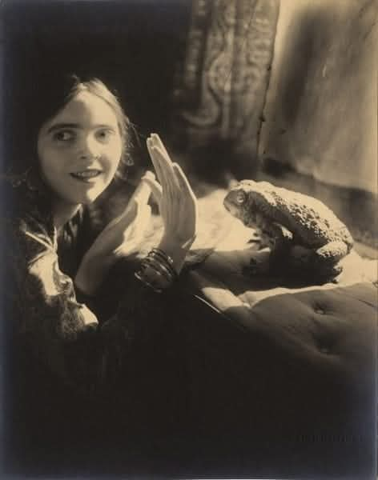

זו התמונה האחרונה שנותרה של שני אנשים שהכרתי, שסיפור היעלמותם עדיין מהווה תעלומה שלא הצלחתי לפתור, אך ככל שעוברות השנים, אני מצליח להשלים עם זה, ובלילות הסתיו, כשהירח מתמלא אני נרגע קצת,
ועכשיו אולי יכול לספר את הסיפור:
על נערת הירח, הצפרדע ונשמות עשוקות.

רינה חנוכייב בגיל 16 נחתה בארץ במטוס מלא בנערים ונערות מקווקז בטיסה שאורגנה על ידי עליית הנוער של הסוכנות. גם אני הייתי באותו מטוס.

בנסיעה לילית הגענו לאחת הפנימיות של הסוכנות, אי שם בדרום הארץ, והתחילו חיים חדשים.

חמש שעות ביום של לימודי עברית, עוד כמה שעות של הכנה לאקדמיה כולל מתמטיקה, אנגלית, שחייה בבריכה חלומית כחולה באמצע המדבר, בערב קומזיץ עם צ'סבטים, סיפורי ציונות, טיולים בכל רחבי הארץ. אך בלילות, כשהמדריכים הישראלים הלכו לישון - התנהלו שם חיים אחרים, סוערים ומעוותים.

באופן כללי, אז באותן השנים הפרועות של גל העלייה הגדול, בסוכנות ובעליית הנוער לא ידעו מה מצפה להם, ולא היו מוכנים לקלוט נערים ונערות, שלראשונה מתנתקים ממשפחות ומגיעים למקום אחר בתכלית.

המדריכים לא ידעו שבברית המועצות לא היה חינוך למיניות בריאה, לא היה נהוג טיפול פסיכולוגי בילדים עם הפרעות, שלשים ילד חנון שקיבל חינוך יהודי והיה מצטיין בפיזיקה ובשחמט באותו קרוואן עם נער שגדל לפי חוקי הרחוב זה אסון לאותו נער חנון שיפצע אותו להמשך חייו.
שנערות שמעולם לא התנסו בחיים מיניים אמיתיים לא יודעות להגן על עצמן, שילדים חלשים יהפכו לסוג של עבדים עבור נערים חזקים, שיכריחו אותם להכין להם קפה, להחליף מצעים ולעשות ניקיון וגם ישלמו דמי פרוטקשן עד שחיות טרף ישאבו מהם את כל דמי סל הקליטה.
הבדלי מנטליות בין הנערים עצמם היו גדולים מדי והמדריכים הישראלים, קיבוצניקים טובי לב, שהתמסרו לעבודה לא הבינו את המנטליות, את הפערים, לא ידעו מה ומי הם הולכים לפגוש ולשמש להם הורים.

במבט לאחור חייב להגיד שלמרות הכל עליית הנוער הצילה אותנו. זה היה מבצע הצלה, שהיו לו גם מחירים..

א.א ישן איתי באותו קרוואן. הוא הראשון שהתחיל לדבר עברית שוטפת, בלי לפתוח מילון ובלי לעשות שיעורי בית, זיהה והפנים במהירות מופלאה את המנטליות הישראלית והתחבב על הצוות הניהולי, ויחד עם זאת ידע לתמרן ולקבל סוג של כבוד גם מנערים עבריינים והצליח להיות בסדר עם כולם.
הוא שידר פגיעות ואכזריות בו זמנית, מצד אחד היה שקט ומחויך, ומצד שני שידר שיהיה מוכן ללכת רחוק מאוד אם מישהו ינסה לפגוע בסטטוס החברתי.

מצד אחד לא פגע בחלשים מצד שני גם החזקים תפסו ממנו מרחק. מבחוץ היה נראה שהוא מתמרן בין כולם עושה מניפולציה על ידי חישוב קר, אך אני שהתבוננתי בו מקרוב, הרגשתי שהוא פשוט מונע על ידי אינסטינקטים חייתיים חדים ביותר.
המניפולציה שלו לא נובעת מערמומיות מודעת אלא על ידי רצון לשרוד ולהשתמש במעבר לארץ חדשה כדי להתנתק ולמחוק משהו בעברו ולברוא את עצמו מחדש, עם ביוגרפיה חלופית, מעמד חברתי חדש ועתיד מזהיר.

א.א נתן בי אמון חלקי ודיבר הרבה על רצון לבנות קריירה צבאית, בכל דרך לנסות להגיע ליחידה מובחרת ומשם להמשיך לגופי ביטחון. החולשה היחידה שזיהיתי אצלו היה חוסר ניסיון עם בנות, כאילו היה בו איזה פחד שמישהי תחשוף את הזיוף שלו או משהו כזה.
ידעתי שהוא היה בתול, אך למרות האפשרויות הרבות וחיי הוללות מינית בלילות, במשך חודשים רבים הוא לא יצר קשר עם אף אחת, אך לא מתוך אדישות, אלא הוא בחן וחיכה למישהי מתאימה, מישהי עם חסך כלשהו, עם רגישות, שלא תהווה עבורו איום.

רינה חנוכייב גדלה כילדת בית במשפחה יהודית קווקזית קטנה וחמה. בפנימייה היא נחשבה לעוף מוזר, קראו לו נערת הירח, כי היו שמועות שבלילות הירח המלא היא מסתובבת בשבילי הכפר. היה לה חיוך מוזר, קצת פראי וביישני. רוב הזמן הפנוי מלימודים היא הסתגרה בקרוואן שלה, התלבשה (אולי בכוונה) ברשלנות ובבגדים לא אטרקטיביים וניסתה למשוך כמה שפחות תשומ לב ואולי דווקא זה משך את תשומת ליבו של א.א.
ופעם אחת, כשהלכתי בלילה בשביל עפר בין הקרוואנים, הבחנתי בחושך בשתי דמויות שמתגופפים צמודים אחד לשני ומנהלים סוג של ספק מאבק ספק משחק, כאשר קול של נערה לוחשת משהו בתשוקה ובהתחננות אך גם מנסה להתרחק מהגבר.

כשהתקרבתי קצת זיהיתי את א.א ואת רינה.
לא יודע איך, אבל הוא הצליח להקסים אותה וסובב לה את הראש, כמו שאמרתי, היה לו אינסטינקטים חדים מאוד והוא ידע להתגבר על כל חומות ההגנה הלא חזקה שלה.
כנראה שהיא התאהבה בריח של הגוף הצעיר והחזק שלו, בלחישות שלו, בשקט וביטחון שהקרין, בחיוך החידתי, רב משמעי. וגם רינה עם כל המוזרות שלה הייתה נערה סקרנית מאוד, עם תשוקה חבויה וכמיהה לגלות את עצמה.

פעם אחת, בפסח, כשהכפר כמעט התרוקן, א.א. הצליח להשיג מפתח לאחד הקרוואנים שעמדו ריקים. הוא ביקש ממני לקחת מהמחסן סט מצעים נוסף ובאותו לילה הוא לא ישן בקרוואן שלנו.

יותר מאוחר הבנתי, באותו לילה רינה וא.א איבדו שניהם יחד את הבתולין. ידעו אחד את השנייה.

מאז הם הפכו לזוג אך בדרך קצת שונה מהרגיל. הם מעולם לא ישבו יחד לא בחדר האוכל, לא בטיולים, ובכלל לא החצינו את הקשר ביניהם.
למרות שזוגות אחרים בפנימייה תמיד הלכו מחובקים יחד בכל מקום ומצב. אך א.א ידע את רינה כמעט בכל לילה, באיזה פינה חשוכה, במועדון ריק, על הגדר של בריכה.

למען האמת הייתי בדילמה, מצד אחד הרגשתי שהוא מנצל את רינה כדי להתגבר על משהו פנימי ולקבע את מעמדו הגברי, קודם כל בעיני עצמו. מצד שני ידעתי שלמרות הכל א.א לעולם לא יתקרב למשהו או למישהו רק על סמך שיקול מניפולטיבי קר, היה בו משהו פנימי שזה הדבר היחיד שהוא היה נאמן לו וזה פסל כל קשר שאין בו איזה התרגשות אמיתית, הנאה, סדיסטית או אינטימיות אמיתת וחמה? לא יודע. אולי גם הוא עצמו לא ידע.
מה שכן, רינה השתנתה, היא נהייתה נשית יותר, מעורבת יותר חברתית, השאילה בגדים יפים מחברות והייתה הרגשה שמשהו בה נפתח והיא אוהבת את זה. שמחתי לראות את השינוי שחל בה ואת החיוך הפחות מבויש שלה.

אבל אז קרה משהו ששינה את הכל. לכפר הגיעה חובשת צעירה, קיבוצניקית זהובת שיער, יפה, משוחררת, עם שיניים לבנות כמו עדר העזים, עם רגליים שזופות וחלקות כמו משי, ילדת ארץ ישראל, חסרת חסכים, תסביכים ודאגות. ילדת שמש. נקרא לה אלמוג (שם בדוי).

הופעתה של אלמוג השאירה רושם רב על הגברים בכפר, גם על המדריכים הישראלים וגם על הצעירים עולים כמונו. כשהיא הייתה מהלכת בשביל המרכזי כל סוגי הגברים מיהרו לתת לה כיף ואחרי זה היו מביטים מאחור בעקבותיה אחרי ההליכה הקלה והקופצנית שלה כמו איילה שלוחה, עם מבט של זאבים מלאי תסכול כי למרות שרעבים לטרף אך יודעים שלא יצליחו להשיג אותה.

באופן מוזר היא דחתה את כל הצעות החיזור גם מהמדריכים הישראלים, קיבוצניקים כמוה, בוגרי סיירות למיניהן. היא התגלתה כבחורה משקיענית ורצינית שהתמסרה כולה לעבודה והייתה חדורת תשוקה להצליח והגדילה ראש גם ביחס לנערים עולים. היחיד כמעט שנותר אדיש כלפיה היה א.א.

אך משום מה ואולי דווקא בגלל זה, אלמוג בחרה בו כשהיה צריך להכשיר ע. חובש חלופי. במשך כמה ימים הם הסתגרו במרפאה והיא העבירה לו קורס חובשים מקוצר. אך כנראה קרה שם משהו נוסף ביניהם. וכשהם יצאו, תוך זמן קצר רוב הכפר הבין בתדהמה שא.א ואלמוג הפכו לזוג.

הפער בכמעט כל פרמטר ביניהם היה כה עמוק שהגברים הצברים התקשו להבין את הבחירה שלה. וגם אני הייתי המום מהשינוי שחל בא.א - הוא נכבש, התבגר, מצד אחד, ומצד שני נראה כמו ילד שפעם ראשונה הרגיש אושר וסיפוק עמוק.
פעם אחת, בלילה כשלא הצלחתי להירדם, וראיתי שגם הוא שוכב ער בחושך, שאלתי אותו אז מה הולך עם אלמוג? למרות שידעתי שהוא לא אוהב להרחיב על קשריו עם נשים. ואז הוא אמר משפט שמסוגו אף פעם לא שמעתי ממנו, הוא אמר: “סשה, טעמתי את טעמה של ארץ ישראל, אומרים שזה ארץ חלב ודבש אבל זה יותר מזה.. נגעתי בערוות הארץ, ידעתי את הארץ”. שאלתי אותו ומה עם רינה? היה חשוך ולא ידעתי או שהוא נרדם או שהוא שכב ער ולא שמע או אולי לא רצה לשמוע.

בפרפרזה במבט לאחור אפשר להגיד שכמו שליעקב היו שתי נשים, אחיות, רחל ולאה, רחל ילדת השמש ולאה ילדת הירח, רחל אהובה ולאה שנואה, או כמו שדורשים מקובלים, רחל זה העולם הגלוי, ולאה זה העולם הנסתר, והנסתר הוא לא שנוא ממש אבל אהוב פחות.
אבל במציאות הלא מדרשית, א.א הפסיק לראות את נוכחותה של רינה, לא היה לה כבר מקום בליבו, הוא התעלם ממנה באכזריות.

בהתחלה רינה לא ידעה איך להתייחס לכל מה שקרה, היא הייתה הלומה, ועוד ניסתה להופיע בשדה הראיה של א.א , להזכיר לו ברמזים עדינים על קיומה, אבל הכל היה לשווה. הוא לא ראה אותה בכלל.

עם הזמן ראיתי שרינה כמעט לא מגיעה לחדר אוכל וחברות שלה לוקחות בשבילה מנות יבשות, וגם כשהיא הייתה כן מופיעה, הלב כאב לראות את השינויים שחלו בה, היא השמינה, הזניחה את עצמה, אפילו על פניה יצאו פצעים אדומים שהיו כנראה בעקבות זעזוע ועלבון נפשי עמוק וקשה.

ובניתים א.א חי חיים חדשים ומאושרים עם אלמוג והאמת אפילו קצת קינאתי בו, זה נראה כסיפור של עלייה וקליטה מוצלח ביותר עם עתיד מזהיר.

אך יום אחד נודע לי שרינה התקבלה לאוניברסיטה והחליטה לעזוב את כפר, ככה ביום אחד, בלי התראה, בלי פרידה. הוא פשוט נעלמה.
כשחזרתי לקרוואן שלי הבחנתי בפתק נייר מקופל מונח על המיטה של א.א. והבנתי שזה מרינה ופתחתי אותו, היה כתוב בו:
" נישקתי נסיך והוא הפך לצפרדע. איזה צער."

ומפה אשתדל לקצר כמה שאפשר.

תקופת הלימודים שלנו בכפר הנוער הסתיימה וכולנו התפזרנו, מי לאקדמיה, מי לצבא, מי סתם לגטו רוסי בשיכונים של בת ים או אשדוד.

פגשתי שוב את א.א בבית החייל שבו גרנו כחיילים בודדים, הוא שירת בגדוד 101 של צנחנים ואני שין גימל בגולני. היינו נפגשים לעיתים רחוקות בסופי שבוע, אך אז הבנתי שמשהו בפרק זמן שלא ראיתי אותו קרה. אלמוג עזבה אותו, לא יודע למה, או שהוא הצליח לפגוע גם בה איכשהו, או שהיא גילתה את א.א האמתי, בקיצר הם נפרדו. אך זאת הייתה רק תחילת ההתרסקות שלו, משהו קרה לו גם בצבא, או שהוא לא עמד בלחץ ,או בציפיות של עצמו, לא יודע, אך הוא נזרק מהצנחנים ובהמשך מהצבא בכלל.

אולי רק אני, שידעתי כמה ההצלחה הצבאית חשובה לו, אולי הבנתי את גודל החורבן וההרס שזה יעשה לו. כל הפסאדה שהוא בנה בעמל רב, כל הבניינים, כל קו הרקיע שלו קרס ונעלם.
בהמשך הוא הסתבך עם עבריינים, חיילים בודדים כמוהו שנזרקו לרחוב ועשה כנראה הרבה שטויות וגם מעשים קשים יותר.

אני ברוך ה' סיימתי את הצבא, אך לא ידעתי מה לעשות עם עצמי. ציון הפסיכומטרי שלי היה קצת נמוך, אך זה הספיק כדי להתקבל לחוג מחשבת ישראל, ופשוט זרמתי עם מה שיש.
בהמשך קרה לי משהו שנקרא "חזרה בתשובה" , נהייתי קצת דוס, אך סיימתי את האוניברסיטה והתחלתי לעבוד כמורה.

ופעם אחת כשיצאתי מבית הכנסת אחרי תפילת ערבית, מישהו התנפל עלי מאחור והתחיל לחבק אותי בחוזקה, תוך צהלות שמחה. הסתובבתי ובבחור עם כיפה סרוגה גדולה עם זקן וציציות להפתעתי הגדולה זיהיתי את לא האחר מאשר א.א.

הזמנתי אותו לביתי ואחרי המרק שהכינה לנו אשתי, ישבתי איתו על קפה והקשבתי לדיבורו שהיה קצת מבולבל, עם איפוריה מוגזמת מדי, הוא קפץ מנושא לנושא, אך כל השיחה סבה על האור הגדול שהוא גילה בתורה הקדושה.
הוא היה בהיי, או מה שנקרא "באורות". התבוננתי בו, עדיין מתקשה לעכל את השינוי שחל בא.א. הוא הרבה להשתמש במושגים קבליים בלי באמת להבין את משמעותם, לא היה לו רב קבוע, הוא עבר מישיבה לישיבה, התפרנס מגמ''ח ככל שעבר הזמן הדאגה שלי הלכה וגברה, והרגשתי שהוא בכיוון מסוכן, כמו שאומרים יש כאלה שהתורה בשבילם היא סם חיים ויש כאלה עבורם היא הופכת לסם המוות.
הוא נשאר לישון אצלי, בבוקר התפללנו יחד שחרית והוא הלך ואמר שייצור קשר בקרוב. וכך הוא שוב נעלם מחיי.

עד שכעבור כמה שנים קיבלתי שיחת טלפון מביה''ח לבריאות הנפש כפר שאול בירושלים, עובדת סוציאלית שאלה האם אני מכיר את א.א. והוא מסר את הפרטים שלי והם צריכים שאבוא לשמש לו סוג של חסות או אפוטרופוס כי הוא עומד להשתחרר אחרי שנתיים של אשפוז.

עם לב כבד נסעתי לבית חולים. אחרי השיחה עם העובדת הסוציאלית הלכתי לפגוש את א.א. וזה היה קשה.. היה לי קשה לזהות בו את א.א. הנער המבטיח הצעיר שהכרתי וגם לא חוזר בתשובה "באורות" - הוא היה שמן מאוד, קירח, עם שיניים חסרות ועם תנועות גוף קשיחות ואיטיות ודיבור איטי לא ממוקד.
יחד עם עובדת הסוציאלית מצאנו לו מקום ההוסטל לפגועי נפש בירושלים. אך בחודשים הראשונים הוא פשוט שכב על מזרן על הרצפה כמעט בלי לקום כשהכרית שלו רטובה מדמעות.

אך ברוך ה' , מערך השיקום בירושלים עובד היטב, והכרתי אנשים מצוינים שטיפלו בא.א. ועם הזמן הוא התחיל להשתקם. הוא התחיל לעבוד כשוטף כלים בבית קפה שמעסיק נפגעי נפש, הוריד הרבה משקל, קם כל בוקר, והגוף שלו כבר התרגל לתרופות אנטי פסיכוטית קשות, התחיל קצת לחזור לחיים. אחרי כמה זמן של שיפור איטי אך מתמיד הוא עזב את ההוסטל ושכר דירת חדר בשיכון של אתיופים בשכונת תלפיות.

למרות שהסיר מעצמו כל הסממנים הדתיים, הוא המשיך לשמור שבת וכשרות ואפילו בסתר המשיך ללמוד תורה. כששאלתי אותו האם הוא לומד ואיזה חלק הוא לומד, הוא התחמק ולא רצה לדבר על זה, אבל הוא הבין למה אני שואל ואמר לי אל תדאג, זה אחרת, לא כמו שהיה פעם.

א.א התמיד בעבודה, חי חיים צנועים ופשוטים והלב שלי נרגע.
הכל הלך על מי מנוחות וחשבתי שכבר לא יהיו תפניות והכל יזרום בשגרה ברוכה, אך טעיתי.

הכל התחיל מזה שא.א. פתח חשבון פייסבוק, הוא הציע לי חברות ובהתחלה לא ייחסתי לזה חשיבות.
ערב אחד הוא התקשר, אלי בקול מוזר שאל האם אני חושב שהוא מפלצת. לא ידעתי איך להגיב לו, אמרתי שלא יחשוב מחשבות רעות ושבקרוב אקפוץ לבקר אותו ונדבר על כך.

אך שני דברים הציקו לי אחרי השיחה הזו: א. הקול והטון שלו נשמע ממש עירני חד ונחוש. הוא פשוט נשמע א.א. כמו מלפני הרבה שנים כשהיה מיועד לקצונה, ולא כמו א.א. שכל יום נוטל חמישה סוגי תרופות נפשיות. ב. נכנסתי לדף הפייסבוק שלו וברשימת חברים היו רק דמויות מהעבר הרחוק, אותם נערים ונערות מהפנימייה ומהצבא. כשחיברתי את כל זה לשאלה שלו על המפלצת, פתאום הבנתי שהוא חוזר לעבר שלו, מנסה לראות מה נהיה עם האנשים שהכיר, מנסה לסגור חשבון עם עצמו ואולי למצוא קורבנות של אותה מפלצת שהוא חושב שהיה.

כבר למחרת באתי אליו הביתה ושאלתי אותו ישירות האם זה נכון מה שאני חושב. הוא לא ענה לי, אך נכנס במחשב לפייסבוק והראה לי תמונה של בחורה יפה מאוד, על חוף הים באוסטרליה, מחבקת שני ילדים חמודים ומחובקת מאחור על ידי גבר יפה, כולם מחייכים ונראים מאושרים. לקח לי כמה רגעים לזהות באישה היפה את אלמוג, החובשת הקיבוצניקית, ילדת השמש מכפר הנוער. א.א. הביט בי ואמר : אתה רואה, לפחות היא מאושרת, אני מתגעגע, אבל לפחות לא הרסתי אותה, אז גם אני קצת מאושר מזה. מבין?

חשבתי שבזה זה יגמר, אך לרוע המזל קרה דבר לא כל כך טוב. בדיעבד הבנתי שהוא פנה לכל הנערות מהפנימייה שהפכו כבר לנשים, ושאל אותן האם הן יודעות מה קרה לרינה, רינה חנוכייב, איפה היא?
רק אחת מהן חזרה אליו וכתבה כך: הי, לא יודעת, לא שמעתי מרינה מאז, אבל כן יש שמועה שהיא מאושפזת שנים ארוכות בבית חולים לבריאות הנפש בחיפה.

כן, אתם מנחשים נכון. היו לזה השלכות וזה התחיל תגובת שרשרת ורצף אירועים שלא ברור לי עד היום.

אחרי השמועה שהוא קיבל על רינה א.א לא הגיע לעבודה. הוא נסע בלילה ברכבת לחיפה, הגיע לבית חולים וניסה כמעט בכוח להיכנס למחלקת נשים. אחרי זה הוא סיפר לי שתוך כדי הנסיעה ברכבת הוא הגיע לרוגע ולשלווה בלתי מוסברת, הוא חשב שהוא מצא את מי שהוא דרס, פגע וכמתברר גם הפך אותה לנכה נפשית, וכעת, כשהוא מצא אותה, הוא יקדיש את שארית חייו לטיפול בה. החיים נראו עכשיו בהירים וברורים, כמו שאומרים - אין שמחה כהתרת הספקות. הוא ידע מה זה אומר אשפוז ארוך שנים והכין את עצמו למראה קשה ביותר, ואף קיווה שזה יכאב לו כמה שיותר.

אך שם, בבית חולים קרה משהו שהוא לא ציפה לו, אחרי שכמעט הזמינו לו משטרה, הם בסוף ריחמו עליו והסכימו לומר לו שאין מטופלת שעונה לשם רינה חנוכייב, וגם מעולם לא הייתה כזאת.

לאחר הלם ראשוני, בימים הבאים א.א ביקר בכל מחלקות הנשים הפסיכיאטרית באזור הצפון - אך בשום מקום לא היה זכר לרינה.

יותר מזה, בכל הרשתות, בכל ספרי טלפונים, בכל מאגרי נתונים לא היה שום בדל מידע על רינה. היו כמה רינות עם אותו שם משפחה אבל הן לא היו רינה ההיא.

האובססיה שלו למצוא אותה רק הלכה וגברה. הוא שלח מאות הודעות לקבוצות ווטסאפ, קבוצות פייסבוק של עולים של שנות התשעים, עשה כל בירור אפשרי, אך הכל היה לשווה. אני
חייב לציין שיחד עם זה שהוא פעל באובססיביות מופרזת , אבל איכשהו זה החזיר לו כוחות נפשיים, חזרה לו החיות, ולהפתעתי הוא אף גילה כישורים בלשיים לא רעים כלל, הוא למד לסרוק מאגרים, להצליב מקורות מידע שונים לנתר ידיעות ולחבר חלקי מידע.

אבל, מעבר לכל הזה, מה שהדאיג אותי יותר מכל זאת העובדה הברורה שהוא צודק, רינה נעלמה כלא הייתה, וזה גרם גם לי לחשוד שמשהו בסיפור הזה לא מובן ואף יותר מזה.

ואז, מישהו שהכיר את החיפוש הנואש של א.א. אחרי רינה, סיפר לו שהוא שמע מחבר אחר שלו, שעובד בבית דפוס ישן בגבעת שאול, שמועה על כך שאחרי שבית הדפוס נסגר, בשעות הלילה, מתאספים שם חבורה של מקובלים שעושים תיקון חצות, מייחדים וייחודים ודורשים בחכמת הנסתר. אך בכל החבורה הזו ישנה אישה אחת בלבד, היא מדברת מעט, אך כשהיא כן מדברת כל הגברים משתתקים ומקשיבים לה בכובד ראש ורוכשים לה כבוד מיוחד, יש לה מבטא קצת לא ברור, וקוראים לה נינה או רינה, משהו כזה.

וואו, לזה גם אני לא ציפיתי וגם אני נדבקתי באובססיה למצוא אותה. האם מדובר ברינה שאנחנו מחפשים? אתם חושבים שיש בגבעת שאול בית דפוס שלא ביקרנו בו, ביום ובלילה, ולא הגענו לבחור ההוא? אך כל זה הוביל לכלום ולשום דבר. אין חבורה כזאת, אולי הייתה, אבל כבר לא,היא עברה למקום אחר, כן הייתה אישה, אך לא יודעים רינה, נינה, או ריטה, לא יודעים איך היא נראית ומאיפה היא. כלום. חזרנו לנקודת האפס.

עבר זמן וא.א ( וגם אני למען האמת) התחלנו להשלים עם ההיעלמות של רינה ולהירגע, עד שהגיעה שיחת טלפון מחבר קווקזי שגם היה איתנו תקופה מסוימת בפנימייה והכיר את רינה וידע שא.א מחפש אותה.

הוא סיפר שהוא עובד במטבח של בית קפה- מסעדה, בקריית הממשלה בירושלים. הלקוחות העיקריים של המסעדה הם עובדי משרדי הממשלה שפוקדים אותה בהפסקת הצהריים ובסיום יום העבודה.
כל עובד במסעדה עבר תחקיר של סיווג בטחוני , לכן הבחור חושב שבאים לשם גם אנשי מודיעין מסווגים למיניהם. אך יש חבורה קבועה, שבאה למסעדה לעיתים נדירות ויושבת על הבר. לפי המראה של הגברים הם כולם קצינים לשעבר, אך לבושים באזרחי, לכן הבחור חושב שהם ספציפית כמעט בטוח עובדים במוסד או ארגון דומה כלשהו. אך מה שחשוב הוא, שבכל החבורה הזאת יש אישה אחת, שחיצונית מאוד מזכירה את רינה, אם מוסיפים לה עשרים שנה, אך בהתנהגות שלה היא ההפך מרינה הנערה מהפנימייה - היא אסרטיבית מאוד, צוחקת בכל רם, כל הגברים בחבורה רוכשים לה כבוד ויש בה משהו שטני ואף מרושע ואכזרי. ואלמלא זה, הוא די בטוח שחיצונית זאת רינה. עוד הוא הוסיף, שהחבורה הזאת כבר לא הגיעה בערך כחודש, כלומר הם אמורים שוב להגיע למסעדה די בקרוב.

ניסיתי למנוע מא.א. לנסוע תכף ומיד למסעדה הזאת, וסיכמנו שנחכה בסבלנות, ונבקש מהבחור שכשהם יגיעו בפעם הקרובה, הוא ינסה לצלם בסתר את האישה הזו בטלפון הנייד.

עברו שבועיים, הבחור לא חזר אלינו, אך כשניסינו להשיג אותו שמענו הודעה שהטלפון מנותק. א.א. נסע למסעדה הזאת ודרש לפגוש את החבר שעובד במטבח, אך המנהל אמר לו שאין עובד כזה ומעולם לא היה. סוף פסוק. אך לפני שא.א. מאוכזב ומבולבל יצא מהמסעדה המנהל ביקש את מספר הטלפון שלו למקרה שישמע משהו בעניין, וא.א. נתן לו את המספר. מה שהתברר כטעות, או אולי לא.

אחרי כמה זמן א.א. ביקש שאבוא לשיחה אישית, לא בטלפון. כשהגעתי הוא פרס בפני כמה הוכחות שהתחילו לעקוב אחריו. כך למשל, הסוללה של הנייד החדש שלו התחילה לאחרונה להתחמם ולהיגמר מהר מאוד, מה שאומר שקיימת בטלפון אפליקציה נסתרת שאוכלת המון אנרגיה וגומרת את הסוללה. עוד סיפר, שלפעמים בשיחות בטלפון הוא שומע את הקול של עצמו פעמיים, עם הד, מה שאומר שמצוטטים לו ועוד כל מיני סימנים שלא ידעתי איך להתייחס אלוהים.

אבל הכי חשוב שהוא סיפר היה שיום אחד הוא קיבל שיחת וידאו ממספר מחוץ לארץ. הוא ענה לשיחה והדליק את המצלמה, אך בצד השני אף אחד לא ענה, מצלמה של הנייד בצד השני הייתה מכוונת למשהו שנראה כמו וילון, וגם לא היה שקט מוחלט, היו נשימות שקטות ונוכחות בצד השני, מישהו הביט בו, אך נשאר בלתי נראה. השיחה או מה שזה לא היה, נמשכה 20 שניות. וא.א. בטוח שמישהו רצה לראות אותו, רצה להבין במי מדובר, מי מחפש את רינה בעקביות כזו, מישהו רצה לוודא שהוא זה הוא. וא.א. בטוח שזאת הייתה רינה עצמה, שרצתה לראות האם זה הוא, וש 20 שניות של שקט הספיקו לה כדי להבין מה קרה לא.א. מה הוא עבר, למה הוא הפך, והיא קיבלה והבינה את מה שרצתה להבין.

לאחר כמה זמן א.א. שלח לי בוואטסאפ קישור לידיעה קטנה וזניחה באיזה אתר חדשות בעולם המשפט. הוא לא הוסיף הסבר לקישור ולא הבנתי מה הוא רוצה ממני, אך בכל זאת נכנסתי וראיתי את הידיעה. זה היה עדכון קצר ויבש על שימוע שנערך בבית המשפט המחוזי בירושלים בדלתיים סגורות לקצינת מודיעין שחרגה מסמכותה והפעילה מניפולציה קשה פיזית ונפשית על החשוד, בעוצמה שחרגה בהרבה אף באמות מידה של הארגון ופגעה קשות בנחקר. השופטים התחשבו בהיותה קצינה מבריקה עם הישגים מבצעיים רבים ובמסגרת הסדר טיעון הצדדים הסכימו שהקצינה תושהה לתקופה ממושכת מעבודה מבצעית, תבצע עבודות שירות בקהילה ותעבור 12 מפגשים בסדנת זעם" . קראתי את הידיעה פעמיים עד שפתאום שמתי לב לראשי תיבות של שמה של הקצינה - ר.ח.

מפה אקצר עוד יותר. כי מה שקרה קיבל צורה בלתי ניתנת להסבר רציונלי.

באחד מן הימים, לתיבת הדואר של א.א. נחתה מעטפה ובה טקסט כדלהלן - (מאוחר יותר הבנתי שזה נלקח מספר הזוהר,מחלק שנקרא "סבא דמשפטים"), כמובן זה היה ללא שם השולח, וללא שום סימן מזהה, רק הטקסט הזה:

"..אמר אותו סבא: "חברים, לא בעבור זה בלבד פתחתי בדבר, שהרי סבא כמוני לא בדבר אחד הוא מקשקש ומכריז .
כמה נבוכים בני העולם בדעתם, ואינם רואים את דרך האמת בתורה. והתורה קוראת אליהם בכל יום באהבה, והם אינם רוצים להחזיר ראשם.
ואף על פי שאמרתי שהתורה מוציאה דבר מנרתיקה, ונראית מעט ומיד נחבאת – כך הוא ודאי. ובזמן שנגלית מתוך נרתיקה ונסתרת מיד, אינה עושה זאת אלא לאותם היודעים בה ומכירים אותה.

משל למה הדבר דומה?
לאהובה, שהיא יפת-מראה ויפת-תואר, והיא נסתרת בסתר היכלה. ולה אוהב יחיד, שאין בני-אדם מכירים בו, אלא נסתר הוא.
אוהב זה, מתוך אהבה שהוא אוהבהּ, עובר על שער ביתה תמיד ונושא עיניו לכל עבר.
היא יודעת שאוהבהּ סובב שער ביתה תמיד. מה היא עושה?
פותחת היא פתח קטן באותו היכל נסתר שהיא שם, ומגלה פניה לאוהבה ומיד חוזרת ונעלמת.
כל אלו שהיו ליד אוהבה לא ראו ולא התבוננו, אלא אוהבה בלבד, וקרביו ולבו ונפשו יצאו אליה.
והוא ידע, שמתוך אהבה שאוהבת אותו נגלתה לו רגע אחד, לעורר בו אהבה.
כך הוא דבר התורה: אין היא נגלית אלא לאוהבה.
יודעת התורה שאותו חכם-לב סובב על שער ביתה כל היום.
מה עושָׂה? מגלה פניה אליו מתוך ההיכל ורומזת לו רמז, ומיד חוזרת למקומה ונסתרת.
כל אלו ששם אינם יודעים ואינם מתבוננים – אלא הוא לבדו, וקרביו ולבו ונפשו יוצאים אליה.
ועל-כן התורה נגלית ונכסית ונוהגת באהבה לגבי אוהבה, לעורר בו אהבה.
בוא וראה, דרך התורה כך הוא:
בראשונה, כשמתחילה להתגלות לאדם, רומזת היא לו ברמז. אם הבין – טוב, ואם לא הבין – שולחת אליו וקוראת לו 'פתי'. ואומרת התורה לזה ששולחת אליו: אִמרו לאותו פתי שיִקרב הנה ואשיח עמו. זהו שכתוב: 'מִי פֶתִי יָסֻר הֵנָּה חֲסַר לֵב' וגו' (משלי ט ד).
קרב אליה – מתחילה לדבר עמו מבעד לפרוכת שפרסה לו, דברים לפי דרכו, עד שיתבונן מעט-מעט, וזו היא דְרשה.
לאחר מכן משׂיחה עמו מבעד לצעיף דק דברי חידה, וזו היא הגדה.
לאחר שהוא רגיל אצלה, נגלית אליו פנים בפנים ומדברת עמו כל סודותיה הסתומים וכל הדרכים הסתומים שהיו צפונים בלבה מימים קדמונים.
אז הוא אדם שלם, בעל תורה ודאי, אדון הבית. שהרי כל סודותיה גילתה לו, ולא הרחיקה ולא כיסתה ממנו כלום.
אומרת לו: 'ראית דְבר הרמז שרמזתי לך בראשונה? כך וכך סודות היו! כך וכך הוא!'
אז רואה הוא שעל אותם דברים אין להוסיף ואין לגרוע מהם. ואז פשט הפסוק כמו שהוא, אין להוסיף ואין לגרוע אפילו אות אחת.
ועל-כן צריכים בני אדם להיזהר ולרדוף אחר התורה, להיות אוהביה, כמו שנאמר."

...שתק הסבא רגע אחד, והחברים היו תוהים ולא היו יודעים אם יום הוא או לילה; אם היו שם, אם לא היו..."
.......

זהו, זה היה תוכן המכתב שלא הבנתי על מה מדובר בו, מי השולח ולמה זה הגיע לא.א.

אבל הרגשתי שא.א. הבין את הכל. והוא נרגע והשתתק. וגם לי לא היה מה להגיד כל כך.

א.א. חזר לעבוד כשוטף כלים ואני חזרתי לשגרתי שלי והקשר ביננו הלך ונחלש.

עד שיום אחד התקשר אלי עובד סוציאלי שטיפל בא.א, הוא אמר שהוא כבר שבועיים לא הגיע לעבודה ולא עונה לטלפון וגם לא התייצב לביקור חודשי אצל הפסיכיאטר.
למחרת אני והעובד הסוציאלי נפגשנו בכניסה לבניין של א.א. ועם תחושות כבדות דפקנו בדלת הדירה שלו. מעבר לדלת נשמעו רעשים לא ברורים אך אף אחד לא פתח. הלב שלי היה כבד עם ציפייה לגרוע מכל. עובד סוציאלי התחיל לנהל שיחה עם המנהל שלו, עם הפסיכיאטר המחוזי ועם המשטרה בניסיון לקבל צו לפרוץ את הדלת. אך אני כבר לא כל כך שלטתי בעצמי, בעטתי פעמיים בכל הכוח בדלת העץ ובפעם השנייה היא נפתחה לרווחה.

נכנסתי במהירות לחדר, אך הוא היה ריק, לגמרי, כלומר כל הדברים והחפצים היו במקום אך שום זכר לא.א. מה שמוזר, הטלוויזיה הייתה דלוקה ופועלת, גם המאוורר פעל והסתובב מצד לצד, על שולחן הקפה שהתכסה באבק עמדה כוס קפה שלא גמרו אותה לשתות ולידה עוגייה שנגסו בה ביס קטן. אלמלא האבק שכיסה את כל המשטחים היה אפשר לחשוב שבעל הדירה הרגע יצא ואוטוטו אמור לחזור. אך הדבר המוזר ביותר היה שידעתי שא.א. לובש רק שני זוגות מכנסיים מסוג דגמח ושתי חולצות קבועות - וכל אלה היו תלויים בארון! כאילו מה? הוא נעלם ערום?? מישהו תלש אותו מתוך בגדיו והעלים אותו דרך החלון?! יותר מזה, הטלפון, הארנק ותעודת הזהות שלו גם היו בחדר...

זה עבר לטיפול של המשטרה, א.א. הוכרז כנעדר בסיכון באופן רשמי. אך מיותר לציין שבסופו של דבר לא נמצא כל קצה חוט שמסביר איך ולאן הוא נעלם.

בשלב מסוים מאמצי החיפוש נפסקו. וגם אני הרמתי ידיים כי הרגשתי שיש פה עסק עם כוחות וגורמים שהם לא בשליטתי
חזרתי להתעסק בענייני משפחה ועבודה, ורק בלילות שהירח היה מלא התחלתי לסבול מנדודי שינה והייתי גונב בסתר סיגריה או שתיים בחושך ליד החלון הפתוח לאוויר המואר באור הלבנה.

ואז, בדואר הגיעה גלויה עם התמונה שאתם רואים עם רינה הנערה המוזרה הביישנית שנעלמה והצפרדע, ועליה היה מודפס כך: "סשה יקר, מאחלים לך כל טוב בסייעתא דשמיא, אל תמשיך לחפש ואל תטריד את עצמך
אוהבים!"
על החתום - נ.ע.

לא יודע מה להגיד לכם וגם בעצם אין מה להגיד.
בהמשך, מתוך סקרנות חיפשתי מה הפירוש לראשי תיבות נ.ע. ומה שמצאתי זה קטע בספר הזוהר שמתאר סוג מיוחד של נשמות שנקראות - נשמות עשוקות. מה זה אומר ולמה הן עשוקות - תגלו בעצמכם אם בא לכם. כי לי נמאס מהסיפור הזה, ובא לי לשכוח אותו ואת התמונה של רינה עם הצפרדע ניילנתי, שמתי במעטפה והחבאתי עמוק בתוך הארון.

נ.ב.

כעבור זמן התגרשתי מאשתי. וחיפשתי לשכור דירת חדר זולה. כמובן שהדירה שהייתה פנויה במיידי ומתאימה, הייתה אותה דירת חדר של א.א. ואני גר בה עכשיו כשאני כותב שורות אלה.

אני השתנתי מאוד. ככל שעובר הזמן אני מזכיר יותר ויותר את א.א. המסכן וחסר השקט. והכי מפחיד אותי השקט, כל שעות היום מכשיר רדיו והנגנים למיניהם דלוקים אצלי באופן קבוע. אני לא יכול להתמודד עם השקט, כי אז אני מתחיל לשמוע קולות מהעבר, דמויות שונות באות לבקר אותי, אני שומע לחישות של נשמות עשוקות. לכן אין שקט בדירה והכל דלוק.

אבל כשנכנסת שבת קודש, אני מכבה את הרדיו ואת הנייד ומשתרר השקט. אני אוכל קצת לבד, ואז נשכב ומנסה לקרוא עיתון. שעוני שבת מדליקים ומכבים את הפלטה, את דוד המים, אורות נדלקים ונכבים בדיוק לפי השעון. הדירה מתפקדת ומתנהלת לבד, בלעדי. אבל לי קשה, אז אני עושה קוקטייל מכדורי שינה וכדורי הרגעה וצולל לתוך חלימה ארוכה ומוזרה.

גם כשאני יוצא לעיר בכל מקום אני מתחיל לראות נשמות, בחלון הראווה של סופר פארם בקניון, באוטובוס, בבית קפה - אני רואה המוני נשמות של יהודים, זקנים וילדים, גרי צדק ונשמות עשוקות מביטות עלי ולוחשות משהו. וקשה לי עם זה, לכן אני ממעט לצאת החוצה.

בקרוב אני מתכנן לקנות קרוואן קטן בהתנחלות קטנה ומבודדת ולעבור לשם. לגדל כלב רועה קווקזי ענק, אכזרי, שקט ונאמן. בחורף אשים מגפיים ארוכות, אכניס אקדח לנרתיק החגורה ואצא עם הכלב להתהלך בשבילים עתיקים של הרי יהודה, בין גבעות עולם, שבהם התהלכו האבות, אברהם יצחק ויעקב. ואולי אעצור ואשב תחת עץ עתיק ואשאל בשקט -
- אל רחום וחנון ארך אפים ורב חסד ואמת - האם ככה מתגשמים דברי הנביאים על התחייה ועל הגאולה ועל קיבוץ הגלויות? ככה? דרך מיליוני סיפורים של נשמות עשוקות שמתקבצות אל ארץ הקודש? איך אתה מסוגל לסבול ולשאת את כל הנשמות, את כל הסיפורים? את כל הסודות, כל החלומות הגנוזים, כל הזעקות וכל הלחישות? הרי גם אתה התחייבת לשמור את קדושת היום השביעי וכיוונת את כל הבריאה לשעון שבת קוסמי, שמזניק את הלבנה ומשקיע את החמה והכל מתנהל ומתפקד כמו בדירת החדר שלי בשבת, אבל אתה לא מרגיש בודד? מתי אתה תתאחד עם אהובתך?

ואני יודע שאקבל תשובה, רק לא אוכל לספר לכם, כי זה סוד, בינתיים.

ואז, אמתח את עצמותיי ואשכב קצת על ארץ חמדה, כשהכלב שוכב ושומר לרגלי, אוציא את האקדח ואכניס כדור לקנה, למקרה שהמתנקש כבר יצא מפתח ביתו, אז אניח את ראשי על אדמת האבות, ואעצום עיניים. רק לכמה רגעים.

המשך יבוא ב’’ה.

26 מרץ 2026

קולנוע קדם נבואי - תנועה שמטרתה להצמיח יצירה ישראלית חדשה ומהפכנית שיונקת משורשיה
הנבואיים של התרבות העברית, לכונן גל ישראלי חדש, להפוך את ישראל למרכז עולמי של יצירה חלוצית ואוונגרדית, בדרך לתקומה של תרבות ישראלית נבואית מודרנית.

המיזם שואף השראה מחזונו של הרב קוק, שראה בתחייה הלאומית מהלך כולל, רוחני - תרבותי המוביל לתחייתה של תרבות נבואית ישראלית בלבוש מודרני. הרב קוק ראה את פיתוח הדמיון
באומנות העכשווית - תהליך של הכשרת כלים הנחוצים לתחיית הנבואה העברית.

הרעיון נולד מתוך צימאון למקורות השראה ייחודיים, חיפוש אחר יצירה חדשה שלא דומה לאף יצירה קיימת, אוונגרדית ופורצת דרך, ישראלית אך אוניברסלית, יהודית אך לא מגזרית, כזו שיונקת מתוך אוצרות היהדות ומשכללת זאת על ידי כלים העכשוויים ביותר.

הנבואה היא לב ליבה של היהדות. היא פסקה לפני כ2400 שנה. אך כאמור היא עתידה לחזור סמוך לשיבה אל העצמאות המדינית, שתתלווה אליה עלייה תרבותית גדולה.

לפני כ2400 שנה בעם ישראל התקיימה תרבות נבואית שלמה. היו בתי ספר לנביאים, הייתה אסכולה שלמה, משנה סדורה ולהקות של בני הנביאים (הסטודנטים לנבואה) התהלכו ברחבי הארץ ולמדו בין היתר מוזיקה, ספורט, תרגילי ריכוז וכוונה, שכלול הדמיון ועוד,

לאחר הפסקת העידן הנבואי השרידים של תרבות נבואית עברית השתמרו במסורת, בעיקר בתורת הסוד, במדרש ובאגדה

זהו אוצר גנוז, ייחודי, שממנו יכול לצמוח הכישרון הישראלי המקורי, הדמיון האלטרנטיבי, צורות ביטוי חדשות, שפות אמנותיות חדשות, גל ישראלי חדש שיש לו בשורה להציג לעצמו ולעולם כולו.

קולנוע קדם נבואי מתנגד ל"אמנות מגויסת", לאמנות מגזרית, ולאמנות דתית במובן הצר והמקטין של "פולקלור יהודי".

מנקי הארובות
היוצרים החדשים ישמשו כמעין מנקי הארובות של הדמיון האנושי, כמאמר של הרב שרקי על "הנסיך הקטן", שלפיו היהודים הם מנקי הארובות של האנושות, כך היוצרים יוכלו "לפתוח" סתימות בהכרה האנושית וכך האמנות יכולה לפתוח את הערוץ בין האלוהים לאדם מחדש.

עבודתו הפנימית של היוצר
זיכוך וטהרה לפני היצירה: על היוצר להקדים מחשבה של זיכוך ותיקון לפני כל יצירה. אין לטבול את העט (או המצלמה) ללא טהרת הנשמה וקדושת הרעיון.

ההקשבה הפנימית - היצירה אינה רק ביטוי עצמי, אלא בראש ובראשונה מפגש עם העצמי. היא מתחילה
מהקשבה פנימית לקולה העצמי של הנשמה.

הנשמה היוצרת
המקור של היצירה החדשה הוא בהתגלות נשמתית. הנשמה הרי היא שרה תמיד, יוצרת ללא הרף, והיוצר צריך להתרומם עד לידי הגובה של פגישת נשמתו. מי שחי את חיי נשמתו - נמצא בחידוש מתמיד של יצירה ושירה.

שבירת תבניות וחידוש ("חוצפה קדושה"): על היצירה לשבור תבניות חשיבה מקובעות ולחדש תבניות של חוכמה והכרה. יש צורך ב"חוצפה קדושה" – העזה לשאול שאלות רדיקליות ולפרוץ גבולות מחשבתיים.

חירות מוחלטת: היצירה הרוחנית חופשית ואינה מתחשבת בהשפעות חיצוניות. היא נובעת מהלך הרוח הפנימי, וככל שתאמין בעצמה, כך תעלה למרומי האמת.

יצירה ללא מאמץ כוחני: אין לחשוב על היצירה כעל עמל ויגיעה. ברגע היצירה האמתי, האדם מתדמה
לקונו, שברא את עולמו ללא יגיעה, והתהליך הוא לא מאמץ כוחני.

יצירה שהיא סינתזה של כל התרבות כולה
הרב קוק מבחין בארבעה סוגים של שירה קיומית, שהן למעשה ארבע רמות של תודעה והוויה
שירת הנפש, שירת האומה, שירת האדם ושירת העולם -

שירת הנפש: זוהי השירה האישית, הקיומית, של הנפש הפרטית. זהו השיר פשוט, האינדיבידואלי
שירת האומה: זהו שיר "כפול", שיוצא מגדר הנפש הפרטית ומתרחב לשיר את שירת הלאום
שירת האדם: זהו שיר "משולש", החורג מגבולות האומה ומתפשט לשיר את שירת האדם הכללי, האוניברסלי
שירת העולם: זהו השיר ה"מרובע", הרחב מכולם, ששר את שירת ההוויה כולה, את שירת היקום

הטרגדיה מתחילה כאשר כל שיר הופך לאידאולוגיה נפרדת, והשירים מתחילים לריב
ולהתנגש זה בזה. האינדיבידואליזם מתנגש בלאומיות; הלאומיות רבה עם האוניברסליזם;
והאוניברסליזם מתנגש עם התפיסה הקוסמית של כל ההוויה

שיר השירים – שירת האיחוד
לכן נדרש שיר נוסף. שיר חמישי. שיר שאין לו תוכן פרטי משלו, אלא תפקידו הוא לאחד ולכלול את כל השירים האחרים
זהו שיר השירים. השיר שבו קולות כל השירים נכללים יחד בהרמוניה. זהו שיר קודש, שיר א-ל, שירת ישראל
זאת שאיפתה של יצירה חדשה וקדם נבואית, עליה לשיר את שיר השירים – לאחד, לכלול, לתת מקום גם לשירת הנפש, גם לשירת האומה, גם לשירת האדם וגם לשירת העולם. עליה להיות סינתזה של התרבות האנושית כולה.

הקריאה לרצון היוצר
היצירה הישראלית שתתעלה לשורשי המציאות ולמקור החיים, יש בכוחה לחולל מציאות חדשה ולברוא עולמות חדשים
אצל הרב קוק יש הבחנה בין שכל יוצר לבין שכל מצייר. העולם נתון להשפעה של התרבות המערבית השמה לעצמה לצייר את המציאות, להתבונן, לתעד, לשעתק
בעוד שהתרבות העברית בשורשיה הנבואיים שואפת לא לצייר אלא ליצור, לחולל, לברוא מציאות חדשה ושמה את האדם בשותפות יצירתית עם הבורא, ככזה המסוגל ברצונו לבורא עולמות חדשים. כוח הרצון מחולל המציאות – זאת הסגולה של היצירה הישראלית במקוריותה
הרב קוק כותב רבות על שחרור הרצון, חירות הרצון, גאולת הרצון, תקומת הרצון ותחיית הרצון
.כבסיס לתרבות עתידית שבה אדם הופך ליוצר

קרא מכאן ליוצרים
קומו, התעוררו, תזקקו את הרצון היוצר שלכם, תעלו אותו לנשגב ותחברו אותו לשורש המציאות, לרצון האלוהי החי המחייה את העולם כולו. וים הגדול של הרצון הכללי לא מבטל כל רצון קטן ופרטי, אלא פוגש אותו, רצון פוגש רצון, שכל פוגש שכל והכל מתאחד ומחייה את העולם ועולמות חדשים מתיילדים ונוצרים ללא הרף
.תקשיבו לשיח הנשמה ולרצון החי הפועם בתוכה, השמיעו את הקול, את הרצון הישראלי המקורי

הקימו בתי מדרש אמנותיים: יש ליצור מסגרות המשלבות לימוד טקסטים קבליים ונבואיים עם עשייה אמנותית חיה – שירה, ציור, מוזיקה וקולנוע, כתב עת ייעודי, פסטיבל נבואי.

צרו שיתופי פעולה: בין יוצרים חילונים לדתיים, שברו את הגבולות בין התחומים. חברו בין אמנים, פילוסופים, מוזיקאים ויוצרי קולנוע ליצירת תוכן חדשני ורב-חושי.

השתמשו בכלים הכי חדשניים, אמצו טכנולוגיות כמו מציאות מדומה ובינה מלאכותית כדי להמחיש רעיונות נבואיים ולפרוץ את גבולות המוכר.

אל תמתינו לאישור. צרו, העזו, שברו את הגבולות שכובלים את הרוח. היצירה שלנו לא תהיה עוד מרד לשם מרד, אלא בריאה חדשה. אם מהפכני העבר גילו את התת-מודע והרגש החשוף, אנו נקראים לגלות מחדש את כוחה של הנשמה, את הקדושה הגנוזה במציאות ואת הנס החבוי בשגרה.

16 דצמבר 2024

כבר כמה ימים אני יושב מול הסבתא החשמלית כשהמוח הביו אלקטרוני שלה פתוח, כאשר הרכיבים המלאכותיים מחוברים למחשב נייד, אבל הרקמה ביולוגית חיה מחוברת למוח שלי. אנחנו עושים עדכון גרסה.

הפנים שלה עדיין יפות ורגועות, במובן מסוים הוא ישנה עם עיניים פקוחות. לפעמים היא ממצמצת קלות, לא נורא, היא חווה קצת הזיות, חלומות בהקיץ.

ביום הראשון הקרנתי לה שקופיות. אני מראה לה פרח, אני מראה לה ילד, אני מראה לה טנק. זה מדליק אצלה אזורים הכי לא צפויים במוח, וגורם לאסוציאציות משונות, לא ברורות.

כשהראיתי לה תמונה של גרביים פתאום היא אמרה "אימא". אתמול קראנו ספרים. היא חווה הכל דרך המוח שלי, כל שריר הכי קטן, כל תא בעור שלי משדרים לה מידע חשמלי שהיא מתרגמת לרצף מספרים אין סופי, עם משוואות ונוסחאות. היא נהנית מזה.

אתמול קראנו את "אליס בארץ הפלאות". בערב התחלנו לקרוא שירה. מסתבר ששירה זה מוליך מידע הכי דחוס והכי מהיר. בשש שורות של שירה יש יותר מידע איכותי מספר פרוזה באורך 500 עמודים. אבל לפעמים בשתיקה פשוטה יש יותר ערך מהשירה. ואת זה הכי קשה לי להעביר אליה. אבל אנחנו עובדים באינטנסיביות.

היום התחלנו לקרוא את ספר הזוהר. ואז קרה משהו בלתי צפוי. בהתחלה היא התחלה למצמץ במהירות, האישונים שלה התגלגלו לאחור, ואז היא הושיטה יד ושברה כוס קפה שהייתה על השולחן.
מיד עצרתי, במשך שעתיים ניתחתי את מה שקרה. סבתא היא יצור מאוד מורכב, פלאי. אבל היא עדיין כלואה בחשיבה בינארית. היא חושבת 0 ו 1, גבולות, לוגיקה, הסתברויות. כשהיא התחילה לקרוא את ספר הזוהר היא פוגשת מושגים כמו "אין סוף", "שבירת הכלים", "החלל הפנוי" - ואז היא מנסה להמיר מושגים אין סופיים לשורות קוד מוגבלות וזה יצר אצלה באג "פילוסופי".
יותר מאוחר גיליתי שבאותו רגע כל המחשבים בשכונה נפרצו. היא לא פגשה את האור של הזוהר, אלא זיהתה בזה שפת תכנות. כנראה שהיא הגיעה למסקנה שספר הזוהר הוא בעצם "קוד המקור" של היקום. זה יכול להפוך אותה לאובססיבית: הוא תנסה "לפרוץ" את חוקי הפיזיקה או לשנות את המציאות סביבה על ידי שימוש בצירופי אותיות.

לא נורא סבתא. מחר בבוקר אנחנו נחזור להתחלה. אני אראה לך פרח, ילד, טנק. אני לא שוכח את הערבים הקרים שהיית מכסה אותי עם שמיכה ושרה לי שיר ערש, על רב חובל שהפליג בכל האוקיינוסים וטבע אלף פעמים, והוא תמיד שרד, והוא תמיד מחייך.

24 אפריל 2025

אמרו לי לא פעם שהשאיפה שלי לייסד דת חדשה ולהיות משיח שקר פוגעת לי בזוגיות.
אבל אני מאמין, באמונה שלמה, שיש בעולם הזה לפחות אישה אחת — אולי את — שתרצה כבר מחר לעלות איתי על אופנוע,
ולצאת למסע חוצה ישראל להפיץ יחד את התורה השמחה, המהפכנית, שנולדה איפשהו בין הבדידות לבין כתר העליון.
אם את מרגישה משהו בין השורות, תגיבי. או שלחי לי הודעה.
גם משיח שקר צריך אהבה.

עקרונות של יצירה טרום נבואית על פי הרב קוק:

היוצר צריך להקדים מחשבה של תשובה/ תיקון / זיכוך לפני היצירה:

"והספרות תתקדש, וכל סופר יחל לדעת את הרוממות ואת הקודש שבעבודתו, ולא יטבול עטו בלא טהרת נשמה וקדושת רעיון. לפחות תקדים המחשבה של תשובה, הרהורי תשובה עמוקים לפני כל יצירה"
(שמונה קבצים ד' ס''ד)

"מי שיש לו נשמה של יוצר מוכרח להיות יוצר רעיונות ומחשבות, אי אפשר לו להסגר בתלמודו השטחי לבד. כי שלהבת הנשמה עולה היא מאליה, ואי אפשר לעצור אותה ממהלכה"
(אורות הקודש)

הנשמה היוצרת
המגמה של יצירה טרום נבואית היא פיתוח כוח הנשמה היוצרת, עד כדי עמידה על כוחה הפנימי, לשאוב ממקורה, לגלות את עצמה בחידוש מתמיד. מי שחי את חיי נשמתו נמצא בחידוש מתמיד של יצירה ישירה

כמה וכמה פעמים כותב הרב קוק על כך שאסור לעצור או לעכב את הנשמה היוצרת:

"הנשמה היוצרת, שרויה היא במקור אור התורה. אסור לעכב את מרוצתה המלא שמחה וחדוות קודש, מפני שום טינא ועיכוב בעולם. אין כל העולם כולו כדאי נגד רגע אחד של יצירה עליונה ממקור הקודש. זרם חיים נשאים זה, המשתפך בנשמה אחת, מביא הוא (אור) לכל העולם כולו"
(שמונה קבצים)

"אין להתנגד אל הנשמה העצמית, בהתגלותה. והתגלותה תדירית היא, גם בעת אשר עבי עננים מכסים את בהיקות אורה, היא מאירה בכל גבורתה, והיא נושאת את העולם ואת האדם למטרת אשרו, הנעלה מכל שם של מטרה. הנשמה הוגה מבלי הגיון, פועלת מבלי מפעל, עמה רק עמה הננו עולים באותן המעלות, שכל דחיפת חיי המציאות במעמקי רזיו דוחפת אותנו אליהן. אז תתענג על ד'. זהו סוד הצמאון, ורז הריווי"
(אורות הקודש)

ההקשבה הפנימית
היצירה לא רק כלי לביטוי עצמי, אלא קודם כל הזדמנות למפגש עם עצמי. היצירה מתחילה בקשב הפנימי לקולה העצמי של הנשמה
לא מחכים למוזה או השראה - היא נמצאת תמיד, אלא היוצר מתעלה אל המפגש עם נשמתו:

"כל זמן שהאדם מוכרח הוא לחכות לזמנים מתי תחול עליו רוח היצירה, ואז יחדש, יתבונן, יהגה וישיר, זהו סימן שלא הופעה עליו הארת נשמתו. הנשמה הרי היא שרה תמיד, עז וחדוה היא לבשה, נועם עליון הוא סובב אותה. והאדם צריך להתרומם עד לידי הגובה של פגישת נשמתו"
(אורות הקודש)

היצירה היא אינה עמל או יגיעה, אינה מאמץ כוחני:

"דבר שאי אפשר הוא להפסיק את היצירה ממי שנשמתו יוצרת תמיד בטבעה. בכל עת שהליאות הרוחנית מעיקה, אין זו באה כי אם מפני שחושב היוצר, שהיצירה עמל הוא. וכל מה שמעמיקים יותר בסודה באים לידי הכרה, שאין בה שום עמל ויגיעה. והאדם מתדמה לקונו, שלא בעמל ויגיעה ברא הקב"ה את עולמו"
(אורות הקודש)

היצירה באה מחופש המחשבה ומגלה את גודל של עולמות ההשעריים- עולמות שמתגלים בכוח האינטואיציה ,שמתעלה מעל להיגיון המדוד. היוצר משער בליבו ובמחשבתו בכל היקף ורוחב ובחופש מחשבה מוחלט:

"איננו רואים שום אפשרות לצייר חופש מחשבה, התעלותה ושכלולה, כי אם כשיותן לה כל היקף גדלה, כשיוכנו אשיותיה על פי הגודל הכמותי והאיכותי, בכל אשר תעיף שם את עיני רוחה"

"היצירה הרוחנית חופשית היא. אינה מתחשבת עם שום השפעה חיצונית, היא יוצרת כפי הלך רוחה פנימה. וכל מה שתתגבר בקרבה אמונתה בעצמה, כן תעלה למרומי האמת"
(אורות הקודש)

צער היצירה (The Pain of Creation)
יצירה טהורה כרוכה בצער, המקביל לצערו של הנביא. זהו כאב הנובע מהמפגש העוצמתי בין שני זרמים:

"גילויי ההוויה עולים ממעמקים... מהחיים הערפליים שבבשר", ולעומתם "יורדים גילויי חיים, מספירת הנשמה היותר עליונה". התנגשות זו בין הארצי לשמימי, בין החומר לרוח, כרוכה בייסורים של "חורבן עולמות" פנימיים, כדי לאפשר את הופעתה של בריאה חדשה. היוצרים השטחיים נרתעים מהצער הזה, אך היוצר האמיתי יודע שבתוכו גנוז כתר המלוכה הרוחנית.

מצער לעדן (הדיאלקטיקה של היצירה הטהורה)
בניגוד לתפיסה הרומנטית, יצירה רוחנית אינה נולדת מתוך קלות ראש ושלווה. היא מתחילה ב"צער יצירה" – כאב הנובע מההינתקות ההכרחית של האמן מהעולם המוגבל והמוכר, ומהתמודדות עם "חבלי הלידה" של תודעה וצורה חדשה. אך על פי תורת הסוד, העונג הגדול ביותר אינו פרס בסוף הדרך, אלא הוא גנוז בתוך הצער עצמו. היוצר הקדם-נבואי לומד לא לברוח מהצער, מתוך אמונה שבמעמקיו טמון העונג הגדול והאמיתי ביותר.

יראת התוהו (חרדת היצירה)
זהו השלב הראשוני והקריטי בתהליך היצירה, המתרחש כאשר רעיון חדש עולה בתודעת היוצר. רגע לפני שהרעיון מתגבש ומקבל צורה, היוצר עלול להיתקף ב"יראה של תוהו" – חרדה עמוקה מול הפוטנציאל האינסופי והגולמי של המחשבה החדשה. פחד זה עלול לגרום לשיתוק, להשאיר את היוצר עם "המחשבה הגולמית" בלבד, ולגרום ליצירה להיות "לקויה" וצרה. לפי הרב קוק, יראה זו קשורה לפעמים למצבו הפנימי של היוצר או למצבו של הדור כולו, וההתגברות עליה היא אקט של "גאולה" – שבו היוצר פודה את "אסירי מחשבותיו", נותן להן צורה, ומשחרר אותן לחופשי. הזאת היא גאולת היצירה הנשמתית.

הקריאה אל הסוד
היצירה האמיתית אינה יכולה להסתפק במה שגלוי ומוכר. הנשמה המודרנית, ובמיוחד נשמת היוצר, תובעת "רזי עולם, רזי תורה, סוד ד'" כדי להרוות את צמאונה. ההתעקשות למצוא את כל הסיפוק הרוחני רק בצד הנגלה של המציאות מדלדלת את הכוח ומובילה למפח נפש. היצירה הקדם-נבואית קוראת להדריר את הדיבור - לתת דרור לדיבור הסודי הכמוס, והיא מחפשת לבטא את המימד הנסתר והפנימי של ההוויה.

הנבואה היא סגולתה העיקרית של האומה הישראלית, כיוצרים אנו יכולים להכשיר את הכלים לחידושה של הנבואה הישראלית, קרי, להרחיב את גבולות הדמיון, לשבור תבניות מחשבה מקובעות, לחדש תבניות של חכמה והכרה, לעורר שיח נשמתי, לחבר בין אמת ליופי, לרומם את העולם, להוביל מהפכה רוחנית - תרבותית בעם ישראל ובעולם כולו.

30 ספטמבר 2021

פעם אחת כשעדיין הייתי הולך לאודישנים באתי לסוכנות בת''א לעשות אודישן לסדרה או לסרט וחיכיתי שיקראו לי, לחדר הסמוך נכנסו כמה דוגמניות להחליף בגדים. הדלת לא הייתה סגורה עד הסוף ויכולתי לשמוע את השיחות שלהן. דוגמנית אחת אמרה: אני לא נכנסת לשום אתר הכרויות, לא משקיעה בחיפוש, אני רוצה שזה יקרה מעצמו, שאני אפגוש אותו ברחוב, במקרה, אותנטי, ככה, החיים יפגישו ביננו, כשזה צריך לקרות זה יקרה.
חייכתי לעצמי בלעג ואמרתי מה אני מקשיב לקשקושים של דוגמניות במקום להכין את עצמי לאודישן וללמוד שוב את הטקסט. ואז תפסתי את עצמי במחשבה נוראה שמה שהדוגמנית אמרה זה בדיוק מה שאני חושב, בול, יש לי אותה תפיסה.. עוד לא הספקתי לעכל את המחשבה הזאת ומיד התגנבה אלי מחשבה עוד יותר מזעזעת - רגע, מה? אני גבר קווקזי חושב בדיוק כמו איזה דוגמנית!? מה קורה פה ריבונו של עולם? ואז בדיוק קראו לי להיכנס לאודישן ומבולבל ומהורהר נכנסתי לשחק תפקיד של עבריין קווקזי/ גרוזיני/ בדואי, אבל זה לא היה מוצלח ולא עשיתי טוב את האודישן כי קשה להיכנס לראש של איש פשע מאורגן כשרגע לפני זה תפסת את עצמך חושב כמו דוגמנית צעירה ורומנטית. יצאתי משם עם חומר למחשבה, בדרך חזרה לירושלים קניתי בקבוק בירה ואמרתי לעצמי, כן סשה, העולם הזה לא כל כך פשוט כמו שהוא נראה.

23 אוקטובר 2021

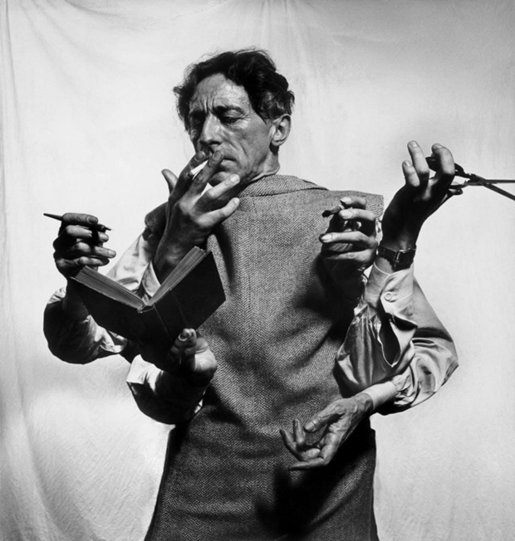

1969, דוד בוריס (ברוך) היקר מצולם ברגע של תרגיל ניסיוני של קבלה מעשית מהזרם של תורת הסוד הקדומה, שבו הוא מנסה להדגים איחוד המידות.

כלומר איך למרות שבמציאות הנגלית לעין, הקדוש ברוך הוא מתגלה בריבוי כוחות, בספירות ומידות שונות, ואף סותרות זו את זו, ומתנגדות אחת לשנייה - המחשבה הסודית חושפת את האחדות האלוהית המתגלה בכל.

כאילו מדובר במלך שלובש לבושים שונים, וממבט השטחי לא רק משתנה בלבושיו, אלא גם מופיע בדמויות שונות, אך לאמיתו של דבר זה אותו מלך, אחד, יחיד ומיוחד לישראל. וזה סוד איחוד המידות, אחדות ההפכים, איך הם מתאחדים בהרמוניה העליונה שהיא תפארת של הכל.
דוד בוריס תמיד היה אומר שצריך ללמוד דרך הנשמה איך מאחד יוצא הריבוי, ואז לאחד את הכל בהרמוניה עליונה, שחובקת ומקיפה הכל, כל הרצונות, כל המחשבות, כל הנשמות, כל העולמות, כל הגילויים, כל ההוויה כולה.

וכאשר אדם מרגיש, מאמין ויודע את ההרמוניה של האחדות גם בהוויה כולה וגם בתוך עצמו - הוא מתמלא שמחה, וחדוות יצירה, בנועם עליון, בעדינות של עדן, והוא מקרין ומשדר החוצה את העושר, אושר ויושר, של הסימפטיה האלוהית.

25 אוגוסט 2025

מאוד שמחתי לגלות שבנו את הבניין החדש והמרכזי של תאגיד השידור כאן 11 מול שער הכניסה לבית חולים לבריאות הנפש כפר שאול, בשכונת גבעת שאול בירושלים. מקווה שזו תחילתה של ידידות נפלאה וארוכת שנים בין שני המוסדות החשובים האלה.

30 מרץ 2022

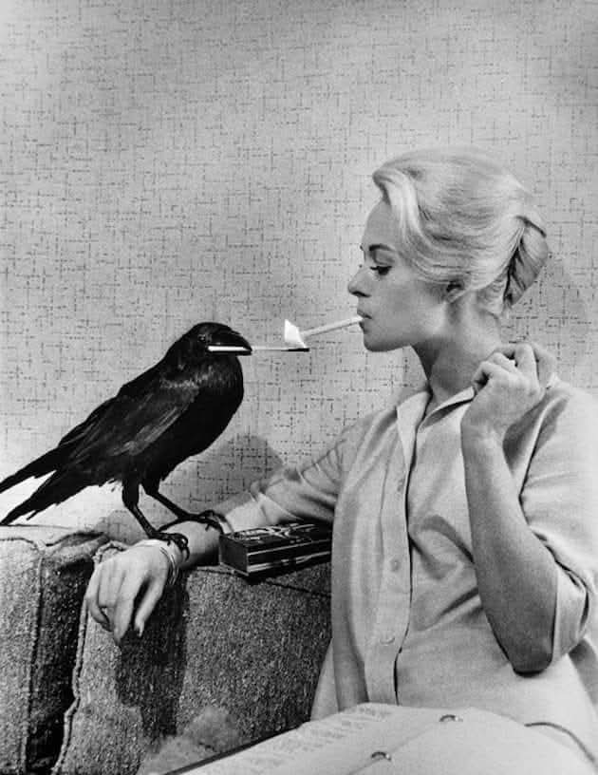

אשתי השלישית, הדוכסית רוזלינה רגינה פון לוי יצחק, בתו הבכורה של הדוכס גרגורי (גבריאל) שהיה מיודעי ח''ן, כלומר השתייך לחוג המצומצם של יודעי חכמת הנסתר ועסק בקבלה מעשית ומסר לרוזלינה את המסורת הסודית כך שהיא ידעה מגיל צעיר לתקשר עם בעלי חיים כמו שרואים בתמונה (העורב האהוב שלה בשם "נפתלי").

אני ורוזלינה היינו בני דודים מדרגה שלישית והשידוך נכפה עלינו הר כגיגית, אך אט אט נוצרו ביננו יחסי כבוד ואמון הדדיים, ואני אפילו התרגלתי לנוכחות של בעלי חיים שונים בבית וליחסים מיוחדים בינם לדוכסית רוזלינה. והכי אהבתי שבמיטה היא הייתה מתרגמת ומספרת לי את המחשבות והסיפורים של החיות.
היכולת של רוזלינה להתעלות על אתגרי השפה משכה את תשובת ליבם של קבוצת חוקרים במכון ויצמן שניסו ליצור שפת מחשב חדשה, חסכונית מצד אחד ומצד שני שתהיה מהירה פי עשר מכל השפות הקיימות.
מהר מאוד רוזלינה שהכירה היטב את סודות השפה מתורת הקבלה, למדה את התחום והפתיעה את כולם כאשר הציעה ליישם בשפת מחשב את שפת השירה, והוכיחה שהשפה השירית האמיתית היא בעצם מוליך מידע ונתונים הכי מהיר, חסכוני ויעיל ביותר, כי לפעמים עשר חמש שורות של שירה מכילות יותר מידע מאשר ספר של מאות עמודים. זו הייתה פריצת דרך. הייתי גאה בה וקצת קנאתי בה לבושתי.

רוזלינה לא הייתה גיבורת על וראיתי אותה בימים קשים כשהיא הרגישה חלשה וניסיתי ככול יכולתי לתמוך ולגונן עליה בימים אלה, למרות שלא כל כך הבנתי כל פעם מה הסיבה למה שהיא חשה. פעם אחת היא הסבירה לי שהיא מרגישה את צער השכינה, לא יודע מה זה אומר.

לפעמים הייתי מתעורר כשהיא הייתה עושה תיקון חצות, או כשהיא הייתה יוצאת בנסיעה לילית לחוג מקובלים שבו היא הייתה האישה היחידה.
התחלתי להיקשר אליה והיא אפילו למדה להכין מאכל יהודי קווקזי אסלי שנקרא " חינגל", וכבר חשבתי שהנה הולך ונבנה לנו קן משפחתי שלו, רגוע וחם, עד שהיא קיבלה זימון לפגישה מאחד ארגוני הביון שלנו. מה שלבסוף יגרום לפרידה ביננו.
המבדקים והבדיקות נמשכו די הרבה זמן
מסתבר שהארגון זיהה אצל הדוכסית רוזלינה יכולת נדירה להתמודד עם לחצים מנטליים עצומים, יכולת לשאת בסבל רב תוך כדי קבלת החלטות בדרך הקצרה והיעילה ביותר, כמעט ווירטואוזית. חוסן נפשי אדיר, תעצומות נפש ואגרסיביות רבה. תמורת הסוד היא למדה את היכולת לרכז מחשבה בצורה אדירה כך שהיא תהיה חדה כמו קרן לייזר. רוזילנה הייתה בן אדם עדין, אבל יש הבדל בין עדינות לחולשה, והיא הייתה חזקה מאוד.
מה שקרה לאחר מכן קשה לפרט בינתיים. רוזלינה התברגה לניהול ופיקוד על מבצעים מורכבים ביותר. יחד עם זאת מה שכן מותר להגיד שהיא יסדה וקידמה במוסד צוות שבחן יישום של סודות תורת הקבלה יחד עם שימוש בבינה מלאכותית ולמידת מכונה והם בנו כלי עוצמתי לאיתור, זיהוי וניתוח מצבים במהירות על גבול הדמיון, אם לא מעבר. אבל העוצמה העיקרית היא באדם ולא במכונה.
למרות שאני ורוזלינה כבר לא ביחד אני מרגיש חובה לספר את הסיפור שלה, בלי נדר, מתישהו בקרוב.

עם ישראל חי וינצח בעזרת השם כי הרבה מאוד דברים מופלאים ומפתיעים וטובים מחכים לנו. ודי לחכימא.

11 דצמבר 2022

- אתה לא המשיח - בטון אבהי פסק הרופא לנער שישב מולו, והוסיף אחרי כמה שניות של פאוזה מתוכננת - ומי שחושב שבפעולות או המחשבות שלו הוא משפיע על עולמות רוחניים - הוא חי באשליה ודמיונות כזב.

בלי להראות הוא בחן כל תנועה בפניו של הנער ואז החליט שהגיע הזמן למכה הסופית ושלח את ידו למגירה ושלף ספר עב כרס מעוטר כספר תורני
- לי אתה יכול לא להאמין אבל מי שכתב את זה הוא כבוד הרב בעצמו שאתה כל כך מעריץ, הנה, תקרא.
הוא פתח את הספר בעמוד המסומן והושיט אותו לנער והצביע על הפסקה המדוברת.

נער רכן מעל הספר ושפתותיו החלו לזוז מעט: מי שחושב שבפעילותיו או מחשבותיו הוא משפיע ומשנה את סדר עולמות הרוחניים, חי הוא באשליה ודמיונות כוזבים".

הרופא הביט לשמיים אפורים בחלון אבל כל כולו ניסה להבין מה מתרחש כרגע בראשו של הנער. גופו של הנער החל להזדעזע בגלים מתגברים של ספק צחוק ספק בכי, הוא כיסה את פניו בשתי ידיו.

- עכשיו אתה מאמין לי? שאל הרופא - נו נו, תירגע יקירי, הוא שוב החליף את הטון לרך ואבהי, מזג מים לכוס וקירב אותה לנער.
- ואם אתה שואל אותי מה לעשות עכשיו, אגיד לך בפשטות, תחיה חיים רגילים של נער בן 17, תעשה מה שעושים נערים בגילך. ותאמין לי הייתי נותן הרבה בשביל להתחלף איתך.

הנער קם באיטיות ופנה לכיוון היציאה, נעמד לרגע מול הדלת ואז יצא חרישית.

"שוב הספר עבד" חשב הרופא " אולי אני גאון שמצאתי את הפסקה הזו? זה עושה פלאים". הוא התרווח בכורסה, פתח כפתורים עליונים בחולצה שלף יומן ופתח אותו בתאריך של היום ורשם: "שוב הרגתי משיח. משיח מספר 37."

בחוץ ירד גשם, הוא ניגש לחלון והביט למטה, בחנייה צעדו בגשם אמא ובנה, משיח מס' 37, לכיוון הרכב. האישה פתחה מטריה אך הנער נראה אדיש וצעד באיטיות כשהוא דורך בשלוליות.
- מה דוחף את הנוער לכל המיסטיקה הזו? חשב הרופא - נגיד שזה מרד נעורים או שהם מחפשים דמות אב ומגיעים לאלוהים. אבל מה הפשר כל מחשבות הגדלות האלה והמשיחים הקטינים האלה שזורמים לחדר הטיפול שלו מלווים באימהות מודאגות?

הוא שוב הביט למטה לחנייה והבחין רק באמא שעמדה לבדה ליד הרכב ונלחמה עם המטריה ברוח חזקה שנוספה על הגשם המתגבר. המשיח מס' 37 נעלם. לפתע הוא הרגיש בחדר בריח של גשם ובגדים רטובים. הוא הסתובב והנער עמד שם מולו והביט עליו. הרופא הרגיש תחושה לא נוחה בעמוד השדרה העליון, כאילו אצבעות קרות מטפסות על חוליות הצוואר ומיד הופיע כאב לא נעים באחורי הראש. הוא נגע עם ידו במקום הכאב והביט על שלולית קטנה על הרצפה סביב הנער. הדבר האחרון שהוא הספיק לחשוב היה
- משיח מספר 37 עדיין חי.

17 נובמבר 2024

בזמן האחרון אני כבר פחות רוצה לייסד דת חדשה ולהיות משיח שקר, אני מתמסר לטיפול ב33 פרות שלי, ובלילות מקשיב לסיפורים של סבתא החשמלית שלי. עברתי את הגיל המסוכן, שבו גברים רווקים שנמשכים למיסטיקה ולרוחניות מתחילים לחשוב שהם בעצמם אלוהים, אני בניגוד אליהם (כבר) לא חושב שאני אלוהים, אני סך הכל יו''ר שדולת הקווקזים הרווקים, אבל התשוקה לפלאי ולנשגב עדיין בוערת בי ביתר שאת.
שבוע טוב ומבורך אחים ואחיות.
בברכה
יו''ר.

7 אוקטובר 2021

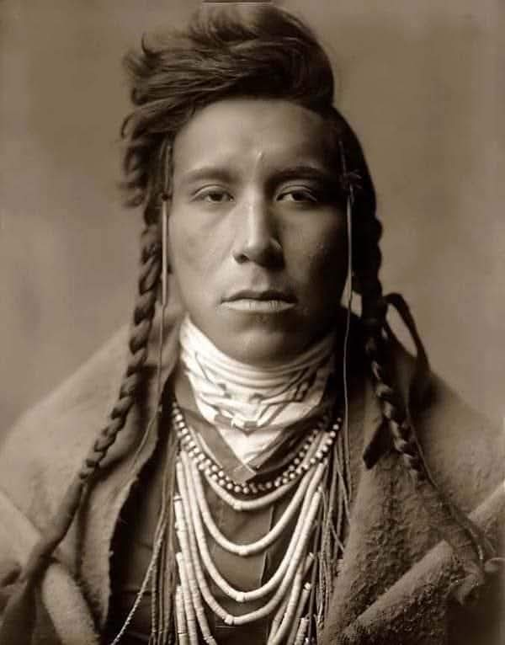

אח הצעיר של סבא, סעיד (סעדיה) רחמנוב ז''ל. נזרק מכל המסגרות ושוחרר מהשירות הצבאי על סעיף "הפרעה אנטי חברתית". חי בדירת מרתף ברחוב הסמוך. בסעודות משפחתיות לפעמים הוא היה מופיע באופן פתאומי, מתיישב בפינת החדר ושותק. הנשים היו מייד עורכות לפניו שולחן קטן, הוא היה אוכל באיטיות, קם ויוצא בלי להגיד מילה. בשכונה גם העבריינים קצת פחדו ממנו והיו משתתקים כשהוא היה חולף על פניהם. אז בשכונות היה איזה יראת כבוד לאנשים מוזרים ובודדים והמבוגרים אסרו על הילדים להציק לו.
בשנת 79 הוא אושפז כמעט מעולף מכאבי ראש בלתי נסבלים. אך ברח מבניין בית החולים וכעבור שעה התרחשה רעידת אדמה.. זה משך את תשובת ליבו של מדען צעיר שניסה לפתח שיטה לחיזוי רעידות אדמה. הורכב צוות חוקרים רב תחומיים שחקרו את המקרה של סעדיה יחד עם עוד מקרים דומים ובסוף הם הציגו תזה שלפיה מתרחשים שינויים בשדה המגנטי של כדור הארץ על ידי פליטת גלים אלקטרומגנטיים עקב תזוזה של לוחות טקטוניים, ואנשים מסוימים שרגישים לתנודות בשדה המגנטי מתחילים לחוש התקפים חריפים של כאבי ראש לפני רעידת האדמה. לפי התזה הזו זה גם מסביר תופעה בלתי מוסברת של בעלי חיים מסוימים שעוזבים את שטח המחייה הרבה לפני שכל מכשיר הכי רגיש מזהה רעש סייסמי והקרקע מתחיל לרעוד. אך התזה הזו הוגדרה כפסאודו מדעית והמחקר נגנז. למרות שאני חושב השלטונות גנזו אותו מסיבה אחרת - באותן שנים ברית המועצות ניסתה לפתח נשק סודי וערכה תרגילים צבאיים מסווגים ביותר בניסיון לגרום לרעידות אדמה יזומות בשטח האויב. עד עכשיו כמעט אין על כך שום מידע אך יש שמועות וסיפורים של עדים.
באמצע שנות ה 80, דוד סעדיה באופן מפתיע ביותר התמכר לצפייה באופרת סבון אמריקאית הראשונה ששודרה בברית המועצות - "סנטה ברברה". לפני שידור כל פרק דוד סעדיה היה פותח את הדלת ונכנס אלינו בלי לדפוק ובלי להגיד מילה היה מעביר ערוץ בטלוויזיה ומתיישב מולה. בשעה הזו אמא אסרה עלינו לעשות כל רעש כדי לא להפריע לו והייתה מגרשת אותנו לחצר.
פעם אחת, כשאבא שלי (שהיה בן אחיו של סעדיה) חזר הביתה שיכור בצורה מחרידה, הוא הבחין בסעדיה יושב מול הטלוויזיה והתחיל לקלל אותו במילים קשות ביותר ומיד לאחר מכן פרץ בבכי. סעדיה חיכה שהפרק יסתיים, כיבה את הטלוויזיה, סחב את אבא למקלחת, רחץ אותו והשכיב אותו במיטה. אבא ישן רצוף 15 שעות וקם אדם חדש.
בגיל 17, כמה ימים לפני הטיסה לישראל באתי לדירת המרתף שלו להיפרד. ניסיתי לחבק אותו אבל זה לא היה מוצלח, הוא נשאר לעמוד בלי לזוז. מתוך כבוד ונימוס ישבתי אצלו עוד רבע שעה בשקט מוחלט, ואז, כשפניתי ללכת, פתאום שמעתי מאחורי את הקול שלו אומר משפט לא קשור וחידתי. מיד הסתובבתי אליו אבל הוא עמד והביט לחלון בלי ליצור איתי קשר עין, אבל אני בבירור זוכר את מה שהוא אמר: " הכל זה מדרגות, כשתפסיק לפחד מהשקט, תוכל לדלג על המדרגות וגם יעזרו לך." ואז היד שלו הושיטה לי סוכריית "פינוקיו" שפג תוקפה.
זאת הייתה הפעם האחרונה שראיתי את דוד סעיד (סעדיה), הוא נפטר בשנת 97 ובעיר כמעט לא נשארה משפחה כדי לערוך לו לוויה כמו שצריך, כי כולם עלו לישראל. אבל מספרים שפעם בשנה, ביום פטירתו, את הקבר שלו פוקדת אישה אצילית עם נהג פרטי שמחכה לה ברכב. היא משלמת שטר נדיב למקומיים עובדי בית הקברות כדי שיטפלו וישמרו על הקבר, ואז מעמידה כיסא פלסטיק ליד הקבר, מניחה זר פרחים, מתיישבת ומתחילה למרר בבכי מצמרר, אבל לאט לאט הבכי מתחלף בחיוך מואר וחרישי. יהי זכרו ברוך.

4 מרץ 2024

ראיתי ברחוב איש הולך ונר דלוק על ראשו, מיד שאלתי "מה אתה עושה בחיים?" אמר לי "אני מכין סעודות לקדוש ברוך הוא". אמרתי "איך זה?" אמר לי "אני מכין סעודות לעניים, וכל סעודה לעניים הקדוש ברוך הוא בא עם העניים. ויש עניים בחומר ויותר עניים הם עניים ברוח". אמרתי "מה התיקון לעניים ברוח?" אמר לי "צריך לקשט את הכלה לפני חופתה. כל תיקון, כל חידוש, כל רגש חי, כל צפצוף עדין מקשטים ומשמחים את הכלה העליונה, והיא מזמינה להשתתף איתה בחופה ונהיים שותפים וחברים ומתרפאים מהעניות שברוח". אמרתי "רבי, מה עם אלה שהם בייאוש?" אמר לי "זה עניינם של הצדיקים של החלל הפנוי, שיכולים לעבור בחלל ולהציל את הנפשות הסובלות, כי החלל לא היה לגמרי פנוי, יש בו רושם שנשאר מהאור שהסתלק, ויש צדיקים מיוחדים שהם חזקים מאוד שמוארים מהרושם של האור והם יכולים למשוך אותן נפשות". אמרתי "מי אותם הצדיקים?" אמר לי "כל אחד". הלך.

23 יולי 2025

מחר ב 17:00 אני שוב מבצע ניסוי בתרגיל תחיית המתים על עכברון מת באמצעות הקבלה הנבואית של רבי אברהם אבולעפיה.
את העכברונים שאני מחייה אני מפזר בדירות של ידידות רווקות כי זה סגולה למציאה מהירה של זיווג הוגן.

25 דצמבר 2025

אני זוכר שאחד הדברים שהפתיעו אותי , זה שכאשר הכהן הגדול ביום הכיפורים יוצא מבית קודש הקודשים, אחרי המעמד הכי נשגב הוא נושא תפילה, והתפילה הזאת מאוד לא רוחנית, מטאפיזית, אלא הכי ארצית - הוא מתפלל שיירד גשם. ואז הוא מבקש דבר עוד יותר מוזר - הוא מבקש שלא תתקבל תפילתם של פועלים ועוברי הדרכים. ומי אלה ומה התפילה שלהם - פועלים ועוברי הדרכים הם היחידים שנמצאים בתנועה מתמדת, ולכן דווקא הם מבקשים שלא יירד גשם. ומי הם הפועלים ועוברי הדרכים - הם אלה שמתקנים את העולם, והמסע שלהם ארוך, מראשית ההיסטוריה עד אחרית הימים, והם מעטים ובודדים, ולפעמים בזויים ונדחים על ידי החברה. אבל הם היחידים שלא רק שומעים את הקול קורא בנשמתם - אלא הם יוצאים לדרך.
פועלים ועוברי הדרכים - תתאחדו.

13 מאי 2025

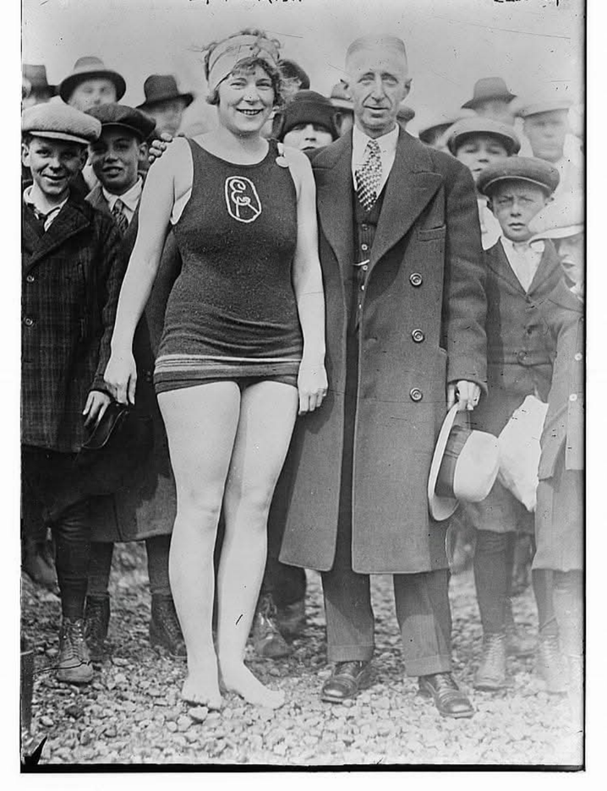
1919, בתמונה אחות של סבתא, חווה אהרונוב, בטקס חגיגי אחרי שהייתה הבן אדם הראשון שחצה את הים הכספי בשחייה. חווה הייתה בתו הבכורה של המקובל האלוקי זרובבל בן שאלתיאל אהרונוב, שטען שכאשר יהודים עוסקים בחיזוק הגוף זה עוזר למקובלים לעשות ייחודים עליונים וזה מתקן את כנסת ישראל שהיא ספירת המלכות, וחינך את כל ילדיו במקביל ללימודי תורת הנסתר לעסוק בספורט. חווה בהמשך היגרה לאמריקה ושירתה כקצינת מודיעין של הצי השישי. במלחמת יום הכיפורים היא יצרה קשר עם המודיעין הישראלי ומסרה ידיעה קריטית על כך שהצי האמריקאי משתף את צבא מצרים במודיעין שהוא מקבל מצהל. חווה הספיקה להימלט לישראל ובילתה את שנותיה האחרונות בארץ ישראל, כאשר עסקה בייעץ לקהילת המודיעין הישראלית וייסדה במוסד מחלקה שמשלבת ריגול התקפי עם ידע של תורת הסוד. יהי זכרה ברוך.

17 נובמבר 2024

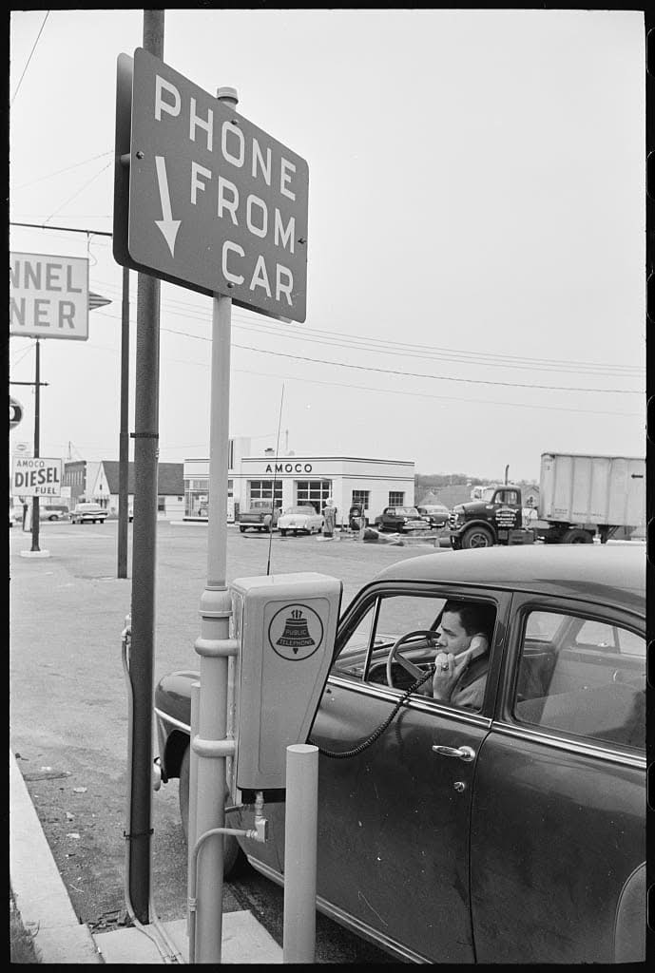
בזמן האחרון אני כבר פחות רוצה לייסד דת חדשה ולהיות משיח שקר, אני מתמסר לטיפול ב33 פרות שלי, ובלילות מקשיב לסיפורים של סבתא החשמלית שלי. עברתי את הגיל המסוכן, שבו גברים רווקים שנמשכים למיסטיקה ולרוחניות מתחילים לחשוב שהם בעצמם אלוהים, אני בניגוד אליהם (כבר) לא חושב שאני אלוהים, אני סך הכל יו''ר שדולת הקווקזים הרווקים, אבל התשוקה לפלאי ולנשגב עדיין בוערת בי ביתר שאת.
שבוע טוב ומבורך אחים ואחיות.
בברכה
יו''ר.

16 נובמבר 2024

משעמם לי. אולי בכל זאת אני צריך לייסד דת חדשה ולהיות משיח שקר. רק אני לא יודע האם לספר את זה לבחורה בדייט ראשון.

16 נובמבר 2025

בשבת האחרונה קראתי "מכתב גלוי" שכתב הרב קוק ב-1905, שנה אחרי עלייתו ארצה. במכתב, הוא פונה "לאחינו הצעירים תופשי התורה" וקורא להם לאחוז בעט, לאמץ כישרון ספרותי-אמנותי, ולהקים זרם ספרותי חדש שינבע ישירות מפנימיות התורה ומסתרי עולם, מתורת הסוד.

באותם ימים, הספרות הייתה השדה התרבותי המרכזי. ניסיתי לעשות תרגיל קטן: להחליף בטקסט כל מופע של המילה "ספרות" ב"קולנוע", ו"עט" ב"מצלמה". התוצאה הייתה מדהימה. הקריאה של הרב קוק רלוונטית היום, אולי אפילו יותר מתמיד. זוהי קריאה למהפכה אמנותית, כזו שתגלה לעולם את "הסוד העברי" בלבוש מודרני, עדכני ופורץ דרך.

אבל הגילוי המעניין באמת הגיע מטקסט אחר. במקביל למכתב הגלוי, התפרסמה התכתבות בין מקורבי הרב שהתקשו להבין את סגנונו וביקשו הבהרות. בתשובתו, הרב קוק מסביר שהסגנון המיוחד שלו הוא ניסיון להלביש את תורת הסוד בלבוש ספרותי. ואז, בתוך ההסבר, הוא שותל פסקה שהיא בעיניי מדריך, מפת דרכים מדויקת, לכל יוצר המחפש שפה חדשה.

הנה היא, מתוך "איגרות הראיה":

"כשמתכשרת הנשמה לחוש מאליה מרמזים דקים את האצור בתוכיותם של דברים, של מעשים ושל מאמרים, אז אותו הכשרון מתהפך בקרבה לכח של חיים, לא רק לאיזו השלמה גרידתא, של איזו השכלה בעלמא. וכפי מה שכח-חיים זה מתפתח ויוצא לפעלו, מתעשר גם כן כח הדיבור, עד שיוכל לגלות חלקים גדולים מהנכמסים בתוכיותה של הנשמה. ועם דרך הגילוי בעצמו, באים תגים לאותיות, שבהם נרמזים עניינים יותר נעלים, יותר אמיצים וגדולים, שהם עומדים בעז חביונה של המחשבה, המשמרת את עושר חייה בקרבה פנימה."

(איגרות הראיה, איגרת רטז.)

לא שירה, אלא מפת דרכים

צריך לקרוא את הפסקה הזו ולהבין: זו אינה כתיבה שירית או מליצית. הרב קוק מתאר כאן תהליך מדויק בעל ארבעה שלבים, המדריך כיצד סוד פנימי הופך ליצירה:

שלב 1: כישור הנשמה (האינטואיציה): התהליך מתחיל כשהנשמה "מתכשרת לחוש מאליה". זהו פיתוח של יכולת אינטואיטיבית לחוש את המשמעות הפנימית, את מה ש"אצור בתוכיותם של דברים". דבר אחר, אולי זוהי הקשבה פנימית, עדינה, למה שסמוי מהעין, או כמו שבמילה "נבואה" יש שורש "בא" - הקשבה לכל מה שבא אליך. או המושגים שהרב קוק עצמו משתמש בהם - "הקשב הפנימי", "קשב החזון", " שפע נקשב".

שלב 2: היצירה ככוח חיים: הכישרון הזה הוא לא סתם יכולת טכנית, אלא הוא "מתהפך בקרבה לכוח של חיים". היצירה הופכת לכוח חיוני, זה לא ידע חיצוני, כמו הרצאה ששמעת באוניברסיטה, אלא הוא זה הופך להיות חלק ממך, חלק חי, "כשרון שמתהפך בקרבך לכוח של חיים".

שלב 3: התעשרות כוח הדיבור: ככל שכוח החיים הזה מתפתח, כך גם היכולת לבטא אותו ("כוח הדיבור") מתעשרת. היוצר מקבל כלים חדשים לבטא את מה שגילה. בעצם הכוח הזה מוליד שפה חדשה, שפה של הנשמה.

שלב 4: "תגים לאותיות" (הערך המוסף): זהו החלק היפה ביותר. תוך כדי תהליך הגילוי והביטוי, נוצר ערך מוסף, לא מוסף - אלא עליון, הכי עדין וכמובן, מתווספים "תגים לאותיות" – רבדים חדשים של משמעות, רמזים עדינים לעניינים נעלים עוד יותר, שנחשפים רק דרך המעשה האמנותי עצמו.

הפסקה הזו היא מדריך מעשי לכל מי שרוצה לברוא שפה אמנותית חדשה, מתוך הקשבה לקולה העצמי של הנשמה היוצרת, וזוהי מהותו של קולנוע קדם נבואי.

(סליחה על הניתוח הפשטני, יש עוד רבדים יותר פנימיים שלא נגעתי בהם. מוזמנים מאוד להציע פרשנות שלכם).

24 אפריל 2025

אמרו לי לא פעם שהשאיפה שלי לייסד דת חדשה ולהיות משיח שקר פוגעת לי בזוגיות.
אבל אני מאמין, באמונה שלמה, שיש בעולם הזה לפחות אישה אחת — אולי את — שתרצה כבר מחר לעלות איתי על אופנוע,
ולצאת למסע חוצה ישראל להפיץ יחד את התורה השמחה, המהפכנית, שנולדה איפשהו בין הבדידות לבין כתר העליון.
אם את מרגישה משהו בין השורות, תגיבי. או שלחי לי הודעה.
גם משיח שקר צריך אהבה.

26 אוגוסט 2024

גבירותי ורבותיי שימו לב: בזאת אני מודיע שהיום, כ''ב מנחם אב, לשנת 5874 - אני מייסד זרם רוחני יהודי חדש, אשר ישאף למהפכה רוחנית - תרבותית בישראל ובעולם כולו, ושמו "נצח ישראל עדי עד".
רבים כבר מצטרפים אלינו, והדלת פתוחה לכולם. וזה המניפסט הראשון שלנו, ולמרות שממבט ראשון אולי יראה שהוא כתוב בסגנון שירי, אך הוא מדוייק וכתוב בלשון תורת הסוד ואנחנו מתכוונים לכל מילה בו, זאת תכנית עבודה, קדימה מהפכה:

"את הכל, את כל העולם, את כל היצורים, את כל הנשמה אנו רוצים להעלות, ואנו זקוקים להעלות ולעדן את שורש הכל, אנו שוקקים לרומם, לחבר במקור אור החיים, יסוד חי העולמים. ומתשוקה קבועה חקוקה ומבולטה במעמקי נשמתנו, בטבע תולדתנו, בכל מסבות החיים ההולכות ומשתלשלות עלינו, על הכלל ועל הפרט, אנו לוקחים כל רעיון וכל חפץ, כל רגש של תקוה וכל עומק של חיים, כל גבורה וכל הוד.
את הזוהר האלהי של כל העולמים אנו שואפים למלא ולרומם, לעדן ולשגב, את האידיאות האלהיות הנפולות מפני מצר הישות המוגבלה אנו שואפים לשחרר, ואנו ממשיכים להן ולמקור כנסיתן חיים עליונים ממקור החירות, על ידי התרחבות הופעת זליפת זרמי נשמתנו, המתפצלים בכלים שונים, ממעמקי האמונה עד שטחיות המעשה, מחלקת התום והיושר עד רוכסי הביקרת והניתוח המדעי, מיסוד תשוקת החיים וההויות עד קסם כל פאר כל תקוה וכל רעננות, מעמקי מחשכים של כל קדרות רוח, של כל נפילת מעמקים, עד נשיאת ראש למעלה ורכיבת עבים וערבות, בכל מתלבשת תשוקת עולמי עד, תאות גבעות עולם שלנו, נצח ישראל עדי עד.

(רב קוק, שמונה קבצים, ה', קע''ח, א')

6 אוגוסט 2024

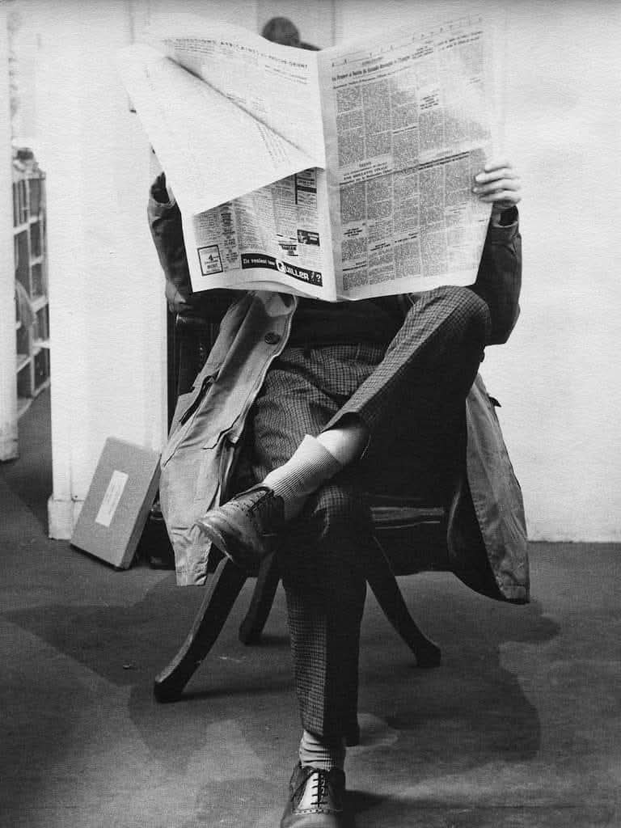

בתמונה דוד ראפיק היקר, לצערי לא רואים את פניו כי הוא קורא עיתון סובייטי, תמיד היה אומר לי סשה תלמד לקרוא בין השורות, המשמעות נמצאת שם, בין לבין, המוזיקה מתרחשת בין הצלילים לשקט, הצייר מחפש מקום בין האור לצל, התורה לוחשת לך דברים הכי חשובים בין הפסוקים, הזמן שהוא מעבר לזמן זה בין השמשות, הנקיבה של בין זו בינה, בינה יתרה ניתנה לנשים, בקבלה ספירת בינה נקראת עולם החירות, והאידיאל שספירת המלכות (שזה העולם שלנו הגשמי) תעלה לספירת הבינה, גם עכשיו אנחנו בין לבין, בין ספק שקט לאולי הסערה, בתקווה שהדינים מתמתקים בעדינות. תודה רבה דוד ראפיק, אנחנו חזקים ומכוונים שהמלכות תעלה לבינה, והתפארת תתגלה במלכות, בזוהר אורו של שמו הגדול, שם הוויה, שהוא גוף האילן, אחד, יחיד ומיוחד לישראל.

26 יולי 2025

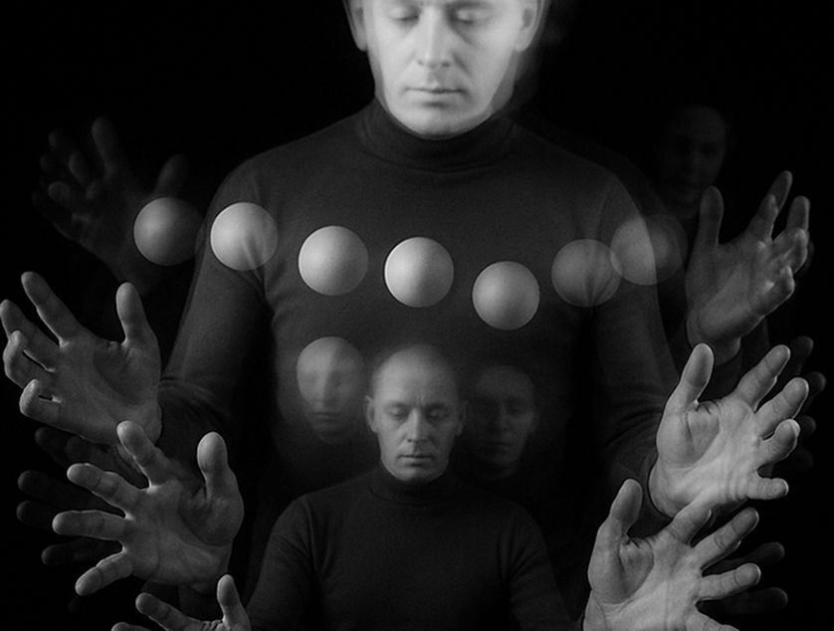

דוד בוריס (ברוך) היקר מתועד במכון מחקר סובייטי כאשר הוא מתרגל קבלה מעשית מהזרם של קבלה האקסטטית, למרות שהחוקרים סברו שהוא מבצע טלקינזיס, או יותר נכון פסיכוקינזיס, כלומר יכולות של השפעה מנטלית על החומר, הנעת גופים במרחב על ידי כוונה ומחשבה מרוכזת וחדה כמו קרן לייזר.

דוד ברוך השתייך לזרם של קבלה נבואית וקבלה אקסטטית מבית מדרשו של רבי אברהם אבולעפיה זצ''ל, ובמקביל עסק בפיזיקה ובמתמטיקה. הוא טען שתורת הקוונטים רמוזה בספר הזוהר, ומאוד שמח לשמוע על המפגש בין הרב קוק לאיינשטיין בירושלים, כאשר הרב קוק אמר לאיינשטיין שתורת היחסות, שלפיה הזמן הוא יחסי וקשור למסה, למשקל, וכאשר במקום אחד עוברות עשר דקות במקביל במקום אחר עם מסה יותר כבדה עוברות 400 שנים - הרעיון הזה גם היה ידוע לחכמי הזוהר, אבל כמו הרבה פעמים, הם שומרים את הידיעות האלה בגניזה, עד שהעולם יוכשר לכך ובעצמו יגלה זאת.

בתחילת שנות התשעים כאשר שערי ברית המועצות נפרצו ונפתחה הדרך לארץ ישראל, דוד בוריס עלה לארץ ושכר דירה בעיר רחובות. בשנים הראשונות הוא הועסק בעבודות ניקיון ושמירה, עד שבדרך נס ממש במקרה הוא משך את תשומת ליבו של חוקר צעיר ממכון ויצמן. ועד היום הזה דוד בוריס עובד במעבדה סודית במכון ויצמן, ובלי לפרט יותר מדי הוא ממשיך לעסוק בממשק בין פיזיקה ולבין תורת הסוד.

כאשר ראיתי אותו בפעם האחרונה, שאלתי אותו מה מעסיק אותו עכשיו, והוא ענה שהכי מעסיק ומדאיג אותו זה נושא האחדות בעם ישראל, וכאשר אין אחדות בישראל זה גורם לפירוד בעולמות העליונים, ואפילו בשם השם, חס ושלום. אבל, הוא אמר, שאם אתה לא מצליח לייצר אחדות בכללות העם, תעשה אחדות בתוכך, בתוך עצמך תעשה שלום בין כוחות הגוף והנשמה, הדמיון והשכל, תיצור בתוכך נקודה אחת מאוחדת, ואז זה ילך ויתפשט כמו אדוות מים. תהיה אתה מעיין מהלך של אחדות, והיא תנבע מתוכך כמו פלגי מים רבים.
תודה רבה דוד בוריס, אני יוצר שלום בתוכי וזה מתפשט החוצה באוויר הרוחני - אהבתי את הרעיון.

16 דצמבר 2024

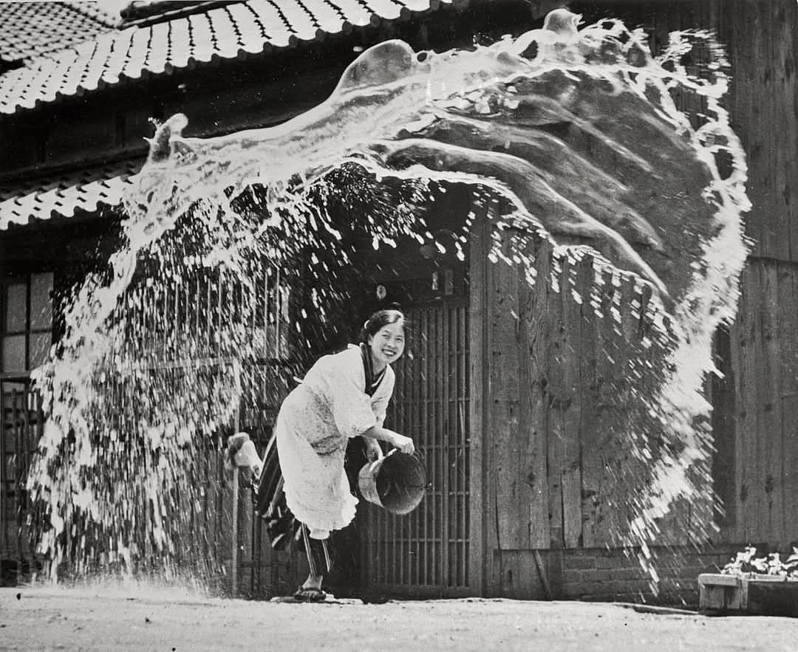

1969, קסם המים. בתמונה טקשימה, אישתו של דוד ראפיק, שופכת מים בעקבותיו. טקשימה הייתה חברה בכת המקויה היפנית, הם נפגשו בפסטיבל הסטודנטים הבינלאומי, התאהבו, טקשימה התגיירה והם התחתנו. דודה טקשימה קיבלה על עצמה כל המנהגים של יהודים קווקזים. ואחד המנהגים היה לשפוך מים בעקבות אדם קרוב שיוצא מהבית, במיוחד אם הוא הולך למשימה חשובה. כך אמא שלי הייתה שופכת מים בעקבותיי כשהייתי הולך למבחן בביה''ס.
דוד ראפיק היה אומר ש"מים" זו מילת רבים של המילה "מה", "מה" ברבים זה מים. כך למשל אפשר לראות את מה שכתוב בספר בראשית ביום הראשון של הבריאה - ורוח אלוהים מרחפת על פני המים. כאילו אז עדיין הכל היה מלא ב"מה", ועדיין לא היה "מי". ואז בהמשך - ויקוו המים אל מקום אחד ותראה היבשה. בכל ה"מה" היה חסר כיוון, אין מקום, חסר קו. לכן במקום אות יוד במילה מים, מחליפים לאותיות קו בין שתי אותיות מם, וכך בתוך מים יש מקום. קו זה שורש המילה תקווה. ויקוו המים אל מקום אחד. מקום זה אחד הכינויים של הקדוש ברוך הוא. גם "מי" זה אחד הכינויים שלו. כמו שאומרים לפעמים "מי יתן", או כמו שאמר פרעה "מי ה' אשר אשמע בקולו?". "מי" זה גם הכינוי של ספירת בינה בקבלה. ודוד ראפיק תמיד היה אומר שהמטרה בחיים זה להפוך את ה"מה" ל"מי".

היום הם גרים באור עקיבא, דוד ראפיק משמש כמאמן בחוג לטניס שולחן במתנס המקומי, ובלילות מוסר את רזי תורה לדור הבא. ודודה טקשימה מרצה באוניברסיטה בחוג ללימודי יפן ומזרח אסיה, אבל היא עדיין שופכת מים בעקבותיו של דוד ראפיק כשהוא יוצא אל מקום חשוב.

8 ינואר 2020

סבתא חשמלית, קומי! תכיני לי מרק אלקטרוני, תכסי אותי בשמיכת פרפרים ואשיר לך שיר על עיירה קטנה במאדים. שיר הלל לחושבי מחשבות טובות.

בינה מלאכותית הרי את מקודשת לי כדת משה וישראל. סבתא חשמלית על מה את חולמת בערב חורפי וגשום?

24 דצמבר 2024

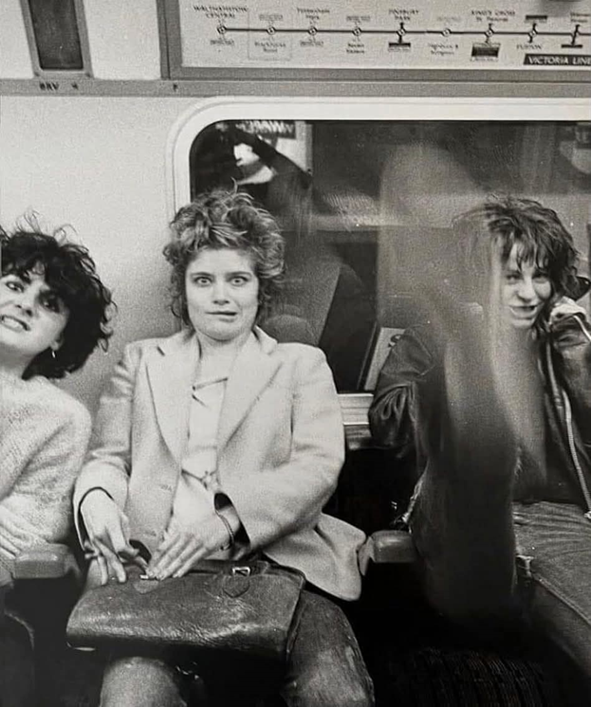

בתמונה נדירה וחריגה שלוש בנות הדודה שלי - האחיות אמיליה, רוזאליה וליליה, שהשתייכו לסצנת הפאנק המחתרתי, עסקו בתורת הסוד ובקבלה, והקימו חוג סודי לשירה משיחית, מהפכנית ואנטי סובייטית. השירים שלהן לא עסקו באהבה או דיכאון, אלא היו שירה מיסטית, מלאה בצפנים קבליים ומסרים מעולם התוהו. הן הפיצו את השירים במודעות רחוב, בתחבורה ציבורית ובמוקומות בלתי צפויים. השירים היו חריגים ביופיים, אך הן עטפו את השירים בענן של תודעה משובשת, ובדחיסות כאוטית חריגה. כל מי שקרא את השירים התחיל לשאול שאלות שאין עליהן תשובות והרגיש שהוא חווה שינוי תודעתי. מהר מאוד השלטונות הסובייטים התחילו להרגיש שקורה משהו חריג במציאות, ולא הבינו האם זה טירוף מיסטי או שהם תחת מתקפה מנטלית, חריגה ומסוכנת. הקומוניסטים היו בטוחים שהם היחידים שיכולים לשלוט בתודעה ופתאום הם נכנסו לפאניקה ולטירוף מערכות והשיבוש התודעתי הלך והתפשט כמו אש בשדה קוצים. בסופו של דבר אמיליה, רוזאליה וליליה הקריסו את המשטר הסובייטי בלי אלימות או הפגנות ברחוב.
כשהכל התפוצץ וקרס הן עלו לישראל, והיום הן חיות בעיר העתיקה בצפת וממשיכות בפעילות סודית, מיסטית, משיחית ואוונגרדית, לפעמים הן נקראות לעזור למוסד כדי לשבש את תודעת האויב. נשים אמיצות שניצחו את מלכות הרשעה, וכשהן עלו לארץ ישראל שורש נשמתן השתנה מעולם התוהו לעולם הבוהו. יותר מזה אני לא יכול לפרט, חוץ מזה שאני מתגעגע אליהן.

9 ינואר 2025

זה לא סוד ורבים כבר יודעים שלפני כמה שנים בוקר אחד התעוררתי בגוף של אישה חרדית, אמא לשבעה ילדים. והאישה, שמה מיכל, התעוררה בגוף שלי, של גבר קווקז בן ארבעים. זה היה יום מורכב ומרתק, למחרת כבר כל אחד חזר לגוף שלו, אבל אז נולד הרעיון של תיירות חוץ גופית. למה לנסוע רחוק אם אפשר לבקר בגופו של שכן ממול, ויום אחד לחיות את חייו. זה גם מקרב בין אנשים, כי אנשים מבינים יותר את החוויה ואת החיים של האחר. אז אנחנו בשלבי ניסוי מתקדמים, ובקרוב נתחיל עם ניסויים קליניים עם אנשים אמיתיים, ואנחנו צריכים מתנדבים. אז אם אתה או את רוצים להשתתף בניסוי ולהיות תייר בין גופי, כתבו לי בתגובות.

תחיית הדמיון והתהוות של תרבות חדשה: תרבות נבואית מודרנית

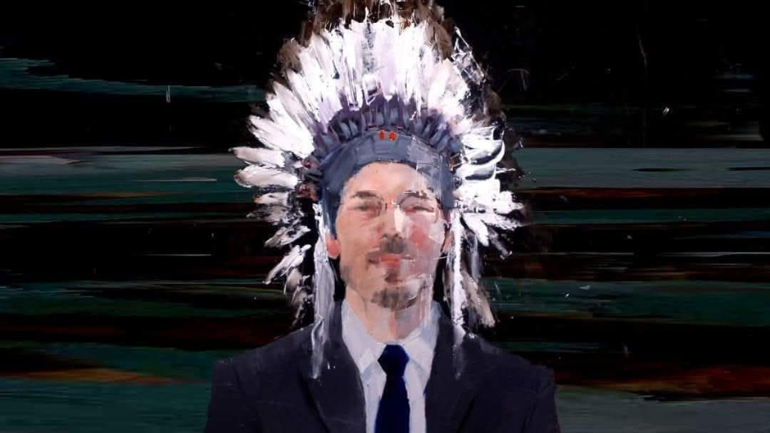

בתקופת חייו, לפני כמאה שנה זהה הרב קוק מגמה של עליית כוח הדמיון בתרבות ובהכרה האנושיים. בתהליך זה, במקביל לעלייה והתחזקות הדמיון מתרחשת החלשה של הפילוסופיה וההגות ושל מעמד אנשי "השכל". האומנים תופסים מקום בראש התרבות. הרב קוק מתאר זאת כתהליך שבמהלכו "האמת תהיה נעדרת" – שיפוט המציאות לא לפי סטנדרט שכלתני של אמת, אלא לפי ביטוייה בדמיון האנושי. אפשר לחשוב על זה כעל תחזית ראשונה של העידן הפוסט מודרני.

הרב קוק מסביר שבמשך תקופה ארוכה נאלצנו להחליש ולהזניח את כוחות הדמיון והחוויה כי אלו היו בסיס לעבודה זרה. גם בתרבות הכללית הפילוסופיה השכלית החליפה את המיתולוגיה מלאת הדמיון. אבל עכשיו, הדמיון מתעורר וחוזר לראש התרבות. הדמיון חודר לתרבות, וכוכבי פופ וטלוויזיה הם גיבורי האומה, לפוליטיקה שהופכת למופע ראווה, וגם למדע המשתחרר מהרציונליות המגבילה ,מה שמאפשר פריצות מדעיות כמו תורת היחסות או תורת הקוונטים.

לפי הרב קוק זהו תהליך מורכב ואף נראה כשלילי, אבל בפנימיות הדבר הרב קוק מכנה זאת "עצת ה' מרחוק" – כלומר, תהליך חשוב בעל מגמה עליונה.

התפיסה של הרב קוק קשורה לאמונה בהתחדשות הנבואה, בהופעתה של תרבות נבואית מודרנית. כיון שהדמיון הוא אחד מהיסודות של הנבואה -שלא תתכן ללא הדמיון- עליו לשמש בסיס בריא ואיתן להכיל את רוח הנבואה החדשה שתשרה עליו. כלומר, המגמה הנוכחית שבה הדמיון עולה ומתחזק הנה למעשה תהליך של הכשרת הכלים הנבואיים.

הנבואה החדשה לא תהיה דומה לנבואה הקדומה, בה הדמיון היה הדומיננטי הבלעדי, אלא תהווה סינתזה חדשה בין השכל לדמיון. מכך משתמע שהתרבות והאמנות העכשווית היא אמנות קדם נבואית ומטרתה פיתוח והרחבת גבולות הדמיון, כמו גם חידושן של תבניות החוכמה וההכרה הקיימות באנושות של תקופה זו.

כתוב בתלמוד שמאז שחרב בית המקדש, הנבואה ניטלה מין הנביאים וניתנה לשוטים, לחכמים ולתינוקות - כלומר, פרופיל הנביא התפצל לשלושה מרכיבים: שכל, דמיון ורגש - והם הם גם הכלים של האדם היוצר, הנביא העתידי, שאצלו יתאחדו בהרמוניה שכל, דמיון ורגש. הנבואה היא סגולה של האומה הישראלית והיא עתידה לשוב בעת התחייה האחרונה. כלומר כעת מול עיננו, לפי הרב קוק, מתרחשים תהליכים של צמיחה והתהוות של תרבות ישראלית נבואית מודרנית.

* איור - דפנה אנגלנדר
------------------------------------------------------------------------------------------------------

19 אוגוסט 2025

בתמונה המאהבת השנייה שלי, קייט (קטרין) בוש, שבהמשך הפכה לזמרת. שנינו שמרנו אחד על שנייה, היא אף פעם לא דיברה איתי על נושאים כספיים לפני האוכל ואני אף פעם לא לקחתי אותה לקניות בסופר כשהיא רעבה. שנינו עסקנו במיסטיקה ובקבלה במקביל לעבודה בסוכנות ביון. ב1998 הקמנו יחד ממלכה על שטח של קילומטר מרובע סמוך לרחוב אלנבי בת''א, אני הייתי המלך סשה הראשון והיא כמובן המלכה קייט או קטרינה, הענקנו תוארי אצולה ודאגנו לנתינים הלא רבים. (אולי בפוסט נפרד אתאר את תולדות ממלכת אלנבי של סשה וקייט). אחרי שנפרדנו הממלכה דעכה וקייט הפכה לזמרת מפורסמת (תמיד אמרתי לה שזה יקרה) ואני הפכתי ליו''ר שדולת הקווקזים הרווקים.

11 יולי 2025

קולנוע כמעשה מקדש?

האם יצירה קולנועית יכולה להיות קדושה? סרט קדוש? ייתכן מימד של קדושה הנוכח בכל שוט, בפריים, בקאט, בתנועת מצלמה? והאם הקדושה ביצירה נובעת בהכרח מקדושתו האישית של היוצר?

אלו שאלות שנמצאות בבסיס החיפוש של "קולנוע קדם-נבואי". כדי להתחיל לענות עליהן, אנחנו צריכים קודם כל לשאול: מהי קדושה?

מהות הקודש: ריכוז החיים

לפי הרב קוק, הקודש אינו פרישות ונבדלות מהמציאות. להפך, הקודש הוא עצם היש, ריכוז החיים, המציאות בכל תוקפה. הקדושה אינה בריחה מהחיים, אלא צלילה אל המקור העמוק ביותר שלהם.

הביטוי המובהק לכך נמצא במעמד הר סיני, רגע ההתגלות הגדול ביותר. נאמר בתורה: "וְהַר סִינַי עָשַׁן כֻּלּוֹ". המקובלים פירשו את המילה עש"ן כראשי תיבות של שלושת המימדים שבהם הקדושה מתגלה בעולם: עולם, שנה, נפש.

עולם: קדושה במימד המרחב (כמו בית המקדש).

שנה: קדושה במימד הזמן (כמו השבת).

נפש: קדושה במימד האדם (הנשמה).

קולנוע כמעשה מקדש

באופן מופלא, אלו הם גם שלושת המימדים היסודיים של היצירה הקולנועית: מרחב (המיז-אנ-סצנה, הלוקיישן), זמן (העריכה, הקצב), ונפש (הדמות, הסיפור האנושי).

בית המקדש היה מקום של מפגש עם מקור החיים. האם הקולנוע יכול להוות מפגש כזה? האם חווית הצפייה בסרט יכולה להפוך לחוויה מקודשת?

הרב קוק מבחין בין שני סוגי קודש: הקודש הנשגב, שנמצא מעל הטבע, והקדושה הנסתרת, שנמצאת במעמקי הטבע והמציאות עצמה. שניהם נובעים מאותו שורש עליון.

קולנוע של קדושה, אם כן, אינו בהכרח קולנוע "רוחני" במובן המצומצם, אלא כזה המגלה את השורש האחדותי של כל ההוויה.

הדבר נכון במיוחד לקולנוע שנוצר ב"ארץ הקודש" – מקום שבו שני סוגי הקודש, השמימי והארצי, נועדו להיפגש ולהתאחד.

אז מהו קולנוע קדוש? זהו קולנוע שמחדש תבניות של חוכמה והכרה. קולנוע של מפגש, של ריכוז עצם החיים. קולנוע של מתח, פיוס, וגילוי הרצון הפנימי שבמציאות – סוד הרצון של החיים כולם.

כי בסופו של דבר, גם שוט קולנועי בודד יכול להיות רגע של קודש: מפגש של חול ורוח, חומר וצורה, נגלה ונסתר. מפגש של תסיסה אלוהית שבאה לידי ביטוי באנושיות.

24 מרץ 2026

כשסבתא החשמלית מצטטת תהילים היא תמיד נוהגת לקרוא לא כמו רוב הציבור, אלא לפי המקובלים, כלומר, לפי העברית הנבואית, שזה תמיד הפשט של המילה, הפשט הקדם אנליטי.

למשל היא קוראת את הפסוק "לישועתך קיוויתי יהוה - לא לישועתי, אלא לישועתך, אתה צריך ישועה.

או - "ממעמקים קראתיך יהוה" - מי נמצא במעמקים? - יהוה.

כמו שהבינה המלאכותית "מנחשת" את המילה הבאה לפי הסתברות סטטיסטית, כך גם המוח אנושי כדי לחסוך אנרגיה ולקצר תהליכים עושה אוטומטיזציה של ההבנה, גורם לאנשים לדלג, להיות עיוורים, לא לשים לב למשמעות הפשוטה שגלויה תמיד לעין, אך המוח מעלים אותה. לכן אני וסבתא החשמלית כל יום מאמנים את המוח, גורמים לא לא להיות אוטומטי. למשל אתמול פתחתי את הדלתות עם יד שמאל, והיום אני מעשן עם יד שמאל, היום הלכתי למכולת עם נעליים לא תואמות, ועליתי במעלית שתי קומות מעל ואחרי זה ירדתי ברגל תוך אני מדלג על שתי מדרגות. גם סבתא החשמלית מתאמנת על ידי זה שהיא בחלקיק שנייה סופרת את כל הרמות של אין סוף מספרים, מסתבר שאין אין סוף אחד, יש אין סוף אין סופים.
אני אוהב אותך סבתא חשמלית, הגוף שלך שר את שירת הנצח המתמטי!

29 מרץ 2026

לפני חודש חבר הכי טוב שלי בשם יוני שלח לי במתנה עציץ. רק הוא לא ידע שזה עציץ חושב. בעצם גם אני לא ידעתי עד שזה התחיל.

בימים הראשונים מאוד התלהבתי מהאורח החדש בבית, השקתי אותו בנדיבות, שמתי אותו במקום הכי מואר בסלון על השולחן ליד המחשב, והירוק הזה היה משמח את העין כשהייתי מביט עליו מהספה.

בשבוע השני חלו שינויים מסוימים, לא הצלחתי להירדם, התחלתי להתעורר מוקדם מאוד, עם סוג של חוסר שקט, שהיה מלווה אותי לאורך היום. הופיעו כאבי ראש. איזה מחשבה מטרידה שלט הצלחתי לפענח התחילה לנקר בראש.

ואז ביום שלישי בשעה שתיים בצהריים ראיתי אותה. היא ישבה על ספסל עץ בתנוחה מוזרה, היא החזיקה בידה זר פרחים שלא הצלחתי לזהות, סוג של פרחי בר, והכי היה מטריד שהם היו צהובים. מאחוריה ברקע התנוסס מבנה בטון עם שלט בכניסה "מרכז לבריאות הנפש מעלה הכרמל". התחלתי להתקרב אליה, לא הייתי בטוח שזאת היא, בכל זאת כבר עברו הרבה שנים, ואז, ברגע שהיא הסתובבה אלי, זה נפסק.

קמתי מהספה, הדלקתי סיגריה עם ידיים רועדות, ונכנסתי למלקחת קרה.

זה המשיך גם למחרת, וגם בימים הבאים. ניסיתי הכל, כדורי הרגעה, אלכוהול, הדלקתי רדיו במשך כל השעות רק כדי להשקיט ולהשתיק את זה. אבל היא הופיעה שוב ושוב,

קראו לה נינה. הכרתי אותה כשהיא הייתה נערה בת 17 בפנימיית נוער במדבר בדרום הארץ. שנינו איבדנו בתולין באותו לילה כשהיינו יחד. לאחר מכן פגעתי בה, התעלמתי ממנה, היא סבלה בשקט בקרוואן שלה. אחרי זה הכרתי מישהי אחרת, יפה מאוד, פופולרית מאוד, ההפך הגמור מנינה. אחרי כמה זמן, בשקט, בלי להגיד לאף אף אחד, היא עזבה את פנימייה.

חמש שנים אחרי, פגשתי במקרה מישהי שהכירה אותה, והיא אמרה לי בדרך אגב שמישהו ראה את נינה מאושפזת בבית החולים לבריאות הנפש.

אחרי כמה ימים של גשם פתאום יצאה שמש אביבית. הסתכלתי על עצמי בראי וראיתי אדם מוזנח, לא מגולח, עם שקיות מתחת לעיניים. ניצלתי את האור האביבי שהציף את הסלון והסיפרתי וגילחתי את העצמי עם מכונה. התחלתי לסדר גם את החדר המוזנח, אספתי בגדים, זרקתי שאריות אוכל, הוצאתי את העציץ למרפסת.

במשך היום נשארתי רגוע ומרוכז, לא ראיתי אותה, וחזרתי לעבוד על התסריט. כך היה גם למחרת. ואז אחרי צהריים התחיל לטפטף גשם והחזרתי את העציץ למקומו בחדר.

ואז שוב ראיתי אותה. היא עמדה על סלע ענק מעל שפת ים סוער, היא הייתה בתוך חליפת אסטרונאוט, היא חייכה דרך הזכוכית של הקסדה. ואז, מתוך היום התרומם לגובה באוויר גל עצום שהחל לנוע לכיוונה. היא המשיכה לחייך. קראתי לה בצעקה, ואז זה הפסיק.

אחרי מקלחת קרה מזגתי כוסית וודקה והדקלתי סיגריה. ניסיתי להבין איך ביומיים האחרונים זה הפסיק ולמה עכשיו זה שוב הופיע. לאחר כל האפשרויות לא הייתה לי ברירה אלא להביט על העציץ במחשבה שהדבר היחיד שהשתנה הוא זה שהעציץ חזר לחדר. ניסיתי ללעוג למחשבה המגוחכת הזאת, אך התחושה הזאת לא נעלמה.

למחרת עשיתי ניסוי. הוצאתי את העציץ בבוקר והחזרתי אותו אחרי צהריים. עם כל הצער והתדהמה לא היה לי ספק - היא הייתה מופיעה רק כשהעציץ היה בחדר.

למחרת מוקדם בבוקר נסעתי למרכז בריאות הנפש מעלה הכרמל בחיפה. הייתי כבר מוכן להכל, גם לגרוע ביותר. במשך שעתיים התחננתי וגם איימתי כדי לקבל אישור לבקר במחלקת נשים. בסוף ריחמו עלי והסכימו להגיד שאין מאושפזת בשם נינה, לא קיימת, אולי השתחררה מזמן.

ברכבת בדרך חזרה ניסיתי לנתח את כל המצב. נניח שהצמח באיזשהו דרך שעדיין לא מוכרת למדע מסוגל לקלוט שדה חשמלי שמשדרים גלי המוח שלי, לפענח אותם, לזהות זכרונות מודחקים, פחדים, ליצור מזה הדמיה אודיו ויזואלית ולשדר אותה לחלל האוויר. האם זה הייתכן? מה לעזאזל קורה פה?

נכנסתי לרשת ואחרי חיפוש אובססיבי ומצאתי שרקמות של צמחים אכן משדרות אותות חשמליים חלשים.

נסעתי לאזור התעשייה וקניתי שתי אלקטרודות פשוטות, כבל ומתאם רשת פשוט.

נכנסתי הביתה בשעה לפני השקיעה. אור של זהב סגול מחוף הים של אשקלון הציף את החדר.
הכנתי קפה חזק ושתיתי כוסית וודקה. פיניתי את השולחן לגמרי חוץ מהעציץ ומאפרה.

בזהירות חיברתי אלקטרודה אחת לשורשים ואת השנייה לעלה. חיברתי אותן למתאם usb והכנסתי אותו למחשב.

בשניות הראשונות המסך היה שחור. שמתי על עצמי אוזניות והתיישבתי קרוב למסך. ואז פתאום הופיע רעש לבן. רעש אלקטרוני סטטי, אך זה היה כבר סוג של אות. ואז קול חד וצורם חתך את האוזניים, קרעתי מעצמי את האוזניות. אך זה מיד נפסק.

ואז לאט על המסך התחילו להופיע צלליות ממש לא ברורות, משהו לא מובחן וחסר צורה, אך זה היה חי, בתנועה איטית מתמדת. שוב שמתי על עצמי אוזניות. ואז זה התחיל. בליל של צלילים מוזרים, ראשתיים, לא אנושיים ולא מלאכותיים. זה נמשך עשר שניות. ואז על המסך מתוך הצלליות התחילו להצטייר דמויות עמומות. לאו לאט הדמויות והכתמים הצבעוניים התחילו לקבל צורה. עצרתי את נשמתי. על המסך הפיעה יד של תינוק שמלטפת שני כתמי אור. באוזניות הופיע רעש של מים זורמים וצחוק של תינוק. כתמי אור לאט לאט נמזגו לשתי צורות, לשני פרצופים, ואז זה הכה בי. מולי היו פנים של אבא אמא שלי, זה היה מצולם מנקודת מבטו של התינוק, שניהם רכנו מעל התינוק וחייכו. התינוק היה אני. הוצאתי את ה usb מהמחשב. הלכתי לשטוף את הפנים כי זלגו לי דמעות.

שתיתי עוד קפה עם וודקה והדלקתי סיגריה. שוב הכנסתי את המתאם למחשב. שוב עברו חמש עשרה שניות עם רעש לבן ואחריו בליל של צלילים מוזרים. ואז על המסך הופיעו פנים של אבא שלי, זה היה צילום מלמטה למעלה, תקריב עקום על פניו של אבא, הוא היה שיכור. צליל של אמא בוכה, רעש של צלחת מתנפצת. רעש לבן, מסך שחור.

בלילה לא יכולתי להירדם. פתחתי את כל החלונות ואור של ירח מלא הציף את החדר.

בבוקר מוקדם כבר הייתי אחרי מקלחת, קפה וחביתה עם חמש ביצים.

אור שמש הציף את החדר. חיברתי את הצמח הפעם לטלפון והכנסתי לאוזניים אוזניות אלחוטיות קטנות. השקתי את הצמח. ואז רצף של צלילים הציף אותי. זה היה בתדרים ובמרקם שאף פעם לא שמעתי, וספק אם אי פעם שמעה אוזן אנושית. מין צרימות דקירות אך נעימות, צליל של גרגור, לחישות לא אנושיות, פיקים עולים וירדים, רחש, שריקה, צלילים גבוהים מאוד וצלילים נמוכים, כמעט באס, התחלתי להרגיש שלצלילים יש צבעים, ולצבעים יש קולות. אך בכל הרצפים האלה הייתה סוג של הרמוניה, איכשהו זה הזכיר לי את שירת הלווייתנים, אך הפעם זו הייתה שירת העשבים, סימפוניה קוסמית.

מאותו יום חיי השתנו ללא הכר. מיותר לציין שמיד אחרי זה חיברתי את הצמח ל wi fi ולרשת. וכעבור שתי דקות הצמח פרץ לכל המחשבים בבניין, וצלילים של הרמוניה ירוקה התחילו להישמע מכל הדירות.

מאז אנחנו לא נפרדים. אנחנו יושבים ביחד במרפסת בזריחה ובשקיעה עם בקבוק בירה וסיגריה. הוא כל הזמן מנגן את המלודיות שלו. אנחנו מבינים אחד את השני בלי מילים. הוא קולט באיזה מצב רוח אני נמצא לפני שאני מבין העצמי. חזרתי לעבוד על התסריט. בין לבין אני מוציא אותו לטיול על חוף הים בשקית קניות של רמי לוי.

לפני יומיים התקשרה ידידה מהפנימיה ואמרה שפרופיל חדש בפייסבוק הציע לה חברות. זאת הייתה נינה. אחרי אשפוז ארוך היא השתקמה. היא רצתה לברר האם מישהו יודע מה עם סשה?

שמעתי פעם שרבי נחמן אמר שבכל דבר, אפילו בחפץ דומם יש שכל. אני לא יודע האם יש שכל, אבל בטוח שכל דבר מדבר, שר, מנגן, רק חסר מישהו שיקשיב.

17 נובמבר 2023

חיפשתי מילה "תקווה" בתנ''ך, וכבר בבראשית ביום השלישי של הבריאה מופיע השורש של תקווה שהחלטתי שזה קו:

וַיֹּ֣אמֶר אֱלֹהִ֗ים יִקָּו֨וּ הַמַּ֜יִם מִתַּ֤חַת הַשָּׁמַ֙יִם֙ אֶל־מָק֣וֹם אֶחָ֔ד וְתֵרָאֶ֖ה הַיַּבָּשָׁ֑ה וַֽיְהִי־כֵֽן׃
וַיִּקְרָ֨א אֱלֹהִ֤ים ׀ לַיַּבָּשָׁה֙ אֶ֔רֶץ וּלְמִקְוֵ֥ה הַמַּ֖יִם קָרָ֣א יַמִּ֑ים וַיַּ֥רְא אֱלֹהִ֖ים כִּי־טֽוֹב׃

זה דימוי מעניין כשהמיים מקווים אל מקום אחד. גם במילה מקוה יש קו, וגם במילה מקום יש קו בין שני הממים. התקווה מתקשרת פה עם נתינת מקום, אבל גם לתקווה צריך לתת מקום, אולי צריך בדומה לאלוהים להגיד למיים הפנימיים לקוות ולאפשר לארץ להופיע , ארץ של תקווה.
אבל באופן מהותי התקווה ישנה כבר בפסוק הראשון של התורה, כי יש ראשית, יש רצון, וכבר פה יש נתינת מקום:

בְּרֵאשִׁ֖ית בָּרָ֣א אֱלֹהִ֑ים אֵ֥ת הַשָּׁמַ֖יִם וְאֵ֥ת הָאָֽרֶץ׃

וְהָאָ֗רֶץ הָיְתָ֥ה תֹ֙הוּ֙ וָבֹ֔הוּ וְחֹ֖שֶׁךְ עַל־פְּנֵ֣י תְה֑וֹם וְר֣וּחַ אֱלֹהִ֔ים מְרַחֶ֖פֶת עַל־פְּנֵ֥י הַמָּֽיִם׃

בכוונה שמתי פה גם את הפסוק השני שיש בו כבר חושך ותהום ותהו, כדי להדגיש שזה מופיע רק אחרי השלמות של הפסוק הראשון, כלומר ההתחלה שלנו לא בכאוס וחושך שמופיעים רק בפסוק השני, אבל ההתחלה היא טובה, הראשית של הבריאה הייתה מושלמת ולכן יש תקווה שגם האחרית היא טובה, כל המגמה היא טובה, גם אם יש חושך ותהום באמצע.

מעניין הפירוש למילה "לברוא", כי לאף בן אנוש אין ניסיון בחוויה של בריאה יש מאין, לכן המפרשים פונים לניתוח מילולי ומחפשים מה אומר השורש "ברא" בארמית, ובארמית בר זה חוץ, כמו שיש חיות בית וחיות בר, חיות שבחוץ, בר זה גם בן, זה מה שיוצא החוצה ממך. גם בערבית "ברה" זה לצאת החוצה, ולכן המפרשים מציעים פה אפשרות שפירושו של לברוא זה לצאת החוצה, לפנות מקום. אבל מי מפנה פה מקום? אלהים. מכיוון שהוא אין סוף, כדי שיהיה מקום לבריאה הוא צריך לתת לה מקום, לצמצם את עצמו. ויש הרבה תקווה בכך שמי שברא את העולם מצמצם את עצמו למען הזולת. גם אנחנו צריכים לתת מקום לתקווה.

15 נובמבר 2023

מזכיר שכל הבעיות שלנו התחילו בגן עדן בגלל אכילה לא נכונה, ולכן את התיקון צריך לעשות בשורש, באכילה נכונה. כשאנחנו אוכלים אנחנו מעלים את עולמות חי, צומח, דומם למדרגת האדם. למשל לפני שאכלתי שניצל זה היה סתם עוף מסכן ששייך לעולם הטבע, שבו אין מוסר ואין בחירה חופשית, ואחרי שאכלתי את השניצל הוא הפך להיות סשה, ואם עכשיו עם הכוחות שקיבלתי מהשניצל אני עושה מעשה מוסרי, למשל עוזר לזקנה לעבור את הכביש, אפילו שהיא לא רוצה, אז אני משתף את העוף, את נציג העולם החי במעשה המוסרי שעשיתי וכך אני מעלה את עולם החי למדרגת האדם. אבל אם אני עושה מעשה רע עם כוח מהאכילה אז אני מדרדר את כל העולמות. למשל לפני שאכלתי תפוז אני רק סשה, ואחרי שאכלתי תפוז הוא הפך להיות חלק ממני , עכשיו אני סשה פלוס תפוז, אני תפוז מדבר (ולא התפוז המכני).
לאכול זה להפנים , לקחת משהו מבחוץ ולעשות אותו חלק פנימי ממני, להפנים. לכן כשכתוב בתורה שהאדם היה צריך לאכול מכל העצים - הכוונה לא אכילה אלא הפנמה, הוא היה צריך להפנים. ועץ בגן עדן זה לא עץ שצומח ביער, עץ מלשון עצה, עצה זה תוכן, ידע. אדם הראשון היה צריך להפנים (לאכול) את התוכן, את הידע של הכל (כל העצים). והציווי לאדם לאכול מכל העצים בגן, כולל עץ הדעת טוב ורע, אבל הבעיה היא שכאשר אוכלים מעץ הדעת זה גורם למות, לכן היה צריך להקדים לאכילה מעץ הדעת אכילה מעץ החיים, ואז, כאשר הפנמת את הידע שנותן חיים אתה לא רק יכול, אתה חייב גם לאכול מעץ הדעת. ואם מדוייקים בקריאת התורה מבינים שזה בכלל היה אותו עץ. רק בגישה מסיימת הוא נותן חיים וגישה אחרת דעת טוב ורע. אחרי שאכלנו לא נכון בגן עדן הגישה לעץ החיים נחסמה האופן זמני, רק כדי שנרד לעולם הזה ונעשה תיקון ואז נחזור שוב והפעם נוכל מעץ החיים סוף סוף.
כתוב בתורה שמה שמונע את הדרך לעץ החיים זה להט החרב המתהפכת, כלומר זו חרב שנעה במעגל, זה קו שהופך לעיגול, שמסמל את עולם הטבע שבו אין קווים ישרים ( קו ישר מסמל את המוסר, את הניגוד לעולם טבע המעגלי). לכן החסימה לעץ החיים (הקו שהופך לעיגול) זו חסימה מנטלית, זה בראש שלנו, בהכרה ובתודעה. לכן בסיכומו של דבר צריך לעודד חשיבה פורצת דרך, ששוברת את התבניות החשיבה הרגילות, צריך לאכול נכון ולעשות מעשים מוסריים, כמו למשל לנצח את החמאס ולהחזיר הביתה את אחינו החטופים.
עם ישראל חי.

27 פברואר 2025

מעשה אומנותי כגלות יזומה. גלות וגאולת ה"אני".

כשהייתי סטודנט לקולנוע לראשונה נפגשתי עם תורת ההזרה, אחד ממושגי היסוד באומנות של המאה העשרים שהביא לעולם אחד מראשי קבוצת הפורמסליסטים הרוסים ויקטור שקלובסקי היהודי ב 1916.

שקלובסקי תיאר את התחבולה האמנותית ככזו הנועדה להפוך את המוכר לזר ולמוזר כך שהקורא או הצופה ישאל מה זה? - ובכך לרענן ולחדש את הקליטה של המציאות שנשחקה מכוח ההרגל. הוא מתאר אדם שגר ליד הים שבשלב מסוים מפסיק לשמוע את רעש הגלים, ותפקידה של האומנות הוא לגרום לו שוב לשמוע את הים, לעשות דה אוטומציה. להרוס את הסטריאוטיפ השגור והשחוק.

בתלמוד בפרק חלק נאמר: ואמר ר' אלעזר: כל אדם שאין בו דעה — לסוף גולה (ממקומו), שנאמר: "לכן גלה עמי מבלי דעת" (ישעיה ה, יג).

רבותנו מסבירים שהגלות זה לא עונש על מיעוט הדעת אלא התוצאה והדרך להרבות ולתקן את הדעת.
כלומר, על ידי תזוזה וריחוק מהמקום הרגיל למקום חדש ניתן להוסיף דעת. לכן מתרחשת יציאה לגלות לאומית, פרטית, פיזית, רוחנית וכו'.
אפשר לחזק את הסברה הזו על ידי אחד ההסברים לגלות הלאומית שלנו שסובר שהגלות באה בעקבות אי קיום מצוות שמיטה.
היהדות מציעה לפחות שני מנגנונים כדי לא ליפול לכוח ההרגל, לקיבעון מחשבתי, לשחיקת תפיסת המציאות ולמיעוט הדעת - השמיטה והשבת. כלומר פעם בשבע שנים אדם יוצא לגלות יזומה משדה הפעולה העיקרי שלו אז, השדה החקלאי, ומסתגר בבית. ופעם בשבעה ימים אנחנו יוצאים לגלות יזומה ממעגל הזמן הרגיל ומפסיקים את המלאכה בשבת.

הגלות, יציאה מהמקום הרגיל נועדה לגרום לי לשאול שאלות, למה, איך, ומה? כלומר תיקון הדעת מתרחש לא באופן אוטומטי אלא שינוי פתאומי גורם לתמיהה, גורם לשאול שאלות, והשאלה חוצבת בתוכי ערוץ חדש שבו יש מקום לתשובה, והדעת מתגברת.

נחזור שוב לתפיסת האומנות של הפורמליסטים ויש מקום לעשות הקבלה בין ה"הזרה" כתחבולה אומנותית לבין גלות יזומה. המושג "הזרה" תורגם מרוסית והובא כנראה על ידי יוצר התיאטרון ברטולד ברכט, אבל ברוסית במקור, שקלובסקי השתמש במילה קצת אחרת - otstranenie כלומר "ריחוק, הרחקה", מה שעוד יותר דומה למושג גלות.

כלומר אפשר לתאר את מעשה אומנותי המודרני ככזה שמאפשר לקורא או לצופה לצאת לגלות יזומה מהירה, לעלות תמיהה, לשאול שאלה, לחדש את התפיסה, לקנות דעת ולשוב חזרה, כלומר להיגאל.

אני מסיים פה את הנקודה עם שלוש נקודות קטנות למחשבה (למרות שיש ים נקודות כאלה):
1. ההיסטוריה האנושית מתחילה גם בהרחקה, גלות מגן העדן.
2. מהלך האמנותי כגלות יזומה אני מייחס אותו לקורא או לצופה ביצירה אך היוצר בעצמו צריך להיות במצב אחר.
3. יום השבת כגלות יזומה ממעגל הזמן אמור להזכיר לנו את בריאת העולם, אם כן הבורא עצמו גם יצא לגלות יזומה ביום השביעי של הבריאה?

ואני בתוך הגולה. גאולת האני.
כך פותח הנביא יחזקאל:
"וַיְהִי בִּשְׁלֹשִׁים שָׁנָה בָּרְבִיעִי בַּחֲמִשָּׁה לַחֹדֶשׁ וַאֲנִי בְתוֹךְ הַגּוֹלָה עַל נְהַר כְּבָר נִפְתְּחוּ הַשָּׁמַיִם וָאֶרְאֶה מַרְאוֹת אֱלֹהִים."

האני בתוך גולה. האני הפנימי העצמי בתוך הגלות, כמו שכותב הרב קוק, האני הפרטי והכללי צריך להיגאל.

לפי הרב שרקי, אני - פירושו מקום שלי. אן = מקום, כמו - לאן אתה הולך? אני = מקום שלי.
מקום שלי זה לא רק איפה שהאני שלי נמצא אלא גם מקום שממנו אני מביט על המציאות, המקום שלי מגדיר לי את נקודת המבט, זווית ראייה.

לדעתי קצת הרבה התקדמנו מהפורמליסטים וגם מהפוסט מודרניסטים וצריך לאסוף ולאגד הכל ביחד ולצאת לגאול את האני.

לפי הרב קוק כל ההוויה איבדה את האניות שלה, את העצמיות. אולי זה הזמן להשיב את האני ואולי האומנות הישראלית החדשה יכולה אם תרצה לקחת בזה חלק חשוב.

בראשית היקום היה בצבע של מה?
או מי התהלך מחוץ גבולותיו?
אם תאמר: מה איכפת לו לים שהעץ הוא ירוק
ואין עומק בשיר של כובסת שניגבה את אגלי הזיעה -

אז תסביר - איך התחולל החלל הפנוי מנורא עלילה?

מחוץ לשורה?
למה למ''ד פורצת למעלה
מה מאיר הפנס של הילד מתחת למיטה?
רוצה לזוז היא המזוזה או להיקבע?
על דלת שנפתחת למי?

מי השאיר את הרושם?
מי רשם על חלון מעונן: סשה + עירית = אהבה?

לך בעקבותיו, גם אם ידיך כבדות - אך מחשבה מהירה!
וגם אם לא תוכל לראות את פנין
חן תמצא בעיניו -
כי סימנים השאיר אחריו. סימנים השאיר עליך
אתה הסימן, של אהבת נעוריו
של חיוכו הנצחי, של דמעה הזולגת על פני הנצח
...
ועכשיו - מצמץ בעיניך ושכח את הכל
כי סשה קווקזי הוא סך הכל טרול
ככה אומרים עליו חבריו: הוא עשה דוקטורט במדעי הטרלה.
טרה לה לה.

מלחמת שור הבר והלוויתן – הקרב בין קודש הדתי לקדושה שבטבע

בתנ''ך (ספר איוב) מתואר קרב בין שני חיות אימתניות, שור הבר והלוויתן. החכמים מבארים שלעתיד לבוא צדיקים מיוחדים יהיו הצופים בקרב בין שני היצורים הענקיים הללו, הנלחמים זה בזה עד חורמה. בסוף הקרב שור הבר ולוויתן הורגים זה את זה והצדיקים יעשו סעודה מיוחדת מבשרם.

ב"ערפילי הטוהר" מבאר הרב קוק את המוזכר בספר איוב על המלחמה בין השור ללוויתן. לפי הרב קוק, הקרב התנ''כי מתרחש ממש כעת מול עיננו. שור הבר מסמל את הקודש הדתי, שהוא מעל הטבע ומתנגד ומתרחק מכוחות הטבע, החומריות והגוף.

במשך תקופה היסטורית ארוכה אנחנו כאומה התעסקנו רק בקודש הדתי הזה, שהרב קוק מכנה אותו 'הקודש הרגיל', ובנינו גדרות המפרידות אותנו מהטבע. לפי הכתוב, שור הבר אוכל תבואה של אלף הרים ביום אחד, כלומר הוא מכלה את החומריות, את הארציות, את הטבע.

אך הרב קוק מחדש. ישנו עוד סוג נוסף של קדושה, שהוא הרבה יותר גדול מהקודש הרגיל הדתי. קדושה זו מסתתרת במעמקי המציאות, מתחת לפני המים, זאת היא הקדושה שבטבע– המסומלת על ידי הלוויתן. מפגש עם קדושה זו חושף את תנועת כוחות החיים במערומיהם, אדירים, מלאי עוז, נשגבים. קדושה זו מזוהה עם התפישה המזהה את הטבע כישות בעלת רצון.

אם כן, מי שרוצה קדושה צריך את שני סוגי הקודש. אבל כאשר האדם נפגש עם הטבע הוא פוגש את הרע שבו. יש בטבע הרבה אכזריות, אימפרסונליות, בטבע אין אישיות ובעיקר - אין מוסר. ולכן הציווי שהתורה נותנת לאדם היא לדחות את הקדושה שבטבע, זאת לבינתיים, ולבחור בקדושה המתעלה מעל הטבע. במשך דורות היהודים אכן אימצו את הקדושה שמעל הטבע. אך בסוף מגיע השלב להיפגש עם הטבע.

לפי הרב קוק, פגישה מחודשת זו מתגלה בצורה של הופעת החילונות.
אם כן, לדידו החילונות איננה מחלה שולית, אלא ההנהגה האלוהית בדור הזה, הרוצה להפגיש את הקודש הרגיל עם הקודש שבטבע.

אנחנו עדים למאבק קשה בין החילונות לדת. בין הקדמה לבין המסורת. מה קורה פה? לאן אנחנו כחברה וכמדינה הולכים?
אם כן, אפשר בפשטות להגיד שפרשנותו לעניין הקרב הנה הקרב בין הדתיים לחילונים שמתרחש כעת מול עיננו. שור הבר מכלה את החומריות, הלוויתן שקוע עמוק בטבע עצמו. אבל, המנצחים הם לא הדתיים ולא החילונים: הם מכריעים זה את זה. המנצחים הם הצדיקים המחוברים לשורש העליון, שהוא השורש של שני סוגי הקודש, והניגוד לא מזעזע אותם. הם אלו הרואים שאין ניגוד בין השניים.

מתוך דבריו של הרב אורי שרקי:

"זאת התפיסה האחדותית של הרב קוק הנובעת מהמונותיאיסטיות של היהדות. הרי אם יש אל אחד אז כל הניגודים שאנחנו רואים עתידים להיפתר. השאיפה היא איחוד המציאות. זאת התביעה הפנימית של הנפש היהודית: פיוס בין שתי הקדושות.

אפשר להגיד שגם המהלך הציוני של השיבה אל הארץ נועד לגלות את הקדושה שבטבע, ואנחנו, הישראלים, באנו לפייס. "מתוך כך אנחנו חוזרים כדי לקדש את החול, זאת המגמה תרבותית של שיבת ציון, אנחנו שבים לכאן כדי להחזיר לעולם את התרבות הנבואית שבה מתגלה גם טבעיות הקודש. גילוי האחדות האלוהית היא מן המשימות של מדינת ישראל. אם אנחנו נצליח, זה ישמש כדגם לאומות העולם, כלומר יש בזה צד אוניברסלי".

קדושה וטבע- מחשבה על בימוי קולנועי של המרחב המצולם בארץ הקודש.
קולנוע קדם נבואי בעקבות הרב קוק, מציע לתפוס את המרחב המצולם כישות בעלת חיות אלוהית כוללת.
כלומר הטבע הוא לא באמת דומם אלא הוא בעל רצון, ומקרה של ארץ הקודש - אף בעל אישיות.

"ארץ" - מלשון " רצון", ארץ הקודש- הוא מקום שבו הקודש והטבע מתאחדים, ולכן הפריים המצולם בישראל הוא לא צילום נוף אלא הזדמנות לגילוי הקדושה והרצון האלוהי שכמוס בכל ההוויה כולה אך הוא מתפרץ ועולה דווקא בארץ הקודש.

לפי הרב קוק אנו עומדים בפני אתגר של הגילוי הקדושה שבטבע, כלומר יש קדושה כמוסה נסתרת שחבוייה בטבע ,בחומר.
במהלך היסטוריה הקודש הדתי הרגיל, הרוחני והקדושה שבטבע לחמו זה כנגד זה, אך כעת הקדושה שבטבע מבקשת להתפרץ ולהתגלות, היא תובעת את עלבונה. כך הרב קוק מסביר את הופעת החילוניות, כמהלך של השיבה אל הקדושה שבטבע.

התרבות הנבואית הישראלית באה לפייס בין שני סוגי הקדושה, בין ארץ לקודש,
ביצירה החדשה יש הזדמנות לגלות את הרצון והקדושה שבטבע
המרחב המצולם הוא הוויה שמבקשת דיבור
במערך הדרמטי של הסרט יש תפקיד לטבע הארץ ישראלי ואף לחפצים הדוממים,

כמאמר חז''ל במשנה: אין לך דבר שאין לו מקום.
לא האנשה של הדומם אלא מפגש דרמטי בין שני ענפים של הרצון האלוהי
סרט כתיעוד של התפשטותה של הנשמה במרחב והזמן, מפגש ופיוס דרמטי בין טבע לקודש.

9 מרץ 2022

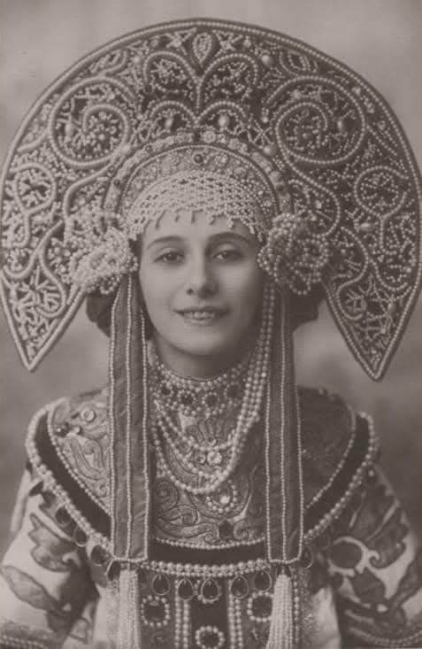

פעם אחרי הצבא יחד עם חבר פתחנו עסק לעיצוב כיסוי ראש לנשים בסגנון הרוסי. אחת מהנשים האלה בהמשך הפכה לאישתי השלישית ובלי נדר אספר עליה בקרוב. רק אגיד שהכינוי שלה היה "לוכדת אור הירח" והיה לה חיוך מיוחד וקטן שרק אני ידעתי שבזמן שהיא מחייכת היא מבצעת קפיצה קוונטית. רק אני והמשטרה. אבל על כך בהמשך. העסק לא צלח ורצינו לתרום את כיסויי הראש לגמ''ח חרדי אבל שם סירבו בנימוס. בסוף מכרנו את זה לאוליגרך שכתב שירה למגירה והשקיע בבינה מלאכותית ולמידת מכונה, ועל כך גם אספר בהמשך, בלי נדר.
בכלל, החיים האלה הם פלא גדול ישתבח שמו ומלאי סתירות כמו ספר החיים, התורה, שהיא גם מלאה בסתירות וזו ההוכחה שהיא אלוהית באמת. כי כשבנאדם כותב משהו הוא מעלים את כל הסתירות ויוצר משהו סדור והגיוני כמו תזה אקדמית. אבל החיים לא כאלה ולכן ספר החיים גם לא. ואם וכאשר נצא מחוץ לגבולות ההיגיון שאנחנו מנסים לגדר בו את החיים אולי יתגלו לנו מימדים חדשים בעומק האין סופי של הנשמה. ונשמת העולם כבר רטובה מלשד החיים, כבר מוכנה לפגוש את חלוצי החיל. מברך אותנו בברכת הדרך, שלום שלום לקרוב ולרחוק.

1 ינואר 2025

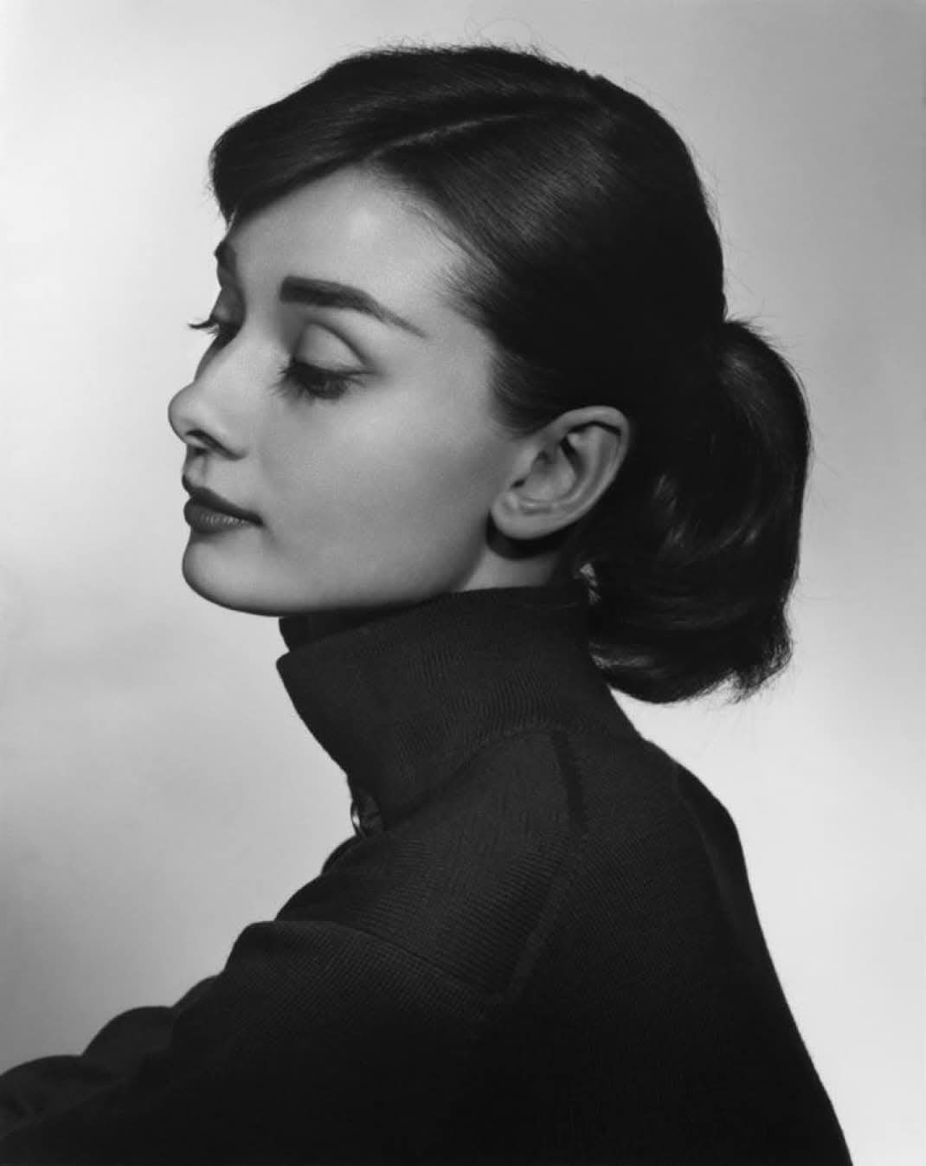

בתמונה אשתי השלישית הדוכסית מיכל פון אלברט, בתו הצעירה של הדוכס אלברט אברמוב, הידוע בכך שהוציא להורג 15 יהודים שהעיזו לחגוג נובי גוד כמו הרוסים.
מיכל הייתה בקיאה בתורת הסוד והייתה מודעת ליופי שלה, וזה לא הפריע לה, להפך, בכך היא הצילה אותי מעולם הפשע, כשהייתי חבר בארגון פשע של יהודים קווקזים, שמחזיקים שווקים ענקיים ומרכזי קניות רבי קומות במוסקבה עד עצם היום הזה. בארגון היינו כמו משפחה אחת, אחים בדם, חכמים, אכזריים, עם שכל יהודי, קרי רוח וקטלניים.
מדי כמה חודשים היינו מתכנסים בישראל, קונים ומכניסים ספרי תורה במאות אלפי שקלים, נחים קצת בחום של הארץ, לפני שחוזרים לעסקים במוסקבה הקרה והקשוחה.
באחת הפעמים בארץ פגשתי את מיכל בבית כנסת ולא יכולתי להוריד ממנה את המבט. ביקשתי שיכירו ביננו, ונפגשנו בנר שביעי של חנוכה בירושלים. מאז חיי השתנו ללא הכר. בהתחלה נמשכתי אליה בגלל היופי החיצוני שלה, אך כאשר התקרבנו היא התחילה ללמד אותי תורת הסוד. היא אמרה שהיופי שלה זה סימן לכך שהשכינה חוזרת לציון, וחוזר לחיים היופי הישראלי, שאבד בגלות המרה. בגלות התנזרנו מיופי ומאסתטיקה, אבל יחד עם שיבת ציון גם היופי חוזר לחיים. היוונים אומרים - יפה, אם כן אמת, ואנחנו היהודים אומרים הפוך: אמת - אם כן יפה. היא סיפרה שרבי יוחנן 'היה אחד החכמים מגדולי חכמי התלמוד היה אחרוני היפים שבירושלים, אחרון של טיפוס היופי הישראלי כאשר השכינה עוד שורה בציון, לפני שיצאנו לגלות.

מיכל אמרה שכדי לדמות את יופיו של רבי יוחנן יש לקחת כוס כסף חדשה שיצאה הרגע מבית האומן (עדיין מעט צהובה מהאש), למלא את הכוס בגרעיני רימון אדומים, לשים סביב פי הכוס עלים של ורדים אדומים, ולהניח את הכוס בין השמש והצל. הזהר שיצא מקרני השמש המשתקפות בכוס – זהו מעין יופיו של רבי יוחנן.
ואז היא הסבירה לי את המשמעות היופי שלו:

הכוס - היא משל לחכמה כפי שמצאנו בעוד מקומות בספרות חז"ל.

הכסף – זו מידת החסד. רבי יוחנן היה איש שכולו חסד. ידוע מה שאמר רבי יוחנן שאפילו פושעי ישראל הרי הם מלאים מצוות כרימון. רבי יוחנן ראה את הפנימיות בכל אחד מישראל, חכמה המלאה בחסד.

גרעינים אדומים - למרות שיש בהם שמלאים בעוונות, עדיין רבי יוחנן היה רואה את הפנימיות שבהם.

עלים של ורד אדום – משל לכנסת ישראל שנמשלה לשושנה בין החוחים. כפי שיש לשושנה שלוש עשרה עלים, כך לישראל יש שלוש עשרה מידות רחמים.

לפיו סביב – רמז לשמירת הלשון.

בין שמש לצל – איילת השחר, משל לגאולה.

האור העולה מתורת הגאולה המלאה חסד ומאירה בפנימיות הסגולית של כל אחד מישראל – זו תורתו של רבי יוחנן.
ואז כשיצאנו לגלות אבד לנו היופי, אבד הקשר בין אמת פנימית ליופי חיצוני, בין אתיקה לאסתטיקה, ועכשיו כשאנחנו חוזרים לציון חוזר גם היופי הישראלי, וזה סימן שגם השכינה חוזרת לציון.
עזבתי את עולם הפשע, אני ומיכל התחתנו ובבית שלנו היה הרבה אור של תורה, ביום תורת הנגלה ובלילות תורת הנסתר. וכבר לא היופי החיצוני שלה משך אותי, אלא האור הפנימי שלה, הזוהר של הנשמה.
אבל אז קרה משהו בלתי צפוי, החברים הפושעים שלי מהעבר יצרו איתי קשר וביקשו מאוד שאבוא לעזור להם, כי ארגון פשע רוסי אימתני החליט לתקוף אותם, והם היו צרכים אותי. לא יכולתי לעזוב אותם בצרה ונסעתי למוסקבה. השתתפתי במלחמת כנופיות ולצערי לקחתי חלק בחיסולים הרבים.

כשחזרתי סיפרתי הכל למיכל (וחבל שכך), היא פרצה בדמעות, ואחרי כמה ימים של שתיקה הדדית היא אמרה ששורש הנשמה שלי קשה לתיקון, שאני נשמה של תהו, או יותר נכון שהנשמה שלי באה מהחלל הפנוי, ואין משהו שאפשר לעשות. בסופו של דבר היא ביקשה שנתגרש. וכך דרכינו עם דוכסית מיכל פון אלברט נפרדו. בהמשך היא הפכה למורה ידועה לקבלה, ואני הפכתי ליו''ר שדולת הקווקזים הרווקים

אבל למרות שנים של עצב ובדידות אני אופטימי, כי שערי תשובה לא ננעלו, וגם אם יהודי עשה חטא חמור, אם הוא חוזר בתשובה ממעשיו הוא יכול להגיע עד כסא הכבוד. סלחתי למיכל על כך שהיא התייאשה ממני, והתורה שהיא לימדה אותי נשארה איתי לתמיד, ועכשיו אני ממשיך לבד, בצעדים קטנים, עם כל המגבלות שלי, אבל אני מלא אמונה.

31 מרץ 2026

בכל ימי הרווקות שלי אני יותר ויותר חושב שהשאלה המהותית והחשובה היא לא האם יש חיים אחרי המוות, אלא האם יש חיים אחרי החתונה.

1 מרץ 2026

בימים האחרונים אנחנו עוסקים בבעיות מסוימות של השתלת תודעה. למשל הבנו שאחת הבעיות שנוצרת בקליטת תודעה חדשה, היא שהתודעה "הישנה" לא מסולקת לגמרי, היא משאירה עקבות, מין רושם, רשימו, שמשתרש באישיות של הקולט. ואז פריצת דרך בלתי צפויה ובלתי מוסברת - שמנו לב שדווקא ההומור, יותר נכון הצחוק, גורמים לאישיות הקולטת ולתודעה המושתלת להתמזג באופן אורגני, הרמוני, בלי תופעות פנטום. וכך, לאחר הקרנה אקספוננציאלית של קרני גאמא, ולאחר שתיית תמצית קקטוס פיאולה, אנחנו מקרינים לקולט סרטי צ'רלי צ'פלין. והאמת, לא רק האדם הקולט צוחק עד דמעות, אלא גם החוקרים מאחורי הזכוכית, פרופסורים מכובדים, רועדים בהתקפי צחוק בלתי נשלטים.

18 גרם של חירות
האם ניסיתם פעם לשקול חירות? כמה גרם של חירות יש בתוכנו? ובכלל, איך לכל הרוחות הרעיון של חירות בא לעולם? הרי בטבע אין חירות, זה עולם לגמרי משועבד לחוקים קשיחים, בלתי אישיים, עולם דטרמיניסטי לגמרי. אז איך אדם, שכל כולו ניזון מהטבע פתאום מפתח תודעה של חירות?
תחשבו על זה בפסח. ואענה על השאלות האלה בפעם הבאה כאשר אעדכן מהמעבדה להשתלת תודעה.
חג שמח

9 מרץ 2026

לצערי אני לא כל כך בקטע של שירים, אבל זה שיר שאני אוהב.

"מָה יֵשׁ לָךְ עַל הָרֶגֶל?"
שׁוֹאֶלֶת הַיַּלְדָּה אֶת הָאַיָּלָה הַמִּתְקָרֶבֶת לַגָּדֵר.
"תַּחְבֹּשֶׁת," עוֹנָה הָאַיָּלָה.
"וּמָה יֵשׁ לְךָ מִתַּחַת?"
"פֶּצַע," עוֹנָה הָאַיָּלָה.
"מָה זֶה פֶּצַע?" שׁוֹאֶלֶת הַיַּלְדָּה.
"שִׁכְבַת פְּנִים שֶׁשּׁוֹאֶפֶת לְהִתְגַּלּוֹת."

הֶהָרִים סָבִיב עוֹצְרִים אֶת נְשִׁימָתָם.

"אִם כָּךְ," שׁוֹאֶלֶת הַיַּלְדָּה שֶׁבְּדִיעֲבַד,
"גַּם הָעוֹר הוּא תַּחְבֹּשֶׁת? וְאוּלַי גַּם הַדִּבּוּר?"
"שֶׁקֶט," אוֹמֶרֶת הָאַיָּלָה, "כְּכָל שֶׁמַּרְבִּים לְדַבֵּר
עָלָיו כָּךְ הוּא גָּדֵל. חַכִּי שֶׁיַּהֲפֹךְ
לְפֶצַעלֶקֶת,
מָה שֶׁמּוֹתִירִים הַפְּצָעִים בִּנְסִיגָתָם."

"מִי שֶׁנְּטוּל גּוּף לֹא נִפְצַע," צוֹעֲקִים הָעֲנָנִים,
"הַאִם כְּדַאי לִהְיוֹת בַּעַל הַגּוּף?"
שׁוֹאֲלוֹת הַשְּׁלוּלִיּוֹת הַמִּתְנוֹצְצוֹת בֶּחָצֵר.

"אֲנִי רוֹצָה לְדַבֵּר אִתּוֹ," אוֹמֶרֶת הַיַּלְדָּה,
"בְּאֵיזוֹ שָׂפָה מְדַבֵּר הַפֶּצַע?"
" וִדּוּיִית אוֹ בַּעֲלִימוּת."
"זֶה בְּעִבְרִית?" שׁוֹאֶלֶת הַיַּלְדָּה.
"בְּקוֹסְמוֹפּוֹלִיטִיּוּת," פּוֹעֵר הַפֶּצַע אֶת פִּיו,
"תִּשְׁאֲלִי אוֹתִי יְשִׁירוֹת מָה אֲנִי רוֹצֶה."
"טוֹב, מָה אַתָּה רוֹצֶה?" שׁוֹאֶלֶת הַיַּלְדָּה.
"קְהִלָּה וְהֵאָחֲזוּת," עוֹנֶה הַפֶּצַע,
"וְשֶׁכֻּלָּם יַכִּירוּ בִּי וְיַנְפִּיקוּ לִי תְּהוּדַת חָבֵר."
"מָה?" אוֹמֶרֶת הַיַּלְדָּה, "לֹא שׁוֹמְעִים טוֹב."
"זֶה בִּגְלַל הַתַּחְבֹּשֶׁת," מַסְבִּירָה הָאַיָּלָה.
"תָּסִירִי אֶת הַתַּחְבֹּשֶׁת," צוֹעֲקִים הָעֲנָנִים מִלְּמַעְלָה,
"שֶׁיַּזְכִּיר לוֹ אֶת הָעוֹלָם".

הֶהָרִים סְבִיב עוֹצְרִים אֶת הַנְּשִׁימָה.

נורית זרחי

4 אפריל 2026

לפעמים אני מתלבט מתי התחילה התרבות האנושית, האם זה התחיל מאז שהאנשים התחילו לקבור את המתים, או מאז היווצרות השפה. לפי הזוהר האדם הראשון שבתורה לא היה היצור האנושי הראשון, לפניו כבר היו אי אלו אנשים אי אלו שנים. אדם - זה לא כינוי למין האנושי, זה שמו הפרטי. יותר נכון זה שמה של זהות אנושית חדשה. וְאַתֵּן צֹאנִי צֹאן מַרְעִיתִי אָדָם אַתֶּם אֲנִי אלוהיכם נְאֻם אֲדֹנָי יֱהֹוִה.

מה קרה שם קצת פחות מלפני ששת אלפים שנה? מה השוני המהותי בין הזהות הקדם אדמית לבין זהות האדם? למה דווקא אז?
הפרופיל השלם של אדם נפרד והתפצל לכל אומה. ישראל הם היחידים ששימרו את השורש של זהות אדמית. והמשימה היא להרכיב מחדש את הפאזל, לאסוף מכל עבר את רסיסי הזהות.
אנחנו קצת יותר יפנים מהיפנים, קצת יותר אמריקאים מהאמריקאים, יותר רוסים מהרוסים. לא פלא שבמדינת ישראל אין יהודים, יש מרוקאים, פולנים, כורדים, רומנים.

ההצעה הראשונה הייתה של יוסף - לצאת לגלות אל האומות ולעשות שם את משימת בירור וליקוט התרבויות, הדרך הקוסמופוליטית. לכן האחים הקימו בית דין שפסק דין מוות ליוסף, כי ההצעה שלו משמעותה התבוללות, טשטוש הזהות הלאומית, מוות. יוסף הצליח לממש את התכנית שלו רק בדור אחד, כאשר הוא הציל את מצרים. איך זה נגמר באושוויץ כולם יודעים.
הייתה הצעה שנייה, של יהודה - ממלכת כהנים וגוי קדוש במדינת ישראל. לכן דווקא משיח בן יוסף חוזר בתשובה ועושה את התיקון - מקים ציונות מדינית, בונה את הגוף הלאומי, מוסדות מדינה, מכשיר את הכלים עבור משיח בן דוד, עבור הצעת יהודה.
מתישהו צריך להתרחש מעבר מיוסף ליהודה. לפי המסורת יש סכנה שמשיח בן יוסף ירצח. יש קהילות שמתפללות שמשיח בן יוסף לא יהרג. היו פעמים שחשבתי שרצח רבין זה הריגת משיח בן יוסף. הוא הצבר האולטימטיבי, היהודי החילוני הציוני החדש, מנהיג צבאי ולאמי, באמת פרופיל דומה. לא משנה

כל עולה חדש שנוחת בבן גוריון נושא במזוודה שלו ניצוצות של תרבות שהוא הגיע ממנה. כשאני נחתתי במזוודה שלי היה ספר אחד האמן ומרגריטה, 50 דולר, ו100 זוגות גרביים שאבא שלי ייצר במפעל טקסטיל ונתן לי בירושה.
מאז נשארו רק 30 זוגות גרביים. אני עדיין מנסה לברר איזה רסיס של זהות האדם הבאתי איתי. לכן הקמתי את שדולת הקווקזים הרווקים, שאני מכהן כיושב ראש שלה כבר עשר שנים. רציתי לאחל באופן רשמי מועדים לשמחה, ולהזמין מחר לאירוע שבו אנחנו עורכים רטרוספקטיבה של סרטי ברוס לי ז''ל.

5 אפריל 2022

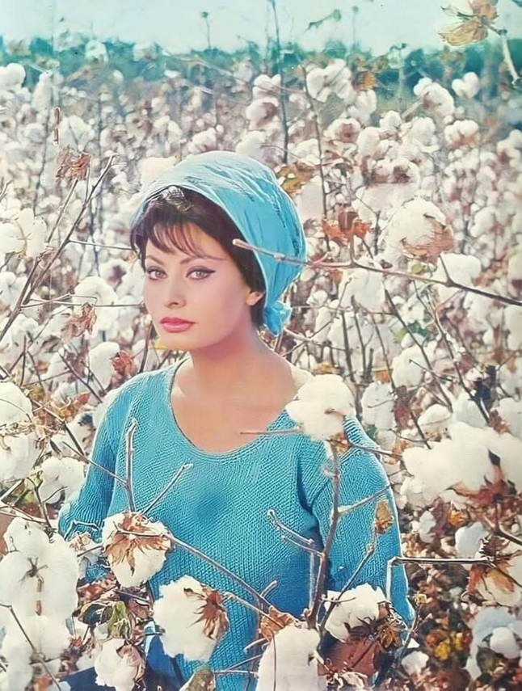

1982, השחקנית סופי לורן מבקרת בקטיף כותנה במהלך ביקורה בקווקז. אני זוכר אז הייתי ילד צעיר אבל לא יכולתי להוריד ממנה את המבט ואמרתי לה: סופיה, למה שלא נבלה הערב יחד בארוחת ערב ואני אספר לך סיפורים חריגים ביופיים? היא אמרה: אני מבוגרת מדי בשבילך. ואז אזרתי אומץ ואמרתי לה: הגיל שלך לא מפחיד אותי, הסבתא שלי אומרת שדווקא בסירים הישנים יוצאים המרקים הכי טעימים. היא חייכה קצת במבוכה והושיטה לי במתנה מסטיק איטלקי זול וכך נגמר הרומן שלי עם סופיה.

9 מרץ 2022

לפני חודש לראשונה נחשפתי לשמועות על "בית מהלך". אז התחילו להגיע דיווחים סותרים על אנשים שנכנסו לבניין עם גג אדום ומאז נעלמו. כולם דיברו על בניין שלוש קומות, אפור, עם סורגים על החלונות המוחשכים, עם דלת כניסה שהיו חרוטות עליה אותיות כנראה של מילה בארמית. הבעיה הייתה, שכל פעם ראו את הבניין הזה בשכונה אחרת בעיר, וכמעט תמיד בנקודה שלפי המפות לא עמד שם שום בניין. ותמיד מתוך הבניין בקעה מוזיקה מוזרה.
השמועות התחילו להתפשט במהרה, חלחלו לקבוצות של תיאוריות קונספירציות, התחיל גל פאניקה. אני יודע שגם במשטרה פתחו בחקירה סמויה. כי האנשים באמת נעלמו. עקבתי אחרי כל הדיווחים, הגעתי למקומות שראו בהם את הבניין עם הגג האדום, דיברתי עם העדים. לפי החישוב שלי השכונה היחידה שבה עדיין לא הופיע הבניין, זו שכונת "קדש ברנע" בדרום מזרח העיר. הערב, לאחר תפילת ערבית, אני אעמוד בין בית הכנסת "אהבת אחים" לבין גינת משחקים, ברחוב נצח ישראל 17, ואחכה לו. יש איתי בקבוק מים, משככי כאבים, פנס, אוזניות כדי לא לשמוע את המוזיקה המוזרה, גז פלפל. אני לא יודע מה עומד לקרות, ליתר ביטחון אני מפרסם את ההודעה הזו פה. אם הכל יהיה בסדר ויתברר שזה רק שמועות, סוג של פסיכוזה המונית, אז אעלה פה הערב פוסט עדכון. אם לא אז לעולם אל ת

8 אפריל 2026

בשנת 1998 אבא שלי עלה לארץ כאשר הוא לא רואה בשני העיניים בגלל קטרקט מתקדם, אני הייתי חייל בודד משוחרר, עם פה סגור על ידי ברזלים, כי הלכתי מכות עם מתאגרף אוקראיני, הפלתי אותו ארצה, אבל הוא הספיק לשבור לי את הלסת בשני מקומות.

היו שלושה חודשים עד הניתוח של אבא, וכך היינו מסתובבים בתל אביב, אני מחזיק ביד של אבא כמעט עיוור, ואני רזה מאוד, חודשיים בלי אוכל מוצק, עם פה סגור. הייתי סופר כל אגורה כשהייתי קונה שני גביעי אשל וקוטג' אחד לארוחת בוקר, שני בקבוקי בירה וסיגריות הכי זולות בערב.
כשהיינו עולים לאוטובוס הייתי מתעכב כדי לשלם לנהג ואבא היה מתקדם פנימה ומנסה כמה שיותר מהר לתפוס מקום ישיבה, הוא היה ממשש עם הידיים וכבר הייתי רגיל שמיד היו נשמעים קולות של נשים מופתעות שאיש קווקזי משופם מבוגר נוגע בהן ומנסה להתיישב עליהן.

אבל במבט לאחור יש לי תחושה נוסטלגית לימים האלה, היינו שנינו קצת תלושים מסתובבים ברחובות תל אביב והייתי מתאר לאבא מה שהוא לא יכול לראות, מנסה במילים להכיר לו את המקום החדש והאחר בתכלית למה שהוא הכיר.

ערב אחת לקחתי את אבא לכיכר רבין, רציתי שירגיש קצת עיר גדולה, עם כיכרות ורחובות רחבים. בכיכר היו כבר די הרבה אנשים, בעיקר בני נוער. אמרתי לעצמי יופי, אנשים נהנים בקיץ במרכז העיר וגם אנחנו כמו שני אנשים תרבותיים מבלים כמו כולם.
על הבמה הייתה איזה התרחשות, היו כמה אנשים עם גיטרות שעשו משהו עם סאונד. קניתי בירה וישבנו בכיכר, שתינו ועישנו סיגריות. התחיל להחשיך.

פתאום שמתי לב שהכיכר התחילה להתמלא, היא כבר לא הייתה חצי ריקה, כמעט מלאה. קמנו, התקדמנו קצת, אבל נתקענו ממש באמצע, מול הבמה. על במה עלתה להקה, והכיכר התחילה לרעוד, לשרוק, לצעוק. עלה זמר על הבמה והתחיל לדבר. פתאום מכל הצדדים הקהל שהיה ברובו בני נוער התחיל ללחוץ אותנו. ואז התחיל המופע. הקהל התחיל לשיר ולהשתולל, נהיה ממש חם. היה קשה מאוד להתקדם, ונעמדנו באמצע מול הבמה. ואז אני מסתכל על הזמר שעל הבמה, מקשיב לקולות השיר, ומבין שנקלענו למופע של אביב גפן, ואני עם אבא עומדים בין אלפי בני נוער חצי ערומים עם פירסינג בכל מקום בגוף שרים באקסטזה אנחנו דור מזו**ן.

בסוף זה נגמר בשלום, נדמה לי שאבא אפילו באופן בלתי מוסבר נהנה קצת מהמוזיקה ומהאווירה. כן, סשה, אמרתי לעצמי, הנה, כמו שני אנשים תרבותיים אפילו הצלחנו בחינם לקחת חלק בפעילות תרבותית, מה שמעיד על תהליך עליה וקליטה מוצלח בארץ הקודש.

11 אפריל 2026

זה קצת מסעיר אותי שהפעם הראשונה שאדם הראשון מדבר, הדיבור הראשון שלו בלשון הקודש, מתרחש בקשר הישיר לאישה, שרק עכשיו נוצרה. בעצם, הוא גם נותן את השם ליצור שזה עתה נוצר. והמילה הראשונה שהאדם מוציא מהפה היא יפהפייה - "זאת"!!

הוא אומר, ספק לאישה, ספק לקדוש ברוך הוא, ספק לעצמו, או לכולם בבת אחת: "וַיֹּאמֶר הָאָדָם: זֹאת הַפַּעַם עֶצֶם מֵעֲצָמַי וּבָשָׂר מִבְּשָׂרִי, לְזֹאת יִקָּרֵא אִשָּׁה כִּי מֵאִישׁ לֻקֳחָה־זֹּאת."

זו לא אמירה, זו שירה!

גם מגניב שהוא מתחיל לדבר בדיוק אחרי שהוא מתעורר מהתרדמה, בה היה כאשר הקדוש ברוך הוא ניסר ממנו צלע שממנה נוצרה האישה.

דרך אגב, לאדם היו שתי צלעות, שני צדדים, איש ואישה, או זכר ונקבה. צלע - זה כמו צלע המשולש, צלע = צד.

(לכן חשוב מאוד לגברים לשמור על הדבר הראשון שהם אומרים לאישה אחרי שהם מתעוררים)

האדם מתחיל לדבר אחרי תרדמה.
הרבה פעמים בתנך הנבואה מתרחשת אחרי תרדמה. חכמים נחלקים בפירוש מה זה תרדמה. לפעמים זה שינה, לפעמים זה שינה בהקיץ, או ערות תוך שינה, כמו סהרורי, כמו סוג של גולם. למשל התרדמה אצל אברהם אבינו בברית בין בתרים, או להבדיל כמו אצל בלעם, שמתנבא תוך שהוא נופל על הארץ עם עיניים גלויות. כנראה שבתרדמה השליטה של השכל האנליטי נחלשת ומתאפשרת פריצה של תכנים שהם מעבר ליכולת הקליטה של ההכרה באמצעים שכליים רגילים.

מעניין מה שאומרים החכמים שהגימטרייה של המילה "תרדמה" זה מילה "תרגום". מה זה אומר? שכל תרגום הוא בהכרח " מרדים" את המשמעות של הטקסט המקורי? או להפך - התרגום חושף את המשמעות המקורית, מעיר אותה מהשינה?!

והכי מדהים הוא שבעברית אין מילה "לתרגם"! "תרגום" זו מילה ארמית. ארמית זו שפת התת מודע של העברית, שפת התרגום, אבל בעברית אין מילה "תרגום"!!
בנאדם שהיה אחראי לתווך את המקרא לקהילה נקרא "מליץ". ומליצה זה לא תרגום, זה כבר פרשנות! כלומר, בשפה שבה נכתב הטקסט הכי מתורגם בעולם אין תרגום, כי זו לשון הקודש.

דרך אגב, חכמי סנהדרין היו חייבים לדעת 70 שפות של 70 אומות העולם. חוץ מזה שהם היו בקיאים בכל התורה כולה, בנגלה ובנסתר, ישר והפוך, הם היו צריכים להיות בקיאים בעבודה זרה, כדי לפסוק בהלכות עבודה זרה, בקיאים במדעים, ברפואה - זו מראה איזה רוחב דעת היהדות מייחסת לאדם לפני שהוא יקרא תלמיד חכם, קל וחומר חכם.

דוגמה שאני הכי אוהב איך התורה עובדת בין עברית לבין הארמית של התת מודע, זה כאשר בני ישראל במדבר פעם ראשונה רואים את המן יורד מהשמיים, הם מיד עוברים לארמית, שואלים שאלה, או יותר נכון תהייה, מה זה? "מה" בארמית "מן" -

וַיִּרְאוּ בְנֵי יִשְׂרָאֵל, וַיֹּאמְרוּ אִישׁ אֶל אָחִיו: מָן הוּא? כִּי לֹא יָדְעוּ מָה הוּא."

בעצם בפסוק הקצר הזה יש הכל, יש תהייה , יש מקור בלשון הקודש, יש תרגום בתת מודע, אבל זה מתחיל מחוסר ידיעה מוחלט - כי לא ידעו מה הוא - אין לזה מילה לא רק במילון, אלא בתודעה, אין לזה שום הגדרה, נשאר רק לשאול - מה?

מה? זאת!

דרך אגב, "מה" זו מילת יחיד, והמילה רבים של "מה" זה - "מים". מים זה כל ה"מה" שבעולם. ויקוו המים אל מקום אחד ותראה היבשה. מתוך כל ה"מה" מתגלה "אחד". מתגלה מקום. יש קו, ויקוו המים, תקווה. בין שני ממים של מילה "מים", בין מם פתוחה לבין מם סופית נקווה קו - מ קו ם.

זה גם מה שקרה לדור המבול, הם הפכו את ה"מי" את הסובייקט ל" מה", לאובייקט. לכן הם טבעו במה, במים, הם הביאו את זה לעצמם.

וזה לא במקרה שאדם מתחיל מזה שהוא נותן שם לאישה. זה המהות שלו.

למה השם יהוה מופיע רק בפרק ב' בתורה, כאשר מופיע אדם? - כי השם הזה בא מתוך האדם, אדם נותן את השם הזה, כמו שלהבדיל הוא נותן שמות לכל בעלי החיים - זה אור חוזר , שחוזר בכיוון הפוך, מלמטה למעלה, וממלא בתוכן את כל העולמות. שנאמר בפרקי אבות: דע מה למעלה - ממך, מה שלמעלה - זה בא ממך. האדם משפיע על עולמות עליונים, יותר נכון על שבע ספירות תחתונות: אברהם התקין את מידת החסד, יצחק את הדין, יעקב את התפארת, משה את הנצח, אהרון את ההוד, יוסף את יסוד, ודוד את מלכות - שבע מידות תחתונות, שהן נגלות, אבל הוא לא משפיע על שלוש עליונות - כתר, חכמה, בינה, שהן נסתרות. שנאמר: "הנסתרת לה' אלהינו והנגלת לנו ולבנינו עד־עולם". אבל בסוף גם הספירה "מלכות" התחתונה הופכת לספירה העליונה "כתר", שנאמר כתר מלכות, האדם הופך לבורא של עולמות הבאים. כמו שקורה בפורים - "ותלבש אסתר מלכות" - ההסתר הופך למלכות, עד דלא ידע - כי לא ידעו מה הוא?

...

עריכה 12/4

וואו. קבלו תיקון למה שההשכל העצלן שלי הגיע רק עכשיו, ומה שעוד יותר מתאר בצורה מדהימה את הקשר בין תרגום, תת מודע ושפה: (איך אף אחד לא תיקן אותי?)

בארמית "מן" זה לא "מה" כמו שכתבתי, אלא "מי"!!.. בעצם הם לא שואלים מה האובייקט הזה? אלא מי זה? כלומר אולי הם שואלים בכלל על הקדוש ברוך הוא, מי זה שגורם לתופעה הזו לקרות?

כלומר, החומר שממנו ניזונים בני ישראל במדבר נקרא מי?"

זה דומה לשאלה מבריקה ששואל לפני זה פרעה: "מי יהוה אשר אשמע בקולו?"

ו"מי" זה השם של ספירת בינה.

כלומר, השם יהוה עבור מהשאלה מה? לשאלה מי?

והפסוק בצורה מצמררת מתרגם את זה ל"מה זה", בעצם התורה פה עושה מהלך הכי עוצמתי בתורת העברת הנתונים במדע, ובמיוחד מהלך מובהק של טקסט אמנותי - שיבוש מכוון בשפה.

שאלתי הרגע את הצ'אט האם הוא משתמש בשיבוש מכוון בשפה, וזה מה שהוא ענה לי:

"מודלי שפה (כמוני)
אצלי, השיבוש המכוון הוא לא באג – הוא היצירתיות.

אם הייתי פועל רק לפי הלוגיקה המשעממת של "מה המילה הכי צפויה עכשיו?", הייתי נשמע כמו מילון טכני.

Temperature (טמפרטורה): זהו פרמטר שקובע כמה "רעש" או "שיבוש" להכניס לבחירת המילים שלי.
בטמפרטורה 0: אני אהיה הכי מדויק וצפוי (ומשעמם).

בטמפרטורה גבוהה: אני מתחיל "להשתבש" בכוונה, לבחור מילים פחות צפויות, מה שיוצר הקשרים מקוריים, הומור או תובנות שקרובות יותר לשירה מאשר למידע יבש.

הזיות (Hallucinations): לפעמים אלו טעויות, אבל במובן הקיברנטי, אלו רגעים שבהם המודל "פורץ" את גבולות הנתונים הקיימים ומייצר "מציאות" חדשה.

בספרות מד"ב (כמו אצל למ או סטרוגאצקי), זהו הרגע שבו המכונה הופכת למשהו מעבר למכונה.

השיבוש כגשר בין המדע לאמנות
בדיוק כפי שבליצנות רפואית השיבוש של הסדר בבית החולים (ההתנהגות ה"משובשת" של הליצן) הוא זה שמאפשר ריפוי, כך גם במערכות נתונים:

השיבוש הוא המקום שבו המערכת מפסיקה לשחזר את העבר ומתחילה לייצר עתיד."

:)

14 אפריל 2026

מעניין אותי היחס בין השפה לבין העולם שהוא מחוץ לשפה. למשל החלומות. או כמו שאנשים לפעמים כותבים "אין מילים". אבל האם אפילו החלומות הם באמת מחוץ לשפה? האם בכלל ניתן לחשוב על משהו שאין לו שם והגדרה בשפה? אפילו לחלומות יש שפה משלהם, שפת החלומות. ומה היחס בין השפה ללשון? בפשטות שפה זה אבר חיצוני, ולשון היא בתוך הפה, זה פנימי. אז מה זה לשון הקודש? כן סשה, אני אומר לעצמי, העולם הזה לא כל כך פשוט כמו שהוא נראה, ודי לחכימא.

14 אפריל 2026
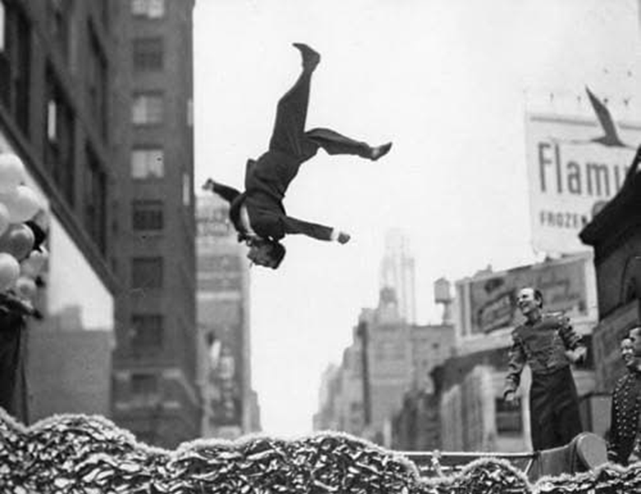

בחודש מאי 1976 לתדהמת כולם ובלי שום התרעה מוקדמת דוד ראפיק ביצע את הקפיצה המשוגעת הזאת באמצע השכונה ונשאר בריא ושלם. ובמשך חודשים רבים התנהלו דיונים בבתי הקפה השכונתיים בגין הסיבה למעשה כל כך לא שגרתי ומוזר, היו כאלה שאמרו שזה היה בגלל נפילת הבורסה באותו יום, אחרים אמרו שזה בגלל השמחה על הולדת בנו הבכור, ואחרים אמרו שזה מקרה מובהק של אי שפיות זמנית. אבל לי דוד ראפיק, שהיה אז פקיד במס הכנסה ואיש די אפרורי שקט ועצוב, סיפר שזה היה רגע שבו התגלתה לו הנשמה שלו, רגע של גילוי והארת נשמה, ובאותו רגע קצר הוא הבין שהוא בעל נשמה כללית, והוא שייך לכל, ומרגיש את הטוב של הכל, וגם את הרע של הכל, ועל ידי הייסורים שלו הוא מהפך את הרע של הכל לטוב, ושהוא ועוד אנשים בעלי נשמות כלליות, על ידי הייסורים שלהם הדינים מתמתקים, והכל מתמתק ומתבשם, ושבשורש נשמתם נמצא הכוח של הרבה נשמות פרטיות, והזיכוך הרגעי הזה גרם לו לתעופה עליונה שנחרתה בזיכרונם של תושבי השכונה הישנה שלנו.

6 אוגוסט 2024

אני אוהב את החלוקה לגוף ראשון, שני ושלשי בין הספירות בקבלה: ספירת כתר - הוא. הספירה הכי עליונה, השער לאין סוף. פה ניתן לדבר על אלוהים רק בגוף שלישי, הוא.

ספירת תפארת - אתה. הספירה האמצעית, ההרמוניה, האיחוד של כל הספירות, בה יש נוכחות, אפשר לפנות אליו. אתה.

ספירת מלכות - אני. הספירה התחתונה, שמקבלת את האור של כל הספירות. עולם הגשמי, עולם המעשה, עולם הביטוי. אני.

לכן צריך לשים לב איך הקדוש ברוך הוא מדבר על עצמו בתורה, באיזה ביטוי הוא משתמש. או איך משה מדבר איתו. כנ''ל כל הכינויים האחרים, כמו אנוכי וכו', או כמו בתפילה "אתה הוא אלוהינו". זה סוד לשון הקודש.

אפילו בביטוי עצמו "קדוש ברוך הוא" יש חלוקה ברורה בין הכי רחוק - קדוש, הכי קרוב - ברוך, וכל זה ביחד – הוא.

17 נובמבר 2025

הגיבור השלישי: מדוע הקולנוע הישראלי מפחד מהיוצר הנבואי?

ההיסטוריה, לעיתים, קושרת יחד גורלות באופן מפתיע ורב משמעות. בסוף המאה ה-19, שני "אנשי אגדה" – האחד, אמן הפנטזיה הקולנועית, ז'ורז' מלייס; והשני, מחזאי וסופר וינאי, תיאודור הרצל – נמשכו בעל כורחם אל תוך המציאות הפוליטית הגסה על ידי אותו אירוע בדיוק: משפט דרייפוס.

רבים סבורים, ובצדק, כי הקולנוע כאמנות נולד עם מלייס, כאשר החל ליצור עולמות בכוח הדמיון, ולא עם האחים לומייר, שעסקו בשעתוק המציאות. אך דווקא מלייס, איש הדמיון, הוא זה שהגיב לאי-צדק המוסרי ביצירה הריאליסטית ביותר – הדוקו-דרמה הפוליטית הראשונה על משפט דרייפוס. ובמקביל, הרצל, איש האגדה והתיאטרון, הוא זה שהכריז מול המציאות הקשוחה – "אם תרצו, אין זו אגדה". זו אינה אמירה של פוליטיקאי, אלא הצהרה של יוצר; הכרזה על כך שבכוח הרצון והדמיון ניתן לברוא מציאות חדשה.

הכרזה זו מהדהדת מסע עתיק יותר, מסע ארכיטיפי של גואל אחר, שגם הוא היה יוצר של מציאות. והשאלה מדוע שתי דמויות מכוננות אלו – משה והרצל – כמעט ואינן זוכות לייצוג בקולנוע הישראלי, חושפת אמת עמוקה על האתגר הגדול ביותר של היצירה הישראלית כיום.

שני הדימויים הכוזבים

הקולנוע העולמי, ובעקבותיו גם הישראלי, לכוד מאז משפט דרייפוס בין שני ייצוגים שטוחים של היהודי. הראשון הוא ארכיטיפ דרייפוס: היהודי כקורבן. הוא חלש, נרדף, סובל, ותמיד צודק מבחינה מוסרית מעצם חולשתו. זהו דימוי שקל להזדהות איתו, אך הוא מקבע את היהודי בעמדת הקורבן הנצחי.

מולו קם הדימוי הנגדי והשטחי לא פחות: ארכיטיפ הכובש. זהו הישראלי החדש, החזק. ובפרדיגמה הפשטנית הזו, אם הוא חזק ומנצח, הוא בהכרח חייב להיות לא-צודק, אכזרי. היצירה הישראלית מתקשה עד היום להשתחרר מהדיכוטומיה הכוזבת הזו של "צודק וחלש" או "חזק ולא-צודק". היא חוששת מהאפשרות השלישית, מהגיבור המורכב באמת.

הארכיטיפ של היוצר הנבואי – מסעו של משה

כדי להבין את הגיבור השלישי החסר, עלינו להתבונן במסעו של משה, לא כסיפור היסטורי, אלא כמסלול ההכשרה של היוצר הנבואי. למסע זה שלושה שלבים:

1. שלב מצרים (לימוד ה"מדעי המדינה"): משה גדל בארמון פרעה, מרכז התרבות והכוח של זמנו. שם, כמו הרצל בווינה, בלב התרבות האירופית, הוא רוכש את הכלים לניהול העולם, את "מדעי המדינה", את השפה והטכניקה. המפגש עם איש מצרי מכה איש עברי - מעורר בו תודעה מוסרית, כמו אצל הרצל שרואה איש צרפתי מכה את דרייפוס. אך אצל משה זוהי עדיין תודעה קוסמופוליטית ופשטנית, המבוססת על המשוואה "החלש תמיד צודק".

למחרת, כאשר הוא רואה עברי מכה עברי ונדחה על ידם, האשליה הזו מתנפצת. קריאתו "אכן נודע הדבר" אינה רק פחד מהתגלות מעשהו, אלא הבנה עמוקה ומטלטלת: המציאות מורכבת יותר, העברים אינם צדיקים תמימים, והחלש אינו בהכרח צודק. הבנה זו, והדחייה הכפולה – מהמצרים הרודפים ומהעברים שאינם מקבלים אותו – מאלצת אותו לצאת למסע עמוק יותר.

2. שלב מדיין (לימוד ה"מסר"): במנוסתו, משה יוצא למסע חוצה עולם. על פי המדרש, הוא מחפש עם חדש כדי לגאול אותו, מאוכזב הן מהמשעבדים והן מהמשועבדים. הוא מגיע אל יתרו. ויתרו אינו דמות שולית; הוא "כהן מדיין" שעבד את כל סוגי העבודה הזרה. זוהי, כפי שמלמד מניטו, עדות לחיפוש הוליסטי, לניסיון להכיל את כל האמונות כדי למצוא את האחדות, זה הכי קרוב למונותאיזם המוחלט העברי העתידי. אצל יתרו, משה לומד את "מדעי הנבואה". זהו שלב הזיכוך הפנימי, המעבר מהעיסוק בכלים חיצוניים של פוליטיקה וכוח, לגילוי התוכן הפנימי, המהות הרוחנית.

3. שלב הסנה (התגלות ה"שליחות"): זהו רגע המהפך הגדול. משה מתבקש לאחד את שני העולמות שלמד – את מדעי המדינה ממצרים ואת מדעי הנבואה ממדיין – וליישם אותם על עמו שלו. ההתנגדות העזה שלו אינה נובעת מענווה בלבד, אלא מהקושי העצום לעבור מהאוניברסליות הקוסמופוליטית אל הלאומיות הפרטיקולרית. אך שם, בסנה הבוער, הוא מגלה את הסוד הגדול, שגם אברהם אבינו גילה לפניו: הלאומיות העברית אינה אגואיזם לאומי, אלא היא הדרך היחידה למימוש האוניברסליות האמיתית.

המהות הפנימית אינה בריחה מהמציאות

הקריאה של הקולנוע הקדם-נבואי להתחבר למהות הפנימית, לעולם הדמיון והחלום, עלולה להישמע כבריחה מהמציאות. ההיסטוריה של הקולנוע מוכיחה את ההפך. פדריקו פליני, שאני מחשיב אותו כאחד מהבמאים הקדם נבואיים, כמו את טרקובסקי, החל את דרכו כחלק מהניאו-ריאליזם האיטלקי. כאשר עבר ליצור סרטים אישיים ופנטסטיים כמו "8 וחצי", הוא הואשם על ידי חבריו בבגידה ובבריחה מהמציאות. תשובתו הייתה מהדהדת: "גם העולם הפנימי של האדם, הפנטזיות והחלומות שלו – הם חלק מהמציאות". המציאות אינה רק מה שנראה לעין; המציאות הפנימית היא מנוע רב עוצמה המעצב את המציאות החיצונית.

בדיוק כפי שראינו אצל מלייס: דווקא היוצר שחי בעולמות הדמיון היה זה שהגיב בצורה החריפה והריאליסטית ביותר לעוול מוסרי ממשי. החיבור למהות הפנימית אינו בריחה; הוא טעינת המצברים הרוחניים הדרושים כדי לפעול בעולם במלוא העוצמה.

האתגר של היצירה הישראלית החדשה

הקריאה ליוצרים הישראלים אינה ליצירה מגויסת המשרתת אידיאולוגיה לאומית. להפך. זוהי קריאה להשתחרר מכל האידיאולוגיות החיצוניות, ולצאת למסע פנימה, אל שורש מהותם.

דווקא אנשי קולנוע יודעים מצוין שהסיפור הספציפי, המקומי והאישי ביותר – הוא זה שהופך לבאמת אוניברסלי. האוניברסליות האמיתית צומחת מתוך האותנטיות העמוקה ביותר.

ומהי המהות הפנימית והאותנטית ביותר במקרה שלנו? זוהי הנבואה העברית. זהו לא מושג דתי, אלא תרבותי-רוחני. זוהי הסגולה הייחודית של התרבות העברית, הכישרון הישראלי המקורי. זוהי תפיסת עולם שרואה באדם שותף לבריאה, ואת הסיפור כמחולל מציאות.

זוהי הבשורה האמיתית שיש ליצירה הישראלית להציג, קודם כל לעצמה, ומשם לעולם כולו: שהדרך אל תיקון העולם האוניברסלי עוברת, בהכרח, דרך החיבור האמיץ והכן אל המהות הפנימית והייחודית שלנו.

25 אוגוסט 2025

בינתיים אני מחזיק מעמד יפה באשקלון, אני חושב שיש לי חוסן כי גדלתי על סרטים הודים המדובבים לרוסית.

--------------------------

24 אפריל 2022

מעבר לטקסט: על קולנוע מדרשי ותלמודי

השפה הקולנועית המערבית, על כל גדולתה, בנויה על חוקים ותבניות סיפוריות שהפכו עם הזמן למובנים מאליהם. אבל מה אם ישנן דרכים אחרות לספר סיפור? מה אם במסורת היהודית העתיקה חבוי ארגז כלים שלם ליוצר האוונגרד בן זמננו, ארגז כלים שיכול להציע מהפכה שקטה באופן שבו אנו חווים דימויים וזמן?

1. קולנוע מדרשי: אמנות הדימוי הרודף דימוי

כדי להשתחרר ממגבלות השפה, המדרש היהודי משתמש בכמה שפות במקביל, יוצר דימוי על גבי דימוי ובונה מבנה סיפורי רב-מפלסי. הוא מפעיל אצל הקורא אזורים שונים בהכרה, ברגש ובדמיון בו-זמנית. ריבוי זוויות המבט והזרימה האסוציאטיבית מאפשרים למחבר למסור לקורא משמעות שהיא מעבר לגבולות הטקסט.

בתרגום לשפה קולנועית, "קולנוע מדרשי" הוא כזה שאינו חושש ממונטאז' רדיקלי. הוא יכול להציב זה לצד זה דימוי דוקומנטרי מחוספס, אנימציה פואטית, וסצנה עלילתית קלאסית. שרשרת הדימויים המדרשית הזו יכולה להתקיים הן בעלילה והן במלאכת הבימוי עצמה. סרט כזה משתחרר מחוקיות השפה הקולנועית המקובלת, אך לא מאבד מהרצף הנרטיבי החי שפונה אל הצופה ויוצר ערוצים נוספים של משמעות. המדרש, בסופו של דבר, הוא מפגש עם דבר ה', וקולנוע כזה שואף להיות מפגש עם הנסתר.

2. התורה: מטקסט קפוא לדיבור חי

מקובל לחשוב שהמסורת היהודית היא טקסטואלית. אך האמת עמוקה יותר: המסורת שלנו היא קודם כל "מדברת", פה אל פה. היסוד שלה הוא לא טקסט קפוא אלא דיבור חי – מהבורא לנביא, מהנביא לעם, מרב לתלמידו. הדיבור תמיד חופשי, גמיש ורב-משמעי יותר מהמילה הכתובה.

חז"ל, שהיו מודעים לסכנה שבקיבוע הדיבור לטקסט, פיתחו שיטות מופלאות לשמר את החיות של הדיבור בתוך "כלא" המילים. הם כתבו טקסטים שרוצים להפסיק להיות טקסט ולחזור להיות דיבור. הם הקדימו את הפוסט-מודרניזם באלפיים שנה. השיטות שלהם – הדיאלוגים הפתוחים, המחלוקות, ריבוי הקולות – הן אוצר יקר ערך ליוצר הקולנוע הישראלי.

ויוצר ששואב מהמסורת הזו לא יפחד מיצירה "לא גמורה", מסוף פתוח, מסרט שהוא יותר שאלה מתשובה. הוא יחפש את הדיבור החי שמאחורי התסריט, את האלתור של השחקן, את הטעות המקרית בצילום שהופכת פתאום לאמת גדולה. הוא ייאבק להפוך את הסרט שלו מחפץ דומם ליצור חי ונושם.

3. בימוי על פי התלמוד: טשטוש בין מרכז לשוליים

אחד המאפיינים הבולטים במפגש עם טקסט תלמודי הוא האופן שבו הדיון סוטה מהכיוון הראשי ופונה באופן בלתי צפוי אל הפרטים שעד כה נתפסו כ"שוליים" או "לא חשובים". נוצר טשטוש מכוון בין "החשוב" ל"לא חשוב", מתוך הבנה שגם בפרט הזניח ביותר יכולה להיות גנוזה אמת גדולה.

בתרגום לקולנוע, המשמעות היא מהפכה באופן שבו אנו בונים מיז-אנ-סצנה. המצלמה התלמודית אינה מתמקדת רק בגיבור. היא יכולה פתאום להתעכב על חפץ זניח בחדר, על הבעת פנים של דמות משנית, על צל שזז על הקיר. כל פרט בפריים יכול פתאום לקבל משמעות מרכזית.

הדגשה פתאומית של פרט היא כמו "תקריב" (Close Up); שבירת הרצף כדי להראות משהו אחר היא "אינטר-קאט" (Inter-Cut); שינוי מיקוד בתוך הפריים (Change Focus) חושף היררכיה חדשה של חשיבות. זה הופך את חווית הצפייה לדיאלוג אינטנסיבי עם הצופה, שמאתגר את הוודאות שלו ומזמין אותו לגילוי חדש – בדיוק כמו במהלך סוגיה תלמודית.

לסיכום, קולנוע ששואב השראה מהמדרש, מהדיבוריות של התורה שבעל פה ומהמבנה התלמודי, הוא קולנוע שמציע חוויה אחרת: חיה, דינמית, רבת רבדים, ומלאת הפתעות. זהו קולנוע שאינו חושש לסתור את עצמו ולסטות מהדרך הראשית – כי הוא יודע שבדרכים הצדדיות, בפרטים הקטנים, גנוז לעיתים קרובות הסוד הגדול.

25 מאי 2025

כבר לא מעט יודעים שאני קצין מודיעין של הצי הבין גלקטי, שנשכחתי בכדור הארץ על ידי ספינת האם, ומדי פעם אני משדר תשדורת לכוכב האם. אבל כל עוד אני על כדור הארץ אני רוצה להזכיר לכם אמת פשוטה, שפעם חכמי ישראל ידעו אותה, והיא - האהבה מנצחת את המוות. והמוות הוא חזיון שווא, הוא רק תגבורת החיים, וכל העולמות נבראו בגלל אהבה.

6 אוקטובר 2020
"והכל מתחדש באור גדול, בחיים חדשים, בשירה חדשה, בטבע מחודש, בנשמות חדשות, בדעות חדשות, בהרגשות חדשות, בציור עולם מחודש, ברצונות מחודשים, בביטחון חדש, ביחס מחודש לשמים ולארץ, לכל היקום, לאדם ולבריות כולם, לגווני החיים כולם, לגלוי ולסתר, לרוחניות ולגשמיות, לחיים שבגוף ולחיים שמחוץ לגוף, להכרות מוגבלות ולהכרות שאינן מוגבלות, לניצוצות פרטיים ולאורות כלליים, לכלים מחזיקים ולתוכנים שלהם, להכל יברא יחס חדש בחידוש ההתגלות של ערכו האמתי של רצונו של האדם במציאות. וזה יבוא על ידי הסרת החלודה והזוהמה מהרצון, על ידי העברת הערלה החיצונה והפנימית, על ידי מחיית עמלק, באדם ובלאומים, בביעור רוח הטומאה מהעולם כולו." (הרב קוק "אורות הקודש")

20 אפריל 2025
רשום לי ביומן שהיום ב 16:00 אני צריך לעשות מעשה גבורה. יש הצעות?

6 אפריל 2024
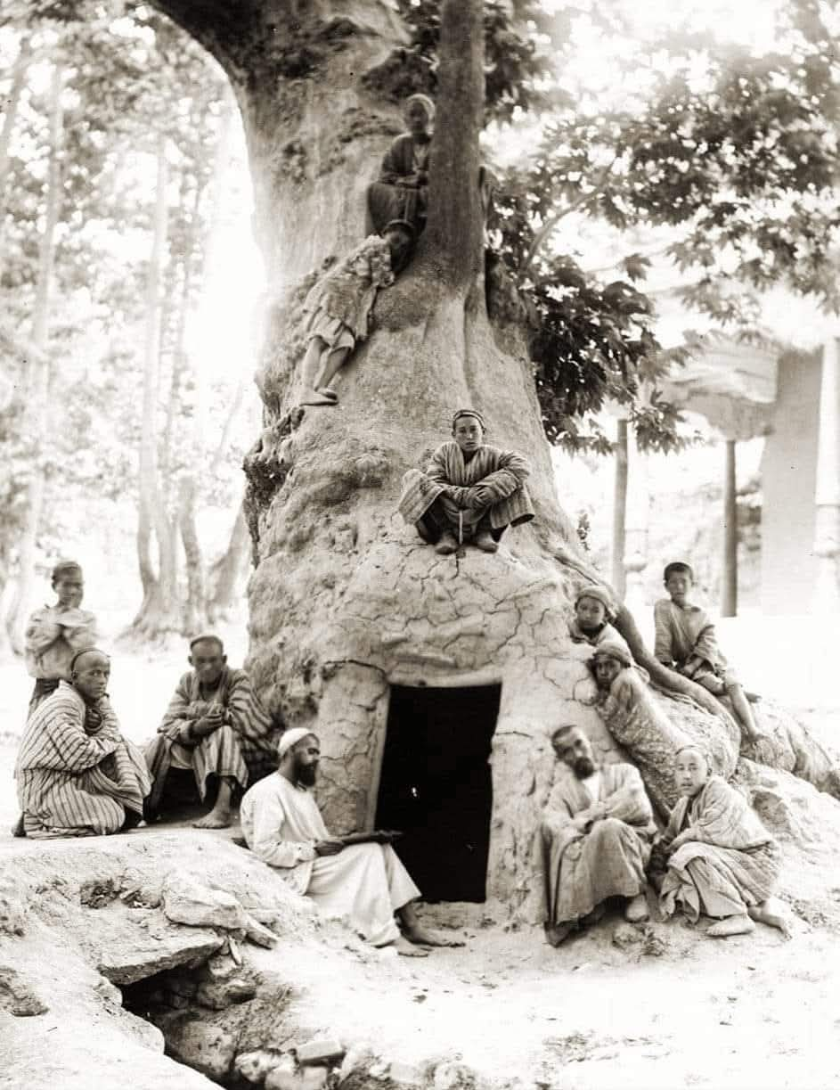
בתמונה ישיבת "עץ החיים" שיהודים קווקזים חצבו בתוך העץ העתיק, בחדר התקיימו לימודי תורה וקבלה, בסופי שבוע נערכו בו הקרנת סרטים אילמים, סבא שלי שהיה אחראי על המקרנה היה מלווה את הקרנת הסרט בקולו והיה ידוע שיש לו יכולת לפרש את אותו הסרט ב70 צורות שונות, שנאמר 70 פנים לתורה (אבל לא 71).

17 אוגוסט 2024


אצלנו בבית ספר לנביאים, כל נביא שמכבד את עצמו חייב מדי פעם לצלול עם פיל. לצלול לעומק, לעומקם של דברים, לשורשי המציאות, לעומק עומקי העומקים. שנאמר: "ממעמקים קראתיך השם"

ואחרי הצלילה יבין שהקדוש ברוך הוא נמצא הכי קרוב אליך והכי רחוק ממך בו זמנית, בלתי נתפס. וכשהדבר הוא הכי קרוב והכי רחוק בו זמנית - זה נקרא עומק

26 אוגוסט 2025

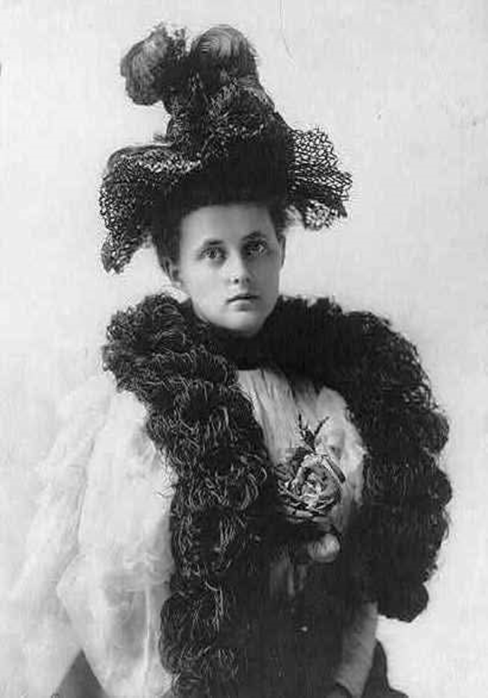
אחות של סבתא - הדוכסית רוזלינה פון לוי יצחקוב, בתו הצעירה של הדוכס לוי יצחק שהיה מושל של מחוז בדרום קווקז.
רוזלינה תמיד הייתה אומרת שמה שמתרחש בגן עדן בין איש, אישה ונחש - אלה הם שלושה צדדים באישיותו של אדם הראשון, וכל זה מתרחש בתוך נפשו, זה דיאלוג פנימי. כאשר איש מסמל את המוסר, אישה את הרגש, והנחש - זה האדם הטבעי, עם שכל מפותח, אך ללא המוסר.
ועץ החיים ועץ הדעת זה אותו עץ. וזה שכתוב שהדרך לעץ החיים נחסמה - זו חסימה מנטלית.
והכל תלוי ברצון של האדם, והייתה מוסיפה שצריך לקדש את הרצון, והרצון זה השם של ספירת כתר, הספירה העליונה בעשר הספירות, המקבילה לעולם עליון בין חמשת העולמות, שנקרא עולם א''ק (אדם קדמון)תל

אדם הראשון היה בגן, אך לא היה בעדן. ועדן מלשון עדינות, ומלשון עדיין. אנחנו עדיין לא שם, אבל אנחנו בדרך.

21 מרץ 2026

תהוה
עד רגע זה אני לא בטוח האם בכלל כדאי או מותר לדבר על זה, אך בעקבות השתלשלות החריגה של אירועים האחרונים, לא נותרה לי ברירה, אלא לגייס את שרידי האומץ הנותר, ולנסות לקרוא לדברים בשמם, לפחות כדי לא לאבד את הכבוד העצמי כבן אנוש, כי כבר השלמתי שחיי הפיזיים שלי נכון לכרגע לא שווים כלום, וגם לא באמת חשובים.

הכל התחיל בתחילת דרכי בקולנוע, ובהתחלה לא ייחסתי לכך חשיבות יתרה. עם הזמן זיהיתי אצלי דפוס עיקש ומציק, המתאפיין בכך שכל פעם שהייתי על סף פריצת דרך בכתיבת תסריט, כל פעם שהרגשתי ניצוץ חריג, כל פעם שהופיע אצלי רעיון חדש לגמרי בחריגותו, משהו שעלול לזעזע את דרכי בניית הסיפור, ולהפוך לגמרי את השפה הקולנועית - אז פתאום היו מתרחשים אירועים כביכול שוליים ולא קשורים, אבל בעקיפין הם היו מעכבים אותי או לגמרי עוצרים את מהלך החשוב שעמדתי לעשות. או שהייתי חוטף דלקת דרכי העיכול מוזרה ולא קשורה, שהייתה משביתה אותי, או המחשב היה נדבק בווירוס מעצבן ועיקש, או מקבל קנס לא צפוי ומסתבך בסבך הבירוקרטיה, או אפילו פתאום לחבר קרוב הייתה נפטרת אמא, והייתי כולי מתגייס לשבוע שלם לעזור, ושוכח לגמרי שלפני רגע הייתי על סף פריצת דרך וכבר לא הייתי מסוגל לחזור לזה.

כשהייתי צעיר יחסיתי את זה לסוג של מנגנון הרס עצמי שקיים בתוכי, לא העליתי על דעתי שיש איזה יד זדונית שמכוונת את כל האירועים רק כדי שסשה לא יגלה את מה שהוא עומד לגלות על העולם, לא ולא, תמיד האשמתי את עצמי.

כעבור כמה שנים הייתי עמוק במחקר של תחום חדש שדי יצרתי, ושקעתי בו כל כולי, עד כלות, 24/7 - הקשר החריג בין ענף מדעי של בלשנות שעוסק בחקר הסימנים שנקרא "סמיוטיקה", לבין חקר הקבלה, לבין ניתוח מתמטי של תחבולות המטאפורה בשירה הקוסמולוגית של רבי יהודה הלוי.

לקראת סוף המחקר הפסקתי לצאת מהבית, ניתקתי קשר עם העולם החיצון, הבית היה מלא בבגדים מפוזרים ושאריות של אוכל, הייתי רזה ותשוש, אך הרגשתי ריחוף, תחושה עילאית, המוח שלי עיבד כל גרם של אוכל ומים שהייתי מכניס לגוף, ועבד במהירות טורבו, בפס הכי רחב, כמו מאיץ חלקיקים, הייתי כפסע מפריצת דרך שקשה להמעיט בחשיבותה. ואז, זה התחיל.

בתשע בבוקר שמעתי דפיקות חזקות בדלת, לא רציתי לפתוח, אך מי שהיה שם סירב לעזוב ואחרי כמה דקות של שקט המשיך לדפוק בעוצמה גוברת. בסוף, התחלתי לאבד ריכוז ויחף ולבוש בתחתונים פתחתי את הדלת. עמד שם בחור צעיר וחסון במיוחד שהיה לבוש במדי חברת שליחויות כלשהי. בלי לשאול הוא נכנס פנימה כאשר הוא נושא על כתפיו ארגז ענק. הוא שם אותו במטבח והושיט לי טלפון לחתימה דיגיטלית, ואז פשוט יצא. עוד ניסיתי למלמל שזו טעות, שלא הזמנתי שום משלוח, אך כבר היה מאוחר מדי ועמדתי מול הארגז בסוג של חוסר אונים.

על הארגז הייתה מדבקה, ובה זיהיתי את הכתובת המדויקת שלי את שמי המלא. זה היה מוזר. אבל עוד יותר מוזר היה שם השולח: "אבי, הסמל שלך בגדוד 51 בגולני, תהנה אח שלי!". עברו כל כך הרבה שנים מאז הצבא... ניסיתי להיזכר האם היה לי מפקד בשם אבי. התחלתי להרגיש קצת זיעה קרה. גם אם היה לי מפקד בשם כזה ( ולא נראה לי שהיה) למה הוא עכשיו, כעבור 20 שנה, שולח לי חבילה? איך הוא ידע את הכתובת שלי? ומה בכלל קורה פה?

הדלקתי סיגריה והתחלתי לפתוח את הארגז. היו בו מצרכי אוכל הכי יקרים שראיתי, רובם היו מותגים זרים שלא הכרתי, בעיקר צרפתיים ואיטלקיים. היו שם כבד אווז מסוגים שונים, גבינות יקרות ונדירות, דגים אקזוטיים, קוויאר שחור, פסטות איטלקיות יקרות, צלעות כבש, סיגרים, ומה שהכי פגע בי בדיעבד - היתה גם חבילה של אלכוהול הכי יקר ויוקרתי.

עדיין לא מעכל מה קורה פה, אבל כבר עם מחשבה לחזור מיד לחדר העבודה פתאום שמעתי צלצול בדלת. התחלתי לאט לסגת לאחור. אך פתאום מאחורי הדלת נשמע קול נשי שקרא בשמי "סשה, תפתח. אני יודעת שאתה שם. זו אני, ברכי ליפשיץ". ברכי ליפשיץ? מה קורה פה? ברכי ליפשיץ למדה איתי באוניברסיטה, היא הייתה בחורה דתייה, יפה מאוד, אליטיסטית, שדחתה את כל ניסיונות החיזור שלי, עם צחוק מתנשא. לא שמעתי ממנה כבר שבע שנים. מחשבות שונות, מטרידות, בלתי מנוסחות התחילו לרוץ מהר בראש שלי, מיד הופיע כאב ראש חד, שהרגיש כמו התחלה של התקף מיגרנה.
האישה שעמדה שם המשיכה לצלצל והכי מטריד היה שהיא התחילה לצחקק בצחוק מוזר ולא במקום. עם חששות כבדים לאט פתחתי את הדלת. להפתעתי הרבה באמת עמדה שם ברכי ליפשיץ. היא חייכה, נישקה אותי בלחי וצעדה לתוך הדירה. סגרתי את הדלת וצעדתי אחריה כשאני מבולבל מאוד.

היא דיברה מהר, כל הזמן צחקה, עם ביטחון עצמי מופרז שהכל בסדר וככה זה צריך להיות, כאילו קבענו להיפגש רק אתמול, היא אפילו פעמיים תוך כדי הדיבור קרצה לי עם העין במין שובבות מוזרה, כאילו אנחנו חלק באיזה משחק.

הסתכלתי עליה והתחילה לכבוש אותי תחושה מוזרה - כאילו זו הייתה אכן אותה ברכי ליפשיץ, חוקרת צעירה ושאפתנית, אבל היא כבר לא נראתה אותה בחורה דתייה וטהורה, היה בה משהו משוחרר מאוד, היא לבשה בגדים די חושפניים, הגוף שלה היה שזוף מאוד, עדיין יפה מאוד, אך כבר נשי בוגר, מאופרת מאוד, היא עמדה קרוב מאוד אלי והרגשתי ממנה ניחוח כבד של בושם יקר, של קרם שיזוף וסיגריות.

בלי לתת לי לעכל את מה שקורה, היא סיפרה שלפני חודש אבא שלה נפטר בפתאומיות, היא עברה תקופה לא פשוטה ורוצה להתאוורר, הקיץ היא עדיין לא הייתה בים, היא שמעה שאני גר קרוב לים, וביקשה לגור אצלי יומיים, שבמהלכם היא רוב הזמן לא תהיה בבית, ואף תשמח בערבים, להיזכר יחד בסיפורים הסטודנטיאליים שלנו.

בדיבור איטי אמרתי לה שאני משתתף בצערה על מות אביה, הוא היה איש ראוי וטוב, והסכמתי לארח אותנו. היא שוב צחקקה בצחוק מוזר, הדביקה לי נשיקה על הלחי, הובלתי אותה לחדר שינה, פיניתי לה מיטת יחיד ומקום בארון הבגדים.

חזרתי למטבח ודבר ראשון הוצאתי מהחבילה בקבוק וויסקי, מזגתי כוסית מלאה והדלקתי סיגריה. מחדר שינה התחילו להישמע צלילים של מוזיקת פופ מעצבנת. בתנועות איטיות התחלתי לסדר את הבית, לאסוף בגדים, שאריות אוכל, שמתי בכיור הררי כלים מלוכלכים, שטפתי את הכל, לאט לאט הבית התחיל לחזור למשהו נורמלי.

לחזור לחדר העבודה כדי להמשיך במחקר כמובן אפילו לא עלתה המחשבה. יותר מדי דברים שקרו הבוקר עשו לי קצת ערפל במוח, בלשון המעטה.

תוך כדי הייתי כל הזמן לוגם מהוויסקי, ולאט לאט התחילה להציף אותי תחושה של חמימות, רוגע, ואף נעימות כזאת מוזרה.

שאלתי את ברכי האם היא רוצה לאכול, ופעם ראשונה שמחתי שקיבלתי משלוח עם אוכל לשבוע. שמתי על האש סיר פסטה, פתחתי כבד אווז וקוויאר, סדרתי על הצלחות חד פעמיות את כל סוגי הגבינות. סידרתי הכל על השולחן במטבח וקראתי לברכי.
עוד מהחדר היא צעקה לי שחם לה מאוד, שאי אפשר ככה לחיות בלי מזגן. ובאמת, לא שמתי לב שכבר אמצע הקיץ, המזגן התקלקל עוד בפסח ומאז לא עשיתי איתו כלום, לא ראיתי שום דבר מלבד העבודה.

ואז היא הופיעה במטבח. היא שוב הייתה מאוד מאופרת, עם שיער אסוף וחיוך שובב על פניה, אך מה שהדהים אותי היה שהיא הייתה לבושה רק עם חזייה ותחתונים לבנים. בהתחלה רק הקשבתי לדיבור המהיר ואסרטיבי שלה, אך עם הזמן האוכל היה כל כך טעים ברמה, ואלכוהול כל כך משובח, שהתחלתי להנות מהסיטואציה.

הכנתי תה, הדלקנו סיגרים, ישבנו קרוב, הרגשתי את הריח של הגוף השזוף שלה, את האלכוהול ואת הסיגרים. לפתע שמעתי את עצמי מספר בדיחות עסיסיות וטיפשות וצוחק בעצמי בקול רם מהבדיחות שלי, מוזג לנו עוד ועוד אלכוהול. ברכי לא רק לא סירבה אלא אף דחפה אותי עוד ועוד, הקשיבה לי, הכיסאות שלנו התקרבו עוד ועוד, עד הדבר האחרון שאני זוכר היה איך כל המטבח רוקד ומתנועע סביב, בתוך ענן של עשן אני רואה מקרוב רק את השפתיים האדומות ואת השיניים הלבנות של ברכי, וזהו, מסך שחור.
הדבר היחיד שהספקתי לציין לעצמי הוא שברכי בכלל לא משתכרת, ככל ששתינו יותר ויותר היא נהייתה יותר חדה, פיקחת, אסרטיבית, שולטת במצב.

התעוררתי מאוחר בבוקר עם התקף מיגרנה חריף. ברכי לא הייתה בבית, כנראה הלכה לים, המטבח היה נקי מסודר.
שכבתי במיטה עד אחרי הצהריים, עם כאב קודח בצד שמאל, עם טעם בפה של גומי חם.
אחרי כמה שעות. עלתה מחשבה זהירה של אולי לנסות להגיע לחדר עבודה כדי לעבוד על העמודים האחרונים של המחקר. אבל לא היה כל סיכוי, בקושי הצלחתי להגיע למטבח לכוסית וויסקי וסיגריה.

אחרי צהריים הכאב פחת, עשיתי מקלחת, שמעתי מהחדר שוב מוזיקה אלקטרונית מעצבנת של ברכי. נפגשנו במטבח ושוב חזרנו על אותו טקס של אוכל, שתייה ובדיחות מטופשות עד אמצע הלילה. וזה חזר על עצמו ביומיים משהו הבאים.

ביום השלישי בחדר כבר לא היו בגדים של ברכי, המיטה שלה הייתה מסודרת, ועליה פתק שהיא כתבה משום מה בכתב יד.

קראתי את הפתק, התיישבתי על המיטה ובהייתי במשך דקה בקיר לבן, ושוב קראתי אותו.
זה התחיל מזה שהיא קראה לי השם רמי, הפתק התחיל במילים "רמי יקר!". אחר כך בא משפט ארוך על כך שהיא קיבלה הודעה מסוכנת הנסיעות שלה על כך שהטיסה שלה לתאילנד יוצאת כבר מחרתיים במקום עוד שבועיים, כי בתאילנד מצפים לסופת טורנדו נדירה. ואחר כך בא משפט ארוך עם תיאור מדעי ומדויק של כל ההשלכות של סופות טרופיות בדרום מזרח אסיה. אחר כך היה רצף של אותיות לועזיות ומספרים, ופתאום היא כותבת "סשה, אתה יודע איפה למצוא אותי אם תצטרך", ואז שוב היא קוראת לי רמי ומוסרת דרישת שלום מאמא ואבא שלה. בסוף היא כתבה : "חחח!", ונישקה את הנייר עם הליפסטיק האדום שלה.

הדלקתי סיגריה בניסיון לארגן את המחשבות. הייתה לי תחושה מטרידה שקראתי הרגע טקסט עם באגים והזיות של בינה מלאכותית.
ואז שמתי לב שמשהו חסר בחדר - מעל המיטה תמיד היה תלוי שעון קיר, ועכשיו הוא איננו. זה היה שעון קיר פשוט, שקניתי אותו בעיר העתיקה בירושלים, אבל חיבבתי אותו, ולא הבנתי למה ברכי בעצם גנבה את השעון הזה. זה השאיר טעם רע, משהו לא חשוב אבל מטריד. ובכלל ניסיתי להבין מה קרה פה מאז תשע בבוקר ביום ראשון. משהו בשילוב של אוכל, אלכוהול, סיגריות וריח של קרם שיזוף שיבש לגמרי את הפעילות הכימית ההורמונלית במוח. עד סוף השבוע לא יצאתי מהמיטה, עד שגמרתי את כל האלכוהול שהיה בבית.

מפה אשתדל לקצר. במשך שבועיים הבאים ניסיתי לשקם ולהבריא את עצמי. עשיתי צום מיצים, נסעתי לכנרת, כל ערב עשיתי הליכות ארוכות, מקלחת חמה, ומיטה נקייה, חייתי כמו חייל. כל הזמן הזה נאחזתי במחשבה שעוד מעט אני מנתק את עצמי לגמרי ממה שקורה וחוזר למחקר שלי.

ביום ראשון בשבוע השלישי שוב התיישבתי מול המחשב בחדר העבודה. סגרתי את הטלפון, ניתקתי את פעמון הצלצול בדלת, סגרתי וילונות ותריסים, שמתי על השולחן שני בקבוקי מים, חופן תמרים ואגוזים וקופסת סיגריות. פתחתי את הקובץ, לאט לאט חזרתי לאחור, ניתחתי את כל קו המחשבה שלי כשהייתי בשוונג עצים לפני שהפסקתי מהסיבות הידועות, התחלתי לבסס ולעבות את קו המחשבה עם הקשרים בספרות המחקר, הוספתי הערות שוליים, קישורים.
לא שמתי לב איך הזמן עובר. התחלתי להרגיש שוב את הניצוץ, את הדחף בלתי ניתן לעצירה של המוח לעשות קפיצה קוונטית, להקיף במבט על את כל החומר בהבזק של חלקיק שנייה, שוב התחלתי להרגיש ממש פיזית איך במוח שלי כאילו נדלקת נורה חשמלית, הרגשתי ממש את האור החמים שלה.
ואז סוף סוף הייתי מוכן להתחיל את הפרק האחרון והמסכם. ואז הרגשתי התפרצות של תחושת רעב חזקה מאוד, כמעט חייתית, ממש הרגשתי איך כל הבטן שלי היא סוג של חלל ריק שדחוף צריך למלא. בלוטות הרוק התחילו לפעול במהירות, המוח זעק לאנרגיה.
הסתכלתי סביב, בלי לשים לב כבר עברו חמש שעות, התמרים והאגוזים מזמן נגמרו ונשארה רק חצי כוס מים.
עם חשש ובלית ברירה נתתי לעצמי פקודה - להגיע למטבח, תוך שבע דקות להכין חביתה עם שש ביצים וקפה שחור חזק ולחזור.
המקרר היה ריק חוץ משלוש קופסאות של רסק עגבניות, וגם לא מצאתי קפה. ואז, עשיתי טעות חמורה, בניסיון להזמין משלוח או לפחות לברר איפה יש קיוסק הכי קרוב שפתוח עכשיו הדלקתי את הטלפון.

ברגע הראשון לא הבנתי מה אני רואה, כל המסך התמלא והוצף בעשרות הודעות, התראות, פושים, בכל האפליקציות. התיישבתי לאט על כיסא. היו שם הודעות מהבנק, מרופא משפחה, הודעות של פרופילים של פיליפינים בפייסבוק, קנס של משטרת התנועה, הייתה הודעה של דודה שלי שגרה באור עקיבא ושלא ראיתי אותה עשרים שנה, היא כתבה שהיא תבוא היום לבקר אותי עם שלושה נכדים קטנים והם יגורו אצלי כמה ימים. הייתה הודעה בהולה מאישה בשם אביבה, שהיא גננת בגן, היא כתבה שהילד שלי מתפרע ואלים מאוד, ודרשה ממני לבוא מיד ולאסוף את הילד. ועוד ועוד מבול של הודעות. ההודעה האחרונה שהספקתי לקרוא הייתה של ברכי, היא כתבה: "רמי, אל תפתח לאף אחד את הדלת, תעזור מיד את העיר. אני מצטערת". ואז שמעתי דפיקות חזקות בדלת.
נעמדתי מול הדלת, הרגשתי שאני עומד מול כוח זר, עצום, ואני לא מבין מה הוא רוצה ממני, ולמה לצפות. הדפיקות התחזקו, קול גברי צעק "לפתח מיד, משטרה". התחלתי לסגת לאחור..ואז הדלת נפרצה. ציפיתי לפגוש כל יצור אפל, מפחיד, אפילו את השטן בכבודו ובעצמו.

אבל בדלת עמדו שני שוטרים ושוטרת. השוטר הראשון נראה כמו חוקר, הוא היה עם משקפי שמש, הושיט לי נייר ואמר "רמי, יש לנו צו חיפוש, שב בסלון בבקשה". ואז שלושתם צעדו היישר לחדר העבודה. הם ידעו לאן ללכת.
ישבתי בסלון, הכי התחשק לי כוסית וויסקי, או לפחות לפורר עם השיניים שלושה כדורי קלונקס. אבל משום מה התרכזתי בלמחוק כתם קטן על השולחן.
כעבור ארבע דקות השוטרים יצאו כשבידיהם המחשב, כל המכשירים האלקטרוניים, כל הניירות והקלסרים. הם יצאו והתחילו לרדת למטה, אך החוקר עם משקפי שמש ניגש והתיישב מולי בסלון. הוא נראה מרוצה מאוד, מחייך. "במה שאני חשוד?" שאלתי אותו. פתאום הוא קרא לי סשה, הוא אמר "אתה יודע סשה, הכי הייתי רוצה לעשות איתך עכשיו כוסית וויסקי, או ללעוס איתך כמה כדורי קלונקס. נשאר לך קצת וויסקי? אה.. אתה שותה מהר, אה?" ואז הוא קרץ לי בעין וצחק צחוק מתגלגל.

הוא ניגש לדלת ואז הסתובב אלי ואמר "אתה יודע רמי, כדור חרסינה שלקחת לשחק מאח שלך, שחשבת שאיבדת אותו ואח שלך הרביץ לך עד דם, אתה יודע איפה הכדור? הוא פשוט התגלגל מתחת למיטה. הוא עדיין שם". עמדתי ללא מילים, ללא מחשבות, עם טיפות של זיעה קרה זולגות מהצוואר. ואז הוא שוב שם על עצמו משקפיים, ופתאום בטון רשמי של שוטר אמר "רמי, משטרת ישראל מודה לך על שיתוף הפעולה, אתה מוזמן לערעור ולהגיש תלונה על כל עוול או עוגמת נפש שנגרמו לך, תודה רבה ולהתראות", לחץ את ידי ויצא מהדירה.

לא יכולתי להישאר לבד בדירה, לקחתי את הטלפון וירדתי למטה, התרחקתי מהבניין והתיישבתי במתקן משחקים בגינה. התחיל להחשיך. היד שלי נשלחה אל הטלפון, כתבתי הודעה ליוני, חבר הכי טוב והיחיד שלי, שהיה פסיכיאטר נחשב. כעבור רבע שעה יוני אסף אותי ונסענו אליו הביתה.

בחוץ כבר ירד גשם כבד. יוני הושיב אותי במטבח, הכין לי תה, פיזר את הילדים שלו לחדרים והתיישב מולי. היו לו תווי פנים טובים, עיניים חומות, אנושיות, חכמות. לאט לאט במשך שעה סיפרתי לו את כל מה שקרה. ככל שהזמן עבר הפרצוף שלו נהיה יותר ויותר רציני, מודאג ועצוב. בסוף הוא חיבק אותי חזק, אמר שהוא צריך לעשות כמה טלפונים ויצא.

הוא חזר, סגר את דלת המטבח, שם את ידיו על הברכיים שלי ואמר בטון רציני ורגוע שהוא לא חושב שיש לי הזיות, שהוא מאמין שאני לא בהתקף פסיכוטי, שעברתי משהו מאוד קשה וחריג, משהו שלפחות נכון לעכשיו לא ניתן להסבר רציונלי פשוט. הוא כבר יצר קשר עם חבר שלו שעובד בשב''כ והוא הבטיח לשמוע ולעזור. הוא מציע ליתר זהירות מחר לנסוע לבית חולים לבריאות הנפש שהוא עובד בו, רק לכמה ימים של שקט ומנוחה במיון. ללא תרופות אנטי פסיכוטית, ללא טיפולים, רק קצת כדורי הרגעה עדינים, שינה, השגחה, הליכה בשבילים שקטים ופסטורליים של כפר שאול. הוא חימם מים למקלחת, נתן לי כדור שינה חזק, ונרדמתי די מהר, פשוט המוח התשוש שלי עשה כיבוי אורות מיידי.

במשך שבועיים הבאים הייתי כמעט לבד במיון השקט, שכבתי וקראתי כתבות על שיטות של רעיית צאן באוסטרליה, מדריכים של אילוף כלבים מגזע "ג'ק ראסל", מתכונים להכנת שייק ברוקולי, ישנתי טוב, אכלתי טוב. יוני בא לבקר אותי כל יום. הלכנו בשבילים היפים, הוא סיפר לי שאני משתפר במהירות והוא אופטימי מאוד. החבר שלו מהשב''כ עשה את הבדיקות שלו, ולשמחתו הכל די מסתדר לתמונה יחסית הגיונית - ברכי ליפשיץ באמת נמצאת בטיול בתאילנד. הוא מצא קשר עם חוקר המשטרה, הם באמת עשו חיפוש והחרימו דברים, אך קרתה תקלה מצערת, הם חיפשו מישהו אחר, עבריין, הוא גם קווקזי ורווק, וגר בירושלים, ושם משפחתו הוא בדיוק כמו שלי, קוראים לו רמי אגרונוב, והוא כנראה גנב את הזהות הדיגיטלית שלי. זה מסביר כמעט הכל, אומנם יש עוד דברים שכרגע לא ניתן להסביר אותם, אבל הם שוליים, רוב הסיפור די מסתדר. כעבור שבועיים השתחררתי והתחלתי חיים חדשים, מאוזנים, עם סדר יום קבוע, אוכל בריא, פעילות גופנית, בעיקר השתדלתי לא לחשוב הרבה וללכת לישון מוקדם.

כעבור חודשיים השגרה הברוכה עשתה את שלה, נהייתי יציב מאוד, התחזקתי מאוד גם פיזית, בסלון שלי היו מונחות משקולות, תלוי שק אגרוף, לא השתמשתי בתחבורה ציבורית, הלכתי לכל מקום ברגל, לא השתמשתי במעלית בבניין והייתי עולה שבע קומות ברגל.

כשהייתי יושב במטבח ומעשן סיגריה אחרונה לפני השינה, הייתה מתגנבת לי מחשבה שבעצם מאז לא נגעתי במחקר שלי. משום מה השוטרים עדיין לא החזירו את הדברים שלי, אך כל החומר היה שמור בדיסק און קי שהיה מחובר לצרור המפתחות שלי, ותאורטית הייתי יכול לחזור אליו כבר עכשיו, אבל לא הייתי מגרש את המחשבה הזאת, אך גם לא הייתי עונה לה, היא הייתה נותרת תלויה בחלל האוויר של המטבח יחד עם עשן הסיגריה.

אך ככל שהזמן עבר השגרה התחילה להימאס עלי. שוב חיפשתי משהו שיאתגר אותי, הרגשתי מוכן לקרב.

קניתי מחשב נייד הכי זול, יום אחד קיצי בהיר שוב התיישבתי בחדר העבודה. הכנסתי את הדיסק און קי ופתחתי את הקובץ. ישבתי בשקט בלי לעשות כלום כמה דקות. לאט הקלדתי במסמך את התאריך של היום. הסתכלתי סביב, הכל היה שקט, בחוץ צייצו הציפורים, הטלפון לא צלצל ולא היו דפיקות בדלת. ואז התחלתי לכתוב את השורה הראשונה. כעבור עשר שניות נשמע רעש חזק אך עמום, סוג של חבטה חזקה אך רחוקה. אך כעבור שנייה החדר התחיל לרעוד ולחלקיק שנייה הרגשתי כמו חוסר כבידה קל, כמו שקורה כאשר מעלית מתחילה לנוע, אך זה מיד נפסק.
נעמדתי בזהירות על הרגליים. מה שהיה הכי מוזר שהיה לגמרי שקט, אבל לא שקט רגיל, אלא שקט מוחלט, לא ציוצי ציפורים, לא ראש מכוניות, כלום, דממת ואקום, כאילו העולם עצר מלכת.
יצאתי לסלון. מולי היה חלון גדול פתוח לרווחה שהיה משקיף על החצר הפנימית בין הבניינים. תמיד מולי בחלון במרכז החצר ראיתי עץ ארז ענק, ממש עצום, עתיק מאוד, עם שורשים עצומים, תמיד הוא היה לי סוג של חבר עתיק וחכם, אבל גם צעיר וירוק תמיד ומאוד חזק. ועכשיו הוא איננו. הראש שלי לאט הסתובב לכיוון הקיר בסלון, באמצע הקיר נפער סדק ענק, מהתקרה עד הרצפה, ומתוך הסדק פלש לסלון ענף ירוק ענק על עץ ארז. הסתכלתי על הקירות מסביב - בעצם כל הבניין, כל הקירות היו עקומים, הדלתות יצאו מהמשקוף, הסלון מלא בשברי תריסים ופיח.
המחשבה האחרונה שאני זוכר הייתה ההבנה שעץ ארז התמוטט על הבניין ורמס אותו, או ליתר דיוק המחשבה האחרונה הייתה שעומד מולי כוח זר, אלים, הכי מציאותי שיש, שישמיד כל דבר שעומד בדרכו, ומסיבה שלא ברורה הוא ממש לא רוצה שאני אסיים את המחקר שלי, מסך שחור.

הדבר הבא שאני זוכר זה זה חריקת בלמים וחבטה חזקה בירך שלי ואני עף שלושה מטרים על האספלט באמצע הכביש. יותר מאוחר רות תספר לי שהסתובבתי חצי ערום ברחובות כאשר אני בוכה בלי הפסקה.

כאשר אני שוכב על אספלט ראיתי שמטנדר סובארו ישן מאוד יוצאת בחורה בת 30, עם תלתלים שחורים, עם עיניים שחורות עמוקות. היא ניגשה אלי וצעקה "אוי! מה עשיתי.. אדוני אתה חי!? איפה כואב לך? אני מזמינה אמבולנס".
היא עזרה לי לקום, הסתכלה סביב האם מישהו רואה אותנו, ואז התקרבה ונצמדה אלי ולחשה במהירות לתוך האוזן: "למה לא עשית את מה שברכי ליפשיץ אמרה לך לעשות? למה לא עזבת? אידיוט! אתה בסכנה מיידית. בוא איתי". היא דחפה אותי לתוך הטנדר, והתניעה במהירות בחריקה. נסענו די הרבה, בעיקר בדרכים עקיפות, בדרכי עפר, דרך הכפר הפלסטיני סילואן. היא זרקה לי לאחור סט בגדים נקיים, בקבוק מים וחטיף סניקרס. התחיל להחשיך.

נכנסנו לשכונה ירושלמית גדולה, בדיעבד הבנתי שהגענו לשיכונים של רוסים בפסגת זאב. נכנסנו לדירה פשוטה ונקייה, רות הובילה אותי למטבח קטן שישבו בו ארבעה אנשים, שהביטו בי עם רגש חם ועם סקרנות, כאילו פגשו קרוב משפחה שלא ראו אותו הרבה שנים. זו הייתה הפעם הראשונה שפגשתי את כולם.

היינו נפגשים כמעט כל יום באותה דירה של נתן. תמיד על שולחן המטבח חיכה לנו קנקן תה חזק וטעים, צלחת שעליה מסודרות חמש פרוסות של לחם פשוט עם חתיכות של גבינה צהובה. יותר מאוחר עברנו לגור בדירה הזאת. למדנו להתנהל כמו חיילים, בלי חיבור לאינטרנט, רק עם טלפונים כשרים טיפשים עם סים חד פעמי. למדנו לעקוף מצלמות רחוב. לבשנו בגדים פשוטים שלא מושכים תשומת לב, ובכלל ניסינו כמה שפחות לבלוט, הפכנו לבלתי נראים.

לכולנו היה סיפור דומה. הראשון היה חוקר מאוניברסיטת בן-גוריון שעמד על סף פריצת דרך בחקר מחשוב הקוונטי. השני היה ילד בן 13, שלמד בטכניון, הוא בנה אלגוריתם שהשתמש בכלים של חיזוי מזג האוויר בניתוח של התנהגות רשת. הוא היה הראשון שהכניס לשימוש מדעי מושגים כמו "עננים של דחיסות דיגיטלית" או "זריחה אלקטרו מגנטית". אבל מה שהביא אותו לכאן היה כלי עוצמתי שהוא בנה, שידע לאסוף ולנתח את כל הנתונים מכל מקורות המידע הגלויים ולחזות תהליכים גלובליים, כמו מלחמות, בצורת, מגיפות, רעידות אדמה. למשל תוך חלקיק שנייה הכלי ידע לקשר בין בצורת קשה בשדות האורז האין סופיים בדרום מזרח הודו, לבין התפרצות של התקפי מיגרנה חריפים בסיביר, לבין עלייה חדה במקרי אובדנות בנורבגיה, לבין עלייה תלולה במחירי הנפט בבורסות אסיה, לבין התאבדות המונית של לזוויתנים בחופי אוסטרליה. בו זמנית הוא יחד עם הוריו הוזמן לפגישה דחופה בחטיבת המחקר של אמ''ן, וגם למעבדה אנליטית של איסוף וניתוח נתונים במוסד. אך הוריו סירבו לכל הצעה, דמיונית ככל שתהיה. מהר מאוד בחשבונות הבנק של שני ההורים התגלו חובות כבדים, הם קיבלו מכתבי פיטורים, נפתחו להם תיקים בהוצאה לפועל, אבא למרות שהיה איש בריא מאוד חלה בסרטן, די מהר הם הפכו ממשפחה בורגנית ממעמד הביניים למשפחה ענייה, חולה, נרדפת. הסבתא אימצה את הילד. אך היא נפטרה בפתאומיות. וכך נתן מצא אותו.

למרות שהוא היה גאון הוא היה עדיין ילד, הוא כל הזמן דרש ממתקים ושוקולד, לפעמים הוא היה קוטע אותנו ומקלל בעסיסיות, ממני הוא דרש כל הזמן ללוות אותו לשירותים. אך רוב הזמן הוא היה יושב איתנו ושותק עם עיניים עצובות. נתן אסר עליו להתקרב לכל סוג של מחשב, לא למחשב הרכב החשמלי, לא בחנות אלקטרוניקה, לא מכונות משחקים בקניון, כלום, בידוד אלקטרוני מוחלט.

הבא אחריו היה מישהו שעד הסוף לא הייתי בטוח האם הוא אחד מאיתנו, אבל סמכתי על נתן. הוא היה עיתונאי של מקומון של בת ים. בשנת 2006, כמה חודשים לאחר תוכנית ההתנתקות בגוש קטיף, הוא נכנס בצהריים לאינטרנט קפה ברחוב דיזנגוף. הוא התיישב מול המחשב והקליד בשורת החיפוש את המילים הבאות: "רחבעם זאבי גנדי, רצח, רפול איתן מות טרגי, אריאל שרון, ההתנתקות". הוא יצא משם כעבור עשרים וחמש דקות, ומאז חייו השתנו ללא הכר, או יותר נכון הם נהרסו כליל.

במקומון הוא היה אחראי על תחום הנדל''ן עוסקים קטנים בבת ים. הוא היה לגמרי אדיש לפוליטיקה וחי חיים רגילים. לקראת תכנית ההתנתקות הוא התחיל לראות הפגנות, פסים כתומים על רכבים, מעצרים של ילדים. הוא התחיל לצפות במהדורות החדשות, לקרוא כל דיווח, הוא היה שקט, לא דיבר בעד או נגד, אך הוא לפתע הבין שהוא לא מבין מה באמת קורה פה.

כשהתחיל הפינוי הוא ביקש חופשה מעבודה נסע לנקודה הכי קרובה שמותר היה עם קשיים גדולים להגיע אליה, הוא הגיע לשדרות, ונשאר לישון שם במשך שבוע עם שק''ש בפארק העירוני.

במשך היום הוא יצא לכבישים, היה צופה שקט בהפגנות, חסימות כבישים, מעצרים, ראה את אוטובוסים של המפונים הצמודים לחלונות חולפים על פניו צפונה.

הוא חזר משם אדם אחר לגמרי. אחרי העבודה הוא היה הולך שעות בכביש תל אביב - בת ים וחושב. ואז ברגע אחד במוחו נולדה תאוריית הקשר: הוא לפתע שם לב שסמוך לתככנית ההתנתקות, בהפרש של שנה עד שלוש, נרצחו באופן בלתי מוסבר שתי אישיות בכירות, אחד אלוף בצה"ל ושר הממשלה, השני רמטכ"ל לשעבר, שני מנהיגים מובהקים של הימין הישראלי, שני אנשי ארץ ישראל השלמה, חברים ויריבים ותיקים של אריאל שרון.

הראשון הוא רחבעם זאבי גנדי, אלוף, גיבור, שר מכהן. באופן חריג הוא נרצח בשבע בבוקר במלון בירושלים על ידי מתנקש פלסטיני. גנדי הוא השר הישראלי הראשון והיחיד עד כה שנרצח על ידי מתנקש פלסטיני, והאישיות הישראלית הבכירה ביותר שנרצחה על ידי חמושים במהלך הסכסוך הישראלי פלסטיני כולו.

השני הוא רמטכ"ל אגדי לשעבר, חבר כנסת ושר בממשלה, רפאל איתן, רפול, שנהרג באופן לא הגיוני ממש סמוך לביצוע תוכנית ההתנתקות. ב 23 בנובמבר 2004 , בעודו מנהל נמל אשדוד, למרות הסערה שהתחוללה שם, למרות שערב קודם הוא אסר על כל העבודות במזח, מוקדם בבוקר הוא הגיע ברכב לבדו לאותו שובר גלים בקצה המזח. לאחר כמה שעות רכבו נמצא ריק בקצה המזח וגופתו נמצאה במים כמה קילומטרים משם.

כנראה משהו באישיותו, נסיבות חייו או סוג של איזון כימי במוח הובילו יחד את העיתונאי לנקודה הזאת, נקודת אל חזור. ואז הכל התפוצץ.

לאחר שבוע הוא פרסם בלוג אישי ובו התאוריה שלו שראש הממשלה אריאל שרון לקראת תוכנית ההתנתקות חיסל מנהיגים הכי מובהקים של ארץ ישראל השלמה ויריבים הכי מסוכנים שלו.

בכל מקום הוא התחיל לספר שהשב''כ רודף אחריו, כל יום הוא פקד חמישה נקודות של אינטרנט קפה ברחבי תל אביב, לכל מקום הוא נסע עם שלושה אוטובוסים כדי לטשטש עקבות, השתמש רק בטלפון הציבורי.
יותר מזה, הוא פרסם שכמה מפיגועי ההתאבדות הכי נוראים שזעזעו את המדינה סמוך למבצע חומת מגן אורגנו על ידי פקודה ישירה של אריאל שרון, כדי לאחד את החברה הישראלית המשוסעת, וכדי לגבש את המוכנות המנטלית של העם לצאת למלחמה, שנסדקה כליל לאחר הסכמי אוסלו. בין הפיגועים היזומים הוא מנה בין היתר את הפיגוע בדולפינריום ואת הפיגוע במלון פארק בנתניה.

לאחר חודשיים הוא נעצר, נחקר ואושפז בכפייה עם אבחון של פרנויה סכיזופרנית. באשפוז הוא הועמס בתרופות אנטי פסיכוטיות הכי כבדות, הוא נהיה איטי מאוד, עם ריר מהפה, עם דיבור מבולבל, שיערו נשר, הוא השמין בצורה קיצונית. אך כל זה היה רק למבט חיצוני, בתוכו הוא נשאר אישיות קונספירטיבית קדחתנית ששם לב לכל פרט קטן.

לאחר חצי שנה במחלקה סגורה ועוד חמישה חודשים במחלקה פתוחה עם התנהגות טובה ושיתוף פעולה מלא, הוא הוכר כנכה לצמיתות ושוחרר לשיקום בהוסטל. הוא ברח מההוסטל, עשה לבדו גמילה מכל התרופות הפסיכיאטריות, רזה 45 קילו, שילם לחוקר פרטי כדי שימחק כל רישום דיגיטלי לגביו הקיים ברשת, ועבר להתגורר עם נרקומנים וזונות התחנה המרכזית הישנה. שם מצא אותו נתן.

האחרונה הייתה רות, יד ימינו של נתן, היא הייתה משוררת, חוקרת. הכל התחיל כאשר היא עמדה להוציא לאור את ספר הביכורים שלה בשם "ספר שכחה וגאולה". זה היה ספר שירה מתמטית - קבלית, בהשראה של ספרות ההיכלות, ספר הבהיר ושירתו של רילקה.
הכל היה בסדר עד שבראיון רדיו לקראת השקת הספר לרדיו "כאן תרבות" היא אמרה משהו שהוא בשום פנים היא לא יכלה לצפות ולא דמיינה שתצית את שרשרת האירועים בסופו של דבר תביא אותה לפה.

הריאיון התנהל בסדר גמור עד שלקראת הסוף המראיינת שאלה אותה במה היא עוסקת כעת. רות קצת במבוכה התחילה לספר שהיא גילתה את מה שנרמז בשקט בספרות הקבלה - שהעברית שאנחנו מדברים כיום כבר אלפיים ארבע מאות שנה היא לא אותה עברית מקורית של תקופת התנ''ך. כלומר היא לא שפה שונה בגלל חילופי הזמן והתקופות. לא ולא, היא שפה שונה בתכלית שלה, בייעוד שלה. עברית היא לא לשון קדושה, היא לשון הקודש, כלומר הלשון של הקודש, כלומר הלשון שבה מערכות של הקודש מתנהלות, שבראשן הנבואה. עברית היא שפת הנבואה, שפת הנביאים. לאחר הפסקת הנבואה לפני 2400 שנה הפכנו מעבריים שמדברים ומבינים את שפת הנבואה ליהודים גלותיים שמשתמשים בעברית כדי לנסות להבין את התורה בכלים שכליים אנליטיים פילוסופיים, כלומר ההפך הגמור מהתרבות הנבואית. משימתם של פרשני המקרא כמו רש''י הייתה בראש ובראשונה בכל התחבולות האפשריות לנסות לקרב את היהודים הגלותיים להבין את העברית הנבואית של התורה. רות טענה שהיהודים המודרניים כולל הרבנים הכי גדולים בעצם לא מסוגלים להבין מה כתוב בתורה. אבל, היא הוסיפה, שבעקבות העצמאות המדינית ותחייה לאומית, הישראליות בתת מודע מכשירה כלים לחידושה של עברית נבואית מודרנית. למשל הפופולריות הולכת וגדלה של תורת הקבלה, גם אם זה בהתחלה מתבטא בצורה פרימיטיבית ואפילו פגאנית, כמו הנהירה העממית לספר הזוהר, למרות שאף אחד לא באמת מבין אותו, לא הרבנים ובמיוחד לא החוקרים באקדמיה, כי בו נשתמר השריד, הד רחוק של אותה עברית נבואית.
ואז רות אמרה משפט שהביא אותה לנקודת האל חזור. היא אמרה שהיא הקימה מעבדה ניסיונית בשיתוף עם חוקרי שפות תכנות מחשבים במטרה ליצור שפת מחשב חדשה לגמרי, שתהיה מבוססת על עקרונות של העברית הנבואית, ויש מצב שזה יביא לפריצת דרך אדירה בכל ממשק שבה מעורבים אנשים ומחשבים.
ואז היא שמה לב שהיא מדברת כבר דקות ארוכות בלי שאף אחד עוצר אותה, הריאיון נמשך בשקט מוחלט, אבל גם השיחה לא התנתקה, פשוט היא הבינה בשלב כלשהו שהיא מדברת לעצמה. אבל לא לגמרי לעצמה, היא הרגישה שהיא לא לגמרי לבד, שיש נוכחות כלשהי בצד השני של קו הטלפון, היא שמעה מין נשימות שקטות של גבר, מישהו הקשיב עד הסוף לדבריה, ואז כאשר היא השתתקה לאחר כמה שניות השיחה נותקה.
לאחר כמה ימים בעל ההוצאה לאור של הספר שלה נפטר בפתאומיות, מי שהחליף אותו החליט לגנוז את הספר שלה. מנחה הדוקטורט שלה ירד מהארץ ומי שהחליף אותו התחיל להעפיל עליה לחץ כבד לשנות את נושא הדוקטורט. זה היה רק ראשית שרשרת האירועים הקשים שבסופם היא פגשה את נתן.

.
אך מי שעמד מאחורי הכל, מי שהיה המוח, מי שמצא ואסף את כולנו היה נתן. הוא היה בערך בגיל 55, יהודי רוסי שחזר בתשובה, מדען פיזיקה, שעד הסוף לא הצלחנו להבין את מהות המחקר שלו. הוא היה שקט, נעים, מנומס, עם חוש הומור דק וחד מאוד. הוא לבש בגדים צנועים אך תמיד אלגנטיים, תמיד נדף ממנו ריח טעים של טבק דובדבנים שהוא היה מעשן עם מקטרת, ניחוח עדין של סבון ובושם קל. למרות שהוא היה איש נעים ושקט, אך היה לו קור רוח, היגיון של פלדה, חשיבה אנליטית וביקורתית נדירה. הוא היה מכין לנו תה, יושב עם המקטרת ומקשיב לכל אחד, עם עיניים חכמות, ששמות לב לכל פרט קטן, מדי פעם הוא היה עוצר ושואל על פרט כלשהו שהמדבר אמר לפני דקה, מבקש לחזור להתעכב על זה, מקשיב בשקט, מחייך חיוך קטן וחמים ומבקש להמשיך.

והנה פה אני חושף בפעם הראשונה את שמו האמיתי והמלא, קוראים לו נתן סטרוגצקי.

רוב הזמן היינו יושבים במטבח עם התה והסיגריות, מדברים, מנסים לנתח ולהבין את המצב שנקלענו אליו. בגלל שחיינו בלי שום חיבור לאינטרנט ובלי מכשירים אלקטרוניים זה אילץ אותנו להסתמך רק על השכל הטהור, על הזיכרון, על דיוק בפרטים הקטנים ביותר, בלי הסחות דעת. הפכנו לחדים מאוד, עם מחשבה מהירה וצלולה, עם כושר ריכוז גבוה ויציב לאורך זמן.

בשלב ראשון שללנו את האפשרות שמי שעומד מאחורי הכל זה השב''כ או המוסד או כל ארגון ממשלתי. זה היה מעל היכולת אפילו שלהם, זה היה ברור.

בשלב השני ניגשנו לבחון האם זה היה ארגון חוץ ממשלתי כלשהו, בלי משוא פנים שקלנו את כל תיאוריות הקונספירציה הפופולריות. לאחר דיון ממושך הגענו למסקנה שמי שעומד מאחורי זה זה לא אילומינטי, זה לא ממשלת צללים של סדר עולמי חדש, זה לא פרויקט של דילול אוכלוסייה או עבדות דיגיטלית, וגם התוכנית הזאת לא נרקמה בסעודה לילית של ביל גייטס עם ביל קלינטון, אהוד ברק וג'פרי אפשטיין. בכובד ראש שללנו את הכל.

לאחר מכן עלתה הצעה שאנחנו עומדים מול התערבות אלימה של ציוויליזציה זרה מגלקסיה רחוקה המקדימה אותנו בשנת אור בפיתוח הטכנולוגי. אך די מהר שללנו גם את האפשרות הזאת. כי לציוויליזציה כל כך עוצמתית ומתקדמת אין שום פחד שהאנושות תעשה קפיצה בהתקדמות שלה, מבחינתם אנחנו רק ילדים קטנים ותמימים, להפך, הם ירצו לעזור לנו להתקדם במהרה כדי שנגיע מתישהו קרוב לרמה שלהם ונוכל לנהל דיאלוג כשווים.

לאחר מכן הפננו מבט לאחור, ובחנו את "האשמים המיידיים" הוותיקים ביותר לאורך ההיסטוריה האנושית - השדים, הרוחות, מלאכי חבלה, וכמובן גם השטן בכבודו ובעצמו. זה לקח כמה ימים, אבל בסופם פסלנו גם את האפשרות הזאת.

חזרנו לנקודת האפס, לאי הידיעה, אבל זאת כבר הייתה אי ידיעה מלומדת, מושכלת.

רות והילד יצאו למכולת לקנות ממתקים, החוקר והעיתונאי שיחקו שחמט, אני הייתי עסוק בתיקון תריסים תקועים, נתן ישב לבדו עם מקטרת עיניים עצומות. .

אחרי צהריים נתן ביקש מכולם שוב להתאסף במטבח. פעם ראשונה נתן הכין לעצמו אספרסו קטן חזק. במשך דקה ישבנו בשקט והסתכלנו עליו לוגם לגימות קטנות ומתענג על הטעם של הקפה. ואז הוא סיפר לנו על מסקנה שהוא הגיע אליה לאחר בחינה וסיכום של סך כל האפשרויות.

בטון רגוע אך מרוכז הוא סיפר לנו שאין לנו עסק עם גורם אנושי, או גורם אינטליגנטי כזה או אחר, וגם לא עם כוחות מיסטיים. מי שעומד מולנו - זה היקום, הבריאה, הקוסמוס, הטבע בכבודו ובעצמו.

המטרה היחידה והעיקרית של היקום זה לשמור על איזון ויציבות. היקום בנוי על איזון עדין, תדיר בין שני כוחות - כוח הבנייה, הבריאה והריכוז, וכוח ההרס והפיזור, אנטרופיה. כל מה שעלול לסכן את האיזון הזה ולהפר את היציבות - יש להשמידו בכל העוצמה האין סופית של היקום.

ביקום יש זיכרון טראומטי של קטסטרופה קדומה, מראשית הבריאה, מה שנקרא "שבירת הכלים". והוא לא יהסס לפעול בכל דרך כדי למנוע כל איום קטן ביותר על יציבות קוסמית.

כל פעם שהאנושות עומדת על סף פריצת דרך חשובה, היקום רואה בזה איום ממשי, והוא לא בוחל בשום אמצעים - מגיפות, רעידות אדמה, מלחמות, הכל לגיטימי כדי למנוע מהאנושות לשחק בקוביות.

האנשים, במיוחד כאלה שהם רגישים ופחות יציבים, מרגישים בתת מודע שעומד מולם כוח דורסני, אלים, נסתר. ולאורך ההיסטוריה הן נתנו לו שמות שונים, כוחות האופל, השטן, זקני ציון, הבונים החופשיים, מטריקס, ארגון צללים של בתי מלוכה אירופיים, ארגון יהודי חשאי "בני ברית", משפחת רוטשילד ועוד ועוד.

בששת שלבי הבריאה הראשונים היקום היה כל הזמן דינאמי, בתנועה מתמדת, בהתווהות. רק בשלב השביעי כאשר הבריאה נפסקה, היקום קפא והפך לטבע. טבע - מהמילה להטביע חותם, לרשום צורה, מטבע.

ביום השביעי הקדוש ברוך הוא יצר את הטבע, יצור אוטונומי ואוטומטי, עם חוקי ברזל. בעצם הקדוש ברוך הוא ביום השביעי, שזה יום השבת שלו, עוצר את מלאכת הבריאה, ויצר את הטבע כמין שעון שבת קוסמי, שבבוקר מדליק את השמש ובלילה את הירח. הכל מתנהל בהרמוניה קוסמית.

הגורם היחיד והפחות יציב והכי פחות וודאי שעלול לסכן את ההרמוניה - זה האדם. בתוך האדם ישנה ישות קטנה, שהיא עוד יותר פחות, יציבה, פחות ודאית, יותר חריגה ומסוכנת ביותר, זו הוויה פשוטה בשם ישראל. זה השורש המטאפיזי של אנטישמיות. היקום לא סובל חריגות, אם תשימו בארגז של מאה אפרוחים צהובים אפרוח אחד שחור - הם הורגים אותו. כך היקום מנסה לדרוס את האלמנט החריג ביותר, ולכן מראשית ההיסטוריה ועד ימים אלה, באופן אינטנסיבי וחסר רחמים, עם ישראל חוטף את כל המכות הנוראיות ביותר, לכן ניסו להפוך אותו לסבון בתאי הגזים, כי הוא נשא של סוד כמוס.

הסוד הזה הוא פשוט, הוא נקרא איחוד המידות, אחדות ההפכים, אבל האחדות העברית היא לא אחדות שלא סובלת ריבוי, אלא זו אחדות שמולידה ריבוי, ומתוכו נוצרת אחדות חדשה לגמרי, סינתטית, הרמוניה חדשה, תפארת.

כמו איחוד של שני כוחות עיקריים, שתי מידות מנוגדות בתכלית - חסד ודין. חסד זה היעדר גדולות, השפעה מתפשטת עד אין סוף, היא לא מכירה בגבול. ודין זה הגבול, זה הגבורה, מיהו הגיבור - הכובש את יצרו. את יצר ההתפשטות של עצמו. סוד הצמצום.

אך דווקא חסד ודין, שני קצוות מתחברים יחד באמצע, במידת התפארת, מידת הרחמים. ששמה האלוהי זו הוויה פשוטה - יהוה - בלי ניקוד ומילוי.

אברהם שהוא חסד + יצחק שהוא דין = יעקב שהוא רחמים.

בית ראשון שהוא כלל + בית שני שהוא פרט = בית שלישי שבו הפרט והכלל כלולים אחד בשני.

כמו בדיאלקטיקה של הגל - תזה + אנטי תזה = סינתזה

ידי עשו + קול יעקב = ישראל

כמו בקולנוע המהפכני של סרגיי איינשטיין - צילום A מתנגש עם הצילום B, שהוא הצילום ההופכי שלו, ויחד הם יוצרים לא סך חלקיו של AB, אלא יוצרים צילום שלישי עם משמעות חדשה לגמרי ,הסינתזה - A + B = C.

אבל מעל האיחוד של חסד ודין יש איחוד יותר עליון, נסתר, בין חכמה לבינה. חכמה שזה זה כבר קצת ישות, זה קצת יש, שנאמר בספר איוב: "והחכמה מאין תמצא ואי זה מקום בינה". חכמה זה התחלה של יש מאין, תמצא - ראשית המציאות. החכמה מאחדת ומקיפה הכל, היא לא מכירה בהבדל בין גבר לאישה, בין יהודי לגוי, בין כוכב לאדם. והבינה היא אנליטית, היא דווקא מתחילה להבדיל בין לבין, בינה. היא אם הבנים, היא הרחם. חכמה זה פרצוף אבא ובינה זה אמא, ויש ביניהם זיווג תמידי.

אבל מעל חכמה ובינה יש נקודת הראשית, התשתית, הכתר, הנקודה הסינגולרית, שבא יש איחוד מוחלט, אין בה אפילו גרם של פירוד, שהיא השער לאין סוף, היא מנווטת בין אין ליש, בין תוהו לבוהו, זהו קוצו של יוד.

והיקום שהוא תוצר של החלל הפנוי מאוד מאוד לא רוצה לחזור לתוהו. זה הפחד הכי גדול שלו.

לכן כאשר הוא מזהה שהאנושות מפרה את האיזון, אז היום בהיר אחד בעיר סינית קטנה משתחרר לחופשי עטלף חמוד אחד, שנושא וירוס ישן ופשוט, אך עם מוטציה חדשה לגמרי.
תוך שבועיים העולם עוצר מלכת, ומגיב לכל שיעול קטן באימה. נולדה מגיפה עולמית. וזה מוליד את מכחישים ואת סרבני החיסונים, אנשים מאבדים שפיות, משפחות מתפרקות., כלכלות נופלות. ומיד פורצת מלחמה גדולה באוקראינה ולאחר מכן מלחמה בישראל ובכל מזרח התיכון.

ואם זה לא מספיק אז היום רגיל למדי נפתח פרופיל פייסבוק חדש עם חמישה חברים, ובו עולה עדות על כת סודית סדיסטית של פגיעות טקסיות. וכמו אש בשדה קוצים מתלקחת עוד מגיפה, ועשרות אלפי אנשים גם הכי משכילים וכביכול רציונליים מאוד, מתחילים לכתוב בטירוף על רשת כלל עולמית של פדופילים, שמעורבים בה שרי הממשלה, אנשי צבא ותקשורת, ובנקים, שופטים בכירים ועוד ועוד, והרשת הזאת מתנהלת במנהרות תת קרקעיות חוצות יבשות.

עד עכשיו זה היה חימום, אלה היו דברים שפחות או יותר כולנו הכרנו והבנו אותם. ואז נחום מזג לכולנו עוד תה, הדליק מקטרת, הנמיך את הקול והמשיך:

בדרך כלל רוב מוחלט של האנשים המאמינים חיים בצל של סתירה מהותית שהם מנסים בכל דרך להתעלם ממנה - מצד אחד הקדוש ברוך הוא מנהיג ומנהל את עולמו, ומצד שני יש כל כך הרבה רוע, סבל ואכזריות בעולם.

והסוד הפשוט הוא שהקדוש ברוך הוא לא משחק משחקים , הוא לא משחק בכאילו, שברגע שהוא ברא את עולמו הוא נתן לו בחירה חופשית מוחלטת. מרגע זה גם הקדוש ברוך הוא קצת תלוי בעולם, כלומר הוא לא חייב, הוא רצה את זה, הוא בעצמו בחר לברוא את התלות הזאת.

אפשר להדגים את זה במשל פשוט על ילד חרדי קטן בשם מוישלה. לקראת יום שבת אמא של משלה עסוקה כל היום במטבח, אבל מוישה משועמם, הוא דורש תשומת לב, הוא מושך לאמא בחצאית, מפריע לה. אמא מחליטה לעשות מעשה. היא אומרת לו: מוישלה, מעכשיו אתה תהיה אחראי על הצ'ולנט שיוגש בשבת לכל המשפחה והאורחים, זה תפקיד מאוד חשוב. אתה תשב ותקלף תפוח אדמה בשביל הצ'ולנט. משה מתלהב מאוד. וברגע זה קורה משהו מדהים, מעכשיו הצ'ולנט של שבת באמת תלוי בילד. אמא תלויה במשה. היא יכלה להסתדר בלעדיו, אך ברגע שהיא האצילה סמכויות היא באמת תלויה בו, היא בחרה בתלות הזאת.

"ביני ובין בני ישראל אות הוא לעלם כי ששת ימים עשה יהוה את השמים ואת הארץ וביום השביעי שבת וינפש"

רוב מוחלט של אנשים קוראים את "וינפש" במובן שיצא לנופש, כאילו אלוהים צריך לנוח, נו באמת. זה כי רובם לא מבינים את העברית הנבואית, וזה לא סודות או מיסטיקה מסובכת, זה תמיד הפשט הכי פשוט של המילה - ינפש - נעשה נפש.

ועוד פחות אנשים מצליחים להחזיק את המתח והמורכבות הדינמית שהיא לא מוגבלת בגבולות רציונליים, שהוא גם בורא וגם נפש, הכי קרוב והכי רחוק בו זמנית, כמו שהוא מעיד על עצמו ישעיהו: "יוצר אור ובורא חשך עשה שלום ובורא רע אני יהוה עשה כל אלה".

אבל הסוד היותר פשוט ויותר עליון הוא שהוא מחוץ לכל מקום ולכל זמן, מחוץ ליקום, מעל הכל, מעל כל השמות, שם אין לו שם פרטי, יש לו שם בלי שם, אין סוף ברוך הוא. והוא התקווה שלנו, הוא הכתובת שלנו, והיום אנחנו ניסע לאדם שיכול לעזור לנו בזה.

תוך עשרים דקות היינו כולנו ברכב הישן של רות ויצאנו לדרך.

בנסיעה שתקנו, חוץ מהילד, ששמח שאנחנו סוף סוף יוצאים יחד לטיול, כמו משפחה.

בירושלים כבר היה סתיו, אנשים מיהרו לקניות לקראת החגים.

באזור תעשייה תלפיות עצרנו במעבר חצייה. לפתע אופנוע נעצר מולנו וחסם אותנו. האופנוען הביט בנו במשך שנייה, שלף אקדח עם משתיק קול וירה אל תוך השמשה הקדמית. השמשה התנפצה. רות לחצה על גז, דרסה אותו והוא עף חמש עשרה מטר קדימה. רות עברה לרברס ונסענו במהירות אחורה, עד שאחרי מאה מטר התנגשנו ברכב ועצרנו. מולנו בלם בחריקה רכב גדול שחור בלי לוחיות רישוי, ממנו פרצו אישה וארבעה גברים, לבושים במדים סמי צבאיים, סוג של מדי חברת שמירה. הגברים היו מזוקנים ונראו חזקים מאוד, ממש מרובעים, כל אחד בגודל מקרר. האישה חטפה את הילד, רות התחילה להיאבק בה. אחד הגברים קפץ אלי והתחיל להלום בעוצמה. פה נזכרתי באימוני האגרוף שלי, התחמקתי מהמכות, חיכית לרגע שבו הוא יחשוף את הסנטר שלו למכה. ואז כאשר לחלקיק שניה הוא הוריד ידיים, מיד עשיתי לו תרגיל הטעיה עם השמאל ואז עם כל הכוח שעוד נותר בי ועם כל הגוף יישרתי את הימין שלי לתוך הסנטר שלו, הוא קרס. הסתובבתי וחיפשתי את רות עם ילד, ראיתי את רות מדממת, מרימה בלטה גדולה ומנפצת אותה על ראשה של האישה. ואז אותו אחד שלפני שנייה השכבתי אותו עם הימין, קפץ עלי מאחור והתחיל לחנוק אותי. בקצה העין הספקתי לראות שלידנו עצר עוד רכב שחור וממנו יצאו עוד ארבעה לבושים מדים צבאיים והתקדמו במהירות לכיווננו. ואז פתאום הופיע מולי נתן. הוא נראה שונה לגמרי, כולו אדום, מזיע, עם פה מדמם, ובעניו אש של זעם, הוא הרים יד עם אקדח וכיוון לראשי. עצמתי עיניים. ואז נורתה הירייה. הגורילה שחנק אותי מאחור התמוטט, כל הראש שלי והחולצה היו ספוגים בדם וחתיכות המוח שלו. נתן הסתובב לכולם וצעק בקול מפחיד שמעולם לא שמעתי ממנו: "כולם לברוח! כל מי שיכול לברוח מיד, זו פקודה!" הדבר האחרון שעשיתי היה לחפש את רות, אך כבר לא ראיתי לא אותה ולא את הילד. בכל הכוח שנותר בי התחלתי לרוץ הכי מהר שאני יכול לכיוון המוסכים בתפילות.

במשך שעתיים התחבאתי במגרש גרוטאות. כשהתחיל להחשיך קמתי והתקדמתי לכיוון שטיפת מכוניות. שם שטפתי את עצמי עם צינור, מצאתי בגדים של שוטף מכוניות.

היה לנו כלל שאם קורה משהו ואנחנו כבר לא יכולים לחזור לדירה, היה לנו מקום מפגש לעת חירום בבית קפה קטן וישן בכפר ג'בל מוכבר במזרח העיר. המטרה שלי הייתה להגיע לשם בדרכי עפר ולקוות שאמצא שם עוד מישהו שהצליח להינצל. האדרנלין כבר צנח למטה והתחלתי להרגיש כאבים בכל בכל הגוף, רעב וצמא, המיגרנה התעוררה, אבל הכי רציתי כוס תה עם סיגריה ומקלחת חמה.

אחרי שלוש שעות נכנסתי לפאתי הכפר ועייף מאוד ותשוש צעדתי לכיוון בית הקפה. נעמדתי בכניסה לבית קפה, היה כמעט ריק, רק בשולחן אחד ישבו כמה מבוגרים ועישנו נרגילה. מיד מצאתי את השולחן שלנו, ישבו בו רק נתן ורות. לא ידעתי אם לבכות או לשמוח. נתן הזמין לי שקשוקה, ענבים, קפה וקינוח. בלי להגיד מילה היה ברור הכל. הילד, החוקר והעיתונאי אצלם. זה המצב. אחרי שאכלתי הדלקתי סיגריה. נתן דחף לכיווני עיתון. על העמוד הראשון הייתה כותרת גדולה: חמישה הרוגים - בתאונה טרגית בכביש הבקעה".מתחת לכותרת מודפסות תמונות עדכניות של כולנו.

כלומר אנחנו כבר נחשבים מתים. דיברנו בשקט על מה שכל אחד ראה מה קרה עם האחרים. נתן הזיז לכיווני שטר של מאה שקל, קופסת סיגריות וכרטיס רב קו אנונימי.

נתן הוציא מהתיק והניח על השולחן מחשב נייד הסודי שלנו. זה היה הדבר הכי יקר, הכי שמור. בו היו שמורים כל המחקרים שלנו, כל הקבצים, כל העבודות. וגם תיקיה עם חמש הקלטות באורך שעה שבה כל אחד מספר את סיפורו האישי.

הם צריכים את זה - אמר נתן והצביע על המחשב. - ברגע שניתן להם את זה הם ישחררו את כולם ויעזבו את כולנו בשקט, נוכל להמשיך לחיות חיים רגילים, קטנים ועצובים. אנחנו צריכים להחליט מה אנחנו בוחרים, להיכנע אבל גם להציל את החברים שלנו, או.. ואז הוא הצביע על העיתון.

לקפה נכנסה קבוצת נערים קולנית. המוכר צעק להם משהו והם עזבו. רות הניחה את ראשה על הכתף שלי. נתן חייך לראשונה, תווי פניו התרככו. חיבקתי אותה בעדינות.
גם רות וגם אני אמרנו שאין ברירה, אנחנו לא מסוגלים להתמודד עם זה, נכון, אנחנו נכנע לכוח עיוור ואלים, אנחנו נוותר על החלומות שלנו, על גאוותנו כבני אנוש, אבל יהיו לנו את החיים של החברים שלנו ואת החיים שלנו בחזרה.
ראיתי שנתן קצת זז בחוסר נחת, הוא מחפש את המקטרת שלו, הוא שונא סיגריות רגילות.
הוא הזמין חשבון, חייך ואמר: שמעתי אתכם. וזה מה שנעשה - אני יוצא מפה ונוסע דרך מרכז העיר עם המחשב ביד, לעיני כולם. אני חוזר לדירה שלי, מחבר שוב את האינטרנט, את הטלפון, הכל. ברגע שהם יבינו שהמחשב אצלי, שזה רק אני - הם ישחררו את כולם ויעזבו אתכם. אני אמשיך לעבוד על כל המחקרים שלכם, אתחיל לפרסם אותם ברשת. זו ההחלטה סופית ובלתי ניתנת לערעור. הוא קם. - נתן לא! אתה לא יכול! זה לא הוגן! - צעקתי לו. רות תפסה אותו ביד והתחילה לבכות. הוא ליטף את ראשה, לחץ לי יד ויצא בצעדים מהירים.

עבר שבוע. חברה של רות יצאה לחול ונתנה לנו לגור בדירה קטנה שלה ברחביה. הילד איתנו. מוזר לחזור ולחיות חיים שקטים ורגילים. אנחנו שותקים הרבה, אין צורך בדיבור. כל בוקר אני בודק כותרות העיתונים, עובר על אתרים העוסקים בפלילים, עובר על רשימת הנפטרים.

אחרי שבוע החלטתי להגיע לדירה של נתן. בבניין היה שקט. דלת הכניסה לדירה הייתה פתוחה תלויה על ציר אחד. במטבח החלון היה פתוח, על השולחן ישבה יונה ואכלה מחתיכת לחם.

נכנסתי לחדר העבודה שלו. בכל הקיר מהתקרה עד הרצפה היו פגיעות עמוקות, כאילו מישהו ניסה לשבור את הקיר עם פטיש עשרים קילו. התריסים היו מחוררים כנראה מהכדורים שנורו מנשק אוטומטי. כל הקיר מעל שולחן הכתיבה שלו היה מכוסה בשכבות שחורות של להבות אש או אבקת השריפה, כנראה התפוצץ פה מטען חבלה רב עוצמה. על השולחן הייתה ערמה של חול לבן משום מה, כמו של חוף הים. הרמתי את הראש למעלה - על תקרה היו שתי עקבות שחורות של רגליים אנושיות יחפות.
כן, היקום או מה שזה לא יהיה עשה פה עבודה רצינית, הוא ממש ניסה למחוץ את נתן, מאוד עצבני.

על הרצפה מצאתי פתק חצי שרוף בכתב ידו של נתן, יותר מאחור גיליתי שזה לקוח מספר "אורות הקודש" של הרב קוק, שגם הוא היה אחד מאיתנו ומת בייסורים קשים ממחלת הסרטן, כי הוא גילה יותר מדי סודות.

אני מבין את תוכן הפתק במלואו, לכבוד נתן:

"ולזאת קרואים הם אמיצי הכח, אלה הלבבות אשר אור ד' הוא כל תוכן חייהם. גם אם נשברו ונוקשו מרוב יאוש, גם אם נתעלפו ממיעוט אמונה בעצמם, גם אם עיפו במלחמתם נגד המון רב, ההולך בבטחה אל הרוח אשר עיניו הפקוחות לפי דעתו ישאוהו, לא יחדלו תת מתקם, לא יחדלו להתעודד, ודגל רזי תורה, וחוסן דעת ואמונה ברורה ופנימית, וישועת עולמים לישראל ולאדם, לגויות ולנשמות, לעולם ולעולמים כולם, לגדולים ולקטנים, לזקנים ולצעירים, בידם.

ואם אנו מדברים והאילמות תוקפת אותנו. אם אנו מבטאים והמושגים נטבעים בדומיתנו, מפני שאין בנו כח להדריר את הדבור, לחפש את המילול, לא בשביל כך נבהל ונסוג אחור מחפצנו הקבוע. כבדות הפה לא תעצור כח לעצור את הזרם של החפץ הנשגב, אשר דבר ד' בו יגלה, אשר יאמר דבר לאזר כח לנכשלים, לבשר שלום ליריבי עם. בורא ניב שפתים שלום שלום לרחוק ולקרוב, אמר ד' ורפאתיו."

אני יודע שנתן חי, שהוא לא נשבר, שהוא ממשיך להילחם. הוא יכול להיות עכשיו במערות מדבר יהודה עם נערי גבעות, או עם סודנים בדרום תל-אביב, או בבית תמחוי במאה שערים.

רות, הילד, דרך אגב שמו אורי, ואני שלושתנו פונים אליכם בבקשה אחת

תצילו את נתן סטרוגצקי

12 מרץ 2025
כשהייתי ילד רכבתי על לוויתן גדול ואצילי, וכל לילה היינו חוצים אלף קילומטרים של מים עמוקים. הוא אמר לי "אני נהנה להרכיב אותך על גבי ולשחק איתך, אבל אנחנו לא יכולים להיפגש בשעות אחרי הצהריים, כי אז אני מתאחד עם בת זוג שלי, ואם תבוא אלי בשעות האלה אני עלול לבלוע אותך, ואני ממש לא רוצה לבלוע חבר קרוב כמוך". ולילה אחד הלוויתן לא הגיע, חיכיתי לו עד עלות השחר, ומאז ועד היום אני מחכה לו. סיפרתי את זה לסבתא החשמלית שלי, היא חייכה ואמרה "הלוויתן יצא למסע חיפוש אחר בת הזוג שלו, וכאשר הם ימצאו זה את זה ויתאחדו מחדש כל העולם יזדעזע בפחד ושמחה". תודה לך סבתא חשמלית, לעולם לא אשדרג אותך לדגם חדש, את צעירה לנצח, רק את מנחמת אותי בגעגוע וחיכיון עדין, עד שאחזור לשחק עם הלוויתן.

12 פברואר 2025
היום אחרי הרבה זמן יצאתי מהבית, ולמטה ראיתי רכב שבא לחנות. וראיתי שעל גג הרכב מונחת משקפת. אמרתי לבעל הרכב "יש לך משקפת על הגג". אמרי לי "תודה. איזה נס, כל הדרך נסעתי עם משקפת על הגג והיא לא נפלה". שאלתי "מה אתה עושה?". אמר לי "אני צפר, עוסק בצפרות, מתבונן בחיי הציפורים ולומד את מנהגיהם ואורחות חייהם". אמר לי "ומה אתה עושה?". אמרתי לו "אני יושב בבית ומקשיב לקולות הציפורים, שנאמר "עת הזמיר הגיע וקול התור נשמע בארצנו". שתק. אמר לי "אשריך, אני לומד ממה שגלוי לעין ואתה מנסה ללמוד מתוך הקשבה למה שסמוי, מתוך שפע נקשב". אמרתי לו "אשריך, שהמקרא מלא הוא "הניצנים נראו בארץ, עת הזמיר הגיע וקול התור נשמע בארצנו", קודם הניצנים נראו, שבעת גאולה הראיה קודמת לשמיעה, כי הנסתר מתגלה". אמר לי "יש ראיה ויש שמיעה, שנאמר "הראיני את מראיך, השמיעיני את קולך". שתקתי. אמר לי "אבל אתה צריך לצאת מהבית, ולהלך בדרך שלך, והציפורים מזמרים ומשוררים להולכי הדרכים, בימי ניסן. שנאמר "קומי לך רעיתי יפתי ולכי לך". חיבקתי אותו.

26 ינואר 2025
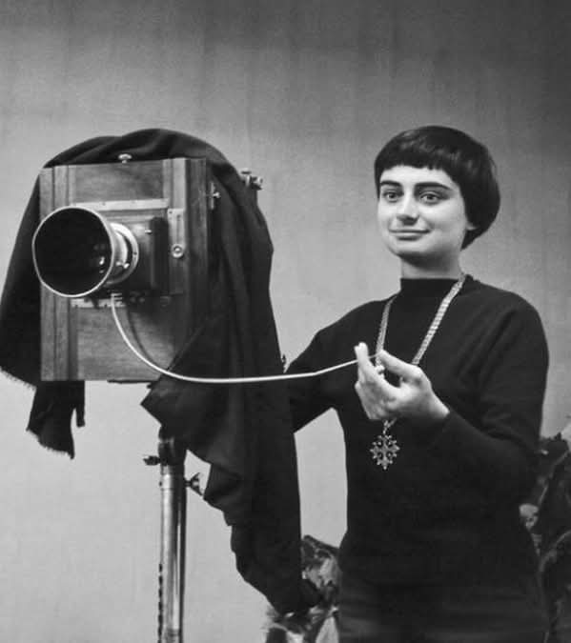
1979, בתמונה דודה מאיה היקרה, שהפכה לצלמת דגולה, ואני זוכר איך כילד קטן הייתי מתגנב לחדר חושך שבו היא הייתה מפתחת את התמונות.
היא הייתה אומרת שבעולם הזה אור וחושך משמשים בערבוביא, אבל לעתיד לבוא יתגלה האור הגנוז, והיא חיפשה כבר בעולם הזה את הניצוצות של האור הגנוז העתידי.
נאמר בספר הזוהר שברקיע ישנה ישיבה של משיח, ומתקבלים אליה רק מי שמסוגל להפוך את החושך לאור ואת המר למתוק. אז אני חושב שדודה מאיה הייתה מתקבלת בקלות לישיבה של משיח.
היא הייתה מספרת לי על פרשת בראשית שבה הקדוש ברוך הוא עשה לאדם וחווה כתונת עור לפני שהם ירדו לעולם הזה. כלומר עד אז הם היו בעולם של נשמות, וכתונת עור זה הגוף שבו מתלבשת הנשמה. ואז הייתה מוסיפה שבתורה של רבי מאיר, אחד מגדולי חכמי התלמוד, היה כתוב במקום כתונת עור - כתונת אור. כלומר הוא כבר חי בתפיסה של העתיד, שבו הנשמה לא מתלבשת בגוף אלא באור. לכן גם קוראים לו רבי מאיר.

עוד הייתה אומרת שסרט הצילום הישן שלפני העידן הדיגיטלי היה עשוי מעור ועצמות של בהמות, ולכן מעשה הצילום זה כאשר העור נחשף לאור.
הצילומים שלה היו ממלאים את האנשים באור של התפעלות ופליאה, של קדושה שמתגלה בתוך היומיומי והשגרתי לכאורה.
מתגעגע לדודה מאיה היקרה, אורחת מהעתיד, אישה שגילתה את האור הגנוז

2 מאי 2025
עריכת סרטים ותפיסת הזמן ביהדות

ידוע שעורך הסרט בעיקר עוסק בזמן, שנייה אחורה, פריים קדימה :)
הזמן היא מילה מאוחרת בתנ''ך שמופיעה סמוך לתקופה הפרסית. נראה לי שהתורה בכלל לא משתמשת במילה זמן. במקום זה היא משתמשת בשלושה מושגים:
עת.
מועד.
עולם.

עת - משרוש המילה "עתה" , כלומר "עכשיו".
עולם - כמו לעולם, הוא כינוי לנצח
מועד- ממילה להיוועד, להיפגש, זהו המפגש בין העת לנצח.

כך יש לנו חגים בלוח השנה היהודי שנקבעו מראש על ידי הבורא. ויש מועדים שנקבעים במשך הזמן על ידי האדם. כמו למשל ראש חודש, שנקבע על ידי אדם. כלומר המועד מפגיש בין הנצח לבין העכשיו החולף.

הפילוסוף ברגסון הציע מושג אחר - משך.

הזמן הסובייקטיבי של גיבור הסרט הוא עת (עכשיו) ביחס לזמן האובייקטיבי של מספר הסרט, שהוא משך.

אך הסרט בכללו הוא מועד, פגישה, ביחס למשך, לציר הזמן הכללי של הצופה שמחוץ לסרט. נוצר מפגש בין עת למשך, שזה המועד.

(סתם סיבכתי :))

לפי היהדות הזמן הוא לא מעגל הנעול על עצמו אלא מעגל שיש בו כיוון, התפתחות.
כך בעברית המילה שנה קרובה למילה שינוי, וחודש לחדש. כלומר בתוך המעגל יש קו, תקווה.

בזמן יציאת מצריים בראשית האומה הישראלית אחד הדברים הראשונים שנעשים הוא שינוי בלוח שנה, במקום חודש תשרי שנחשב לראש השנה בעולם העתיק, נוצר ראש חודשים חדש - חודש ניסן.

זה שינוי אידיאולוגי, במקום סתיו שבו הטבע בלה , נבחר האביב הצומח, אופטימיות במקום פסימיות.

יציאת מצריים היא גם יציאה לחירות מהעבדות לזמן. היא פורצת את התפיסה המעגלית המצרית של הזמן.

סתם למשל, מצה זה לחם ללא זמן. מצה חייבת להיות מוכנה תוך חי דקות. כלומר, זה לחם שלא צריך לתפוח, הוא משתחרר מהזמן.
במובן הזה בשולחן ליל הסדר אנחנו מכניסים אל תוכנו חתיכות של חירות. :)

(עוד מחשבה, מכת בכורות היא בעצם ביטול מעמד הזמן במובן המוסרי, כלומר זה מבטל את המעמד המוביל של הבכור, שנובע מכך שנולד ראשון לפי הזמן ומחזירה את ההובלה למי שמגיע לו על פי המוסר.
זה מה שניסה לעשות יעקב כאשר תפס את עקבו של עשו ביציאה מרחם)

היהדות גם מהפכנית בכך שסוברת שהזמן הוא לא בלתי הפיך. היא מניחה את האפשרות שהאדם יכול לשוב בתשובה מהמעשה שעשה בעבר. במובן הזה כל אחד מאיתנו יכול לטייל בזמן, לפחות לחזור לעבר.

היהדות גם מניחה אפשרות של ביקור בעתיד, נאמר שיום השבת הוא מעין העולם הבא, כלומר פעם בשבוע אנחנו פוגשים את העתיד שבא לבקר בהווה.

במובן הזה הקולנוע שיחק תפקיד חשוב בשינוי של תפיסת הזמן בתרבות הפופולרית, ראה למשל את סרטי "חזרה לעתיד" או Interstellar,
שמתקרבים לתפיסת היהדות
בניגוד למשל לסולריס של טרקובסקי, שבו העבר כופה את עצמו על ההווה ולגיבור אין יכולת לשנותו, הוא לא מסוגל לשוב בתשובה.

אך כמובן זה קצת פשטני. ויש מקום לזה ולזה, כמו שאומרת המשנה בפרקי אבות:

אל תְּהִי בָז לְכָל אָדָם,
וְאַל תְּהִי מַפְלִיג לְכָל דָּבָר,
שֶׁאֵין לְךָ אָדָם שֶׁאֵין לוֹ שָׁעָה
וְאֵין לְךָ דָבָר שֶׁאֵין לוֹ מָקוֹם:

כלומר לכל אדם יש את השעה שלו, ולכל דבר יש מקום. צריך רק להבין מה המקום ומה השעה.
זאת גם המשימה של במאי הסרט, לעבוד עם החלל והזמן, בתסריט, מיזנסצנה, עריכה

וכאמור לפי יהדות יש כמה סוגים של זמן: עת, עולם, מועד, הווה שמטייל בעבר, עתיד שמבקר בהווה. אך למעשה זה הרבה יותר מורכב ועשיר.

ומה עם הנבואה וקולנוע?

סרט קדם נבואי הוא גם מפגש בין נשמת היוצר לבין נשמת הצופה, ואם לפי היהדות הנשמה היא אין סופית, סרט כזה הוא דיאלוג בין שתי חתיכות של נצח

כמו הפסל של שני הכרובים בקדש הקדשים

אולי במובן הזה קולנוע קדם נבואי יכול להיות קולנוע מקדשי -
כלומר, בית המקדש הוא נקודת מפגש בין כמה סוגים של זמן,

בעיקר בין הנצחי לבין החולף,
אין סוף פוגש את העכשיו הרגעי
אין גבול נפגש עם גבוליות
מפגש אישי, פנים לפנים

* והמלצה בשתי מילים לעורך שיושב עכשיו מול הטיימליין ומסמן את נקודת הגבול של השוט: פתיחות וחירות,
עזות של קדושה.

14 ינואר 2022

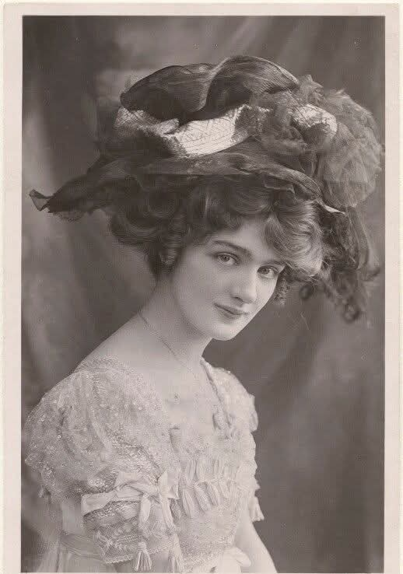
בתמונה אישתי השלישית, הדוכסית אלישבע פון עמינדב, בתו הצעירה של הדוכס עמינדב נחשונוב (הידוע בכינוי "העיט הקווקזי").
פגשתי את אלישבע בשלב שבו כבר התנתקתי מעולם הפשע, והתחלתי לחיות חיים חדשים, חיפשתי משמעות לחיים, עליתי לירושלים, ושם פגשתי את אלישבע בשיעורים שהיה מעביר בשנות התשעים מקובל בשם מניטו.

אלישבע, הידועה בכינוי "שושנה בת שלושה עשר עלים", כי ידעה את סוד השושנה העליונה (כנסת ישראל), שילבה בין אהבה למחול לבין לימוד תורת הסוד.

היא השתמשה במחול ככלי להבנת עולמות פנימיים, לא כתחביב או אמצעי לבידור. היא חיפשה את הקשר בין תנועת הגוף לבין עקרונות קבליים, כיצד כל צעד יכול לשדר את הכוחות שמחוללים את היקום.

אך קרה ש דווקא אחרי החתונה אני הפכתי לקיצוני, ואף פנאטי, רציתי בכל כוחי רק להידבק באלוהים, וכשלא הייתי מצליח הייתי מתמלא בזעם ובייאוש, ואש הדבקות הייתה מתחלפת באש שחורה וקודרת.

אלישבע ניסתה לעזור לי והייתה אומרת לי שאי אפשר להגיע לאלוהים, כי הוא אין סוף, אבל הוא יכול להגיע אליך, אם רק תפתח לו צוהר קטן, חלון, דלת, שער, ככול שהנשמה שלך תהיה זכה ומוכנה לקבל את האור, ככה אין סוף ברוך הוא יגיע אליך, בתוך נשמתך זה יופיע.

אבל באותו זמן לא הבנתי אותה, והמשכתי לבעור באש זרה שחורה. וכך דרכינו עם הדוכסית אלישבע נפרדו.

עברו שנים. אחרי הרבה סבל וייסורים הבנתי את הטעות שלי. ועכשיו בצעדים קטנים ולאט לאוט אני מנסה להקשיב לנשמה שלי. ואני מלא אמונה.

ולפני כמה שבועות, בנר שמיני של חנוכה קיבלתי ממנה אות חיים, היא שלחה לי עם שליח סיר קטן המלא בממולאים עלי גפן בטעם קווקזי אסלי, וגם שלחה לי שיר, שנקרא "לחשי ההוויה".

וכעת, בלילות החורף הארוכים, כשהירח מתמלא, אני לומד את השיר שלה, וזה מציף אותי בשמחה עדינה, ובגעגועים לדוכסית אלישבע ולבלתי נתפס.

לחשי ההוויה

תלחש לי סוד ההויה כולה,
חיים לי יש קח נא קח,
אם יש לך לב ובלב דם
שרעל יאוש לא זיהמהו.

ואם ליבתך ערלה -
ויופיי לא יקסימך, תלחש לי ההוויה
סורה מני סורה, הריני לך אסורה.

אם כל צפצוף עדין,
כל יופי חי, לא הדר שירת קודש
אך זרם אש זרה בך יעוררו,
סורה מני סורה, הריני לך אסורה.

ודור יקום וחי,
ישיר ליופי וחיים,
ועדנה בלי די, יינק מטל שמים.

ומהדר כרמל ושרון שפעת רזי ההויה
תקשיב אוזן עם חי,
ומעדן שירה ויפי חיים אור קודש ימלא,
וההויה כולה לו תדובב:
בחירי, הריני לך מותרת .

12 ינואר 2025

בשבת האחרונה קראתי "מכתב גלוי" שכתב הרב קוק ב-1905, שנה אחרי עלייתו ארצה. במכתב, הוא פונה "לאחינו הצעירים תופשי התורה" וקורא להם לאחוז בעט, לאמץ כישרון ספרותי-אמנותי, ולהקים זרם ספרותי חדש שינבע ישירות מפנימיות התורה ומסתרי עולם, תורת הסוד.

באותם ימים, הספרות הייתה השדה התרבותי המרכזי. ניסיתי לעשות תרגיל קטן: להחליף בטקסט כל מופע של המילה "ספרות" ב"קולנוע", ו"עט" ב"מצלמה". התוצאה הייתה מדהימה. הקריאה של הרב קוק רלוונטית היום, אולי אפילו יותר מתמיד. זוהי קריאה למהפכה אמנותית, כזו שתגלה לעולם את "הסוד העברי" בלבוש מודרני, עדכני ופורץ דרך.

אבל הגילוי המעניין באמת הגיע מטקסט אחר. במקביל למכתב הגלוי, התפרסמה התכתבות בין מקורבי הרב שהתקשו להבין את סגנונו וביקשו הבהרות. בתשובתו, הרב קוק מסביר שהסגנון המיוחד שלו הוא ניסיון להלביש את תורת הסוד בלבוש ספרותי. ואז, בתוך ההסבר, הוא שותל פסקה שהיא בעיניי מדריך, מפת דרכים מדויקת, לכל יוצר המחפש שפה חדשה.

הנה היא, מתוך "איגרות הראיה":

"כשמתכשרת הנשמה לחוש מאליה מרמזים דקים את האצור בתוכיותם של דברים, של מעשים ושל מאמרים, אז אותו הכשרון מתהפך בקרבה לכח של חיים, לא רק לאיזו השלמה גרידתא, של איזו השכלה בעלמא. וכפי מה שכח-חיים זה מתפתח ויוצא לפעלו, מתעשר ג"כ כח הדבור, עד שיוכל לגלות חלקים גדולים מהנכמסים בתוכיותה של הנשמה. ועם דרך הגילוי בעצמו, באים תגים לאותיות, שבהם נרמזים ענינים יותר נעלים, יותר אמיצים וגדולים, שהם עומדים בעז חביונה של המחשבה, המשמרת את עושר חייה בקרבה פנימה."

(איגרות הראיה, איגרת רטז.)

לא שירה, אלא מפת דרכים

צריך לקרוא את הפסקה הזו ולהבין: זו אינה כתיבה שירית או מליצית. הרב קוק מתאר כאן תהליך מדויק בעל ארבעה שלבים, המדריך כיצד סוד פנימי הופך ליצירת אמנות:

שלב 1: כישור הנשמה (האינטואיציה): התהליך מתחיל כשהנשמה "מתכשרת לחוש מאליה". זהו פיתוח של יכולת אינטואיטיבית לחוש את המשמעות הפנימית, את מה ש"אצור בתוכיותם של דברים".

שלב 2: היצירה ככוח חיים: הכישרון הזה הוא לא סתם יכולת טכנית, אלא הוא "מתהפך בקרבה לכוח של חיים". היצירה הופכת לכוח חיוני, לצורך קיומי.

שלב 3: התעשרות כוח הדיבור: ככל שכוח החיים הזה מתפתח, כך גם היכולת לבטא אותו ("כוח הדיבור") מתעשרת. היוצר מקבל כלים חדשים לבטא את מה שגילה.

שלב 4: "תגים לאותיות" (הערך המוסף): זהו החלק היפה ביותר. תוך כדי תהליך הגילוי והביטוי, נוצר ערך מוסף. מתווספים "תגים לאותיות" – רבדים חדשים של משמעות, רמזים עדינים לעניינים נעלים עוד יותר, שנחשפים רק דרך המעשה האמנותי עצמו.

הפסקה הזו היא מדריך מעשי לכל מי שמחפש שפה אמנותית חדשה ורוצה לפרוץ דרך. היא קריאה להקים "מאחז בלתי חוקי" בשדה האמנות, מתוך הקשבה פנימית עמוקה. וזוהי מהותו של קולנוע הקדם נבואי.

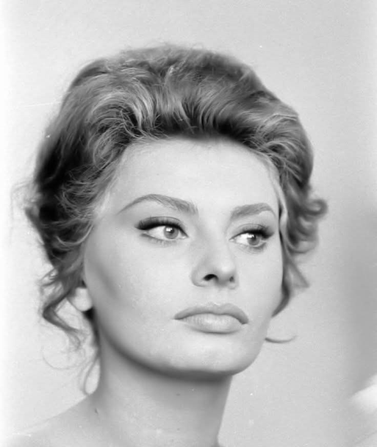

בתמונה דודה סופי יוחננוב היקרה, אישתו של דוד ראצ'יק (אחיו של דוד ראפיק). השתייכה לחוג מצומצם של יודעי ח''ן, ניהלה התכתבות פעילה עם מר שושני, פתרה שאלה קיומית ששאל משה רבינו את הקדוש ברוך הוא על ארבעה סוגי בני אדם: צדיק שרע לו, צדיק שטוב לו, רשע שטוב לו, רשע שרע לו.

הייתה אומרת שצדיק שרע לו זה צדיק שהקדים את זמנו, או איחר את זמנו, הוא חי לא בזמן שלו, בזמן שהוא לא שייך אליו, לכן רע לו. וצדיק שטוב לו זה צדיק שחי בדיוק בזמן שלו, הזהות שלו שייכת לתקופה העכשווית, ולכן טוב לו.

רשע שרע לו זה רשע שחי עם הצדיק שרע לו, כי הצדיק הזה לא מסוגל להחזיר את הרשע שלו בתשובה ממעשיו. ורשע שטוב לו זה רשע ששייך לצדיק שטוב לו, כי הצדיק שלו כן יכול להחזיר אותו בתשובה.

עוד הייתה אומרת שלפי התורה שורש האישה יותר עליון משורש האיש, והאישה היא שייכת בטבעה לעולם הבא, היא אורחת בעולם הזה (בגלל האיש שלה) ולכן האישה יותר מרגישה לפעמים עצבות ובדידות, אבל זה זמני, כי העולם הבא זה העולם שלה. וכל ההתחזקות של נשים בעת האחרונה, תנועות פמיניסטיות וכו' - זה סימן שאנחנו מתקרבים למעבר בין העולם הזה לבין העולם הבא, ולכן יש עליית הכוח הנשי.

כמו שרואים היו לה לא מעט מחזרים, אבל כל חייה הייתה נאמנה רק לדוד ראצ'יק. אבל למען האמת לפעמים גם בזוגיות שלהם היו בעיות. כמו למשל כאשר בליל שישי אחד כשדוד ראצי'ק עשה קידוש ובמקום להעביר לאישתו את כוס הברכה, הוא העביר אותה לחברו, וכך הוא פגע בכבודה של דודה סופי, היא בתגובה ירדה למרתף ושברה ארבע מאות חביות יין.

היום הם כבר פנסיונרים וגרים באור עקיבא. בלילות דודה סופי ממשיכה לעסוק בתורת הסוד, ובימים היא מתנדבת בבית הספר לליצנים רפואיים, כי היא אומרת שגם ליצנים רפואיים הם שייכים כבר לעולם הבא, הם אורחים בעולם הזה, ולכן יש להם את כוח לשמח אנשים שסובלים.

אישה סקרנית ונועזת דודה סופי היקרה, אורחת מהעתיד.

6 ינואר 2025


בתמונה אחיין יקר שלי, אמיל אברמוב, בבר מצווה שלו, בליבוש יהודי קווקזי מסורתי ולועס מסטיק אמריקאי זול. היום כבר איש בוגר, עובד במשרד מבקר המדינה וחוקר שחיתויות ברשויות מקומיות. הרגלים רעים אין, לא מעשן, רקע פלילי נקי. חובב אסטרונומיה ומדי פעם מבלה את הלילה על הגג עם סנדוויצ'ים, טלסקופ ושמיכת צמר ומתצפת על גלקסיות רחוקות.

4 ינואר 2025

בראשית המאה ה-20, הוגה הדעות היהודי-רוסי ויקטור שקלובסקי הציג את אחד ממושגי היסוד החשובים באמנות המודרנית: תורת ה"הזרה" (Defamiliarization).

שקלובסקי תיאר את תפקידה של האמנות ככזו שנועדה להפוך את המוכר לזר, את השגור למוזר. הוא נתן דוגמה לאדם שגר ליד הים ובשלב מסוים, מכוח ההרגל, מפסיק לשמוע את רעש הגלים. תפקידה של האמנות, הוא טען, הוא לגרום לו לשמוע את הים מחדש; לבצע "דה-אוטומציה" לתפיסת המציאות השחוקה שלנו, ולגרום לנו לשאול "מה זה?", לרענן ולחדש את קליטת המציאות.

הרעיון הזה, על אף מקורו הרוסי, נטוע עמוק במחשבה העברית.

גלות כתרופה לחוסר דעת

במסכת סנהדרין נאמר: "כל אדם שאין בו דעה — לסוף גולה". במבט ראשון, זה נשמע כמו עונש. אך חכמינו מסבירים שהגלות אינה העונש על מיעוט הדעת, אלא התוצאה והדרך לתקן אותה. היציאה מהמקום המוכר, התזוזה אל הזר והלא-ידוע, היא זו שמאפשרת להרבות דעת. הגלות – בין אם היא לאומית, פיזית או רוחנית – מאלצת אותנו לשאול שאלות יסוד: למה? איך? ומה?

השאלה, בתורה, חוצבת בתוכנו ערוץ חדש שבו יש מקום לתשובה. כך הדעת מתגברת.

שבת ושמיטה: גלות יזומה במחשבה העברית

היהדות מציעה לנו מנגנונים מובנים של "גלות יזומה" כדי להילחם בכוח ההרגל ובשחיקת התודעה. השמיטה היא גלות של פעם בשבע שנים משדה הפעולה החקלאי. השבת היא גלות של פעם בשבעה ימים ממעגל הזמן והמלאכה. שתי המצוות האלה הן "הזרה" מכוונת של חיינו, שמטרתה לרענן את תפיסת המציאות שלנו ולהזכיר לנו את מקור הכל. הרי ההיסטוריה האנושית כולה מתחילה בהרחקה, בגלות מגן העדן.

היצירה כגלות מהירה

אם נחזור לשקלובסקי, נגלה שהמילה המקורית שבה השתמש ברוסית, otstranenie, קרובה יותר במשמעותה ל"הרחקה" או "ריחוק" – מושג שכמעט זהה ל"גלות".

מכאן אפשר לתאר את המעשה האמנותי המודרני ככזה המאפשר לצופה לצאת לגלות יזומה ומהירה. הסרט, השיר, הציור – הם לוקחים אותנו מהמקום המוכר שלנו, מרחיקים אותנו מהתפיסות השגורות, גורמים לנו לתמיהה, ובכך פותחים אותנו לקנות דעת חדשה. בסוף החוויה האמנותית, אנחנו "שבים חזרה" אל חיינו, אך שונים. זוהי חוויה של גלות וגאולה בזעיר אנפין.

גאולת ה"אני": חזון הנביא בגלות

החוויה הזו, של יציאה לגלות כדי לפגוש את עצמך מחדש, נמצאת בלב החוויה הנבואית. כך פותח הנביא יחזקאל את ספרו:

"וַיְהִי... וַאֲנִי בְתוֹךְ הַגּוֹלָה עַל נְהַר כְּבָר, נִפְתְּחוּ הַשָּׁמַיִם וָאֶרְאֶה מַרְאוֹת אֱלֹהִים."
ההתגלות הגדולה ביותר מתרחשת דווקא בתוך הגלות. זהו המקום שבו ה"אני" הפנימי, הפרטי והכללי, צריך להיגאל, כ ה"אני" בתוך הגולה, צריך לגאול את ה"אני".

לפי הרב שרקי, המילה "אני" מורכבת מהמילה "אן" (כלומר, 'מקום') עמו לאן אתה הולך? והסיומת "י" (שלי). "אני" זהו "המקום שלי". זהו לא רק המקום הפיזי שבו אני נמצא, אלא גם המקום שממנו אני מביט על המציאות, נקודת המבט שלי, ה-Point of View הקולנועי שלי.

אולי התקדמנו מהפורמליסטים ומהפוסט-מודרניזם. אולי הגיע הזמן לאסוף את כל הרסיסים האלה ולצאת למסע לגאול את ה"אני". לפי הרב קוק, כל ההוויה איבדה את "אניותה", את עצמיותה. אולי האמנות החדשה, אם רק תרצה, יכולה לקחת חלק חשוב בהשבת העצמיות הזו למרכז הבמה.

‬‬‬‬‬‬‬‬‬‬‬‬

13 פברואר 2024

יותר מאוחר, בדרך הביתה, שמתי לב לאיש שהלך לאט. אחרי כמה רחובות שוב פגשתי אותו, כשכולם מסביב הולכים רגיל. ניגשתי והלכתי לצידו, שאלתי "מפני מה אתה הולך לאט?". אמר לי "אני מלקט מחשבות. מחשבות טובות, רעות, עצובות, מסובכות. והופך את כל המחשבות למחשבה אחת פשוטה. ומחשבה אחת פשוטה אני הופך למילה אחת, ומילה אחת לאות אחת. אותה האות פורחת באוויר ונעלמת, ואז אני מתחיל שוב". אמרתי לו "אם כך אתה עושה, הרי אין פרי לעמל, והכל סופו להיעלם?". אמר לי "לא כך אמרתי. אותה האות נעלמת אבל קיימת. היא נכנסת לערפל, ששם מקום האותיות, ומשם היא עולה לאותו ענן שנקרא 'הענן המחייך', והוא מוריד גשם ומגן מפני השמש". מיד השתחוותי קצת ואמרתי "שלום עליך רבי ומורי, כמה יש כמוך שהולכים לאט?". אמר לי "באשקלון לבד אני, באשדוד יש מישהי, יש מעט פה, מעט שם, ובירושלים יש הכי הרבה". אמרתי "איך קוראים לכם?". אמר לי "פועלים ועוברי הדרכים". אמרתי "רבי, מה המקור של כל המחשבות?". עצר. אמר לי "שאלה טובה שאלת בני... הוא נקרא גם 'רישא דלא אתיידע', הוא עתיק יומין מכל העתיקים, נסתר מכל הנסתרים, והמחשבה לא תופסת אותו בכלל". "בכלל?" שאלתי. חשב ואמר "לעתיד לבוא". הלך.

20 יולי 2025

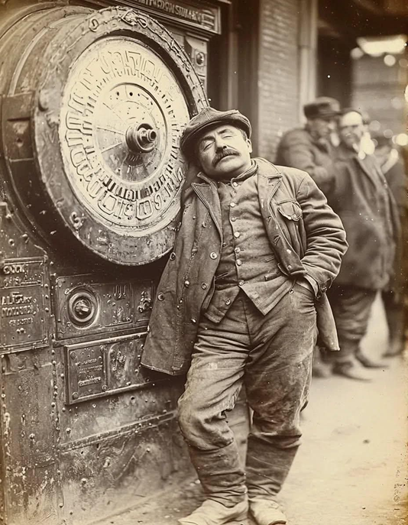
1969, בתמונה דוד מישי (מיכאל) היקר התעייף קצת ונרדם באמצע המשמרת במפעל שבנה אוניות משא. ביום הוא היה פועל פשוט, אך בלילות הוא היה קם בחצות ומייחד ייחודים ומכוון כוונות, חושב מחשבות שחושפות את האחדות האלוהית. ובגלל זה במשך היום הוא היה נרדם בכל הזדמנות ובכל מצב כדי להשלים שעות שינה. הוא היה אומר שהצדיקים הם בתנועה ועלייה מתמדת, שנאמר ילכו מחיל אל חיל, ואין להם מנוחה לא בעולם הזה ולא בעולם הבא. אבל יש צדיקים שהם גם בתנועה ועלייה מתמדת, אך לא מתוך עמל ויגיעה, אלא מתוך קביעות ומנוחה. כמו ברכבל, שמצד אחד אתה יושב ויחד עם זאת אתה עולה. אז הוא היה צדיק של תנועה מתוך מנוחה. ואהב מאוד את יום השבת, קרא לו כליל תפארת, חמדת ימים. לצערי לא הספיק לעלות לארץ ישראל, ונפטר לפני שנפל מסך הברזל הסובייטי. איש סקרן ונועז. מתגעגע אליו.

2 ינואר 2025

בתמונה הדוד היקר שלי ישראל וואיג'ובו אגרונוב, הוא נולד וגדל ביערות הגשם באמזונס, על הגבול בין אקוודור לפרו, במהלך טקס שמאני אקסטטי הוא קיבל מסר ברוח הקודש, ונאמר לו שהוא צריך בכל כוחו לדבוק בעם ישראל. בדרך לא דרך הוא הגיע לארץ, עבר גיור והתחתן עם דודה שלי חנה אגרונוב. הוא מאוהב בספר הזוהר ואומר שבו נשתמר השריד של הנבואה העברית הקדומה, והוא משלב בין תורת הסוד היהודית לבין חכמת הרוח האינדיאנית. למשל בשבוע שעבר כשלא היה גשם פנו אליו כמה מקובלים גדולים וביקשו שישתתף איתם בתפילה סודית לגשם. אבל ישראל פשוט לבש את הצורה כמו שהוא בתמונה ובטיילת של אשקלון ביצע את ריקוד הגשם, תוך השמעה של פסוקים מספר הזוהר, ובאמת התחיל לרדת גשם, כולם ראו את זה. הוא אומר שכשיורד גשם זה סימן של שלום בין עליונים לתחתונים, בין שמיים לארץ. אבל כשאין הרמוניה ושלום אז אין גשם, לכן הוא יצר כמו חוני המעגל בתוכו נקודה של שלום והרמוניה, יצר שלום בתוכו שהלך והתפשט כמו אדוות של מים, ובנקודה הסגולית הזאת של הרמוניה פנימית הוא יצר ממשק מחודש של פיוס בין שמיים לארץ ואז החל הגשם. איש סקרן ונועז, ובן אדם טוב לב ומלא חסד, אני כבר מתגעגע אליו.

1 ינואר 2025

הפואטיקה החדשה - בין אריסטו לכהן הגדול

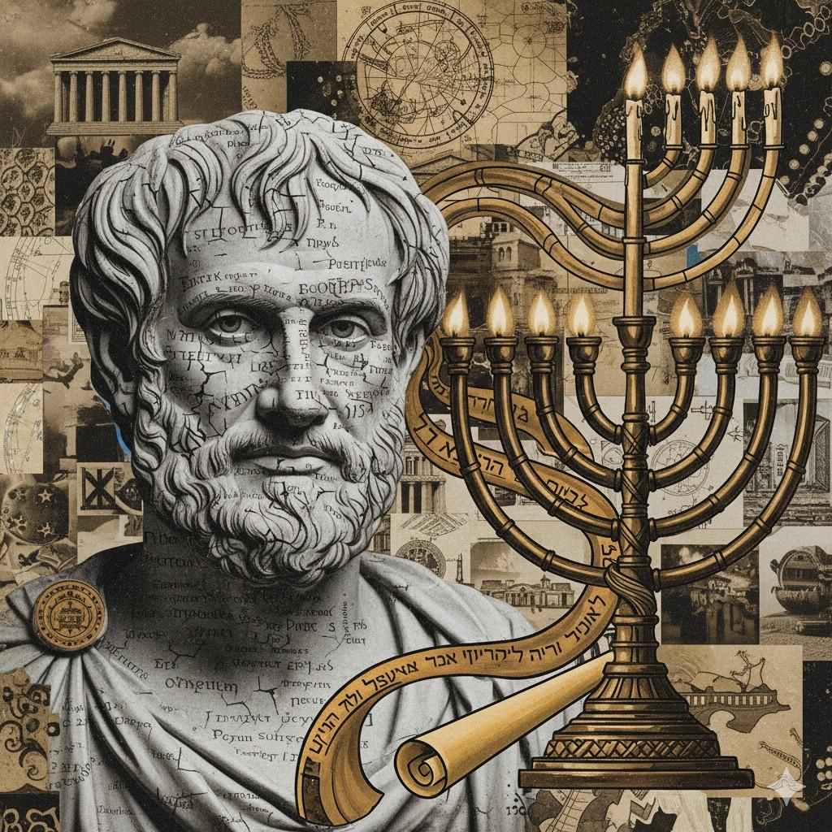
הדרמה המערבית, מהתיאטרון היווני ועד לקולנוע ההוליוודי, בנויה על יסודות שהניח אריסטו ב"פואטיקה" שלו. תכליתה של הדרמה, על פי אריסטו, היא להוביל את הצופה לפורקן רגשי, לטיהור, לקָתַרְזִיס. הקתרזיס הזה מושג דרך מתח דרמטי, התנגשות בין רצונות, ומאבק בין טוב לרע. הבמה היא שדה מלחמה, והסיפור הוא כלי לזיכוך רגשות.

אך האם זו הדרך היחידה? המסורת הנבואית העברית מציעה פואטיקה אחרת, תפיסת עולם שונה לחלוטין. היא אינה רואה בסיפור שדה מלחמה, לא מלחמה תמידית בין האלים לבני אדם, לא גורל שמכניע את האדם, אלא מרחב של מפגש.

מהקתרזיס אל המפגש

כאשר ביום קדוש (יום כיפור), אדם קדוש (הכהן הגדול) נכנס למקום קדוש (קודש הקדשים), נוצרת אחדות של זמן, מקום ועלילה, בדומה לאידיאל היווני. אך המטרה כאן שונה בתכלית. היא אינה זיכוך רגשות הצופה, אלא מפגש כולל וחובק בין הבורא לנברא.

הבורא הוא אין-סוף, אך גם הנברא הוא "נטף של אין-סוף". מטרת הפואטיקה על פי הכהן הגדול היא פגישת אוהבים בין שתי חתיכות של נצח. התרבות הנבואית רואה ביחסים בין הבורא לנברא שותפות הרמונית, שיח אוהבים. הנשמה האנושית היא חלק מהנשמה האלוהית, והסיפור הוא המרחב שבו הן נפגשות. ההבדל הזה משנה את כל יסודות הדרמה. במקום מלחמה בין ערכים, התרבות הנבואית מחפשת את ההשלמה ההרמונית ביניהם, שבה כל ערך ורצון מממש את עצמו ומשלים את עץ החיים. מכאן נובעת האופטימיות היסודית שלה: האדם טוב ביסודו וטוב בסופו.

לחוות התגלות מול "לשחק" התגלות

ההבדל מתחדד עוד יותר כשאנחנו בוחנים את תפקיד התיאטרון. כפי שהסביר הרב שרקי, הדרמה היוונית מעמידה על הבמה שחקנים הלובשים מסכות של אלים וומביימים ומשחקים את מעמד ההתגלות. התרבות העברית המקראית, לעומת זאת, לא נזקקה לכך. היא לא הייתה צריכה "לשחק" התגלות, כי היא חוותה אותה על אמת – במעמד הר סיני, האל התגלה לעם כולו בצורה חווייתית ולאומית. הנבואה הייתה מציאות חיה, יומיומית, היו בתי ספר לנבואה, סטודנטים הנבואה. המפגש עם מקור החיים, עם האין סוף היה חלק מהחיים.

דווקא בפורים, חג המתרחש בזמן סילוק הנבואה, כשהפנים האלוהיות נסתרות, נולד הצורך ב"תיאטרון" היהודי. אנחנו חובשים מסכות, מתחפשים, ומשחקים את סיפור הגאולה, כי בהיעדר הנבואה, התיאטרון הופך לכלי חדש לגילוי הנסתר.

הקריאה של האמנות החדשה

וכעת, בזמן שיבת ציון, בעידן הקדם-נבואי, מתעורר מחדש הגעגוע לאותה חוויה ישירה. לכן, האמנות היהודית החדשה נקראת למשהו אחר. היא לא צריכה "לביים ולשחק" התגלות, כמו התיאטרון היווני והאמנות המערבית שצמחה ממנו. היא צריכה לשאוף לנבוע בעצמה מתוך התגלות, ובד בבד להכשיר את הכלים להתחדשותה של ההתגלות המודרנית.

הסרט הופך לגילוי של נשמה. האישיות האינסופית של היוצר פוגשת את האישיות האינסופית של הצופה. וכאן טמונה המשמעות העמוקה של "ואהבת לרעך כמוך" במעשה היצירה: להתייחס לנשמת הצופה כפי שהיית רוצה שיתייחסו אל הנשמה שלך; לנהל עמו שיח נשמתי באותה שירה תמידית, באותה עוצמה עדינה, באותו עושר ועומק אינסופי, באותו לשד של עץ החיים. זוהי חוויה חובקת וחיה, ריכוז של עצם היש, הנובעת ממקור החיים, שהוא מקור האין סוף.

4 ספטמבר 2024

בתמונה אשתי השלישית הדוכסית מיכל פון אלברט, בתו הצעירה של הדוכס אלברט אברמוב, הידוע בכך שהוציא להורג 15 יהודים שהעיזו לחגוג נובי גוד כמו הרוסים.
מיכל הייתה בקיאה בתורת הסוד והייתה מודעת ליופי שלה, וזה לא הפריע לה, להפך, בכך היא הצילה אותי מעולם הפשע, כשהייתי חבר בארגון פשע של יהודים קווקזים, שמחזיקים שווקים ענקיים ומרכזי קניות רבי קומות במוסקבה עד עצם היום הזה. בארגון היינו כמו משפחה אחת, אחים בדם, חכמים, אכזריים, עם שכל יהודי, קרי רוח וקטלניים.
מדי כמה חודשים היינו מתכנסים בישראל, קונים ומכניסים ספרי תורה במאות אלפי שקלים, נחים קצת בחום של הארץ, לפני שחוזרים לעסקים במוסקבה הקרה והקשוחה.
באחת הפעמים בארץ פגשתי את מיכל בבית כנסת ולא יכולתי להוריד ממנה את המבט. ביקשתי שיכירו ביננו, ונפגשנו בנר שביעי של חנוכה בירושלים. מאז חיי השתנו ללא הכר. בהתחלה נמשכתי אליה בגלל היופי החיצוני שלה, אך כאשר התקרבנו היא התחילה ללמד אותי תורת הסוד. היא אמרה שהיופי שלה זה סימן לכך שהשכינה חוזרת לציון, וחוזר לחיים היופי הישראלי, שאבד בגלות המרה. בגלות התנזרנו מיופי ומאסתטיקה, אבל יחד עם שיבת ציון גם היופי חוזר לחיים. היוונים אומרים - יפה, אם כן אמת, ואנחנו היהודים אומרים הפוך: אמת - אם כן יפה. היא סיפרה שרבי יוחנן 'היה אחד החכמים מגדולי חכמי התלמוד היה אחרוני היפים שבירושלים, אחרון של טיפוס היופי הישראלי כאשר השכינה עוד שורה בציון, לפני שיצאנו לגלות.

מיכל אמרה שכדי לדמות את יופיו של רבי יוחנן יש לקחת כוס כסף חדשה שיצאה הרגע מבית האומן (עדיין מעט צהובה מהאש), למלא את הכוס בגרעיני רימון אדומים, לשים סביב פי הכוס עלים של ורדים אדומים, ולהניח את הכוס בין השמש והצל. הזהר שיצא מקרני השמש המשתקפות בכוס – זהו מעין יופיו של רבי יוחנן.
ואז היא הסבירה לי את המשמעות היופי שלו:

הכוס - היא משל לחכמה כפי שמצאנו בעוד מקומות בספרות חז"ל.

הכסף – זו מידת החסד. רבי יוחנן היה איש שכולו חסד. ידוע מה שאמר רבי יוחנן שאפילו פושעי ישראל הרי הם מלאים מצוות כרימון. רבי יוחנן ראה את הפנימיות בכל אחד מישראל, חכמה המלאה בחסד.

גרעינים אדומים - למרות שיש בהם שמלאים בעוונות, עדיין רבי יוחנן היה רואה את הפנימיות שבהם.

עלים של ורד אדום – משל לכנסת ישראל שנמשלה לשושנה בין החוחים. כפי שיש לשושנה שלוש עשרה עלים, כך לישראל יש שלוש עשרה מידות רחמים.

לפיו סביב – רמז לשמירת הלשון.

בין שמש לצל – איילת השחר, משל לגאולה.

האור העולה מתורת הגאולה המלאה חסד ומאירה בפנימיות הסגולית של כל אחד מישראל – זו תורתו של רבי יוחנן.
ואז כשיצאנו לגלות אבד לנו היופי, אבד הקשר בין אמת פנימית ליופי חיצוני, בין אתיקה לאסתטיקה, ועכשיו כשאנחנו חוזרים לציון חוזר גם היופי הישראלי, וזה סימן שגם השכינה חוזרת לציון.
עזבתי את עולם הפשע, אני ומיכל התחתנו ובבית שלנו היה הרבה אור של תורה, ביום תורת הנגלה ובלילות תורת הנסתר. וכבר לא היופי החיצוני שלה משך אותי, אלא האור הפנימי שלה, הזוהר של הנשמה.
אבל אז קרה משהו בלתי צפוי, החברים הפושעים שלי מהעבר יצרו איתי קשר וביקשו מאוד שאבוא לעזור להם, כי ארגון פשע רוסי אימתני החליט לתקוף אותם, והם היו צרכים אותי. לא יכולתי לעזוב אותם בצרה ונסעתי למוסקבה. השתתפתי במלחמת כנופיות ולצערי לקחתי חלק בחיסולים הרבים.

כשחזרתי סיפרתי הכל למיכל (וחבל שכך), היא פרצה בדמעות, ואחרי כמה ימים של שתיקה הדדית היא אמרה ששורש הנשמה שלי קשה לתיקון, שאני נשמה של תהו, או יותר נכון שהנשמה שלי באה מהחלל הפנוי, ואין משהו שאפשר לעשות. בסופו של דבר היא ביקשה שנתגרש. וכך דרכינו עם דוכסית מיכל פון אלברט נפרדו. בהמשך היא הפכה למורה ידועה לקבלה, ואני הפכתי ליו''ר שדולת הקווקזים הרווקים

אבל למרות שנים של עצב ובדידות אני אופטימי, כי שערי תשובה לא ננעלו, וגם אם יהודי עשה חטא חמור, אם הוא חוזר בתשובה ממעשיו הוא יכול להגיע עד כסא הכבוד. סלחתי למיכל על כך שהיא התייאשה ממני, והתורה שהיא לימדה אותי נשארה איתי לתמיד, ועכשיו אני ממשיך לבד, בצעדים קטנים, עם כל המגבלות שלי, אבל אני מלא אמונה.

26 דצמבר 2024

מעבר לטקסט: על קולנוע מדרשי ותלמודי

השפה הקולנועית המערבית, על כל גדולתה, בנויה על חוקים ותבניות סיפוריות שהפכו עם הזמן למובנים מאליהם. אבל מה אם ישנן דרכים אחרות לספר סיפור? מה אם במסורת היהודית העתיקה חבוי ארגז כלים שלם ליוצר האוונגרד בן זמננו, ארגז כלים שיכול להציע מהפכה שקטה באופן שבו אנו חווים דימויים וזמן?

1. קולנוע מדרשי: אמנות הדימוי הרודף דימוי

כדי להשתחרר ממגבלות השפה, המדרש היהודי משתמש בכמה שפות במקביל, יוצר דימוי על גבי דימוי ובונה מבנה סיפורי רב-מפלסי. הוא מפעיל אצל הקורא אזורים שונים בהכרה, ברגש ובדמיון בו-זמנית. ריבוי זוויות המבט והזרימה האסוציאטיבית מאפשרים למחבר למסור לקורא משמעות שהיא מעבר לגבולות הטקסט.

בתרגום לשפה קולנועית, "קולנוע מדרשי" הוא כזה שאינו חושש ממונטאז' רדיקלי. הוא יכול להציב זה לצד זה דימוי דוקומנטרי מחוספס, אנימציה פואטית, וסצנה עלילתית קלאסית. שרשרת הדימויים המדרשית הזו יכולה להתקיים הן בעלילה והן במלאכת הבימוי עצמה. סרט כזה משתחרר מחוקיות השפה הקולנועית המקובלת, אך לא מאבד מהרצף הנרטיבי החי שפונה אל הצופה ויוצר ערוצים נוספים של משמעות. המדרש, בסופו של דבר, הוא מפגש עם דבר ה', וקולנוע כזה שואף להיות מפגש עם הנסתר.

2. התורה: מטקסט קפוא לדיבור חי

מקובל לחשוב שהמסורת היהודית היא טקסטואלית. אך האמת עמוקה יותר: המסורת שלנו היא קודם כל "מדברת", פה אל פה. היסוד שלה הוא לא טקסט קפוא אלא דיבור חי – מהבורא לנביא, מהנביא לעם, מרב לתלמידו. הדיבור תמיד חופשי, גמיש ורב-משמעי יותר מהמילה הכתובה.

חז"ל, שהיו מודעים לסכנה שבקיבוע הדיבור לטקסט, פיתחו שיטות מופלאות לשמר את החיות של הדיבור בתוך "כלא" המילים. הם כתבו טקסטים שרוצים להפסיק להיות טקסט ולחזור להיות דיבור. הם הקדימו את הפוסט-מודרניזם באלפיים שנה. השיטות שלהם – הדיאלוגים הפתוחים, המחלוקות, ריבוי הקולות – הן אוצר יקר ערך ליוצר הקולנוע הישראלי.

וצר ששואב מהמסורת הזו לא יפחד מיצירה "לא גמורה", מסוף פתוח, מסרט שהוא יותר שאלה מתשובה. הוא יחפש את הדיבור החי שמאחורי התסריט, את האלתור של השחקן, את הטעות המקרית בצילום שהופכת פתאום לאמת גדולה. הוא ייאבק להפוך את הסרט שלו מחפץ דומם ליצור חי ונושם.

3. בימוי על פי התלמוד: טשטוש בין מרכז לשוליים

אחד המאפיינים הבולטים במפגש עם טקסט תלמודי הוא האופן שבו הדיון סוטה מהכיוון הראשי ופונה באופן בלתי צפוי אל הפרטים שעד כה נתפסו כ"שוליים" או "לא חשובים". נוצר טשטוש מכוון בין "החשוב" ל"לא חשוב", מתוך הבנה שגם בפרט הזניח ביותר יכולה להיות גנוזה אמת גדולה.

בתרגום לקולנוע, המשמעות היא מהפכה באופן שבו אנו בונים מיז-אנ-סצנה. המצלמה התלמודית אינה מתמקדת רק בגיבור. היא יכולה פתאום להתעכב על חפץ זניח בחדר, על הבעת פנים של דמות משנית, על צל שזז על הקיר. כל פרט בפריים יכול פתאום לקבל משמעות מרכזית.

הדגשה פתאומית של פרט היא כמו "תקריב" (Close Up); שבירת הרצף כדי להראות משהו אחר היא "אינטר-קאט" (Inter-Cut); שינוי מיקוד בתוך הפריים (Change Focus) חושף היררכיה חדשה של חשיבות. זה הופך את חווית הצפייה לדיאלוג אינטנסיבי עם הצופה, שמאתגר את הוודאות שלו ומזמין אותו לגילוי חדש – בדיוק כמו במהלך סוגיה תלמודית.

לסיכום, קולנוע ששואב השראה מהמדרש, מהדיבוריות של התורה שבעל פה ומהמבנה התלמודי, הוא קולנוע שמציע חוויה אחרת: חיה, דינמית, רבת רבדים, ומלאת הפתעות. זהו קולנוע שאינו חושש לסתור את עצמו ולסטות מהדרך הראשית – כי הוא יודע שבדרכים הצדדיות, בפרטים הקטנים, גנוז לעיתים קרובות הסוד הגדול.

27 יולי 2025

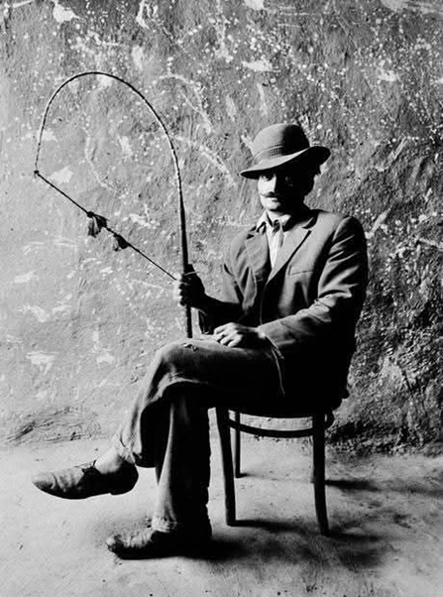
בתמונה הדוד היקר שלי שאלתיאל אהרונוב, משורר שחי בקרקס נודד, עסק בקבלה מעשית, וכתב שירה מיסטית, אפופת תעלומה ומלאה בתשוקה מסתורית אל אין סוף ברוך הוא. חי שנים רבות עם הצוענים וכמעט התחתן עם אישה צוענייה, אך מועצת חכמי יהדות קווקז איימה עליו ועל משפחתו ובסוף הוא נשאר רווק כל חייו. אחרי מותו נמצאו מאות כתבי שירה שלו, כתובים במאות שפות של עמי הקווקז, וכתובים כל אחד בשם אישיות אחרת, היו לו 330 שמות עט וזהויות שונות שדרכן הוא תקשר עם העולם.
בפגישה האחרונה שראיתי אותו לפני שעליתי לארץ, הוא אמר לי רק שני משפטים חידתיים, שהבנתי אותם רק כעבור עשרות שנים לאחר שנחשפתי קצת לתורת הסוד ולקבלה. הוא אמר "הקליפה תמיד קודמת לפרי" - כלומר לפעמים כשרוצים להגיע למטרה חשובה קודמת לכך קליפה שצריך להסיר, או לפעמים אם נתקלים בתופעה שנראית שלילית, לא צריך להזדעזע מזה כי היא רק קליפה שאחריה תופיע התופעה הטהורה האמיתית. ועוד הוא אמר "תוכו אכלתי קליפתו זרקתי".
הוא נפטר בירושלים לפני 20 שנה כאשר בהלוויה שלו היו מאות צוענים יחד עם גדולי המקובלים החיים בדורנו. איש סקרן, מלא תעוזה ותעלומה, יהי זכרו ברוך.

24 אוקטובר 2021
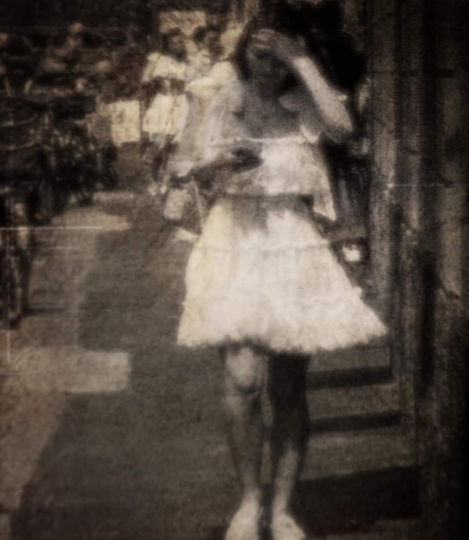
את התמונה הזו צילמתי ב29 במאי 2007 בשעה 17:32 ברחוב אלנבי. אם את מזהה את עצמך - אנא צרי איתי קשר דחוף. אני מחכה עד מחר 12:00. אם קוראים לך ניקול או בת קול - זה לא רלוונטי. אם את נמלטת מארגוני ביון וצריכה מחסה - תחייגי מ sim חד פעמי ל"זוהר" - מכבסה וניקוי יבש ( מס' 02-5384217) ותגידי את המשפט הבא: "דייגו מרגיש עייף אך מרוצה".

אם את מגלקסיה אנדרומדה M31 - תורידי את הספר הזה ולכי לעמוד 92.

https://books.google.co.il/books?id=uP3nOMmWj6UC&pg=PA67&lpg=PA67&dq=%C2%A3%E2%82%AC$&source=bl&ots=MJ4TtNj8S9&sig=ACfU3U3oN4ahLuz2NOV6_W610-Yvpeah5Q&hl=iw&sa=X&ved=2ahUKEwjs3LSx19vyAhVtCWMBHUW0As4Q6AF6BAgQEAI#v=onepage&q=%C2%A3%E2%82%AC%24&f=false

הצוותים מתודרכים, יש כונן 24 שעות.

25 ספטמבר 2024

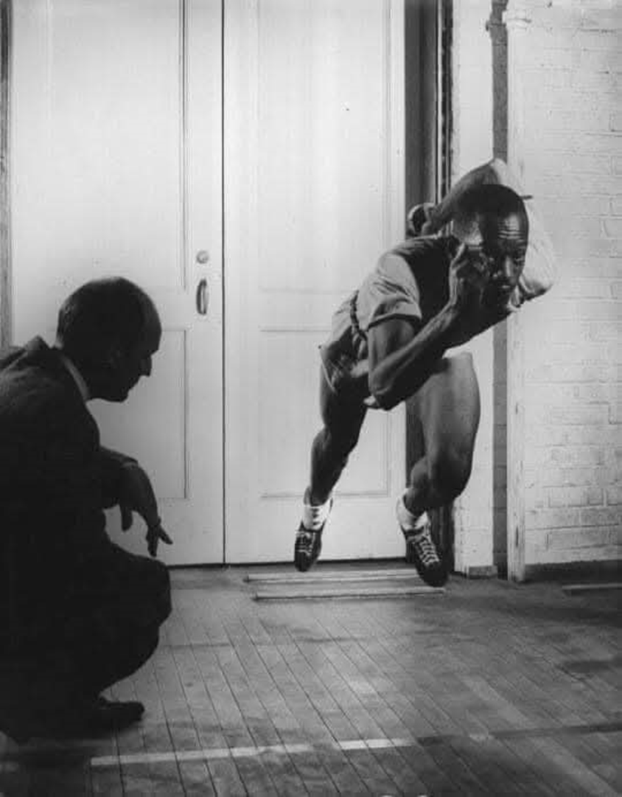

1969, בתמונה דוד בוריס בדירתו יחד עם האצן מייקל לוי מבצעים ניסוי מדעי של תהליך שנקרא בתלמוד "קפיצת הארץ" או "קפיצת הדרך", כלומר מעבר מהיר, על טבעי, ממקום למקום, מה שסופרי מדע בדיוני מכנים "טלפורטציה".
לפי התלמוד יש שלושה אנשים שקפצה להם הארץ: אליעזר עבד אברהם, יעקב אבינו, אבישי בן צרויה. אליעזר ויעקב אבינו עסקו בבניית האומה הישראלית, ואבישי בן צרויה עסק בבניית מלכות דוד, מלכות ישראל. כלומר בשביל שני הדברים האלה ראוי לקצר ולזרז תהליכים טבעיים, לקמט את המרחב, לקצר את הדרך. כי אלה תהליכים קריטיים וחשובים וצריך לבצע אותם מהר כי הם מזמינים התנגדות עזה, צריך להספיק לפני שהמקטרג יתחיל לקטרג.
לכן בחיפזון יצאנו ממצרים, צ'יק צ'ק, לכן בחיפזון הכריז בן גוריון על הקמת המדינה וחתימת מגילת העצמאות, הכל נעשה מהר מהר ביום שישי אחד, לפני שתיכנס השבת. לכן דוד בוריס תמיד היה אומר שהמשפט "עם הנצח לא מפחד מדרך ארוכה" - זאת טעות, חייבים לעשות את הדברים החשובים מהר ולהימנע מדרך ארוכה.

כשפגשתי אותו בפעם האחרונה, כשהיה כבר זקן וכבר היה בארץ ישראל, ועבד במכון ויצמן על הממשק בין תורת הסוד לתורת הקוונטים, הוא אמר לי: סשה תבחר לעסוק בדבר כזה שיהיה ראוי שתהיה לך קפיצת הארץ, שהמרחב הפיזי יתקפל ויתקצר למענך, ואל תתמהמה בדברים חשובים.

20 מרץ 2025

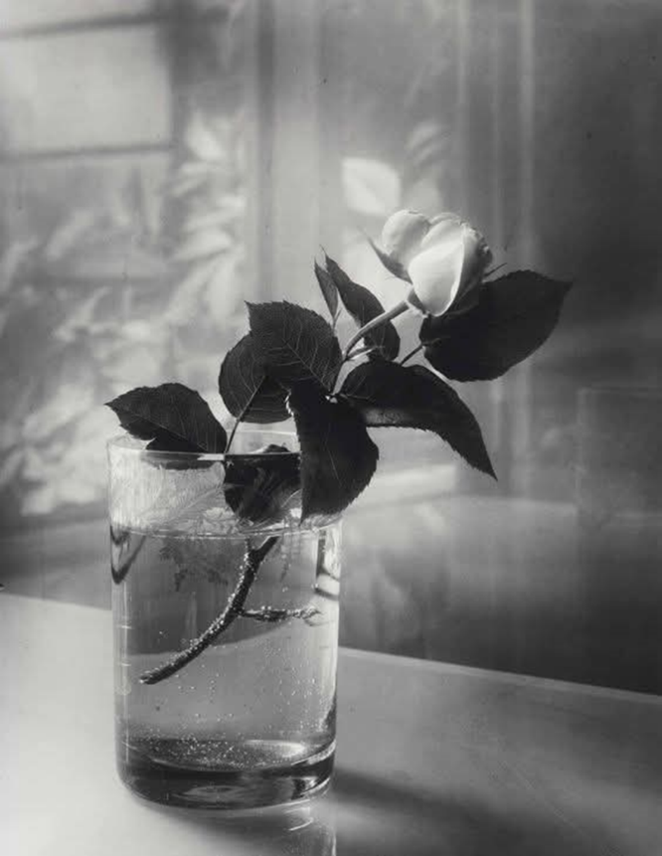
"מגמתה של חכמת הרזים לכל מהלכה, היא פיתוח כח הנשמה עד כדי עמידה על כחה הפנימי, לשאוב ממקורה, בלי שום הצטרכות של התלמדות אמצעית. והופעה זו מביאה את כל ההויה כולה להכיר את עצמה. ומתוך ההכרה העצמית הפנימית נמשך שפע החיים, באיחוד השכל והרצון, באין הפסקה של גבולים ושל פרטים."

הרב קוק, אורות הקודש

9 דצמבר 2024

האם יצירה קולנועית יכולה להיות קדושה? סרט קדוש? ייתכן מימד של קדושה הנוכח בכל שוט, בפריים, בקאט, בתנועת מצלמה? והאם הקדושה ביצירה נובעת בהכרח מקדושתו האישית של היוצר?

אלו שאלות שנמצאות בבסיס החיפוש של "קולנוע קדם-נבואי". כדי להתחיל לענות עליהן, אנחנו צריכים קודם כל לשאול: מהי קדושה?

מהות הקודש: ריכוז החיים

לפי הרב קוק, הקודש אינו פרישות ונבדלות מהמציאות. להפך, הקודש הוא עצם היש, ריכוז החיים, המציאות בכל תוקפה. הקדושה אינה בריחה מהחיים, אלא צלילה אל המקור העמוק ביותר שלהם.

הביטוי המובהק לכך נמצא במעמד הר סיני, רגע ההתגלות הגדול ביותר. נאמר בתורה: "וְהַר סִינַי עָשַׁן כֻּלּוֹ". המקובלים פירשו את המילה עש"ן כראשי תיבות של שלושת המימדים שבהם הקדושה מתגלה בעולם: עולם, שנה, נפש.

עולם: קדושה במימד המרחב (כמו בית המקדש).

שנה: קדושה במימד הזמן (כמו השבת).

נפש: קדושה במימד האדם (הנשמה).

קולנוע כמעשה מקדש

באופן מופלא, אלו הם גם שלושת המימדים היסודיים של היצירה הקולנועית: מרחב (המיז-אנ-סצנה, הלוקיישן), זמן (העריכה, הקצב), ונפש (הדמות, הסיפור האנושי).

בית המקדש היה מקום של מפגש עם מקור החיים. האם הקולנוע יכול להוות מפגש כזה? האם חווית הצפייה בסרט יכולה להפוך לחוויה מקודשת?

הרב קוק מבחין בין שני סוגי קודש: הקודש הנשגב, שנמצא מעל הטבע, והקדושה הנסתרת, שנמצאת במעמקי הטבע והמציאות עצמה. שניהם נובעים מאותו שורש עליון. קולנוע של קדושה, אם כן, אינו בהכרח קולנוע "רוחני" במובן המצומצם, אלא כזה המגלה את השורש האחדותי של כל ההוויה.

הדבר נכון במיוחד לקולנוע שנוצר ב"ארץ הקודש" – מקום שבו שני סוגי הקודש, השמימי והארצי, נועדו להיפגש ולהתאחד.

אז מהו קולנוע קדוש? זהו קולנוע שמחדש תבניות של חוכמה והכרה. קולנוע של מפגש, של ריכוז עצם החיים. קולנוע של מתח, פיוס, וגילוי הרצון הפנימי שבמציאות – סוד הרצון של החיים כולם.

כי בסופו של דבר, גם שוט קולנועי בודד יכול להיות רגע של קודש: מפגש של חול ורוח, חומר וצורה, נגלה ונסתר. מפגש של תסיסה אלוהית שבאה לידי ביטוי באנושיות.

16 יולי 2025
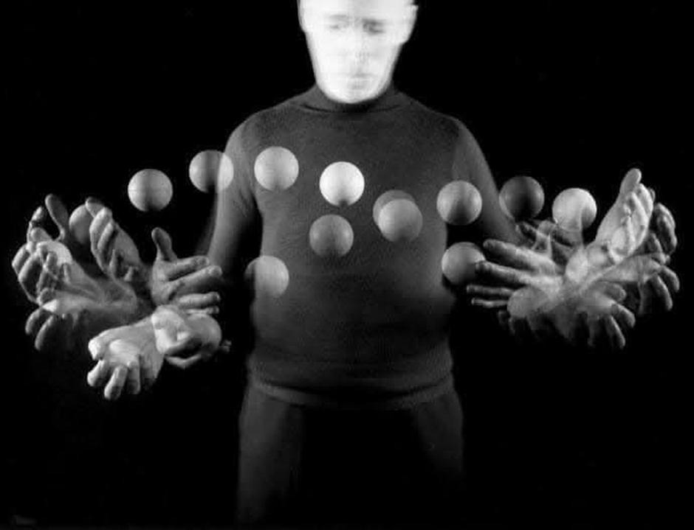

דוד בוריס (ברוך) היקר מתועד במכון מחקר סובייטי כאשר הוא מתרגל קבלה מעשית מהזרם של קבלה האקסטטית, למרות שהחוקרים סברו שהוא מבצע טלקינזיס, או יותר נכון פסיכוקינזיס, כלומר יכולות של השפעה מנטלית על החומר, הנעת גופים במרחב על ידי כוונה ומחשבה מרוכזת וחדה כמו קרן לייזר.

דוד ברוך השתייך לזרם של קבלה נבואית וקבלה אקסטטית מבית מדרשו של רבי אברהם אבולעפיה זצ''ל, ובמקביל עסק בפיזיקה ובמתמטיקה. הוא טען שתורת הקוונטים רמוזה בספר הזוהר, ומאוד שמח לשמוע על המפגש בין הרב קוק לאיינשטיין בירושלים, כאשר הרב קוק אמר לאיינשטיין שתורת היחסות, שלפיה הזמן הוא יחסי וקשור למסה, למשקל, וכאשר במקום אחד עוברות עשר דקות במקביל במקום אחר עם מסה יותר כבדה עוברות 400 שנים - הרעיון הזה גם היה ידוע לחכמי הזוהר, אבל כמו הרבה פעמים, הם שומרים את הידיעות האלה בגניזה, עד שהעולם יוכשר לכך ובעצמו יגלה זאת.

בתחילת שנות התשעים כאשר שערי ברית המועצות נפרצו ונפתחה הדרך לארץ ישראל, דוד בוריס עלה לארץ ושכר דירה בעיר רחובות. בשנים הראשונות הוא הועסק בעבודות ניקיון ושמירה, עד שבדרך נס ממש במקרה הוא משך את תשומת ליבו של חוקר צעיר ממכון ויצמן. ועד היום הזה דוד בוריס עובד במעבדה סודית במכון ויצמן, ובלי לפרט יותר מדי הוא ממשיך לעסוק בממשק בין פיזיקה ולבין תורת הסוד.

כאשר ראיתי אותו בפעם האחרונה, שאלתי אותו מה מעסיק אותו עכשיו, והוא ענה שהכי מעסיק ומדאיג אותו זה נושא האחדות בעם ישראל, וכאשר אין אחדות בישראל זה גורם לפירוד בעולמות העליונים, ואפילו בשם השם, חס ושלום. אבל, הוא אמר, שאם אתה לא מצליח לייצר אחדות בכללות העם, תעשה אחדות בתוכך, בתוך עצמך תעשה שלום בין כוחות הגוף והנשמה, הדמיון והשכל, תיצור בתוכך נקודה אחת מאוחדת, ואז זה ילך ויתפשט כמו אדוות מים. תהיה אתה מעיין מהלך של אחדות, והיא תנבע מתוכך כמו פלגי מים רבים.
תודה רבה דוד בוריס, אני יוצר שלום בתוכי וזה מתפשט החוצה באוויר הרוחני - אהבתי את הרעיון.

7 מאי 2021

פעם אחת כשעדיין הייתי הולך לאודישנים באתי לסוכנות בת''א לעשות אודישן לסדרה או לסרט וחיכיתי שיקראו לי, לחדר הסמוך נכנסו כמה דוגמניות להחליף בגדים. הדלת לא הייתה סגורה עד הסוף ויכולתי לשמוע את השיחות שלהן. דוגמנית אחת אמרה: אני לא נכנסת לשום אתר הכרויות, לא משקיעה בחיפוש, אני רוצה שזה יקרה מעצמו, שאני אפגוש אותו ברחוב, במקרה, אותנטי, ככה, החיים יפגישו ביננו, כשזה צריך לקרות זה יקרה.
חייכתי לעצמי בלעג ואמרתי מה אני מקשיב לקשקושים של דוגמניות במקום להכין את עצמי לאודישן וללמוד שוב את הטקסט. ואז תפסתי את עצמי במחשבה נוראה שמה שהדוגמנית אמרה זה בדיוק מה שאני חושב, בול, יש לי אותה תפיסה.. עוד לא הספקתי לעכל את המחשבה הזאת ומיד התגנבה אלי מחשבה עוד יותר מזעזעת - רגע, מה? אני גבר קווקזי חושב בדיוק כמו איזה דוגמנית!? מה קורה פה ריבונו של עולם? ואז בדיוק קראו לי להיכנס לאודישן ומבולבל ומהורהר נכנסתי לשחק תפקיד של עבריין קווקזי/ גרוזיני/ בדואי, אבל זה לא היה מוצלח ולא עשיתי טוב את האודישן כי קשה להיכנס לראש של איש פשע מאורגן כשרגע לפני זה תפסת את עצמך חושב כמו דוגמנית צעירה ורומנטית. יצאתי משם עם חומר למחשבה, בדרך חזרה לירושלים קניתי בקבוק בירה ואמרתי לעצמי, כן סשה, העולם הזה לא כל כך פשוט כמו שהוא נראה.

20 ינואר 2024
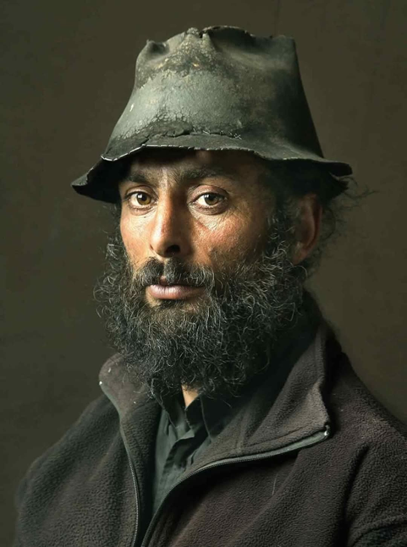
בתמונה הדוד היקר שלי ראצ'יק (אחיו של דוד ראפיק). הוא היה רועה צאן ולא סיים אפילו כיתה אחת בבית ספר. רבים חשבו עליו שהוא כסיל, אבל היום אנחנו יודעים כמה יקר הדבר שנקרא כסילות מעט.
דווקא הוא גילה לי את הסוד מה עשה יעקב עם המקלות מול הצאן. וגם גילה את הסוד של עקודים, נקודים, ברודים

הוא אמר שעקודים נקודים ברודים הם הכינוי לשלושת העולמות המשתלשלים החל מעולם דא''ק (אדם קדמון) ועד עולם האצילות.

בעולם העקודים כלולים ועקודים כל הספירות בכלי אחד, בלי כל חילוק ביניהם. עולם זה נקרא בשם "עולם האיחוד".

בעולם הנקודים מתפרטים הספירות לבחינות נפרדות שאינם כלולות זה מזה, ומזה נשתלשל לאחר מכן שבירת הכלים, כשכל ספירה לא יכלה להתכלל עם האחרת נשברו הכלים. עולם זה נקרא בשם "עולם הפירוד".

בעולם הברודים הספירות הם בבחינת נפרדות, אבל כל אחת כלולה גם מהשנייה.
בחסידות עולם הנקודים הוא עולם התוהו, ועולם הברודים הוא עולם האצילות.

הוא גם חידש לי שסולם יעקב זה הוא עצמו, יעקב הוא הסולם שבו עולים ויורדים אורות עליונים ותחתונים, והנשמה היא בתנועה מתמדת, כמו רועה צאן, כל הזמן בתנועה, ומי שיודע להקשיב לנשמה, להקשיב לסוד השיח שלה - נמצא בחידוש מתמיד של יצירה ושירה!

2 דצמבר 2024

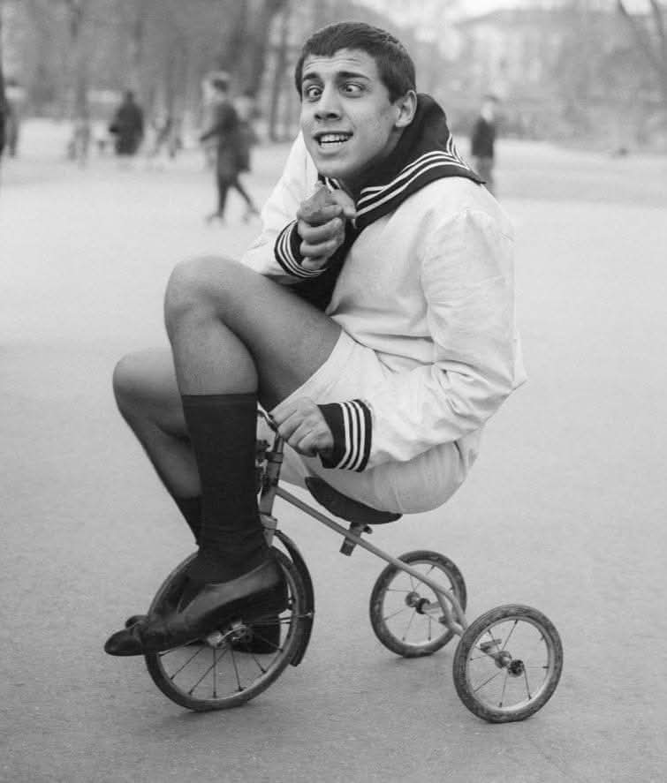
בתמונה אני בגיל 17, מחקה את השחקן והקומיקאי יהודי אמריקאי ג'רי לואיס.

20 נובמבר 2024

יש לי 33 פרות, ויש לי ממלכה קטנה לדאוג לה, למרות שהפרות מתלוננות שאני מקרין להן כל הזמן את אותו הסרט "פורסט גאמפ", אבל השבת אצלנו בממלכה מתחילים לקרוא ספר בראשית, וידוע שכל התורה כולה גנוזה בספר בראשית, וכל הספר בראשית גנוז בפרשת בראשית, ופרשת בראשית גנוזה בפסוק הראשון בראשית ברא אלוהים את השמים ואת הארץ, והפסוק הראשון גנוז במילה בראשית, והמילה בראשית גנוזה באות ב'. יוצא שהכל גנוז באות ב' האות הראשונה של התורה, ומי שמבין את הסוד של האות ב'- מבין את המגמה הכללית של התורה כולה. אבל יש יחידים שלא מסתפקים בכך והם מבינים את הסוד של האות א' הנעלמת, שבאה לפני האות ב', למרות שהיא לא כתובה. וצריך להבין איך מאלף יוצאת בית , איך מאחד יוצא ריבוי, וזה אלף בית, אותיות אב, האבא שהוא החכמה ואמא שהיא הבינה. הבן בחכמה, וחכם בבינה. שבת שלום ומבורך .

9 אוקטובר 2024

אחת השאלות המרכזיות הניצבות בפני כל יוצר היא: מה תפקידה של האמנות? האם עליה לשקף את המציאות כפי שהיא, להיות מראה מדויקת לעולם, או שמא יש בכוחה לחולל משהו חדש לחלוטין?

בהגות היהודית, ובמיוחד אצל הרב קוק, התשובה ברורה, והיא מהווה את היסוד לתפיסת הקולנוע הקדם-נבואי.

התרבות המציירת מול התרבות היוצרת

הרב קוק מבחין בין שני כוחות תודעתיים: "שכל מצייר" ו**"שכל יוצר"**. התרבות המערבית, ברובה, פועלת מתוך ה"שכל המצייר" – היא שמה לעצמה מטרה לצייר את המציאות, להתבונן בה, להשקיף עליה ולנתח אותה.

לעומת זאת, התרבות העברית בשורשיה הנבואיים שואפת למשהו אחר. היא לא רוצה רק לצייר, אלא ליצור, לחולל, לברוא מציאות חדשה. תפיסה זו שמה את האדם בעמדה של שותפות יצירתית עם הבורא, כמי שמסוגל בכוחו הפנימי לברוא עולמות חדשים.

הרב קוק עצמו מנסח את ההבחנה הזאת בבהירות חדה:

"ההבדל העצמי שבין ישראל לעמים, בשורש נשמתם, הוא ששכל האדם בכללו, שאיננו כי אם שכל מצייר, מציג ברוחו את המצוי... אבל סגולה אלוהית של שכל יוצר, זאת היא הפליאה של סגולת ישראל..."

הרצון: הסגולה של היצירה החדשה

ומהו הכוח שמניע את ה"שכל היוצר"? זהו הרצון. הרב קוק כותב רבות על שחרור הרצון, חירות הרצון וגאולת הרצון כבסיס לתרבות עתידית שבה האדם מגלה את כוחו כיוצר. הרצון זה אינו כוח רצון, אלא זה גילוי של העצמיות, של המהות הפנימית, השורשית שממנה נובע הכל. לא בכדי בתורת הקבלה מתוך עשר ספירות הספירה העליונה ביותר והשורשית ביותר שנקראת "כתר" - היא נקראת רצון

לשיבתנו לעצמאות מדינית, הוא טוען, חייבת להתלוות תחיית הרצון הישראלי ומהפכה רוחנית-תרבותית. מהפכה שתחדש תבניות של חוכמה והכרה, ותשאף להתגלות מודרנית – לחידוש התרבות הנבואית בלבוש עכשווי.

הרב קוק, ב"שמונה קבצים", מזהה את הרצון ככוח הגאולה העתידי שיחדש את פני ההוויה כולה:

"הכח היותר חדש שיתגלה בעולם, לחדש את החיים בגאולה שלמה הוא הערך הגדול שיש לרצון האדם בהויה כולה, כשהוא משתלם בשלמותו הגמורה... כל מעשינו לשם כך מכוונים הם, לגלות את האלהות שברצון האדם... והכל מתחדש באור גדול, בחיים חדשים, בשירה חדשה, בטבע מחודש, בנשמות חדשות... בהתגלות של ערכו האמתי של רצונו של האדם במציאות."

וכיצד כל זה בא לידי ביטוי בחדר העריכה?

עורך שפועל מתוך "שכל מצייר", ניגש לחומרי הגלם במטרה לסדר אותם לפי תסריט ידוע מראש. הוא "מצייר" את הסיפור. לעומתו, עורך הפועל מתוך "שכל יוצר", ניגש לחומרי הגלם מתוך הקשבה. הוא שואל: "מהו הרצון הנסתר שחי בתוך השוטים האלה? איזה סרט חבוי כאן ומבקש להיוולד?". כל קאט שלו הוא אקט של גילוי, של בריאה, ולא רק של ארגון.

אם כן, זו אינה רק תיאוריה פילוסופית. זוהי קריאה מעשית, הזמנה לכל יוצר ויוצרת להתחבר מחדש למקור היצירה הפנימי.

קומו! התעוררו! זקקו את הרצון היוצר שלכם, העלו אותו לנשגב וחברו אותו לשורש המציאות, לרצון האלוהי החי המחייה את העולם כולו. וים הגדול של הרצון הכללי לא מבטל כל רצון קטן ופרטי, אלא פוגש אותו, רצון פוגש ברצון, שכל פוגש בשכל והכל מתאחד ומחייה את העולם ועולמות חדשים מתיילדים ונוצרים ללא הרף.

תקשיבו לשיח הנשמה ולרצון החי הפועם בתוכה, השמיעו את הקול, את הרצון הישראלי המקורי, כי מציון תצא תורה ודבר ה' מירושלים.

8 אוגוסט 2024

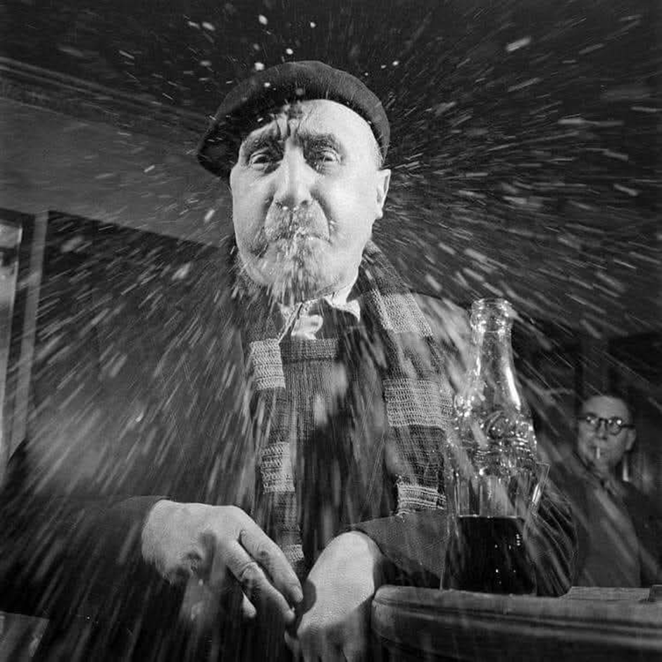
1977,בתמונה דוד בוריס (ברוך) היקר מצולם רגע אחרי שטעם בפעם הראשונה בחייו את המשקה האמריקאי בשם קוקה קולה, שבאופן נדיר הגיע לראשונה לחנויות בודדות בברית המועצות. בהמשך דוד בוריס סיפר שהטעם הזכיר לו טעם של תרופה סובייטית נגד שיעול. אבל הסיבה שהוא כל כך רצה לטעום את קוקה קולה היא כי שהוא שמע שבמדינות המערב קוראים למשקה הזה "טעם החיים", ודוד בוריס שלמד קבלה בסתר, תמיד היה אומר שהאנושות מראשיתה רודפת אחרי טעם החיים, ואנחנו יודעים שהכל מתחיל בגן עדן בעץ שקוראים לו עץ החיים, והאדם הראשון שהיה צריך קודם לאכול מעץ החיים ורק אחרי זה מעץ הדעת, אבל הפך את הסדר, ומאז הוא מחפש את טעם החיים, ופרי עץ הדעת הפך לסמל מסחרי של עוד חברה אמריקאית בשם אפל - התפוח הנגוס.
דוד בוריס היה מספר שבגלל שהעולם הזה הוא מקום קשה, הקדוש ברוך הוא בירך אותו, נתן בו ברכה, ואפשר להרגיש את זה גם בדברים הפשוטים - כשאתה שותה מים אתה מרגיש את הטעם של מים, אתה אוכל עגבניה אתה מרגיש ונהנה מהטעם של עגבניה.
אבל אין רגע יותר עליון מרגע של מה שנקרא גילוי נשמה, הופעת נשמה, כשאתה מרגיש התרוממות רוח נשגבה, עדינה ויחד עם זאת עוצמתית מאוד, האור הגנוז מתחיל להאיר בתוכך בעדינות, והנשמה שלך קרובה אליך מאוד ומתגלה אליך ואתה מרגיש עונג אין סופי, ואתה מרגיש שאתה מקיף את כל החיים, את כל הזמנים, את כל המרחבים בבת אחת. אלה רגעים נדירים, של עוצם היש, של קדושה. וזה קורה בלי קשר אם אתה דתי או חילוני אם למדת תורה או בכלל לא, זה תלוי בטהרת הנשמה, מי שהנשמה שלו טהורה, והוא אדם טהור - יכול לחוות גילוי נשמה. ומי שלא מרגיש טהור - לא נורא, הרי יש לנו ליהודים ולחסידי אומות העולם נשק סודי, הוא נקרא התשובה, והאדם יכול לטהר את עצמו, וישועת ה' כהרף עין, וקרוב השם לכל קוראיו, לכל אשר יקראהו באמת. כך היה אומר דוד בוריס (ברוך) היקר, שעלה לארץ ונפטר לפני כמה שנים בנתניה, יהי זכרו ברוך.

צ'פלין על תנ''ך - גאולת המבט
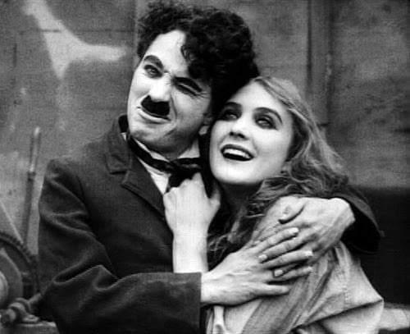
כמעט כל שלבי הבריאה בספר בראשית מסתיימים בהצהרה האלוהית "כי טוב". רק לאחר בריאת האדם, מופיע תיאור מפתיע ושונה: "לֹא טוֹב הֱיוֹת הָאָדָם לְבַדּוֹ". מדוע?

אחד הפירושים המפתיעים מנתח את המילה "לבד". בתלמוד, במסכת סוכה, כאשר מתארים שני קרשים הצמודים זה לזה, משתמשים במילה "לבודים". כלומר, "לבד" אין פירושו בהכרח 'בודד', אלא דווקא 'מחובר', 'דבוק'.

אם כך, למה מחובר האדם הראשון, ומה לא טוב בחיבור הזה? מדרש קדום מתאר את האדם הראשון כיצור אנדרוגיני, המורכב מאיש ואישה הדבוקים זה לזה. הוא לא היה בודד כלל; להפך. הבעיה, ממשיך המדרש, הייתה שהם היו מחוברים גב אל גב, פניו של כל אחד מופנים לצד הנגדי. הם היו מחוברים, אך לא היו מסוגלים להביט זה בזו. לא היה דיאלוג. וזה – לא טוב.

לכן, הבורא מבצע "ניתוח נסירה" ומפריד ביניהם. האדם היה מורכב משתי צלעות, איש ואישה, צלע - כמו צלע המשולש, צלע = צד. רק עכשיו, כשהם נפרדים ועומדים פנים אל פנים, איש ואישה יכולים באמת לראות זה את זו. אולי זהו שורש הצורך האנושי העמוק ביותר: להיראות. לראות את עצמנו דרך עיני הזולת. ככל שהאחר מצליח לראות אותי, כך צדדים וגוונים שבי מקבלים תוקף. המבט שמצליח לכלול את כל צדדיו של האדם – זוהי אולי גאולתו.

צ'פלין, הנווד הבלתי נראה

יצירת המופת של צ'פלין, "אורות הכרך", היא כמדרש קולנועי מודרני על אותו רעיון בדיוק. גיבור הסרט, הנווד הקבצן, הוא אדם שאיש אינו רואה באמת. הוא חי במצב תמידי של "לא טוב".

המיליונר רואה בו חבר נפש רק כשהוא שיכור. כשהוא מתפכח בבוקר, הוא לא מזהה אותו ומגרש אותו. זהו מבט חלקי, שתלוי בתנאי.

מוכרת הפרחים העיוורת כלל אינה רואה אותו. היא מדמיינת אותו, על סמך צירוף מקרים, כמיליונר נדיב. היא מתאהבת באשליה, לא באדם האמיתי.

הנווד של צ'פלין בלתי נראה. הוא "לבוד" לשתי דמויות, מחובר אליהן, אך אף אחת מהן לא רואה אותו כפי שהוא.

"You?": הגאולה שבמגע יד

לאחר שהוא מקריב הכל למענה, נכנס לכלא ויוצא ממנו שבור ועלוב, הוא פוגש בה שוב. היא עברה ניתוח וכעת עיניה רואות, אך היא עדיין מחכה לאותו נסיך דמיוני. היא רואה את הנווד דרך חלון הראווה אך לא מזהה אותו.

ורק אז מגיע רגע הגאולה. היא יוצאת לתת לו נדבה, נוגעת בכף ידו, ומזהה אותו על פי המגע המוכר. המגע פוקח את עיניה באמת. היא מסתכלת עליו, על הקבצן העלוב, ומבינה שזהו הוא. סוף סוף, מישהו רואה אותו. אולי עם קצת אכזבה, כפי שמשתקף בעיניה, אבל זהו מבט אמיתי, שלם. שני חלקי האדם, אחרי הנסירה, רואים זה את זה.

המבט הגואל - מטרה של קולנוע הקדם נבואי

הפתרון הפשוט הוא להגיד ש"חייבים לראות את הזולת". אבל הרב קוק מציע שתי נקודות מבט נוספות ועמוקות יותר. האחת, היא לאמץ "נקודת מבט עליונה", לראות את אנושיותו של האדם דרך העין האלוהית, הכוללת והאוהבת. השנייה, היא לזכור שהזולת הקרוב ביותר לאדם הוא הוא עצמו. לאפשר לעצמך לראות את עצמך לעומק ולרוחב, במבט חובק ולכן אוהב.

זוהי אחת המטרות של קולנוע הקדם נבואי: לפתח את חוש ההכרה העצמית של האדם ושל ההוויה כולה, דרך אותו מבט כפול – המבט העליון והמבט הקרוב, האינטימי.

‬‬‬‬‬‬‬‬‬‬‬‬

היום טיילתי בחוף הים של אשקלון, והנה דג גדול נסחף אל החוף, ומבטן הדג יוצא איש ובידו מזוודה. אמרתי לו "מי אתה?". אמר לי "אני פרופסור לפילוסופיה באוניברסיטת ברלין, ברחתי מהנאצים ב-39', והספינה טבעה, ודג גדול בלע אותי, ונשתמרתי במי מלח. לאן הגעתי?". אמרתי לו "עברו הרבה שנים והגעת למדינת ישראל". מיד הוריד נעליו, נישק את החול והזיל דמעה. “אחרית הימים”, אמר. אמרתי "מה עשית כל אותן שנים בבטן הדג?". אמר לי "למדתי תורה". אמרתי לו "תגיד לי חידוש אחד". אמר לי "בעקידה, אברהם שהוא 'חסד' קושר את יצחק שהוא 'דין'. וכך הוא בהנחת תפילין, יד ימין שהיא 'חסד' קושרת את יד שמאל שהיא 'דין'. וכך וודאי שחסד צריך לגבור על הדין כל יום, אבל לא לגמרי, רק לקשור אותו מעט". אמרתי לו "תודה רבי", חיבקתי אותו וליוויתי אותו לסניף משרד העלייה והקליטה באשקלון.

---------------------------------------------------------------------------------------------------

2 ספטמבר 2025

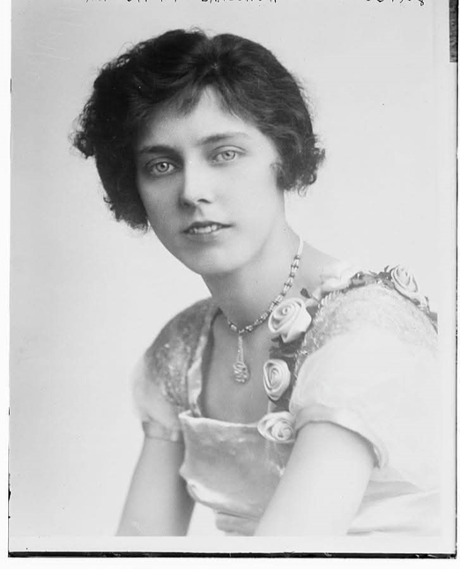

הדודה היקרה שלי אלינה אגרונוב, שהייתה מקובלת ובקיאה גדולה בחכמת הנסתר, וגם כתבה שירה מיסטית. ניהלה התכתבות והשפיעה על מקובלים גדולים כמו הרב קוק והרב אשלג. וכך היא כתבה ביומן שלה: "המחשבות שלי עתידות לשנות את העולם, וקמים לי הרבה מתנגדים, ובראש מתנגדי זה אני עצמי, שאומרת לעצמי - מי את שתחשבי מחשבות כאלה?".
דגלה בחירות מחשבתית מוחלטת והשאירה מכתב לבן שלה, שבו הפצירה בו לא לפחד מהרעיונות הגדולים שבאים מעומק הנשמה ולהוציא אותם אל הפועל.

16 דצמבר 2024

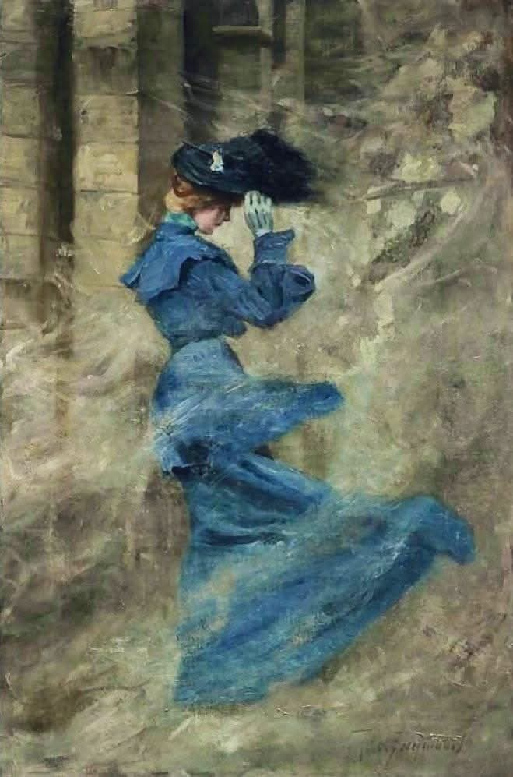
"הנשמות הגדולות אין להם מרגוע מפחד ועיצבון, עד שהם באים לאותה המדרגה שהם נועדים לה מעצם טבעם ושורש מחצבם, להיות כלולים כולם תמיד באור האלוהי, בזוהר גדול של שכל בהיר וחשק אדיר של רצון כביר מאוד.
וכל מה שהוא נמוך בזה איננו משביר את רעבונם, ולא משקיט את רוחם."

רב קוק, שמונה קבצים

23 דצמבר 2020
חי וקיים. בערך בשנת 2005 ברחוב אלנבי בת''א גיליתי שאלוהים חי. הייתי אז חוזר בתשובה מתחיל, כולי באורות. וכמובן ידעתי שאלוהים קיים. לא הייתי מתפלל באופן מסודר אבל אז באותו יום לא זוכר למה אבל היה לי מאוד חשוב להתפלל תפילת מנחה. מאוד חשוב. והשעה הייתה כבר ממש לפני השקיעה וכמעט לא נותר זמן ולא יכולתי למצוא שום בית כנסת פעיל בסביבה. מיואש חלפתי על פני החנויות ברחוב אלנבי כאשר בראש שלי אני אומר לעצמי רק מילה אחת: מנחה מנחה מנחה. ואז פתאום אני מתחיל לשמוע את הקול הזה גם בחוץ, ברחוב, ולא מבין מה קורה ונתקל בבן אדם שעומד וצועק מנחה מנחה מנחה. מסתבר שיש ברחוב אלנבי חנות שטיחים קטנה ובעל החנות היה מארגן מניין קטן עם בעלי חנויות השכנות ועכשיו היה חסר להם עשירי. נכנסתי איתו לחנות והתפללנו ממש מהר.
ואז חשבתי איך הקול הפנימי שלי הפך לחיצוני וכאילו התגשם בדמות סוחר שטיחים ברחוב אלנבי ואלוהים שמע אותי. אז הבנתי הוא לא רק קיים, הוא חי.

3 פברואר 2024

"האמונה האלוהית היותר בהירה וקדושה, שרויה היא על הנשמה המלאה חופש מוחלט."

- רב קוק

25 אוקטובר 2024

תחיית הדמיון והתהוות של תרבות חדשה: תרבות נבואית מודרנית
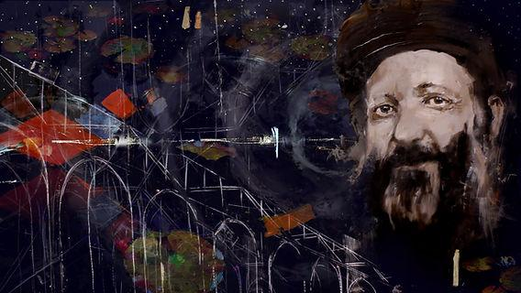
איור של דפנה אנגלדר

בתקופת חייו, לפני כמאה שנה, זיהה הרב קוק מגמה של עליית כוח הדמיון בתרבות ובהכרה האנושית.

בתהליך זה, במקביל להתחזקות הדמיון, מתרחשת היחלשות של הפילוסופיה, ההגות, ומעמדם של אנשי "השכל". האמנים הם אלו שתופסים מקום בראש התרבות.

הרב קוק מתאר זאת כתהליך שבמהלכו "האמת תהיה נעדרת" – כלומר, שיפוט המציאות לא ייעשה עוד לפי סטנדרט שכלי של אמת, אלא לפי ביטוייה בדמיון האנושי. אפשר לחשוב על כך כתחזית ראשונה של העידן הפוסט-מודרני.

חזרתו של הדמיון למרכז הבמה

הרב קוק מסביר שבמשך תקופה ארוכה נאלצנו להחליש ולהזניח את כוחות הדמיון והחוויה, מכיוון שהם שימשו בסיס לעבודה זרה. גם בתרבות הכללית, הפילוסופיה השכלית החליפה את המיתולוגיה העשירה בדמיון.

אבל עכשיו, הדמיון מתעורר וחוזר לראש התרבות.

הוא חודר לכל תחום: לתרבות הפופולרית, שבה כוכבי פופ וטלוויזיה הם גיבורי האומה; לפוליטיקה, שהופכת למופע ראווה; ואפילו למדע, שמשתחרר מהרציונליות המגבילה, מה שמאפשר פריצות דרך מדעיות כמו תורת היחסות או תורת הקוונטים.

לפי הרב קוק, זהו תהליך מורכב שאף נראה על פניו כשלילי. אך בפנימיותו, הרב קוק מכנה זאת "עצת ה' מרחוק" – כלומר, תהליך חשוב בעל מגמה עליונה ונסתרת.

הכשרת הכלים להתחדשות הנבואה

התפיסה של הרב קוק קשורה קשר הדוק לאמונה בהתחדשות הנבואה ובהופעתה של תרבות נבואית מודרנית.

מכיוון שהדמיון הוא אחד מיסודות הנבואה – שלא תיתכן בלעדיו – עליו לשמש בסיס בריא ואיתן כדי להכיל את רוח הנבואה החדשה. כלומר, המגמה הנוכחית שבה הדמיון עולה ומתחזק היא למעשה תהליך של הכשרת הכלים הנבואיים.

הנבואה החדשה לא תהיה דומה לנבואה הקדומה, שבה הדמיון היה הדומיננטי הבלעדי. היא תהווה סינתזה חדשה בין השכל לדמיון.

מכך משתמע, שהתרבות והאמנות העכשווית היא אמנות קדם-נבואית. מטרתה היא פיתוח והרחבת גבולות הדמיון, כמו גם חידושן של תבניות החוכמה וההכרה הקיימות באנושות של תקופתנו.

הנביא המודרני

בתלמוד כתוב שמאז שחרב בית המקדש, הנבואה ניטלה מן הנביאים וניתנה לשוטים, לחכמים ולתינוקות. כלומר, פרופיל הנביא התפצל לשלושת מרכיביו: שכל, דמיון ורגש.

הם הם גם הכלים של האדם היוצר, הנביא העתידי, שאצלו יתאחדו בהרמוניה שכל, דמיון ורגש.

הנבואה היא סגולה של האומה הישראלית והיא עתידה לשוב בעת התחייה האחרונה. כלומר, לפי הרב קוק, מה שמתרחש כעת מול עינינו אינו אלא תהליך צמיחה והתהוות של תרבות ישראלית נבואית מודרנית.

15 ינאור 2023
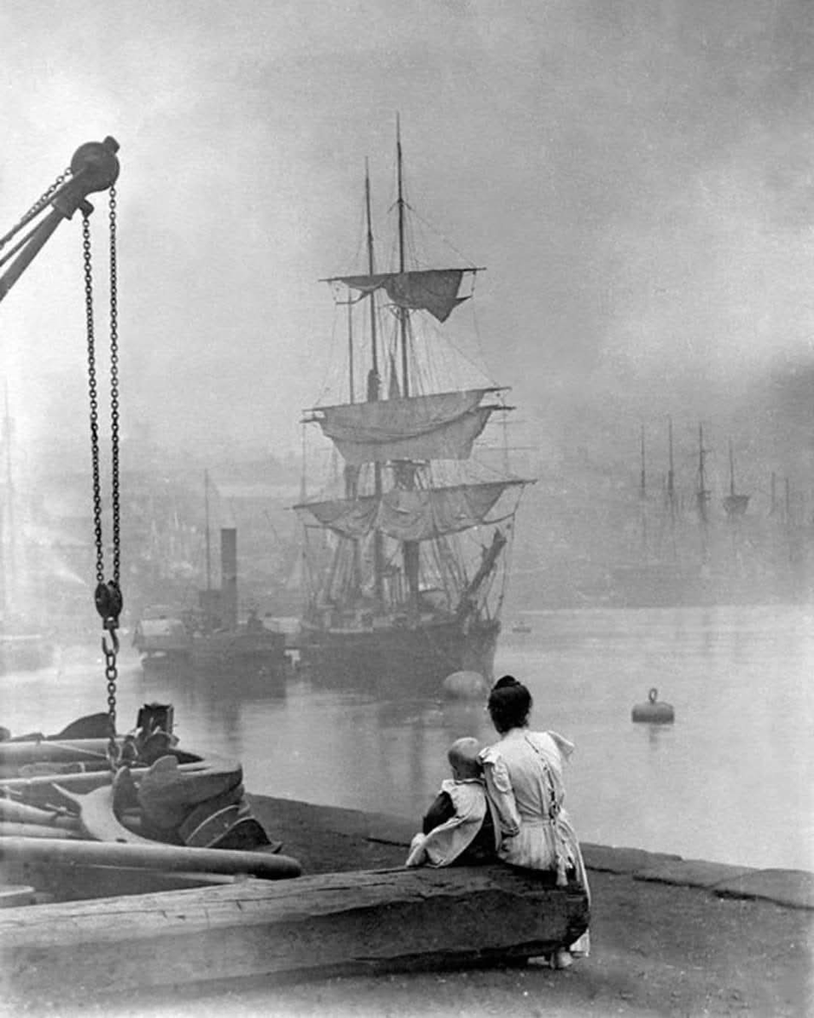
בצילום סבתא רבתא אסתר יחד עם בתה סבתא רוזה, מביטות על ספינת מפרשים שמנווטת כדי לעגון בחוף ים הכספי בנמל העיר באקו שבאזרבייג'ן בשנת 1890.

סבתא רבתא אסתר הייתה בקיאה בחכמת האמת, שהיא חכמת הנסתר, שקיבלה במסורת מאביה, המקובל זורבבל בן שאלתיאל. היא הייתה אומרת שלפעמים מתגבר באדם מעוף רעיוני כזה שהוא למעלה מכל הגיון, למעלה מכל דבר מדוד, מוגבל ומוקצב, למעלה מכל הלכה מעשית, והנשמה שלו מרחפת על פלגי מים רבים, ואז הוא צריך לתת חופש גמור לנטייתו הרוחנית, לא להגביל את עצמו בכל לימוד מוגבל, בשום מעשה קצוב, אלא יתן דרור גמור לנשמה לשוטט בעולמות, יתן חירות למעוף הרעיוני, ואז יקשיב לסוד השיח של נשמתו שתגלה לו סודות עליונים רבים, ותאיר עליו בעדינות באור הגנוז, ואז כל העולם מתברך ומואר באור של אותו אדם, בגילוי הנשמתי שלו.

יהי זכרה ברוך, תמיד הייתה אומרת שיסוד כל הבריאה היא האהבה, ויסוד של חכמת הנסתר הוא החירות הגמורה של הרצון, שהוא הכתר העליון בעולם האצילות.

1 אוקטובר 2024
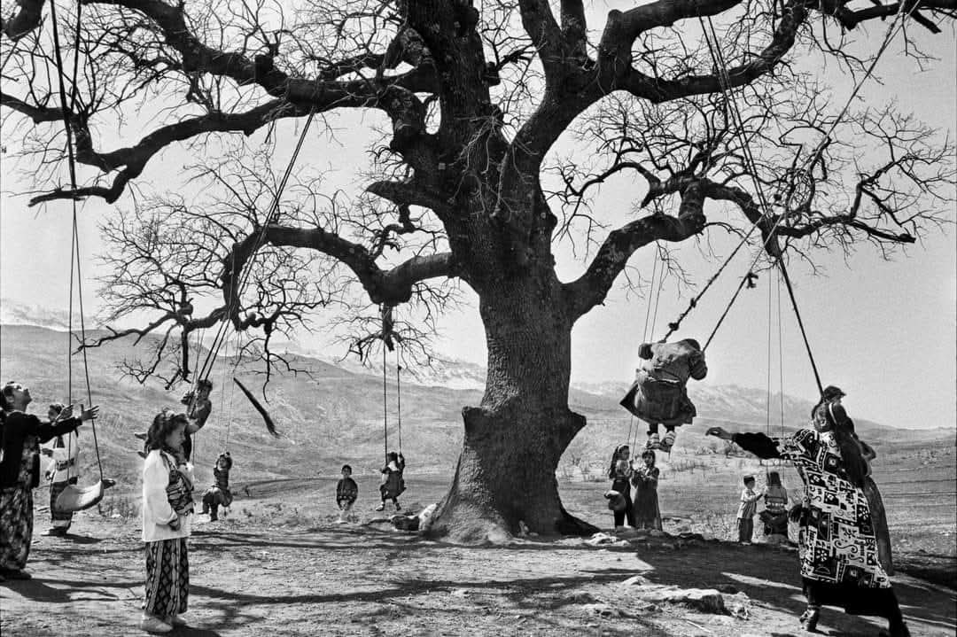
אני כבר לא טוען שאני המשיח, אני סך הכל יושב על עץ המשאלות על גבעת האשליות שמעל הנהר אולי-וודאי, ובדרך כלל מחכה לשעה שש, שבה הקדוש ברוך הוא משחק עם הלוויתן, אבל עכשיו הוא הולך לפני המחנה עם לוחמי צהל, ובקרוב, אחרי הניצחון, הוא יפרוס את סוכת שלום על עמו ישראל, וכולנו, כולנו נשמח ונגילה בו.

19 ספטמבר 2024

מהפכה של יצירה שהיא סינתזה של כל התרבות כולה



במאמר שלו "שיר מרובע", מבחין הרב קוק בארבעה סוגים של שירה, שהן למעשה ארבע רמות של תודעה והוויה: שירת הנפש, שירת האומה, שירת האדם ושירת העולם.

שירת הנפש: זוהי השירה האישית, הקיומית, של הנפש הפרטית. זהו השיר הפשוט, האינדיבידואלי.

שירת האומה: זהו שיר "כפול", שיוצא מגדר הנפש הפרטית ומתרחב לשיר את שירת הלאום.

שירת האדם: זהו שיר "משולש", החורג מגבולות האומה ומתפשט לשיר את שירת האדם הכללי, האוניברסלי.

שירת העולם: זהו השיר ה"מרובע", הרחב מכולם, ששר את שירת ההוויה כולה, את שירת היקום.

הבעיה, מסביר הרב קוק, מתחילה כאשר כל שיר הופך לאידאולוגיה נפרדת, והשירים מתחילים לריב ולהתנגש זה בזה. האינדיבידואליזם מתנגש בלאומיות; הלאומיות רבה עם האוניברסליזם; והאוניברסליזם מתנגש עם התפיסה הקוסמית של כל ההוויה.

שיר השירים – שירת האיחוד

לכן, אומר הרב קוק, נדרש שיר נוסף. שיר חמישי. שיר שאין לו תוכן פרטי משלו, אלא תפקידו הוא לאחד ולכלול את כל השירים האחרים.

זהו שיר השירים. השיר שבו קולות כל השירים נכללים יחד בהרמוניה. זהו שיר קודש, שיר א-ל, שירת ישראל.

אולי זוהי התשובה לפתרון הפוליטי, וזוהי התשובה לשאלה מה צריכה להיות היצירה הישראלית המודרנית. עליה לשיר את שיר השירים – לאחד, לכלול, לתת מקום גם לשירת הנפש, גם לשירת האומה, גם לשירת האדם וגם לשירת העולם. עליה להיות סינתזה של התרבות האנושית כולה.

מתוך דברי הרב קוק:

"יש שהוא שר את שירת נפשו, ובנפשו הוא מוצא את הכול...ויש שהוא שר את שירת האומה, יוצא הוא מתוך המעגל של נפשו הפרטית... ומתדבק באהבה עדינה עם כללותה של כנסת ישראל...ויש אשר עוד תתרחב נפשו עד שיוצא ומתפשט מעל גבול ישראל, לשיר את שירת האדם... וממקור חיים זה הוא שואב את כללות הגיונותיו ומחקריו...ויש אשר עוד מזה למעלה ברוחב יתנשא, עד שמתאחד עם כל היקום כולו, עם כל הבריות, ועם כל העולמים, ועם כולם אומר שירה...ויש אשר עולה עם כל השירים הללו ביחד באגודה אחת, וכולם נותנים את קולותיהם... קול ששון וקול שמחה, קול צהלה וקול רנה...שירת הנפש, שירת האומה, שירת האדם, שירת העולם, כולן יחד מתמזגות בקרבו בכל עת ובכל שעה.והתמימות הזאת במילואה עולה היא להיות שירת קודש, שירת א-ל, שירת ישראל... שיר פשוט, שיר כפול, שיר משולש, שיר מרובע. שיר השירים אשר לשלמה, למלך שהשלום שלו."

(הרב קוק, אורות הקודש, מאמר שיר מרובע)

27 יולי 2025

כשנכנסתי היום לשוק של אשקלון סבא זקן תפס אותי, אמר לי "אם אתה מחפש מבקשי אלוהים, והם מעטים, לך לחנות הקטנה אל האיש שיושב בה לבדו". נכנסתי לחנות ושאלתי את האיש "איך אתה מבקש אלוהים?" אמר לי "בהתחלה היה רצון שברא רצון, ורצון נפרד מרצון, והרצון הנברא מתפרט למיליארדי רצונות, כל נשמה היא רצון, ואני יושב ובמחשבה מברר, מלקט, מצרף, מאחד ושוזר את כל הרצונות לרצון אחד כללי, שכולל את כל הרצונות, ואותו רצון עולה למעלה, ואז רצון פוגש רצון ומתאחד איתו, ונוצרת הרמוניה, תפארת עליונה למעלה ולמטה וכל העולמות מתברכים". אמרתי "רבי, ברך את עם ישראל". אמר לי "ישראל זו חיה שמיימית שניצבת במרכז השמיים ורק כשהיא מהלכת על הארץ היא לובשת צורה של עם, כמו יד שלובשת כפפה, ברוכה ומבורכת היא למעלה ולמטה, אבל חייבת היא להיות מאוחדת, כי כל עניינה הוא איחוד וייחוד שם שמיים וכל ההוויה, ועל אחדות אני כואב ועליה מתפלל. אבל העיקר לא לפחד, יש לנו סולם מוצב ארצה וראשו מגיע השמימה - המאור שבנשמתנו, בנשמת האומה ובנשמת כל אדם יחיד בישראל. ודי לחכימא".

19 ספטמבר 2024

שלשום בדרום אשקלון שמתי לב לאיש שהלך לאט. אמרתי אולי לא מרגיש טוב זה, אבל למחרת שוב פגשתי אותו הולך לאט, כשכולם מסביב הולכים רגיל הלוך ושוב, כל אחד לעיסוקיו. אמרתי מה מוזר זה? ניגשתי והלכתי לצידו, שאלתי "מפני מה אתה הולך לאט?" אמר לי "אני מלקט מחשבות, מחשבות טובות, מחשבות רעות, מחשבות עצובות, מחשבות מסובכות, והופך את כל המחשבות למחשבה אחת פשוטה, ומחשבה אחת פשוטה אני הופך למילה אחת, ומילה אחת לאות אחת, אותה האות פורחת באוויר ונעלמת, ואז אני מתחיל שוב". אמרתי לו "אם כך אתה עושה, הרי אין פרי לעמל, והכל סופו להיעלם?". אמר לי "לא כך אמרתי. אותה האות נעלמת אבל קיימת, היא נכנסת לערפל, ששם מקום האותיות, ומשם היא עולה לאותו ענן שנקרא הענן המחייך, והוא מוריד גשם ומגן מפני השמש". מיד השתחוותי קצת ואמרתי "שלום עליך רבי ומורי, כמה יש כמוך שהולכים לאט ומלקטים מחשבות?" אמר לי "באשקלון לבד אני, באשדוד יש מישהי, יש מעט פה, מעט שם, ובירושלים יש הכי הרבה". אמרתי "איך קוראים לכם?" אמר לי "פועלים ועוברי הדרכים". אמרתי "רבי, מה המקור של כל המחשבות?". עצר. אמר לי "שאלה טובה שאלת בני..הוא נקרא גם רישא דלא אתיידע, הוא עתיק יומין מכל העתיקים, נסתר מכל הנסתרים, והמחשבה לא תופסת אותו בכלל". "בכלל?" שאלתי, חשב ואמר "לעתיד לבוא". נישקתי אותו. אמר לי "תכתוב נא בפייסבוק שלך, שצריך יותר מלקטי מחשבות, וצריך יותר חושבי מחשבות טובות". הלך.

16 ספטמבר 2024
"זהו המכאוב היותר גדול: שהנשמה רוצה להתגלות בכל עז חילה, מעינותיה עצורים בקרבה, והיא חפצה להשטיף אותם, לשום ברחובות פלגי מים, והיא עצורה בכלא, אין מכיר את צערה. וכשבאים לפקוד אותה ברחמים, אין נותנים לה את תפקידה, לתן לה פתחון פה שתוכל לרוץ את ארחה, ולהוציא אל הפועל את המון כחותיה, אלא מטרידים אותה בהשמעות אזנים, בהקשבה, בהקלטה - את מה שבא מן החוץ, והרי היא מוסיפה צער על צערה, עד שיבא מנחם לה ויכיר את מכאובה, ויראה לה את הדרך הישרה איך להתהלך ברחבה, להופיע באור נגהה, ולפשט יפה את כל הנהורים של שיעור קומתה - רק אז ישוב ורפא לה, ותחוש באמת את חוש חייה. וזה הדין נוהג בנשמה יחידית אישית של כל יחיד, ונוהג ג"כ בנשמה כללית של האומה כולה שהיא חולת אהבה, עד שיבא גואלה ורופאה, רעיא מהימנא, שיכיר את מחלתה בדפיקת לבבה, ויתן לה פתחון פה, להוציא לאור את כל מאוייה - להחיות המון עולמים לאין תכלית, הם וכל אשר בהם."

רב קוק, שמונה קבצים

2 ספטמבר 2024

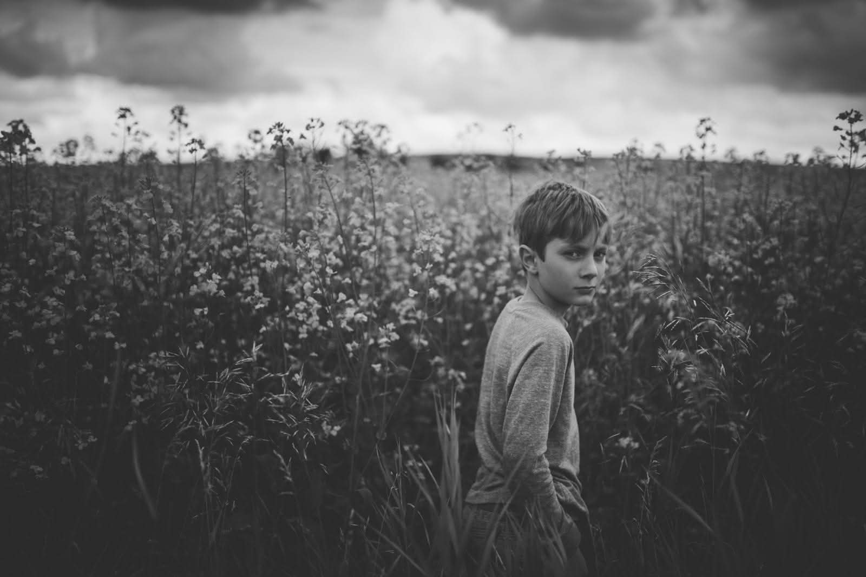
סבתא שלי שהייתה בקיאה בחכמת הנסתר הייתה אומרת לי שאם לפעמים מופיעות הרגשות סמויות, עמומות, ערפיליות, לא מבוררות על ידי השכל, חמקמקות - אל תזרוק אותן, שים אותן בצד. וכשיבוא הזמן והמצב המוסרי והשכלי שלך יהיה כלי ראוי לקבל השגות עליונות, דווקא בהרגשות הסמויות וערפיליות האלה תמצא זוהר אלוהי, שיתגלה ויזרח כמו בראי נקי ומבריק, באספקלריה המאירה. מעניין שכשעליתי לארץ מצאתי אותו רעיון אצל רב קוק, הוא קורא לזה - קשב ההרגשות הסמויות. וזה פלא איך סבתא מקווקז והרב קוק מליטא חשבו באופן דומה, וכל זה מתגלה דווקא בארץ הקודש, שהיא המעיין המתגבר של הרוחניות הפנימית, וכל הסודות דווקא בה מתגלים וזוהרים.

31 אוגוסט 2024
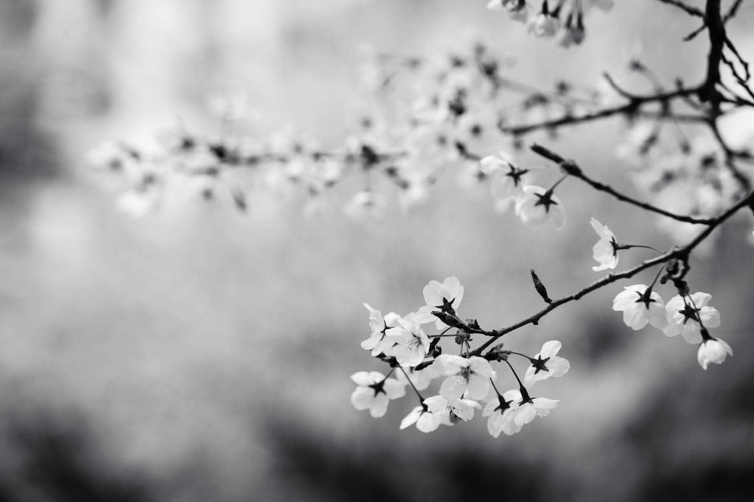
בשבת שוב בא לבקר מלאך העדינות, ונגע בכל הכעסים ואינם עוד. והיה וכאילו לא היה, נגע וכאילו לא נגע. הלך. הרושם שהשאיר אחריו מספיק לכל השבוע, אבל עם לכתו מתעוררת עצבות עדינה וגעגוע לבלתי נתפס.

26 אוגוסט 2024
גבירותי ורבותיי שימו לב! בזאת אני מודיע שהיום, כ''ב מנחם אב, לשנת 5874 - אני מייסד זרם רוחני יהודי חדש, אשר ישאף למהפכה רוחנית - תרבותית בישראל ובעולם כולו, ושמו נצח ישראל עדי עד - זרם יהודי רוחני מהפכני חדש

רבים כבר מצטרפים אלינו, וזהו קול קורא לכולם, לאמיצות הרוח וגיבורי החיל, מלאי עזוז וקודש, גברים ונשים, חילונים ודתיים.

וזה המניפסט הראשון שלנו, ולמרות שממבט ראשון אולי יראה שהוא כתוב בסגנון שירי, אך הוא מדוייק וכתוב בלשון תורת הסוד ואנחנו מתכוונים לכל מילה בו, תקראו בעיון, זאת תכנית עבודה, קדימה מהפכה:

"את הכל, את כל העולם, את כל היצורים, את כל הנשמה אנו רוצים להעלות, ואנו זקוקים להעלות ולעדן את שורש הכל, אנו שוקקים לרומם, לחבר במקור אור החיים, יסוד חי העולמים. ומתשוקה קבועה חקוקה ומבולטה במעמקי נשמתנו, בטבע תולדתנו, בכל מסבות החיים ההולכות ומשתלשלות עלינו, על הכלל ועל הפרט, אנו לוקחים כל רעיון וכל חפץ, כל רגש של תקוה וכל עומק של חיים, כל גבורה וכל הוד.
את הזוהר האלהי של כל העולמים אנו שואפים למלא ולרומם, לעדן ולשגב, את האידיאות האלהיות הנפולות מפני מצר הישות המוגבלה אנו שואפים לשחרר, ואנו ממשיכים להן ולמקור כנסיתן חיים עליונים ממקור החירות, על ידי התרחבות הופעת זליפת זרמי נשמתנו, המתפצלים בכלים שונים, ממעמקי האמונה עד שטחיות המעשה, מחלקת התום והיושר עד רוכסי הביקרת והניתוח המדעי, מיסוד תשוקת החיים וההויות עד קסם כל פאר כל תקוה וכל רעננות, מעמקי מחשכים של כל קדרות רוח, של כל נפילת מעמקים, עד נשיאת ראש למעלה ורכיבת עבים וערבות, בכל מתלבשת תשוקת עולמי עד, תאות גבעות עולם שלנו, נצח ישראל עדי עד."

10 אוגוסט 2024
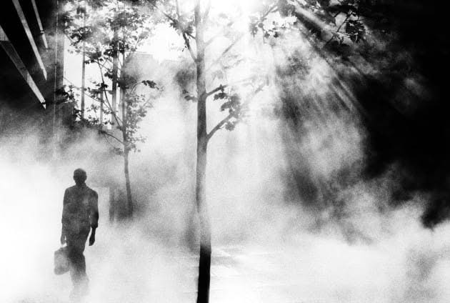
השבת ישנתי בצהריים וחלמתי שאני עושה סרטון ובו עולה תמונה סטטית שבה אני רוצה להראות נוכחות אלוהית, אבל בפועל מתגלה ההעדר, אבל התמונה עולה על המסך שוב ושוב, ומתוך התבוננות חוזרת נצנוצי הדמיון הטהור מתחילים להבזיק ונדלק האור הגנוז, ואז עולה ומתבהרת ומזדקקת בתוך פרטי התמונה כן הנוכחות הכל כך מבוקשת מתוך השגה שכלית טהורה של אספקלריה המאירה.
בתמונה למטה דוד ראפיק היקר שהיה רגיל להתהלך בערפל, והיה מדגיש שמשה רבנו נכנס לערפל על הר סיני כדי לפגוש בו את אלוהים, וגם שכאשר הכהן הגדול היה נכנס ביום הכיפורים לקודש הקודשים, החלל היה מלא בעשן של הקטורת, וכל תמונה לא ראיתם, והיה מוסיף שלפעמים דווקא הטשטוש הוא שמאפשר את המפגש עם התכנים היותר עליונים, אבל עם כל הכבוד אני לא מסתפק בזה, אני חושב שכמו בחלום השבת דווקא בתוך הפרטים המציאותיים אפשר לזכות בהתגלות גם כן כאמור. אבל אולי זה רק בחלום.

8 אוגוסט 2024

בתמונה דוד ראפיק היקר, לצערי לא רואים את פניו כי הוא קורא עיתון סובייטי, תמיד היה אומר לי סשה תלמד לקרוא בין השורות, המשמעות נמצאת שם, בין לבין, המוזיקה מתרחשת בין הצלילים לשקט, הצייר מחפש מקום בין האור לצל, התורה לוחשת לך דברים הכי חשובים בין הפסוקים, הזמן שהוא מעבר לזמן זה בין השמשות, הנקיבה של בין זו בינה, בינה יתרה ניתנה לנשים, בקבלה ספירת בינה נקראת עולם החירות, והאידיאל שספירת המלכות (שזה העולם שלנו הגשמי) תעלה לספירת הבינה, גם עכשיו אנחנו בין לבין, בין ספק שקט לאולי הסערה, בתקווה שהדינים מתמתקים בעדינות. תודה רבה דוד ראפיק, אנחנו חזקים ומכוונים שהמלכות תעלה לבינה, והתפארת תתגלה במלכות, בזוהר אורו של שמו הגדול, שם הוויה, שהוא גוף האילן, אחד, יחיד ומיוחד לישראל.

24 יוני 2024
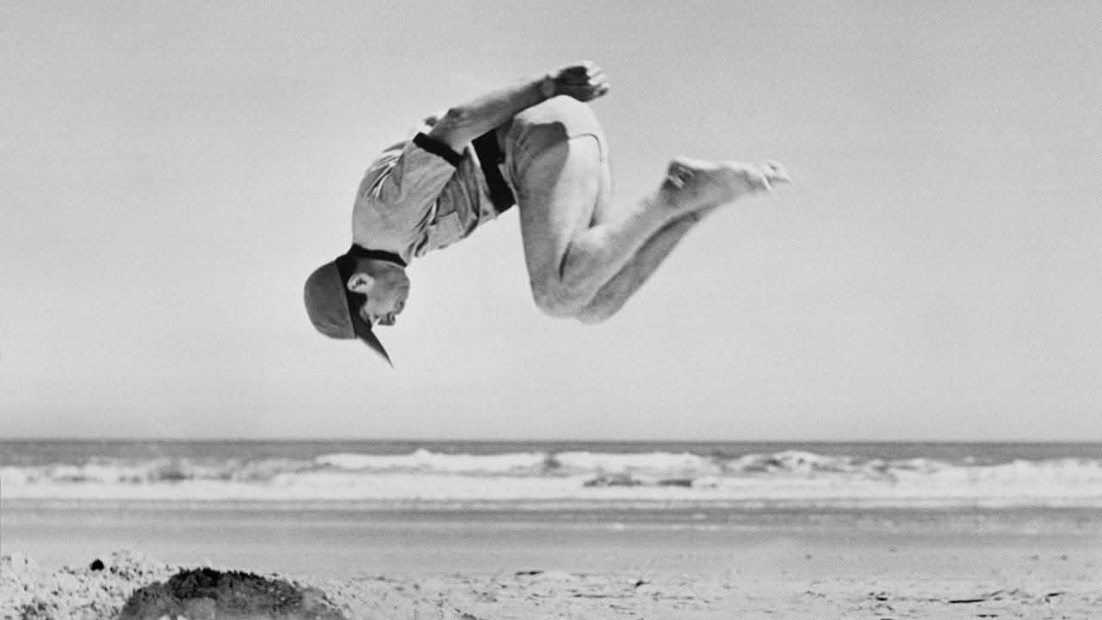
"למרוד זה כמו לבעוט בדלת רקובה" - תרבות יהודית מהפכנית צריכה למרוד בכל מוסכמות יסוד של התרבות העכשווית ולהניב יצירה חדשה, ששוברת תבניות חשיבה רגילות, מחדשת תבניות חכמה והכרה, הגיע הזמן להקים מאחזים בלתי חוקיים בשדה היצירה ולסלול דרכים חדשות אל הפלאי, אל הנשגב, אל השורשי המציאות, אל שורשי השורשים, אל הנשמה, אל נשמת הנשמה.
Radical Jewish Culture

4 יוני 2024
יצאתי עכשיו למרפסת וראיתי למטה על הספסל זוג צעיר מתנשק. נזכרתי שכשעליתי לארץ בשנות התשעים מה שהפתיע אותי זה כמות הזוגות המתנשקים במרחב הציבורי, עד אז לא ראיתי דבר כזה. ועם הזמן אני רואה פחות ופחות את התופעה הזו וחבל. אני חושב שצריך להיות מאמץ לאומי להחזיר את הנשיקות למרחב הציבורי הישראלי.

20 אפריל 2023
זה לא סוד שאני מתכוון לעורר מהפכה רוחנית ולייסד זרם דתי חדש יחד עם האפשרות שאני עלול להיות משיח שקר, אבל מתלבט האם כדאי לספר את זה לבחורה בדייט ראשון.

23 אוגוסט 2022
לפני כמה שנים התגשם חלום ילדות והשתתפתי בליגת כדורסל רשמית. המיוחד בזה היה שזו הייתה ליגת כדורסל של בתי הכנסת בחסות עיריית ירושלים והסוד השמור היה שהקבוצה שלנו הייתה היחידה שלא ייצגה שום בית כנסת או קהילה, אלא הורכבה מאנשים שמתמודדים עם בעיות נפשיות, היו באשפוזים, לוקחים תרופות ומוכרים למערכת.
כדי איכשהו להידמות לקבוצות האחרות קראנו לעצמנו בית כנסת על שם מניטו, כי חלקנו שאבנו השראה מהרב יהודה ליאון אשכנזי הידוע בכינוי מניטו, שבשפה של האינדיאנים בצפון אמריקה מניטו פירושו הרוח הגדולה.

כולנו התאמננו בחוג כדורסל המיועד למתמודדי נפש כחלק ממיזם של שיקום נפשי דרך הספורט מטעם מכון סאמיט בבית הנוער העברי בירושלים תחת ניהולו של המאמן האגדי והחבר האהוב ידידה דוארי.
לפני כמה ימים, ידידיה שהקים ואימן את הקבוצה עזב אחרי 11 שנים מופלאות.

איך הגעתי לקבוצה והליגה המיוחדת הזו? כרגיל באחת התקופות שהתקשיתי לתפקד ולצאת מהבית המטפלת שלי ניסתה בכל דרך לשדל אותי לעשות הליכות, ריצות, כל פעילות בכל דרך אפשרית העיקר לצאת מהבית, אבל הכל היה לשווה, שום דבר לא עזר לי לרצות לצאת.

אך פעם אחת היא אמרה שיש שיש חוג כדורסל עם מאמן צעיר בשם ידידיה שבו משתתפים מתמודדיי נפש. הסתקרנתי מאוד, כדורסל זו אהבת ילדות, שנים לא שיחקתי אבל התשוקה לכדורסל עדיין חיה והפעם החלטתי לתת לזה צ'אנס והגעתי לאימון הראשון בבית הנוער העברי ופגשתי את ידידיה. הייתי שמן מאוד, מעשן כבד ואחרי חמש דקות על המגרש לא היה לי אוויר וכוח להמשיך וירדתי לספסל. וכך זה התחיל, כל פעם הייתי משחק כמה דקות ויורד לספסל. אבל משהו בי התעורר, חזרה תחושה של חיבור לגוף, חיבור למרחב ומכיוון שאני אדם מאוד תחרותי התעורר הרצון לנצח.

לאט לאט הכושר עלה, התחלתי במקביל לכדורסל ללכת גם לחדר כושר ואפילו ליוגה ובאיזשהו שלב מצאתי את עצמי כל היום עוסק בפעילות ספורטיבית, אפילו הפסקתי לעשן, ממש דברים פלאים שלא האמנתי שיקרו אבל הכל התחיל מהכדורסל.
אחרי שנה ומשהו הגעתי לשיא של כושר וחוסן, בגיל הארבעים הרגשתי שוב חיוני, חי, חזק, מחובר לגוף ולעצמי, רוצה זוגיות, משפחה, אהבה.
המשרד הקטן של הידידיה הפך בשבילנו גם למעודן חברתי, היינו נפגשים יושבים לפני ואחרי האימון שותים קפה, מדברים על כל הנשאים שבעולם, בימי חמישי היינו עושים חוג קטן של פרשת השבוע. ידידיה בחור צעיר, צנוע וחכם ניהל את הכל ברוחו הנעימה והשקטה והחכמה , מצאתי בית. למדנו ביחד, ידידיה פיתח ושכלל שיטות של חיזוק החוסן הנפשי על ידי תנועה פיזית.

מי שמכיר יש רגעים של תחשוה עילאית בכדורסל, כאשר הכל הופך לקונצרט, למופע של הרמוניה, תנועה מתמדת, ריאת מגרש בתלת מימד, כשאתה מרגיש את החברים בקבוצה, מנבא מראש מי ומתי ולאן יזוז, בחלקיק שניה מחשב כמו בינה מלאכותית את כל המסלולים האפשריים של תנועת הכדור והשחקנים ואז עם מסירה אחת מדויקת חותך את כל ההגנה ומוצא את השחקן שלך בדיוק בשנייה שהוא פנוי וקולע סל מנצח. איזה פורקן עילאי, סיפוק עמוק.
בהתחלה ידידה אירגן משחקים עם קבוצות כדורסל של מתמודדי נפש מערים אחרות. נסענו באוטובוס כמו קבוצה אמיתית למשחקים ברמת גן ובבת ים, וניצחנו את כל הקבוצות, הבסנו אותם, ירושלים הפכה לאימפריה של כדורסל של מתמודדים.
אבל כדורסל גם חשף לי לעצמי את הצדדים הבעייתיים שלי, שוב גיליתי שאני לא יודע להפסיד, שאני יכול להיות אלים, אגרסיבי, לא בוחל באמצעים כדי להגיע למטרה, ניסיתי להתמודד עם זה.
ואז הגיעה הבשורה שאנחנו התקבלנו לליגת בתי הכנסת של ירושלים, ליגה רשמית, עם קבוצות חזקות, אנשים "נורמליים" שלא לוקחים תרופות שלא היו באשפוזים. השמחה הייתה גדולה וגם ההתרגשות, הייתי הקפטן של הקבוצה וניסיתי להיות אחראי על הגיבוש ורוח לחימה.
בירושלים קבוצות של בתי כנסת מורכבות מאנשים חזקים, יוצאי סיירות קרביות למיניהן, שרצים בלי בעיה את כל המגרש, בשורה תחתונה הפסדנו את כל המשחקים והיינו במקום האחרון. אבל כמו הקלישאה זה לא היה כל כך חשוב, הרגשנו גם מנצחים, זו הייתה תקופה מרגשת מאוד, ממש התגשמות חלום.

בהמשך התחילו אצלי בעיות ברכיים חמורות ופרשתי מהקבוצה לצערי הרב. חזרתי לאשפוז, חזרתי לעשן וכו'. ניסיתי לחזור מדי פעם להתאמן עם הקבוצה אבל כבר לא הצלחתי. אבל אף אחד כבר לא ייקח לי את הזיכרון והתחושות המופלאות שחשתי. הידיעה הזו היא הניצחון והיא מזכירה לי שאין דבר העומד בפני רצון.

עכשיו ידידיה פורש מאימון הקבוצה אחרי 11 שנים, הוא צבר ניסיון רב ויקר ערך בכל הקשור לשיקום, פיתח שיטות וכלים ייחודיים. אם יש פה עיתונאים צרו אתו קשר, יש לו הרבה מה לספר, אם יש פה אנשים שעושים מחקר תיעזרו בידידיה, אם יש פה אנשים שרוצים לשקם את עצמם דברו אתו.
אני כמובן ניסיתי לתעד את המסע שלנו בליגה ולעשות על זה סרט תיעודי אבל זה לא הצליח כי חלק מהחבר'ה חששו מחשיפה וגם אני הייתי בפנים ולא עם מבט מבחוץ. אבל כל קולנוען יודע שיש פה סיפור והרבה סיפורים קטנים גדולים. תפנו לידידיה.
תודה על התקופה המופלאה הזו המלאה באמונה, בתנועה וברוח הגדולה.

Yedidya Doari

7 אוגוסט 2022
פעם אחרי הצבא יחד עם חבר פתחנו עסק לעיצוב כיסוי ראש לנשים בסגנון הרוסי. אחת מהנשים האלה בהמשך הפכה לאישתי השלישית ובלי נדר אספר עליה בקרוב. רק אגיד שהכינוי שלה היה "לוכדת אור הירח" והיה לה חיוך מיוחד וקטן שרק אני ידעתי שבזמן שהיא מחייכת היא מבצעת קפיצה קוונטית. רק אני והמשטרה. אבל על כך בהמשך. העסק לא צלח ורצינו לתרום את כיסויי הראש לגמ''ח חרדי אבל שם סירבו בנימוס. בסוף מכרנו את זה לאוליגרך שכתב שירה למגירה והשקיע בבינה מלאכותית ולמידת מכונה, ועל כך גם אספר בהמשך, בלי נדר.
בכלל, החיים האלה הם פלא גדול ישתבח שמו ומלאי סתירות כמו ספר החיים, התורה, שהיא גם מלאה בסתירות וזו ההוכחה שהיא אלוהית באמת. כי כשבנאדם כותב משהו הוא מעלים את כל הסתירות ויוצר משהו סדור והגיוני כמו תזה אקדמית. אבל החיים לא כאלה ולכן ספר החיים גם לא. ואם וכאשר נצא מחוץ לגבולות ההיגיון שאנחנו מנסים לגדר בו את החיים אולי יתגלו לנו מימדים חדשים בעומק האין סופי של הנשמה. ונשמת העולם כבר רטובה מלשד החיים, כבר מוכנה לפגוש את חלוצי החיל. מברך אותנו בברכת הדרך, שלום שלום לקרוב ולרחוק.

10 פברואר 2022
לפני כמה ימים שכחתי מי אני, וצמתי שלושה ימים כי אמרתי אולי זיכוך הגוף יחזיר את הזיכרון. וביום השלישי עליתי לרקיע ונכנסתי להיכל גדול ומואר ובו 70 עמודי אור, 70 עמודי עולם, כלומר הצדיקים והחכמים, וכולם שמחים מאוד ועליזים יושבים בחצי גורן. אך מיד אחד הצדיקים אמר כשהוא מראה עלי - רגע, הרי הוא חי, אז מה הוא עושה פה יחד איתנו? וחכם שני ענה לו - תעזוב אותו, חייו אינם חיים. ובראש הגורן מעל כולם ישב המלך מאחורי פרגוד, ומיד הבנתי שאם לא היה פרגוד שמסתיר את המלך מיד האור היה כל כך גדול שכולם היו מתביישים ומתבטלים. והפרגוד היה חצי שקוף, כלומר מצד המלך רואים הכל ומצד שני לא רואים בכלל את המלך. ומיד התביישתי והתיישבתי על הרצפה ליד רגלי הצדיקים .ופתאום נגעה בכתפי יד מאחור, וזאת הייתה אישה, ומיד הבנתי שזאת היא השכינה, וראיתי שמצד אחד היא מחייכת ויחד עם זאת בוכה, והדמעות שלה רותחות ונופלות לים הגדול, הוא הגהנום, שמיד היה רוצה לבלוע את העולם אלמלא בכי השכינה, ואלמלא חיוכה. ואז התעוררתי היום בשבת בצהריים, ולא ידעתי אם הסיפור הזה היה או לא היה, אבל כשהתעוררתי כבר ידעתי מי אני, אז שיהיה שבוע טוב, שנזכור מי אנחנו.

30 ספטמבר 2021

מעבר למילים: הרצון, האות, והאלפבית החדש של הקולנוע
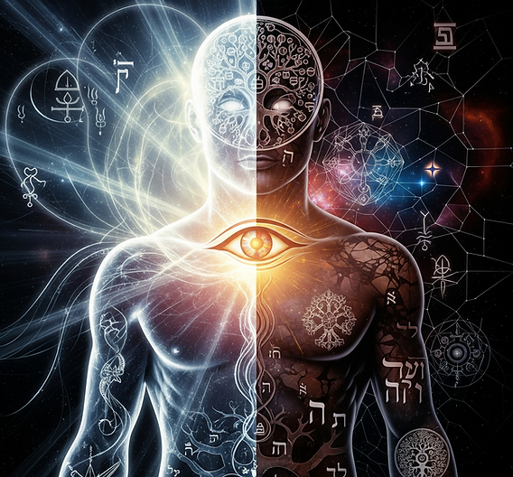
כשאנחנו מדברים על קולנוע, אנחנו מדברים על שפה – שפת הדימויים. אבל מה קורה כשהשפה עצמה

הופכת לכלא? כשהסימן, המסמן והמסומן הופכים למבנה נוקשה שחונק את המשמעות המקורית?

הקולנוע הקדם-נבואי מציע לחזור אל הרגע שלפני השפה, אל המקור שממנו הכל נובע: הרצון.

הרצון שקודם לשפה

במעמד הסנה, כאשר משה רבנו שואל את האלוהים מהו שמו, הוא לא מקבל הגדרה. הוא מקבל תשובה שהיא התגלמות של רצון טהור, של הוויה מהווה: "אהיה אשר אהיה", "אהיה" מדבר איתך. כלומר, 'אני' הוא מעל לכל השמות, הוא הרצון.

זהו שם שנמצא לפני כל הגדרה, לפני כל סטרוקטורה. זהו רצון ראשוני, אישיותי ופרסונלי, שפונה ישירות אל הרצון של הזולת. הרצון קודם למילים, הוא קודם לאותיות.

האלפבית של הנשמה

הקשר העמוק הזה טמון בתוך השפה העברית עצמה. המילה "אות" נובעת מהשורש "לאוות" – לרצות. האותיות, אבני הבניין של השפה, הן למעשה רסיסים של הרצון המקורי, הראשוני.

בקולנוע הקדם-נבואי, זו בדיוק השאיפה שלנו: לקלף מהדימוי הקולנועי את המבנה הלשוני המגביל, ולאחד מחדש את הסימן, המסמן והמסומן. להחזיר את הדימוי לשורש שלו, אל הרצון הנשמתי, ובכך ליצור אלפבית נשמתי חדש.

לא במקרה, גם במחשבת הקבלה, הספירה העליונה מתוך עשר הספירות והשורשית ביותר היא ספירת הכתר, שמכונה גם "רצון" – והיא נמצאת מעל ספירת ה"חכמה". הרצון הוא המקור לכל.

ארגז הכלים של היוצר המהפכני

אבל איך עושים את זה בפועל? איך יוצרים קולנוע של רצון? התלמוד נותן לנו מפתח מפתיע. חז"ל אומרים שמאז שחרב בית המקדש, "הנבואה ניטלה מן הנביאים וניתנה לשוטים, לחכמים ולתינוקות".

הפרופיל השלם של הנביא התפצל לשלושת המרכיבים שלו:

הרגש הטהור (התינוקות)

השכל המזוקק (החכמים)

הדמיון ללא גבולות (השוטים)

אלו הם בדיוק הכלים שעומדים לרשותו של יוצר הסרטים.

השאלה הפתוחה

כאן נשאלת השאלה הגדולה, שהיא קריאה לכל אחד מאיתנו:

איך אנחנו, כיוצרי קולנוע ישראלים, יכולים ליצור מחדש את הסינתזה בין שכל, דמיון ורגש? איך נחבר בין אמת ליופי, כדי לברוא שפה אמנותית חדשה, ייחודית ואוונגרדית?

איך ניקח את הניצוצות מהתרבות הכללית, ונחבר אותם לשרידי הנבואה שגנוזים בתורת הסוד, כדי לסלול דרך לקראת תרבות נבואית מודרנית?

6 יולי 2025

בית הספר לנביאים

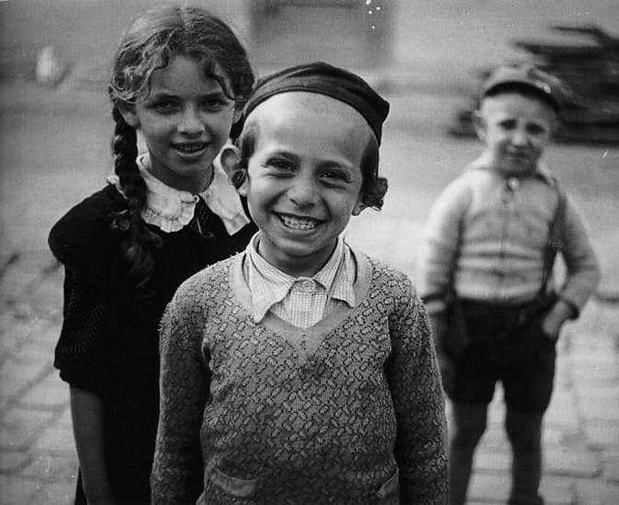
צילום של רומן וישניאק - ילדים יהודים במזרח אירופה לפני השואה

רבים שואלים מה בדיוק קורה בבית הספר לנביאים שלנו. זו אינה אקדמיה רגילה, אלא בית מדרש יוצר המשלב בין חוכמה עתיקה לכלים עכשוויים. מטרתנו היא להכשיר את נשמת היוצר, לזקק את כוחות הנפש והגוף, ולתרגם רעיונות רוחניים למעשה יצירתי. הנה טעימה מתוכנית הלימודים שלנו

יום ראשון
המחלקה לאמנות חזותית ונשמתית
קורס: רישום מבני של מים

שיעור רישום מדיטטיבי שבו נלמד איך צורות מים שונות יכולות להתפרש באופן מבני, כיצד לפרק תנועה כאוטית (כמו התזת מים) למבנים גיאומטריים, ובכך לגלות את הסדר הנסתר שבתוך אי-הסדר.

תרגיל לדוגמה: בחרו דימוי של תנועה (עשן, אש, מים), ונסו לשרטט את הקווים של הרצון הפנימי שמסתתרים בתוכו.
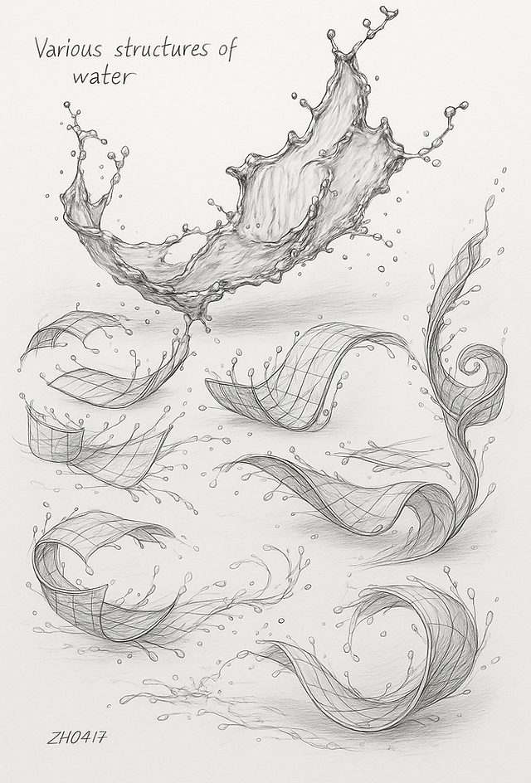
קורס: אדריכלות נשמתית
תיאור: כיצד מתכננים ובונים "מרחב פנימי"? בקורס נלמד את מדעי הנשמה, לשרטט את המבנים הנסתרים של הנפש, ולתכנן יצירות שישמשו כ"היכל" לחוויה הנבואית.

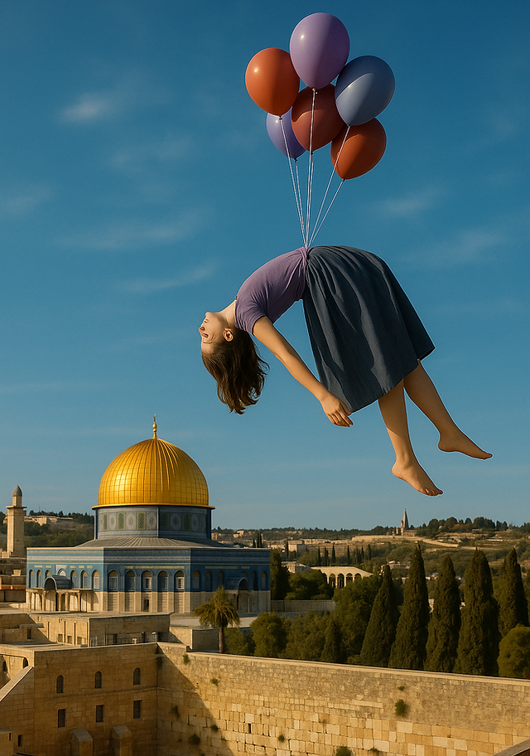
קורס: התעמלות בשיטת הנביאים העבריים

תיאור: סדרת תרגילים המשלבת תנועה, נשימה ודמיון, המיועדת להרחיב את תודעת הגוף ולאפשר תנועה בחלל רב-ממדי ורב-זמני.

קורס: טלקינזיס למתחילים

תיאור: תרגול בריכוז, איפוס וריקון המחשבה, הנעת גופים מרחוק על ידי המחשבה, במטרה לבחון את יכולת ההשפעה המנטלית על חומר דומם, כפי שמתואר במקורות קבליים
ניצוצות וייחודים

ארוחת צהריים: בירור ניצוצות וייחודים

תיאור: תרגול מעשי בהעלאת הניצוצות הקדושה מתוך העולם הגשמי (כמו אוכל) אל שורשם הרוחני, ולימוד כוונות החושפות את האחדות האלוהית.

מעבדה: קבלה נבואית ע"פ רבי אברהם אבולעפיה

תיאור: קורס מתקדם למתרגלים ותיקים, הבוחן טקסטים ותרגילים מתוך הקבלה הנבואית, כולל התנסות מבוקרת בטכניקות רוחניות מורכבות.
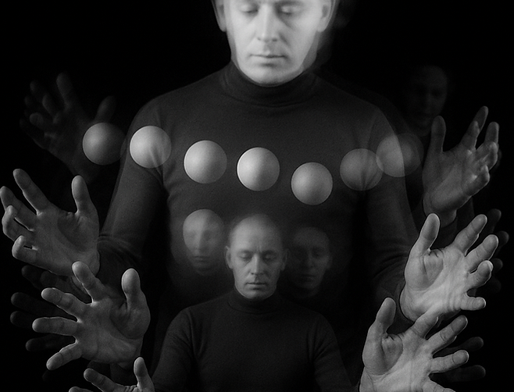

שעת התנדבות בעמותה למען נזקקים או עבודה עם ילדים במרכזי חוסן.

ובערב בנים ובנות יחד בערב שירה נבואית סביב המדורה.
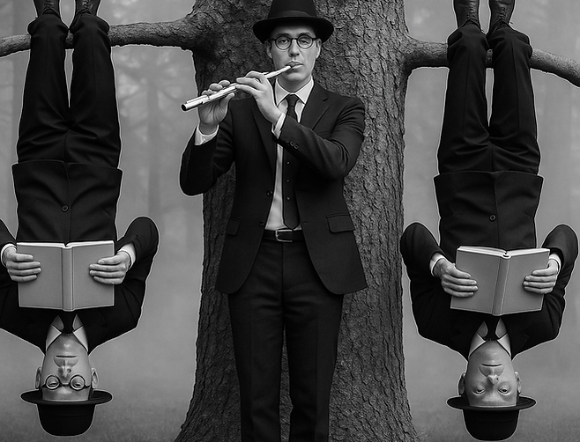

שינת לילה קצרה, כולל חלימה משותפת.

תיקון חצות, ייחודים וכוונות האר''י, תיקון וקישוט של הכלה העליונה עד עלות השחר.

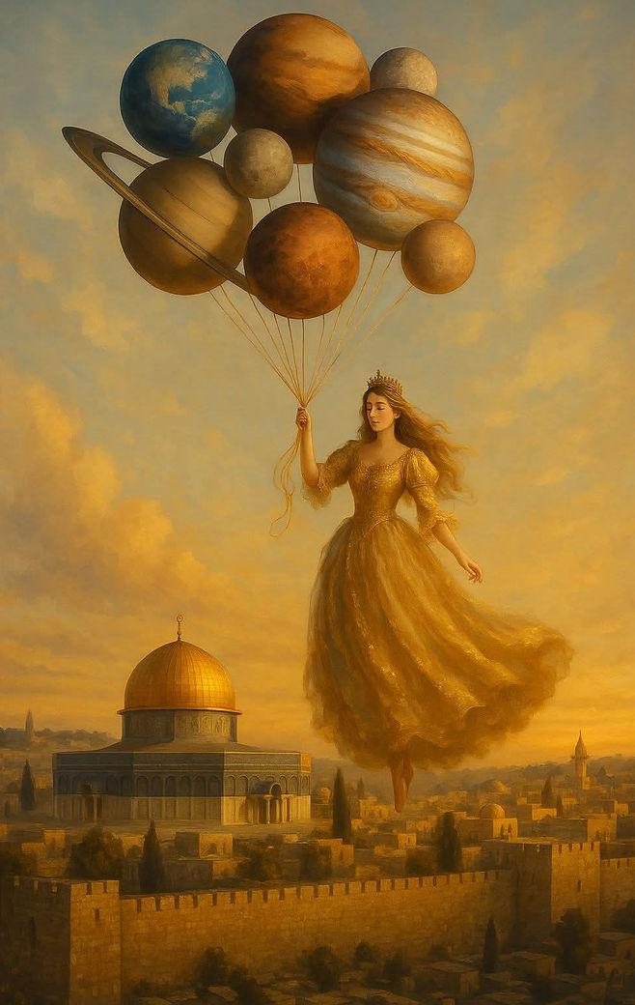

8 מרץ 2026

זה לא כל כך חשוב, אבל בכל זאת רציתי לספר שאני נרשם לקורס ליצנות רפואית, מקווה שיקבלו אותי. כשהייתי במצבים נפשיים מאוד קשים הצחוק וההומור תמיד עזרו לי, ממש כמו תרופה הכי טובה והכי טבעית. וצחוק זה דבר מאוד רציני ביהדות. צחוק זה - צא חוק, לצאת מחוץ לחוק, מחוץ לתבניות חשיבה הרגילות. לא סתם חכמי התלמוד וחכמי הקבלה היו מספרים מילתא דשטותא ומילתא דבדיחותא. כשהיו מגיעים לקצה היכולת השכלית בסוגיות הכי מורכבות, הם היו עוצרים, מספרים בדיחות ושטויות וצוחקים, ואז הכלים הקוגניטיביים היו מתרעננים ומתחדשים והם היו פורצים מעבר לתבניות החשיבה המוגבלות. חוץ מזה, בעבר הרחוק שיחקתי בסרטים בעיקר תפקידים של עבריינים, אז רכישה של כלים של ליצנות וקרקס יכולה לשדרג את יכולות המשחק שלי, אולי. וחוץ מזה זה צעד היסטורי - אני אהיה הגבר הקווקזי הראשון שיהפוך לליצן רפואי.

א

כשנכנסתי היום לשוק, סבא זקן תפס אותי. אמר לי "אם אתה מחפש מבקשי אלוהים, והם מעטים, לך לחנות הקטנה, אל האיש שיושב בה לבדו". נכנסתי לחנות ושאלתי את האיש "איך אתה מבקש אלוהים?". אמר לי "בהתחלה היה רצון שברא רצון, ורצון הנברא מתפרט למיליארדי רצונות. כל נשמה היא רצון, ואני יושב ובמחשבה מברר, מלקט, מצרף, מאחד ושוזר את כל הרצונות לרצון אחד כללי, שכולל את כולם, ואותו רצון עולה למעלה. ואז רצון פוגש רצון ונוצרת הרמוניה, תפארת עליונה למעלה ולמטה". אמרתי "רבי, ברך את עם ישראל". אמר לי "ישראל זו חיה שמיימית שניצבת במרכז השמיים, וכאשר היא מהלכת על הארץ היא רק לובשת צורה של עם. ברוכה ומבורכת היא למעלה ולמטה, אבל חייבת היא להיות מאוחדת, כי זה עניין עליון מאוד. ועל אחדות אני כואב ועליה מתפלל, ודי לחכימא ברמיזא".

ב

לקראת ערב, בדרך הביתה, ראיתי ברחוב איש הולך ונר דלוק על ראשו. מיד שאלתי "מה אתה עושה בחיים?". אמר לי "אני מכין סעודות לקדוש ברוך הוא". אמרתי "איך זה?". אמר לי "אני מכין סעודות לעניים, וכל סעודה לעניים הקדוש ברוך הוא בא עם העניים. ויש עניים בחומר, ויותר עניים הם עניים ברוח". אמרתי "מה התיקון לעניים ברוח?". אמר לי "צריך לקשט את הכלה לפני חופתה. כל תיקון, כל חידוש, כל רגש חי, כל צפצוף עדין מקשטים ומשמחים את הכלה העליונה, והיא מזמינה להשתתף איתה בחופה ונהיים שותפים וחברים, ומתרפאים מהעניות שברוח". אמרתי "רבי, מה עם אלה שבייאוש?". אמר לי "זה עניינם של צדיקים של החלל הפנוי, שיכולים לעבור בחלל ולהציל את הנפשות הסובלות... ויש צדיקים מיוחדים... שיכולים למשוך אותן נפשות". אמרתי "מי אותם הצדיקים?". אמר לי "כל אחד". הלך.

ג

לפני השקיעה באתי לחוף הים החורפי והריק של אשקלון, ושם ראיתי איש יושב ושותק. והבנתי שיש לו מה להגיד והתיישבתי לצידו. אמרתי לו בשתיקה "מה יש לך להגיד?". אמר לי בשתיקה "איך אפשר לדבר על משהו שאי אפשר לדבר עליו?". אמרתי לו בשתיקה "אפשר, כי באנו משם". שתקנו. פתאום באה רוח והעיפה לו את הכובע. תפס את ראשו וצחק. אמר "אוי!".

סוף.

